ХИРОМАНТИЯ И СУДЬБА

УДК 1/14 ББК 86.42 Х49
ПРЕДИСЛОВИЕ

Подписано в печать 12.12,07. Формат 84*108 V_{K}. Усл. иеч. л. 16,8. Тираж 7000 экз. Заказ № 555.
Хиромантия и судьба / сост. Е.Н. Гурнакова. — М.: ACT; Х49 Донецк: Сталкер, 2008. - 318, [2] с.
ISBN 978-5-17-049695-2 (ООО «Издательство ACT») ISBN 978-966-09-0307-4 («Сталкер»)
Книга поможет освоить основы хиромантии — науки о предсказании судьбы по ладони. Даны подробные сведения об обшей характеристике руки и пальцев, главных и второстепенных ладонных линиях, буграх и холмак, особых знаках иа ладони. Полученные знания помогут вам определять по руке жизненный путь человека, проводить диагностику болезней, выбирать спутника жизни и многое другое.
Дня широкого крута читателей.
УДК 1/14 ББК 86.42
©Б. Михайлова.2008 ©ИКФ.ТБК20О8 © Серийное оформление. Издательство «Сталкер», 2008
Одним из поразительных оккультных ремесел, приоткрывающих застойны прошлого и будущего каждого отдельно взятого человека, ян-Ся предсказание по руке. Издавна паши предки пытались разгадать мшетиенные знаки, отпечатанные природой на ладонях и сулящие то ездну порока, то божественную добродетель. Самым древним материа-эм У этой области можно считать фрагмент наскальной живописи, най-тюй совсем недавно археологами и канадской пещере Киджил-Куджук ци той эпохи не знали письменности, но пытались передать инфор-ацню с помощью рисунков и графических меток. . Хиромантия (от греческого *cheir» — рука и «manteia» - гадание) — i в широком смысле предсказание судьбы человека по его ладони. Англоязычный вариант этой науки имеет название «палмистри» (palmistry, ■ английского 'palm* — «ладонь»). Европейская традиция хиромантии [[полагает изучение основных и дополнительных («белых») линий ла-эни. Оккультная наука об определении характера человека и предска-ания его судьбы по руке получила название хирология («clieir» — рука, [logos- — знание); в отличие от хиромантии она является более поздней истемой и акцентирует внимание не только на предсказании будущего, > и на саму личность, формирующую свою судьбу.
Первые подробные описания руки появились более трех тысяч лет азад. Большинство исследователей считают, что хиромантия берет свои зки от древнеиндийского знания. Директор психофизической лзбора-Эрии в Копенгагене доктор Леманн в своей книге «Иллюстрированная зрия суеверий и волшебства. От древности до наших дней» пишет об эках хиромантии так; 'История этого знания темна и загадочна». Веди-зге писания, возраст которых исчисляется тысячелетиями, содержат в : обилие хиромантнческой информации. К. Ч. Сен, выдающийся ин-йский хиромант, утверждает, что впервые хиромантия упоминается в вних санскритских рукописях, которые по сей день охраняются жреческой кастой и держатся в тайне от посторонних глаз. Древние египтя* не, по-видимому, были также неплохо знакомы с этим искусством. Согласно Катарине Сэйит-Хилл, автору труда по хирома! ггии под названием ■Книга руки», древнейший манускрипт, обнаруженный среди бесценных египетских папирусов, состоит из двух частей: перечня компонентов, нс-1 ймсодимых для производства женской краски для лица, и советов по тол-южаиию знаков руки.
Изучению линий на ладони человека буддийские монахи придавали ьшос значение. Способ осмотра руки, пальцев, их соразмерности,
3

форм].: и цвета ногтей, родовых .четок «мэнгэ», носит название «зурхай», кроме того, он включает изучение черт лица и линий лба. Основные линии, находящиеся на ладони человека, в «алганы зурас судлал» называются <шугамы- и тоже носят специфические названия.
Цицерон и Ювснал отмечают, что в их времена существовали люди, которые занимались тем, что угадывали будущее по лт шям руки. В числе хиромантов значатся имена Цеззря и Суллы. Римский врач Гален был настолько увлечен хиромантией, что оставил после себя около 250 работ, посвященных изучению знаков на руке.
Несомненно велик вклад древних эллинов л развитие и становление основ хиромантии. Именно Эллада, известная высочайшим уровнем культуры, стала колыбелью цивилизации, искусства и науки, причем учение о предсказаниях по руке счи'шось священным и снискало большой почет философоц и ученых мужей. Из исторических документов известно, что Анаксагор учил и практиковал хиромантию еще в 423 г. до н. э.; а на алтаре, посвященном Гермесу, Хиспанус обнаружил необыкновенную книгу о палмпстри, написанную золотыми буквами. Эту книгу он отослал в дар великому завоевателю Александру Македонскому, как *учение, достойное внимания возвышенного и пытливого ума*. Аристотель написал сочинение по хиромантии в 350 г до н. э.
В средние века, вплоть до начала XV столетия, об учении хиромантов известно немного. В Британском кузее в настоящее время хранятся исторические работы под названием «Искусство хиромантии» и «Хиромантия Аристотеля с иллюстрациями», датируемые соответственно 1475 г. и 1490 г. Одним из крупнейших деятелей в этой области значился Авиценна.
В Европу это знание было, как полагают, завезено цыганами. Таким образом, европейские мистики довольно поздно взяли на вооружение хиромантию, пытаясь сотворить из нее науку. Распространение в Европе всевозможных оккультных учений, в том числе и хиромантии, было связано с Платоновской академией, где Фичипо и Пико дела Мираидола возвели гадание в статус пауки. Из Италии немецкие 1уманисты распространили хиромантию на своей родине, где Иоганн фон-йген и Агрип-па из Отенгенма стали ее рьяными почитателями. В известном трактате «lruroduciiones apoielesmalicae in chiromantian* (Frankfurt, 1522) сделана явная попытка установить связь хиромантии с астрологией.
Великие ученые XVI века КардаЕ1ус и Пзрацсльс также находили связь индивидуальных отметин на руке человека с влиянием небесных тел. А самым известим гадателем по руке был Прсториус. Считается, что в XVII столетии отрывочные и неполные сведения по хиромантии были превращены в стройную систему знаний благодаря профессору !ённе-
ру, который открыл в Иенском университете специальные лещин по этой тематике.
- столетие ознаменовалось ценнейшими узловыми трудами по
хиромантии. Вильям Бенхен написал 'Законы научного чтения руки», а
в конце этого века появился английский перевод с санскрита мистичес
кого древнеиндийского трактата 'Хает Самудрика Шастра». Известней
шим сочинением в этой области стала таюке книга А. Дебарроля иод на
званием «Тайны руки*.
- пек стал веком завоевания космоса и прорыва в микромир, веком
компьютерных технологий и беспроводниковой связи. Вместе с этим
цивилизованное человечество официально объявило о существовании
колдунов и магии. Хиромантия завоевывала все новых и новых поклон
ников.
Кто же можетбыть правдивым диагностом, наблюдая выпуклости, черточки и впадинки на человеческой ладони? Можно ли научиться искусству хиромантии? Или дар этот дастся человеку Высшими силами?
Многие искушенные в этой сфере считают, что хиромантия — мистическое ремесло, поэтому и заниматься ею должны люди особенные. Например, питающий симпатию к искусству хиромантии Бальзак утверждал, что дароткровения принадлежит только известным, исключительным натурам. Тогда как А. Дебарроль в своей книге «Тайны руки» сообщает, что «все люди могут, не приходя в экстаз и не касаясь сиерхъестествен-ного мира, приобрести эти драгоценные качества, конечно (как это видно во всех других науках и искусствах) в большей или меньшей степени, смотря по большим или меньшим способностям, смотря по более или менее энергическим усилиям, внесенным в изучение. Он уверял, что успех в деле предсказания по руке кроется, с одной стороны, в созерцании, а с другой— в вычислениях и приобретенных сведениях. Иначе говоря, в мистической науке нет ничего мистического.
Для того чтобы научиться читать человеческие руки, нужно немало времени, терпения и внимания. Начинающий хиромант умеет лишь различать формы, линии и знаки. Умение анализировать приходит позднее. Овладение искусством хиромантии проходит несколько этапов.
Первый из них — самоисследовапие.Теоретически разобрав по книге основные фи1"уры и линии, ученик переходит к первым практическим шагам — к изучению своих ладоней. И здесь его уже поджидают сюрпризы. Нередко собственные руки вдруг начинают казаться неизведанной Вселенной, а те события, о которых они молчаливо свидетельствуют, могут представляться картинами жизни совершенно незнакомого человека. 'Неужели это — я?" — именно такой вопрос задаст себе начинающий хиромант. Он может испытывать различные негативные эмоции: недо-

умение, разочарование, печаль, испуг, раздражение, но все это — лишь защитная реакция отторжения сознанием неизвестной информация. Вставшему на путь постижения мастерства ученику следует уяснить, что каждый отдельный знак сам по себе ничего не означает. Даже самые страшные и роковые предзнаменования дублируются дважды и трижды иными начертаниями, и потребуется немало времени, прежде чем ла-яонные рисунки откроют свои тайны.
Второй этап - обобщение. Опыт показывает, что объективности топ-кования легче достичь при изучении ладоней другого человека, нежели своих сплетенных. При этом чтение чужих рук связано с большой ответственностью, так как вам доверяют и открывают всю свою жизнь.
Третей этап — осознание. При накоплении достаточного опыта, солидной практики наступает момент «скачка», когда количественные пробы знаменуют превращение в качественно иное состояние, и ученик превращается в мастера. Именно тогда приходят умение устанавливать связи между всеми обнаруженными знаками руки и cnoco6i юсть анализировать их в комплексе.
Для достижения вершин мастерства к этому занятию следует относиться как к обстоятельному исследованию, как к серьезной работе, требующей внимания, глубины мысли и терпеливого изучения. Науку хиромантии невозможно усвоить за месяц или два. Она требует большой сосредоточенности и предельных усилий. Л наградой будет ключ от зашифрованных тайн человеческой жизни, возможность узнать то, что не зафиксируют никакая современная аппаратура, никакие точнейшие анализы. Хироманту открываются законы причинно-следственной связи, всеобщее равновесие вещей и грядущие события. Однако тайные знания могут стать опасными, если использовать их с предвзятостью или гордыней.
Практические хиромантические исследования можно проводить, непосредственно рассматривая человеческую ладонь. Некоторые хироманты для рассмотрения деталей кожных узоров используют лупу с линзой двукратного увеличения. Чтение руки — весьма длительный процесс, поэтому и исследователю, и исследуемому необходимо комфортно устроиться. Источник светя должен падать сверху.
Каждая рука индивидуальна и, подобно человеческой жизни, является смесью из хорошего и плохого. Поэтому следует помнить о том, что, приступая к чтению руки, хиромант становится голосом самой судьбы. Всю полученную информацию следует перерабатывать, смешивая позитивные вести с негативными и повествуя о них осторожно, будучи максимально уверенным в верности своего прогноза. Иначе говоря, хиромант должен сочетать свое умение с мастерством психотерапевта. Следует
t
всегда думать о том, что станет делать человек с той информацией которую вы ему дадите? Если она наверняка ввергнет его в тяжелей,',™ депрессию и лишит воли, тогда, вероятно, следует отказаться от необхо дниости говорить ему вес то, о чем поведали его ладони
Итак, прежде всего нужно быть осмотрительным. Руки людей никогда не показывают свои знаки так же ясно, как иллюстрации в книге поэтому мастерство хироманта должно быть безупречным, прежде чем он сможет отменно разбираться во всех деталях. Следующим услошем мож но назвать объективность. Нельзя допускам поспешных, скоропалительных выводов о природе руки, хотя всегда существует искушение проигнорировать некоторые детали или подсознательно исказить их значение, если они не соответствуют привычному истолкованию
Анализ картины руки делается спокойно, медленно, с учетом всех
противоречий, отклонений и даже несообразностей. Большинство ш-
дей проживают свою жизнь вполне благополучно, со множеством взле
тов и падении, хороша и плохих периодов, и в целом одно уравнове
шивает другое. Попытайтесь найти подобное же качество равновесия и
в вашем чтении ладоней. И, наконец, следует принять во внимание ут
верждение хиромантов о том, что судьба в том виде, икона раскрывает
ся на руке, не является зафиксированной и предопределенной Линии и
метки могугеильно изменяться с течением времени - иначе говоря мно
гие предзнаменования Moiyr исчезать или проявляться '
Наиболее точный анализ можно сделать, исследуя отпечатки ладоней. Существуете возможность зафиксировать данную клртину руки человека во времени, сохранив отпечатки. И спустя годы определить изменились ли руки в каких-то деталях и на что эти изменения могут Ua-зьшть. Зачастую важно получить отпечатки с двух ладоней. Пассивная (у правшей - левая) рука говорит о потенциальных возможностях данных человеку с рождения, а доминантная, активная (правая) рука' раскрывает индивидуальную природу _{н} судьбу такой, какая она есть сейчас и какой она может быть в будущем. Различи могут проя|ш,ться у человека в течение жизни, под влиянием прожитых лет.
Хироманты считают, что пассивная рука раскрывает прошлое детство, родительское влияние, интуитивное, инстинктивное мышление потенциальные способности, наследственные факторы. В свою очередь' доминантная рука рассказывает о настоящем, зрелости, развитии инГ видуалы.ости, рациональном, сознательном мышлении, о достпжешш целей, использовании талантов.
Ладонь правдиво отражает весь жизненный путь человека Однако
никогда не стоит забывать, что мы сани - творцы своей судьбы и у нас
всегда есть выбор. ' '

ОБЩАЯ ХАРАКТЕРИСТИКА РУКИ
РУКА И ХАРАКТЕР ЧЕЛОВЕКА
Адепты учения о руке - хирософы — заявляют, что существует прямая зависимость между характеристиками руки и качествами человеческой личности. В то же время последователи хирогномии — науке о форме руки — считают необходимым определить внешнюю форму руки, твердость кожи и ее цвет, внимательно изучая каждую из трех составляющих: руки в общем, запястья и пальцев. Идеальна, с хирогномической точки зрения,- жесткая и гибкая кисть, свидетельствующая, о деятельном уме, умении согласовывать теорию с практикой-, и сколько бы такие руки не работали физически, они никогда не становятся заметно твердыми. Замечено также, что люди обычно развивают те склонности и способности, которые отвечают особенностям в форме их кисти и пальцев, согласно с темпераментом, отражающимся в общем складе руки.
Прежде всего в своем исследовании хирософ должен определить общие свойства и величину руки, рассматриваемой в целом. Так, если она пропорциональна остальным частям тела, то это указывает на серьезного человека хороших нравов. 15 противном случае (т. е. если рука не соответствует по своей величине и особенностям типу конституции) это означает, что ее владелец легкомыслен, безнравствен и проявляет иные негативные качества и дурные привычки. Цвет кожи (красивый, здоровый, ровный или болезненный, неприятный") может усугублять плохие предзнаменования или усиливать положительные качества.
Издавна замечено, что люди с большими руками стремятся к активной физической деятельности, будь то мускульная работа или спорт. Широкие руки с узловатыми, лопатообразными пальцами бывают у тех, кто достиг власти и наслаждается своим положением. У многих одаренных деятелей искусств, поэтов, артистов - маленькие красивые руки. Большая, мягкая рука плавных очертаний обычно служит признаком любви к комфорту и красивой жизни. Ее обладатель старается всячески уклониться от тяжелой, напряженной работы, предпочитая бездеятельность в виде приятного времяпрепровождения. Большая и твердая рука говорит о врожденной энергии, расторопности, любви к порядку и жажде деятельности. Нередко она свидетельствует о значительной физической силе владельца. Вспыльчивость и придирчивость можно узнать, увидев у человека длинные, костлявые руки. Широкие ладони с короткими толстыми пальцами бывают у людей физически сильных, но с ограни-
ченным Кругозором. Тонкие жилистые руки с пальцами умеренной длины принадлежит, как правило, субъектам энергичным, стойким, непоколебимым в своих убеждениях. Рука с кривыми, костлявыми, узловатыми пальцами — почти всегда верный признак холодности, жадности и невысокого интеллекта. Круглая пухлая рука, напоминающая пышку, обыкновенно бывает у мягкосердечных, добродушных людей, здоровых, но ленивых. Кисть со, вздутыми толстыми венами свидетельствует о физической силе, а также о практичности и расчетливости ума.
По мнению хнрософов, рука должна иметь следующие размеры. Расстояние от середины безымянного пальца до середины мизинца должно четыре раза укладываться в ширине ладони, измеряемой от основания указательного пальца до основания мизинца, и девять раз — в длине руки, измеряемой от верхушки среднего пальца до основания запястья. Такая идеальная рука является предвестником счастья и всяческих благ. Расстояние, принятое здесь за единицы измерения, равняется, но наблюдениям, длине второй фаланги среднего пальца. Другое условие соразмерности руки заключается в том, что расстояние от середины мизинца до основания указательного пальца равно длине указательного пальца от основания до вершины.
У мужчин рука указанных пропорций отражает мужество и храбрость, а также хорошее здоровье и спокойный нрав сильного и уверенного в себе человека. Женщины с идеальными руками к тому же особенно счастливы в материнстве, а рождение у них детей обычно протекает легко. Замечено, что женщины с очень непропорциональными руками (узкими, сухими или, наоборот, короткопалыми, толстыми) при родах подвергаются сильнейшим страданиям, а также нуждаются в оперативном вмешательстве и реанимационных мероприятиях.
Если рука у женщины шире, чем она должна быть, то это не оказывает благоприятного влияния на их духовную одаренность. Что касается родов, то длина и ширина руки выше нормы пропорциональности предвещает скорее благоприятные, чем неблагоприятные роды; напротив, руки ниже нормы пропорциональности в этом отношении служат дурным предзнаменованием,
У уравновешенных и постоянных людей размер руки пропорционален другим частям тела. Большая рука на фоне крупного тела является признаком доброжелательности и обязательности у человека. Нередко большие руки могут служить проявлением мелочности; при этом обладатель таких рук любит вдаваться в подробности и замечать детали. Большая, стройная рука красивых очертаний свойственна людям одаренным, но гордым и высоюмер! |ым. Они умны, энергичны и пылки в своих страстях, нередко обладают брутальным характером. Большая, толстая рука —

признак отсутствия эгоизма, а если, кроме того, она имеет хороший цвет и красивую кожу, то это указывает на склонность ее владельца к великодушию и различным благодеяниям. Большая, толстая и грубая рука принадлежит меланхолику, у которого нередки приступы пессимизма и скрытой ненависти. Характер таких людей нельзя назвать кротким, однако им свойственны чувство долга и обязательность.
Средней величины гармоничная рука — признак проницательности, особенно если она влажная на ощупь. Средняя толстая или пухлая рука, притом сухая, указывает на отсутствие сообразительности и сравнительно невысокие умственные способности. Если же эти качества соединены с чистым и светлым цветом кожи — значит, данный человек предопределен судьбой к высоким чинам и должностям. Среднюю, толстую, влажную руку бледноватого цвета имеют по большей части добрые, бесхитростные, обязательные люди. Если же цвет кожи такой руки белый, то мы имеем дело с флегматиком, находящимся под влиянием Луны. Красный цвет отражает влияние Юпитера и Марса, что делает владельца такой руки похожим на льва: гордым, физически крепким, великодушным и любящим роскошь. Высокомерие в этом случае нередко превращается в презрительность по отношению к окружающим. Средней величины толстая, грубая руна свойственна сильным, по недалеким людям.
Небольшие руки при ширококостном и мощном строении тела указывают на высокомерного и холерического человека. Если такие руки широки и с грубыми, узловатыми пальцами четырехугольной формы, то мы, скорее всего, имеем дело с заядлым спорщиком, отличающимся сварливым характером и колкостью. Маленькая стройная рука символизирует небывалую гордыню человека, его холерический темперамент, а также любовь к чувственным удовольствиям и тягу к меланхолии. Если такая рука влажная, то это смягчает негативные паклен шости, свидетельствует об одаренности субъекта природными умениями и талантами. Маленькая, узкая и сухая рука, имеющая неприятный серый с разными оттенками цвет кожи, позволяет обнаружить хитрого, недоверчивого и рассудительного человека, способного к мошенничеству и воровству. Небольшая полная рука уменьшает дурные признаки, особенно если цвет ее здоровый и приятный.
Форма руки, по мнению хирософов, главным образом показывает силу физических чувств, она же обнаруживает склонности характера, определяющие эти страсти и стремления. Правильное строение мягкой руки с плавными очертаниями, идеальное соотношение величины ладони и пальцев, особенно пропорциональность большого пальца, делает человека способным добиваться вжизни многого и управлять своей Судьбой, наслаждаясь миром, и указывает на ясность ума и находчивость.
Впрочем, быстрота мыслей такого субъекта может легко порождать чувства, подхлестываемые фантазией и романтическими грезами.
Очень худая, узкая и деликатная рука характеризует бессильного, болезненного человека с низкой энергетикой, причем, по выражению одного из специалистов, ему свойственны также «фантазия без силы и огня, страсть без способности се удовлетворить и, наконец, более тонкий, чем всеобъемлющий, ум».
Если ладонь непропорционально широка по сравнению с остальными частями кисти, притом она кажется будто изваянной из камня, то это позволяет судить о жестоком нраве ее обладателя и кровожадных наклонностях. Такой человек легко может ввязаться в драку и нанести сопернику тяжелые увечья. Вообще, жесткая рука — признак энергичной деятельности и физической выносливости; а мягкая — знак добродушия, чувственности и сонливой лености. Признаком женственности является врожденная мягкость ладоней и пальцев, говорящая о большой нежности в любви, которая, однако, связана не с глубиной чувств, а, скорее, с впечатлительностью. Очень крепкие и негибкие руки имеют склонность скоро становиться жесткими. По наблюдениям хирософон, люди, наделенные такими руками, уже в юном возрасте, редко имеют изящные манеры и не склонны к вежливости и обходительности в обществе. Напротив, они резки в общении, но не всегда таковы по своему характеру. Их эмоциональные вспышки являются, по сути, защитной реакцией, скрывающей от вторжения внутренний мир. В отличие от «мягкоруких», в своих чувствах они намного глубже и вернее, хота их любовь к партнеру внешне отнюдь не выглядит нежной и выразительной. Их тяга к материальному достатку и земным удовольствиям выражается в отсутствии склонности к мечтательности, открытых насмешках ко всему романтическому и непониманию поэзии. Владелец жесткой руки предпочитает активный образ жизни, физическое напряжение и постоянное движение. Если же обладатель жесткой руки имеет расширенные концы пальцев, похожие на лопатки (лопатообразные пальцы), то его стремление к действию сравнимо с запредельным.
Ис отличающаяся жесткостью большая, широкая рука с лопатообраз-11ыми пальцами — признак потребности к деятельности, но не своей собственной, а чужой. Такие личности неимоверно любят зрелища; охотно смотрят, как работают другие, при этом щедро дают «ценные* советы и указания. Предпочитая не напрягаться из-за своей лени, они много времени проводят в объятиях Морфея - встают поздно и раноложатся спать. Девиз таких людей — комфорт. Они любят путешествовать, но обязательно со всеми удобствами.
Рука, у которой пальцы гладкие и конические, обнаруживает склонность и талант к изящным искусствам — живописи, музыке, скульптуре

10
11

и т. а Однако, из двух художников мастер с крепкой ру^ой будет обнаруживать больше силы и глубины идей, в то время как работы другого, с мягкой рукой, увлекут зрителя чувственностью, тонкостью изображения и разнообразием в сюжетах.
ОСНОВНЫЕ ТИПЫ РУКИ
Рассмотрим подробнее основные типы руки: Подчеркнем, что иа практике эти резко разграниченные типы встречаются довольно редко. Обычно исследователь имеет дело с комбинацией из )щх или более ос-новиых типов. Однако знакомство с их интерпретацией облегчает попытку описать характер человека.
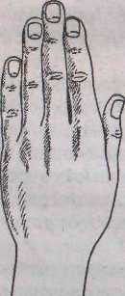
Элементарная рука (рис. 1, а) — крепкая, тяжела;_{я>} малоподвижная, с короткими, как бы притуплёнными пальцами, несколько отогнутыми назад. Большой палец невелик и неуклюж, и из-за неразвитой подвижности обыкновенно немного отстает от ладони. Hacttj он весьма укорочен, неправильной формы, оканчивается почти у основания указательного. Ладонь толстая, твердая, квадратная. Кожа грубая и жесткая, часто красноватого или смуглого тона. Она бывает покрыта (это особенно характерный признак такого типа руки) на наружной ча^тн волосами, а на ладони — ороговевшими мозолями. Эту форму руки м,ожно найти одновременно и у мужчин, и у женщин. К типу элементар! шх Карус причисляет все те руки, которые отличаются шириной средней части руки, а также большой толстой и жесткой ладонью, короткими толстыми пальцами, тупым закинутым большим ппльцем, грубоват^ и вместе с тем весьма несовершенной общей формой руки. В дополг _{(Сние} _{к} этому нужно упомянуть крепкие и широкие ногти. По выражению одного хироманта, <-вся рука напоминает, с одж_{э}й стороны, форму руки маленького ребенка, с другое стороны, форму руки человекоподобных обезьян».
Вышеописанный тип — не редк!<хть в рабочей среде и у людей физического труда, за_{11)Я}тне которым не требует напряженной умственной Деятельности. Иными словами, указанный тип - нечестное свидетельство о мыслительных способности^ субъекта. В своей жизни и профессиональной деятельности люди с элементарной рукой основываются н^ физической силе, привычке и инстинктах. У них слабое воображение.
Рис. 1, а. Элементарная рука
12
нередко - откровенная духовная бедность, сочетающаяся иногда с крайней впечатлительностью и обидчивостью. Главной характеристикой таких людей является удовлетворение своих естественных нужд. Они любят много и сытно поесть, хорошо выпить и выспаться, удовлетворив свои сексуальные потребности. Нередко они являются заводилами драк и потасовок, а в ярости проявляют малодушие и жестокость. Зачастую такие люди находят себя в армии, в качестве наемников при боевых действиях и вооруженных конфликтах.
Впрочем, почти все обладатели элементарной руки — консерваторы, цепляющиеся за прошлое. Они хотя и не предъявляют к жизни особых требований, но нуждаются в постоянной поддержке и грамотном руководстве. Они легко поддаются отчаянию и разочарованию, будучи сломленные болью или горем, ибо тяжеловесность их психики служит слабой защитой от негативных переживаний. Оказавшись в одиночестве и лишенные поддержки, они ипадают в депрессию. Интересно, что некоторые субъекты с таким типом руки, чуждые высших проявлений человеческого духа, обнаруживают некоторую склонность к поэзии. Нередко они суеверны, но не имеют твердых нравственных устоев и в своей вере руководствуются догматической религиозной моралью.
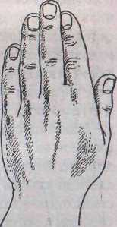
Лопатообразная (лопатовидиая) рука (рис. 1,6) характеризуется тем, что первые (иоггевые) фаланги пальцев расширены в виде лопаточек, Именно этой особенностью указанный тип отличается от элементарной руки, с которой весьма схож своей величиной и крепостью. Кроме того, в классическом варианте ладонь лопатовидной руки очень широка у основания и сужается к пальцам либо наоборот. Примечательно, что эта форма принадлежит преимущественно мужчинам, и только у мужчин можно ее найти в совершенной форме и чистой обрисовке. Этот тип также отличается особенной величиной, грубым, сильным сложением костей и более развитой, ясно ощущаемой мускулатурой. Видимо, поэтому в некоторых пособиях по хиромантии лопатообразную руку называют 'двигательной». Ее ладони трапециевидной формы, но более удлиненные, пальцы очень сильны, особенно большой отличается невероятной силой и более полным мякишем. Ногти у пальцев лопатообразной руки относительно большие и длинноватые, также четырехугольной формы, кожа наружной части руки проявляет боль-Рис. 1, б. Лопатообразная (лопатовидная) рука
13

Шую жесткость, чем кожа ладони, вершины пальцев в целом имеют очень Широкие копчики.
Обладатели лопатообразной руки - энергичные, ловкие, подвижные И прилежные люди, более способные к практической, чем к сугубо умственной деятельности. Хорошие техники и механики; способны и в земледелии, и вторговле. Однако они не склонны к религии, искусству или мистике. Обладатели лопатообразных рук - большие оригиналы, проявляющие в любых жизненных сферах изобретательность и новаторство. Их неугомонность и энергичность позволяют достигать самых голово-кружительных целей, а неугасимый энтузиазм и бесстрашие - сокрушать любые преграды. Усердие, прилежание и трудолюбие - вот три кита, на которых держатся успех и жизненные достижения этих людей. Их руки могут выполнять любую работу - от гончарного мастерства до тонких операций в мире новейших технологий; они способны разобраться в устройстве современного крейсера и самолета, компьютера или медицинского прибора благодаря высокой производительности, точности движений и ловкости. Им присущи практический ум, прилежание, любовь к деятельности, однако, по выражению одного из хирогномов, «во владельце такой руки ремесленник подавляет художника, так как у него преобладает способность применять знания». Впрочем, к жизни люди с указанным типом руки предъявляют большие требования, преклоняясь перед всем грандиозным и внушительным.
, Человек, имеющий лопатовидную руку с большим пальцем значительных размеров, обнаруживает в борьбе за существование больше решительности, чем покорности обстоятельствам, обладая самоуверенностью и настойчивостью. Гладкие пальцы указывают на тягу к комфорту и блеску, не лишенному рациональности и практичности. Иногда здесь встречаются субъекты с прихотями, далекими от реализации собственных идей и желаний. Уплощенные лопатовидные пальцы свидетельствуют о том, что в выборе мебели, одежды, аксессуаров человек чаще руководствуется господствующей модой, нежели истинным художественным вкусом, мало разбираясь в высоком искусстве и поэзии. Красоту он видит не в форме, а в величине и массе. Например, его больше интересуют египетские пирамиды и китайские пагоды, чем золотое обрамление подвесок и статуи дворца в стиле Ренессанс
Если лопатовидная рука велика, узловата и поэтому довольно неприглядна на вид, то с полным правом можно заподозрить ее обладателя в эгоизме. Впрочем, в отличие от субъектов с элементарными руками, обладатели пальцев в виде лопаточек могут легко справляться с одиночеством, отдаваясь целиком своей работе и развивая бурную деятельность. Сюй дом и окружение они любят за то, что им дается возможность жить
14

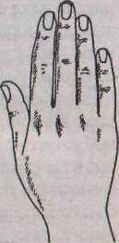
Рис. 1, в. Коническая (артистическая) рука
так, как захочется; хотя в любви и привязанностях люди указанного типа отличаются верностью и постоянством,
Чисто коническая (артистическая) рука (рис 1, в) имеет гладкие, заостренные пальцы с продолговатыми ногтями миндалевидной формы. Это гибкая рука средней величины с большим пальцем малых разме-рои. У женщин этот тип более распространен, чем у мужчин, и, несомненно, является одной из причин названия женского пола «прекрасным*. Иногда авторы называют такой типу руки «чувствительной», подчеркивая, что в чистом виде он принадлежит лишь женщинам. В этом случае она имеет очень деликатный скелет, а мускулатура и анатомический рельеф значительно слабее, чем у двигательной (лопатообразной) руки. Чувствительная рука не достигает никогда значительной величины, но длина ладони немного превышает ее ширину, а пальцы по отношению к ладони не длиннее, чем пальцы двигательной руки. Кардинальное отличие — в аккуратности и небольших размерах большого пальца при общем нежном строении руки. Отдельные части пальцев имеют овальную и мягкую форму, кончики пальцев изящны, округлы и эластичны.
Людям с типично артистическими руками свойственны порывы вдохновения и способность к творчеству. Они мечтают о творческой свободе и ненавидят бездумную механическую работу. Некоторые хирософы утверждают, что обладатели первого подтипа имеют идеальное стремление к искусству, т. е. занимаются им ради него самого, ради красоты формы, перед которой они благоговеют. Нередко они живут лишь своими творениями, не заботясь о моральной стороне проблемы. Например, коллекционеры с такими руками способны пойти на любое преступление ради обладания интересующей художественной ценностью.
В повседневной жизни люди с изящными коническими руками открыты для новых знакомств и взаимовыгодных встреч. Они наделены развитой интуицией и умением вводить в свою жизнь полезные новшества, приспосабливаясь к различным условиям. У мужчин импульсивность и резкость характера компенсируются щедростью и великолепными коммуникативными способностями. Обаяние делает их неплохими компаньонами, но настоящая дружба может не оправдать себя из-за врожденной тяги к удовольствиям и моральной беспринципности. Впрочем, знатоки психологии утверждают, что подобные люди имеют, к сожале-
15

нию, большее количество дурных качеств, нежели положительных. Даже энтузиазм и щедрость — тс немногие хорошие черты, чтоу них встречаются,— проистекают чаще из ошибок и скрытой выгоды этих лйдей, чем из глубокого внутреннего побуждения. Женщины с коническими руками живут, скорее, в пеком царстве чувств, нежели в реальности. В обществе
- такие дамы могут блистать, но не истинными талантами, а поверхностной начитанностью. Они в одно и то же время робкие и пылкие, скромные и тщеславные, а все их эмоциональные порывы отличаются импульсивностью и стремительностью, а не глубиной и силой. Такие женщины бывают хорошими любовницами, но их никак нельзя считать прекрасными женами и матерями.
МужскоГ! разновидностью указанного типа можно назвать фуку удовольствий*, наделенную широкой, толстой и крупной ладонью, крупным большим пальцем и грубоватыми ногтями выпуклой, даже шишковидной формы. Люди с такими рутами занимаются искусством не ради творчества, а ради сопряженных с ним почестей, славы и богатства. Их чувства зачастую преобладают над рассудком, а внешность и форма — над содержанием. Не имея привычки вдумываться в суть явлений, они довольствуются внешней стороной жизни, легко увлекаются и часто поступают эксцентрично. Для достижения задуманного обладатели конической руки указанного подтипа способны строить хитросплетения мысли и выдумывать грандиозные проекты. Они любят перемену мест, и если позволяют финансы, они могут иметь несколько роскошных домов в разных городах или странах. При этом великое благосостояние и лавры действительно делают их своими избранниками, но лишь тогда, когда они смогут стать более осторож11ыми и предусмотрительными.
Подтипом, еще более грубым и негативным в психическом плане, является широкая и мускулыю-развитая рука с сильно конусообразными пальцами. Обладатели подобных рук отличаются страстью к богемной жизни и мишурному блеску, не умерены в наслаждениях и не отличаются крепостью нравственных устоев. Зачастую они эксцентричны, себялюбивы, циничны и склонны ко лжи. Их страсти, точно дикие лошади, часто прорываются совершенно неожиданно для них самих, а низкая нравственная устойчивость не способна успешно накладывать узду на пылкие чувства. Интересно, что такие люди легковерны, так как беспочвенная вера освобождает их от решимости рассуждать.
Квадратная (угловатая) рука характеризуется ладонью квадратной
формы, которая при этом несколько вогнута и довольна тверда на ощупь.
Запястье крепкое и широкое. Кончики и основания пальцев прямоуголь-ные,.а суставы — хорошо развитые, узловатые. Большой палец увеличен,
в особенности широко его основание. Основная характеристика обла-
16

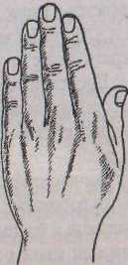
Рис 1, т. Практический тип руки
дателей таких рук совпадает со вторым названием указанного типа руки — практический (в другой интерпретации — «практичный*) (рис. 1, г).
Именно им свойственны те положительные, сильные качества, которых так недостает людям с артистической рукой. Этот тип весьма распространен там, где люди склонны к организаторской и направляющей деятельности, наделенные всеми качествами борца. Впрочем, при слишком резких углах в форме таких рук точность и аккуратность переходит в педантизм, и получается отрицательный тип бюрократа, канцеляриста. Упорство, предусмотрительность и правдивость сочетаются в людях с угловатыми руками с на-дежносп.ю и дисциплинированностью, а их выдержка, терпение и настойчивость сделали бы честь даже античным героям. Они способны сделать головокружительную карьеру там, где властвуют законность, разного рода условности и игра по правилам. Соответствие моральному кодексу граничит у них с крайней щепетильностью к общепринятым приличиям. Такие люди могут быть образцовыми служащими и педантичными бюрократами. Большинство из них неплохо себя чувствуют там, где нужно подчинять и подчиняться, предпочитая привилегии неограниченной свободе, и всегда готовы уважать авторитет начальства.
В своей повседневной деятельности владельцы рук указанного типа испытывают потребность все упорядочивать и урегулировать. Они стремятся всюду установить равновесие и не понимают пи моды, ни чувств, ни желаний, если те выходят за границы установленного порядка. Уравновешенность и спокойствие имеют для них такую же притягательную силу, как неустойчивость и разнообразие для обладателей конических
пальцев.
Некоторые обвиняют людей с практическими руками в некоторой ограниченности, ибо те всегда отрицают то, что не воспринимается их чувствами, и еще более то, чего не мо1ут понять. Возможно, это просто консерваторы, рассудок которых устанавливает тесные рамки и не владеет возможностью широкого обобщения. При этом нередко любовь к порядку граничит у них с эмоциональной сухостью и приземленпос-
тда, даже занудством.
Обладатели практических рук предпочитают реальность идеальному, ум и талант— блестящей внешности, а внутренние добродетели — красивой оболочке. Полезность вещей они ставят во главу угла, что про-
17

является в стиле их одежды, домашней обстановке, выбоое автомобиля и т. д. Их вещи могут насчитывать не один десяток лет, но при этом не терять своих качеств при постоянном уходе и бережном отношении.
Представители обоих полов во многом сходны педантичностью и особой правильностью во всех своих мнениях и действиях. Мужчинам в высшей степени подходит карьера чиновника или служащего, играющего роль винтика в огромном механизме инфраструктуры. Вследствие чрезвычайной аккуратности, точности и пунктуальности они могут неплохо работать с числами, занимаясь экономическими подсчетами, статистикой и бухгалтерией. Только не ждите от них финансовых махинаций или какого-либо нововведения. Пожилые люди подобного типа упиваются порядком в отданных им во власть архивах и книгохранилищах, получая нелестное прозвище «бумажная крыса». Женщины с практическими рукам» занимаются не столько кухней, сколько непрестанным наведением чистоты и порядка. Что касается идеалов таких людей, то именно полезность ставится превыше всего. Это касается еды, одежды, обстановки, образования и окружения.
Нередко к болезненной, преувеличенной сдержанности присоединяется лицемерие. Например, эти лица ищут себе друзей среди воспитанных и дисциплинированных людей, обученных вежливо улыбаться и говорить приятные фразы. Незыблемым для них является авторитет общественного ранга, закона и обычая. Впрочем, несмотря на кажущиеся приличия и пристойности, люди с такими руками никогда не смогут достичь настоящего счастья, будучи запертыми внутри своего правильного, упорядоченного мира.
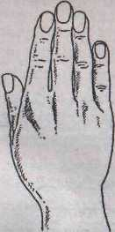
Классическая философская рука (рис. I, д) - длинная и угловатая, с худыми пальцами и узловатыми суставами. Ладонь крупная, широкая, эластичная, часто костлявая, а ногтевые фаланги наполовину конические, наполовину угловатые (квадратные). Узлы в верхних суставах пальцев называются «узлами мысли», они указывают на развитое мышление и логику. Узлы в нижних суставах пальцев называются «материальными узлами» или «узлами порядка*. Они указывают на склонность к порядку и способность к материальным достижениям. «Узлы мысли» на широких и толстых пальцах создают независимость, мятежность, активную оппозиционность. Если «узел мысли* находится не сбоку пальцев, а сверху, то это указывает на изобретатель-
Рис. 1, д. Классическая философская рука
18
ность. Обе фаланги длинного большого пальца у обладателей философской руки почти одинаковы по величине, означая, что логическое мышление равновесно сочетается с развитой силой воли.
Обладатели таких рук предпочитают неприкрашенную действительность привлекательной иллюзии, являясьнепревзойденнымиприверженцами правды и ценителями истины превыше красоты. Их характеризует также врожденное умение все взвешивать и анализировать. Если владельцев практических и лопатообразных рук поглощают практичные мысли и прикладные интересы, артистических — отвлеченная идея и красота искусства, то людей с философским типом занимают анализ и синтез. В процессе познания их интересует более причина явления, чем предъявленный голый факт, а сущность предпочитается внешней оболочке. Филантропический склад ума требует постоянного духовного роста, а внимание к мелочам и одаренность аналитическими способностями компенсируют неусидчивость и некоторую холсричность натуры.
В профессиональной направленности узловатые суставы на пальцах философской руки указывают на способность к вычислению и методике, несколько конические пальцы — на склонность к поэзии, а анатомические особенности большого пальца — па влечение к диалектике. Человек подобного склада испытывает восторг перед высокими моральными принципами и обладает необычайным стремлением к обучению и наукам -как эстетическим, так экспериментальным и философским. И в повседневной жизни, и в научных изысканиях обладатель философской руки не верит слепо догмам и законам, а исследует и осмысливает чужие мнения, прежде чем их принять. Правила для него так же важны, как и исключения, а классификация предметов и явлений может по-настоящему увлечь его.
Руководящее влияние разума часто бывает причиной склонности таких людей к политической деятельности, а иногда ведет к скептицизму, научному и религиозному, но к слепому фанатизму - никогда. В социальном плане для лице философскими руками лишь чисто артистические натуры несимпатичны, остальных они способны понять и оценить. Однако толпа ни в коей мере не властна над ними, а мнение большинства. не подтвержденное разумными доводами и фактами, не значит ничего
Весьма редко владелец философской руки может позволить сильному чувству господствовать над собой, но, с другой стороны, он способен пожертвовать традициями, обычаями, укладом общества но имя своей любви. У женщин философская рука встречается довольно редко.
Духовная (психическая) рука (рис. 1, е) встречается наиболее редко и принадлежит главным образом прекрасному полу. Это не рука, а ручка — маленькая, нежная и стройная; имеет красивую коническую форму. Ладонь ее узкая, средней величины. Ширина такой руки лишь
19

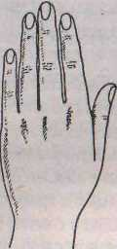
Рис. 1, е. Духовная (психическая) рука
немного превосходит длину, а ладонь никогда не имеет многочисленных борозд и линий, при этом на ней можно найти только основные, явно обозначенные хиромантическне знаки. Пальцы изящные, гладкие, с очень тонкими и длинными ногтевыми фалангами. Такие пальцы совершенно лишены узлов или только слегка волнообразны. Большой палец мал и узок. Кожа психической руки всегда тонкая и нежная.
Для обладателей таких рук, как ни для кого другого, свойственен мечтательный характер и желание жить и заоблачных далях, а не в реальной жизни. Хироманты прошлых веков зачастую трактовали эту руку как внешнее выражение принадлежности ее владельца к наследственной аристократии. В качестве положительных качеств можно назвать руководство высшими духовными идеалами, правдивость, верность и доверчивость. Они испытывают глубокую потребность в любви и заботе, крайне чувствительны, мягки в обхождении, нерешительны и часто остаются непонятыми даже своими близкими. Несмотря на многие прекрасные качества, обладателям психической руки ь наш прагматический век не хватает рационального взгляда на жизнь и общество, а также элементарного умения приспосабливаться. Их может обмануть любой мошенник, если рядом не окажется человека более искушенного в жизненных проблемах. Зачастую их характеризует просто феноменальная непрактичность, неискушенность и неспособность постоять за себя. Таким людям иногда не достает логики, строгости, порядка и пунктуальности. Пренебрежение материальной стороной жизни, склонность к бездействию, созерцательности и идеализации действительности - вот основная характеристика людей с духовными руками. Во многом они ненадежны и слабы, а страстная любовь к мистицизму и оккультным наукам отделяют их от материального мира и людей. Под натиском обстоятельств они часто испытывают горе и лишения. Однако даже на самом «дне* они предпочтут умереть, но не прибегнут к обыденным, низким и себялюбивым поступкам.
Чем уже ладонь такой руки и чем нежнее се пальцы, тем больше в ее обладателе потусторонности, тем сильнее властвует над ним духовное начало. Эти же признаки указывают на недостаток физической силы и телесного здоровья. Считается, что подобные руки были у религиозных мучеников, изображенных на старинных фресках.
Смешанный тип руки встречается у подавляющего большинства людей, соединяя в себе признаки, по меньшей мере, двух вышеуказан^
20
ных типов. Например, легко принять.за артистическую руку конически-элементарную, а философскую - за высокоразвитую практическую, или же, наконец, чисто артистическую - за психическую. Обладатель руки смешанного типа понемногу одарен качествами, какие свойственны изначальным основным типам. Если люди, обладающие типичными руками, имеют сюре яркие, чем многогранные черты характера, то смешанный тип руки указывает на более разносторонние интересы и способности. Такие люди интересуются и наукой, и искусством, MOiyr заниматься физической работой и достигать успехов в спорте. Они начитаны, имеют склонности к разного рода деятельности, даже таланты, по ничем глубоко и фанатично не увлекаются. Способные на многое, они всегда остаются дилетантами и ничем особенным не отличаются.
Коснемся такого понятия, как «денежные руки». Всем нзвестновы-р;|жени& .Деньги к нему так и липнут-. А может быть, все дело в осооен-ностях строения рук?
Руки богатых и преуспевающих в бизнесе людей всегда выглядят ухоженными и холеными. Зачастую кажется, что эти творения маникюрного искусства - самые прекрасные и чуткие руки, а находиться рядом с их обладателями - одно удовольствие. Увы, в реальности большинство деловых людей слишком меркантильны и думают лишь о материальном достатке и корысти. Говоря о финансовых проблемах клиента, хиросо-фы прежде всего обращают внимание па внешний и общий вид руки. Если пальцы тупые, коротковатые и сильные, то человек, скорее всего, в своей жиз1ш руководствуется материальными соображениями. Чем длиннее пальцы, тем более творческими и менее материальными становятся мотивации человека. Если рука широкая, пухлая, без видимых выступающих вен - значит, данная личность равнодушна к благосостоянию коллег и других окружающих его людей. Ни амбиции, ни зависп ь не смогут подвигнуть ее на жертву своим внутренним комфортом ради карьеры или денег. Такой человек считает возвышенные чувства помехой в бизнесе.
Чем тоньше рута и чем рельефнее обозначены па ней жилы и вены, тем более активен человек, а его творческое начало и вдохновение о я-зателыю находят себе место в его деловой жизни. Длинная и уюнчен-ная рука предполапет, что данный субъект обратил себе на выгоду талант или навык, построив на нем свое дело. Такие руки можно ветре i ить у ювелиров, создавших есть салонов по продаже драгоценностей, или у художников, зарабатывающих на своих полотнах. Более плотная и сильная рука принадлежит человеку, рожденному для работы is бизнесе, хотя у него и не было дающих преимущество особых даровании. Костистая, узловатая, довольно жесткая рука с маленькими ногтями и -четкими ли-
21

ниями отмечает человека жесткого, готового подмять под себя любого оппонента. Будучи у руля фирмы, такая «акула бизнеса» постарается «про-глотить» иесх конкурентов без малейшего сожаления.
Довольно мясистая, сильная рукэ принадлежит хорошему организатору и руководителю коллектива. Однако если нижняя часть его ладони массивна в районе бугров Венеры (около большого пальца), Луны (противоположный холм у основания ладони), Нептуна и Плутона (холмы расположены между буграми Венеры и Луны), то он может оказаться жестоким наглецом, использующим свой ум и положение как оружие и не заботящимся о боли, которую наносит окружающим. Если рука более тонкая, но при этом вышеперечисленные ладонные бугры хорошо выражены, то человек может отличаться резкой, саркастической манерой. Более округлая рука отличает субъеш, который хитростью, лестью и улыбчивой маской умеет добиться от других желаемого без особых трудностей. Замечено, что у многих бизнесменов довольно маленькие, круглые ручки. Эти люди любят разнообразие и требуют для своего развития и движения разнообразных стимулов, нуждаясь в постоянных испытаниях. Они относятся к жизни, в том числе и к своей карьере, ка« к игре, и наслаждаются подъемами и падениями в делах. Это превосходная позиция игрока, позволяющая легко переживать временные неудачи и не тратить силы на бесплодные жалобы па жизнь. При этом более массивные, рыхлые руки соответствуют энергичному служащему, а утонченные — изобретательному.
В завершении общей характеристики руки поговорим об оволосении рук Заметные волосы на тыльной стороне ладони — это в значительной степени мужской признак; волосатые руки у людей обоего пола могут означать предположительно мужские черты, такие как агрессия, жизнеспособность и даже жестокость. Тонкие волосы могут принадлежать людям с предрасположенностью к слабости — обычно, чем грубее волосы, тем человек физически сильнее. Люди, у которых на руках нет волос, могут быть утонченными, но малодушными, в то время как покрытая волосами грубая мужская рука служит признаком темпераментного, непостоянного человека, без высокого интеллекта, но очень сильного. Волосы на большом пальце, в частности, MOiyr говорить о живом воображении; волосы на тыльной стороне пальцев раскрывают сильные амбиции.
ОБЩАЯ ХАРАКТЕРИСТИКА ПАЛЬЦЕВ
Обычно сначала изучают ладонь левой руки. Затем сразу же обращают внимание на четыре пальца, являющиеся продолжением ладони: указательный, средний, безымянный и мизинец, и как бы противостоящий.
им большой палец. Считается, что совокупность четырех пальцев определяет влияние судьбы, а большой палец представляет собой возможность воздействия на судьбу самого человека.
Черпан основы своих знаний из астрологического учения, хиромантия описывает пальцы человеческой руки, посвященные влиянию планет (рис. 2): Сатурна, Меркурия, Солнца, Юпитера и Венеры.
Самый длинный из этих четырех судьбоносных пальцев средний, справа и слева от него расположены по два пальца, спускающиеся ступеньками: справа — безымянный и более короткий мизинец. Соответственно слева— указательный и более короткий большой. Поэтому в хиромантии средний палец представляется осью, уравнопетшшющим стержнем, неумолимой судьбой или даже роком. Вследствие этого именно средний палец находится под влиянием планеты Сатурн.
Направо от судьбы располагаются два не очень практически применимых в повседнеиной жизни пальца, олицетворяющие собой творчество, воображение, мечту, идеал. Таким образом, безымянный палец находится под влиянием Аполлона или Солнца, покровителя искусства, а мизинец — под влиянием Меркурий, покровителя наук и торговли.
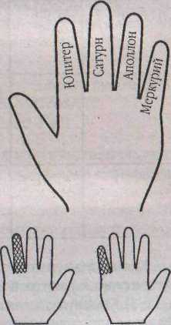
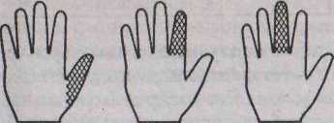
Палец Сатурна
Палец Меркурия
Палец Аполлона
Палец Венеры
Палец Юпитера
Рис. 2. Пальцы рукн, посвященные планетам: палец Венеры; палец Юпитера; палец Сатурна; палец Аполлона; палец Меркурия
Направо от среднего пальца расположены наиболее функциональные и крепкие пальцы, отвечающие за практичность, рассудок и любые другие положительные и полезные качества. Указательный палец — перст указующий — испытывает на себе влияние планеты Юпитер и отвечает за честолюбие, стремление к власти, почести, самолюбие, а большой палец, как уже говорилось,— это воля человека, направленная на овладение и управление всеми этими, данными судьбой

22
23

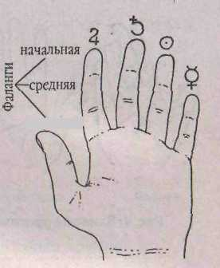
качествами. Кроме воли, огромное влияние на судьбу человека оказывает такое великое чувство, как любовь, поэтому считается, что на большой палец влияет планета Бенсра. Однако влияние Венеры принимается в расчет не всеми специалистами хиромантии, и довольно часто большой палец встречается вообще без каких-либо определенных обозначений. С красной планетой под названием Марс не связан ни один из пальцев руки, но именно си посвящены два из главных ладонных бугров.
Хироманты считают, что характеристики пальцев отражают судьбу человека, определяя его темперамент, характер и жизненный путь (см. табл. 1).
Палец | Планета
Большой
Указательны!' | Юпитер
Средний | Сатурн
Безымянный | Солнце Аполлон
Мизинец | Меркурий
Таблица I Характеристика пальцев руки

Характеристика воздействия | Черты характера
Воля, любовь | Сила, авторитет
Власть, почести, самоуважение | Эго, способности к лидерству, амбиции и статус в жизни
Рок, судьба | Мудрость, чувство отцетст-ве ни ости и общая жизненная позищ и (например, счастлив человек пли нет)
Искусство, музыка, поэзия | Положение в высшем обществе, слава, благосостояние, творческие способности человека и его ощущение благополучия
Наука, торговля, медицина | Здоровье и профессиональные способности, сексуальное общение, честность, искренность
Каждый палец рассматривается как выражение различных сторон человеческого характера. Фаланги — это длина пальцев между суставами (рис. 3)-Каждый палец имееттри фаланг»: основная, средняя и начальная. Клящая фаланга ассоциируется с особым астрологическим символом и .раскрывает определенные черты характера личности. Для того чтобы охарактеризовать фаланги, хиромант рассматривает такие факторы, как ее длина, в сравнении с другими фалангами и общей длиной. В общем, длина фаланги отражает, насколько выражающей себя в определенной области
■24
Рис. 3. Фаланги; начальная; средняя; основная
является личность. Недостаточная длина указывает на нехватку разумности. Шири- основная¹ на каждой фаланги также важна. Она указывает, насколько опытен и практичен человек в данной области. Чем шире палец, тем более активно использует человек особые черты, руководимые этой фалангой.
Фаланги зачастую имеют отметины в виде бороздок, полосок или решеток.
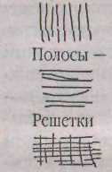
Бороздки — это вертикальные линии. Как правило, это хорошие знаки, так как они направляют энергию фаланги, по избыточное количество бороздок может означать стресс, это горизонтальные липни поперек фаланги, имеющие действие, противоположное эффекту бороздок: они, как считается, блокируют энергию, выделяемую фалангой. — это пересечение бороздок и полос, выражающее конфликт в области, контролируемой фалангой.
ГИБКОСТЬ РУКИ И ОСОБЕННОСТИ ПРИСОЕДИНЕНИЯ ПАЛЬЦЕВ
•Ладонь — это центр человеческих инстинктов и стремлений, в пальцах же выражается душа человека» — такое определение дается ь книге «Ясновидение через гадание и хиромантию». Прежде чем перейти к описанию самих пальцев, рассмотрим связанные с ними характеристики руки. Кроме формы пальцев, хироманты оцет изают их гибкость и положение на руке относительно друг друга.
Так, плотно сомкнутые пальцы (рис. 4, а) характеризуют осторожного, подозрительного и необщительного субъекта. Напряженные пальцы, не осташжющие между собой просвета, говорят о потребности удерживать и контролировать деньги. Это очень скупые люди. Эффект бываег особенно наглядным, если корневая (ближайшая кладо] in) фаланга пальцев пухлая. Пальцы, равноудаленные друг от друга (рис. 'I, б), указывают на рассудительный ум, врожденные способности, позволяющие владельцу . такой руки добиваться успеха в любой области. Широкое расстояние
25

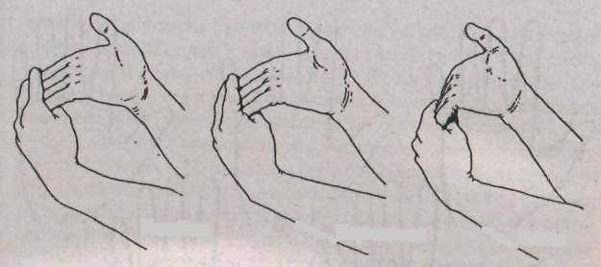
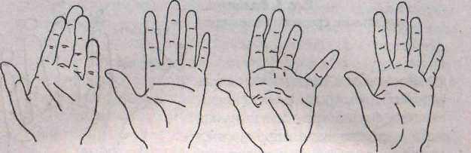
а б в г
Рис. 4. Влияние расстояния между пальцами на характер
(с промежутком) между всеми пальцами может свидетельствовать об откровенности, открытости и доверчивости; нередко такие люди наделены простодушной, почти детской душой. Большое расстояние между большим и указательным пальцами говорит о некотором превосходстве, но благородстве натуры. Значительное расстояние между указательным и средним пальцами характеризует человека с независимым мышлением, своенравным характером и своевольными действиями. Широкое расстояние между средним и безымянным пальцами означает, что обладатель руки — человек беспечный и легкомысленный, живущий одним днем и не особенно беспокоящийся о споем будущем. 3i ичитсльмое расстояние между безымянным пальцем и мизинцем (рис. 4, в) свидетельствует о независимом и оригинальном мышлении. В случае, если мизинец далеко отстоит от остальных пальцев (рис 4, г), человек испытывает трудности в общении, скован и социально отдален от других.
Следующая характеристика касается степени гибкости кисти. Для того, чтобы определит!) гибкость пальцев и ладоней, попросите человека вытянуть его правую руку, повернув ее ладонью вверх. Затем левой рукой нужно мягко попытаться отвести пальцы назад по направлению к телу в той степени, в какой они в состоянии изогнуться. Тот угол, на который рука и пальцы будут в состоянии прогнуться, является мерилом гибкости руки (рис. 5). В общем, при определении гибкости руки действует основное правило: чем мягче и гибче рука, тем более покладист, добродушен и весел человек.
Люди с очень гибкими руками имеют богатое воображение, им даже можно приписать излишнюю мечтательность Твердые, жесткие руки указывают на жесткого, сурового и непреклонного человека, который одновременно упрям и нечувствителен. Однако по-настоящему «каменные» руки встречаются редко и в действительности очень немногие люди со-
26
Негибкая ~\ „Нормальная "^ Гибкая
Рис. 5. Определение гибкости руки и пальцев
вершенно не способны на компромисс. Шбкость может быть также показателем энергичности человека. Руки, которые при надавливании самим человеком легко отгибаются назад, могут указывать иа личность слабохарактерную, не способную к конструктивной деятельности, необходимой для того, чтобы реализовать свои идеи и желания. О руках, которые выгибаются, но оказывают некоторое сопротивление при нажиме, отличаясь особой «пружинной* гибкостью, говорят, что они эластичные. Люди с такими руками энертчны и активны, они отлично умеют направлять свою энергию в нужное им русло.
При развернутом анализе руки важно также, являются ли пальцы со-пгутыми или прямыми при напряжении ладони. Согнутые пальцы, слегка наклоненные к ладони, характеризуют благоразумного, но чувствительного человека; прямые пальцы — человека робкого, осмотрительною, порой недалекого и упрямого; согнутые пальцы, наклоненные в противоположную от ладони сторону,- свободолюбивого субъекта, не признающего правил и установок, словоохотливого и коммуникабельного. Гибкие пальцы, отогнутые назад, свидетельствуют о человеке, наделенном открытым мышлением, внутренней симпатией и любознательностью.
Место, где пальцы соединяются с ладонью, называется дутой. Изучая дугу на руке, можно выяснить, каким образом соединены пальцы с ладонью, образуется ли разорванная черта, ровная линия или характерный изгиб. В данной диагностике средний палец используется в качестве основной линии. Среди ровно присоединенных пальцев выделяют два подтипа:
первый - одноуровневое присоединение (рис. 6, а). Когда все четыре пальца расположены на одном уровне, то дуга оказывается прямой линией. Такая особешюсть выявляет весьма суровый характер бойца,
27

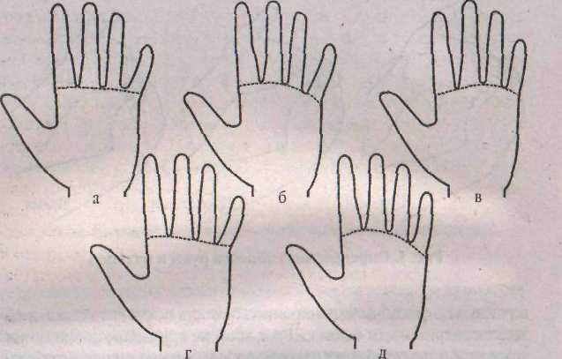
Рис. 6. Присоединение пальцев к ладони руки: а - одноуровневое крепление (дуга в виде прямой линии); б — дугообразное одноуровневое присоединение; в — неравномерное присоединение (основание указательного пальца ниже всех остальных); г — неравномерное присоединение (основание безымянного пальца ниже всех остальных); д — неравномерное присоединение (основание мизинца ниже всех остальных)
уверенного и самонадеянного человека, нетерпимого к чужим ошибкам и слабостям, чрезвычайно амбициозного и энергичного, стремящегося «достижению высших жизненных пысот;
второй — дугообразное присоединение (рис. б, б). Если пальцы присоединяются к ладони, образуя арку, то луга приобретает вид плавного изгиба, называемого иначе «римской аркой», и является наиболее распространенным прикреплением. Утаких людей доминирует позитивный взгляд на жизнь, они дружелюбны и весьма терпимы. . Как правило, пальцы, которые присоединены неровно, не указывают на позитивные черты. Какова эта особо негативная черта, определяется тем, который из пальцев прикреплен ниже остальных, так как каждый палец ассоциируется с особыми свойствами личности. Иногда, впрочем, человек может преодолеть свои недостатки и добиться успеха, работая над собой.
1. Основание указательного пальца находится ниже всех остальных (рис. 6, в). У знатоков человеческих рук указательный палец ассоцииру-
28
ется с эго и амбициями. Поэтому субъект с низко расположенным основанием большого пальца склонен к застенчивости и нерешительности, с заниженной самооценкой и подсознательным самоунижением. Ему катастрофически недостает качеств сильной личности, по, оказавшись в экстремальной ситуации, он может вести себя непредсказуема
- Основание безымянного пальца находится ниже всех остальных
(рис. 6, г). Человек с низким основанием безымянного пальца будет тер
петь поражение в своей профессиональной карьере, если он должен
выполнять работу, не соответствующую его истинным талантам и склон
ностям. Этот палец связан с областью благосостояния и творческой дея
тельности, поэтому в указанной ситуации крайне необходима творчес
кая деятельность, «работа для души», подходящая для реализации
подлинного призвания, в котором личность будет чувствовать себя сча-
СТЛИ1ЮЙ и востребованной.
- Мизинец связан с областью общения, поэтому если его основание
находится ниже всех остальных пальцев (рис. 6, д), то несмотря на пыт
ливый ум, нельзя сказать, что человеку везет в жизни. Чтобы добиться
желаемого is любой сфере — будь то профессиональная карьера, семей
ные отношения, признание таланта,— ом должен активно бороться с
трудностями и преодолевать преграды, не зияя иного, легкого пути. Дру
гая возможная проблема — это недостаток уверенности и себе. При этом
низко прикрепленный мизинец указывает па хорошие способности к
естественным наукам — биологии, физике, химии и медицине, где по
добный тип людей может самореализоваться и достигнуть успеха.
Каждый из пальцев ладони представляет тот или иной вид стремлений. Некоторые хироманты сравнивают руку с четырехчашечными весами, где указательный и большой пальцы представляют две чашки с одной стороны, а безымянный и мизинец — чашки с другой стороны. При этом средний палец — самый длинный палец ладони — напоминает стрелку весов. Из этой аналогии следует, что таинственное учение о человеческих руках даст среднему пальцу господство над другими. Оно соприкасайся здесь с учениями астрологии и рассматривает средний палец как подчиненного мрачному Сатурну, или Хроиосу, в то время как другие пальцы приписываются другим планетам. Исходя из этого, средний палец (Сатурн) означает неизменяемое предопределение, судьбу человека. Он также отображает оригинальность и выдающиеся качества. Безымянный палец (Аполлон или Солнце) раскрывает таланты и расположенность к какому-либо искусству, указывая на славу и благосостояние. Мизинец (Меркурии) отвечает за здоровье, а также склонность¹ к наукам и профессиональные способности. Указательный палец (Юпитер) говорит об отношении к внешним почестям, символизируя амби-
29

цик и самоуважение. В свою очередь большой палец (Венера) характеризует восприятие чисто человеческого: чувственной любви, боли, сострадания, а также силу воли и авторитет. К каждому пальцу относится именно одно возвышение ладони у основания пальца, которое называется «холмом (бугром) руки*.
Длина отдельных пальцев в сравнении друг с другом и относительно величины руки позволяет делать заключения о судьбе человека, era характере, профессиональных склонностях, отношении к любви и- окружающему миру. Например, сечи безымянный палец (палец Аполлона) превосходит величиной указательный, то амбиции и жажда славы берут верх над любовью к деньгам. Если имеет место обратное отношение, то у данного субъекта практически-реальное выступает на первый план, он не гнушается заработать деньги любыми способами.
Хнрософы прошлых веков неоспоримо считали, что люди слабого темперамента имеют длинную ладонь, а одаренные умом, талантами и добродетелями — гладкие ровные пальцы. Узловатые, некрасивые пальцы бывают у заурядных личностей, не склонных к полету фантазии и цепкости мысли. У коварных и злых людей пальцы обычно длинные, сухие и узловатые.
По учениям хиромантии группа из остальных четырех пальцев означает склонности, стремления и побуждения, которыми человек наделен судьбой. В свою очередь большой палец, отстоящий и как бы противопоставленный остальным, означает то, как человек использует эти таланты и склонности, способствует ли раскрытию их или сопротивляется им, идя по другому пути.
ТИПЫ ПАЛЬЦЕВ И НОГТЕЙ
Хнрософы замечают зависимость между очертаниями пальцев и психосоматическими особенностями человека.
Прямые пальцы характерны для простодушной, прямой и доверчивой натуры. Повинуясь внутренней искренности, мысли и слова этого человека всегда находятся в гармонии друг с другом. Это прилежный, энергичный, очень целеустремленный работник, склонный к некоторой импульсивности. Впрочем, все эти черты лишь добавляют ему обаяния и симпатии окружающих. При любом типе гладкие пальцы отмечают более безрассудный подход к жизненным ситуациям, замешанный на интуиции или минутных решениях.
Узловатые пальцы, с четко обрисованными, рельефными суставами, напротив, являются признаком скрытного существа, которое всегда обдумывает свои поступки, терзаясь, «быть или не быть». Такой человек мо-
30
жст затаить злобу или коварно строить козни. Его желания и мысли за-чпетую не совпадают с высказываниями. У более смелых личностей узловатые пальцы — признак жесткости и расчетливости, взвешивающей все «за* и опротив*. Ему присущи природная ловкость и склонность к прикладным наукам.
Форма кончика пальца так же важна, как и длина пальца. В частности, выделяют пять основных видов пальцев: заостренные, конические, лопатообразные, усеченные н закругленные. Человек может иметь на руке более одного типз.
Квадратные кончики пальцев (рис. 7, а) имеют тупые концы с небольшими закруглениями или не закругленные вовсе. Такие копчики пальцев указывают на практичного человека со здравым смыслом. Обычно они бывают на коротких пальцах, в этом случае они подчеркивают мыслительные и предусмотрительные стороны личности человека. На длинных пальцах квадратные кончики помогают подкрепить духовою и интуитивную энергию владельца рук. Квадратные пальцы отражают мыслительные способности или умение своего обладателя талантливо организовывать свою деятельность, в процессе размышлений порождая вир-туоэные идеи и методики. Он способен накопить состояние, будучи отличным финансистом и расчетливым систематиком. Для него долг — прежде нсего. В связи с этим некоторые считают его приземленным, привязанным к традициям и подчиненным кодексу законов.
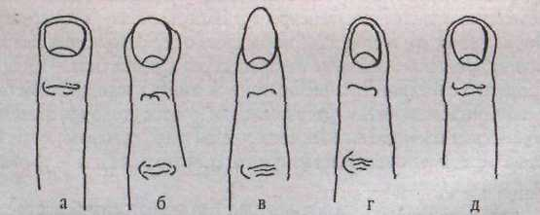
Рис. 7. Основные типы формы кончиков пальцев: а — квадратные; б — лопатообразные; в — заостренные; г — конические; д — закругленные
31
Лопатообразные кончики пальцев (рис. 7,6} легко распознаваемы, потому что кончик пальца шире, чем верхний сустав. Наличие такой структуры пальцев указывает на независимого, оригинального, энергичного человека. Это прагматик с реалистичным жизне! шым подходом. Он любит путешествовать, испытывая потребность в смене окружения и обстановки. При этом он способен достигнуть своей цели, с головой уходит в работу, зачастую становясь автором ноу-хау. Замечено, что многие

известные ученые и изобретатели имеют на своих руках короткие пальцы с лопатообразными кончиками. На длинных пальцах лопатообразные кончики могут указывать на музыкальные способности.
Заостренными (рис. 7, в) часто бывают кончики длинных, конических пальцев. Именно тогда они указывают на артистический, но педантичный характер. Заостренные копчики длинных узких пальцев усиливают духовность и художественную утонченность человека, но также углубляют его поверхностные устремления. На коротких пальцах грубоватой формы они могут раскрывать скрытый положительный потенциал психики. Человек с такими пальцами осмотрителен и осторожен, однако эти качества проявляются, скорее, с положительной стороны. Он не склонен подозревать весь мир в предательстве, просто предпочитает оставаться в стороне от рискованных ситуаций и не принимать опрометчивых решений. Его интеллигентность, эстетизм и одаренность новыми идеями позволяют ему быстро приспосабливаться к различным жизненным ситуациям. Он одаренный собеседник, балансирующий между наитием и размышлением. Иногда порывы вдохновения делают его мечтателем, склонным к занятиям парапсихологией; в иных случаях такой человек, используя свои внутренние качества, становится успешным специалистом по связям с общественностью или удачливым предпринимателем.
Коническими кончиками пальцев (рис. 7, г) называются ногтевые фаланга, представляющие собой нечто среднее между закругленными и заостренными. Конические кончики пальцев характеризуют человека, не равнодушного к красоте как материального, так и психического мира. Он интеллектуален и одарен многими талантами. Это идеалист, умеющий размышлять и оценивать ситуации немедленно. Зачастую такой человек твердо убежден в своем великом предназначении и даровании покровительства со стороны Высших сил. При этом в человеческом окружении он довольно эмоционален и доверчив. Нередко такая личность беззаветно отдастся своему непреодолимому влечению к прекрасному. Форма влечет его к себе, даже независимо от ее содержания. Для него истина привлекательна лишь тогда, когда она красива; сила — когда она соединена с блеском. Именно поэтому он живет в великолепном окружении, питает слабость к красивым вещам и одет с иголочки. Владельцы конических кончиков пальцев часто чрезвычайно удачливые люди, антрепренеры, художники или музыканты. Если это женщина — то она неисправимая модница.
Закругленные копчики пальцев (рис. 7, д) являются наиболее распространенным типом. Они являются указателями среднестатистической натуры. С точки зрения хиромантии их особенность состоит в том, что
32
они могут уравновешивать влияние других качеств — например, тех, на которые указывает длина пальца. Так, л артистический или духовно-возвышенный характер обладателей длинных пальцев они могут вносить элемент практичности; а у людей с короткими пальцами — умерять материальные амбиции более интеллектуальным подходом.
Нижняя сторона большинства кончиков пальцев гладкая и закругленная или даже плоская. На некоторых руках, однако, нижняя сторона одного или более копчиков пальцев выглядит как капля воды, готовая упасть. Наличие подобных образований, так и называемых «капли воды*, выдаст человека с очень тонким осязанием. Остроконечные мясистые подушечки на кончиках пальцев являют нам их владельца как исключительно чувствительную натуру, что дает ей возможность собирать большое количество информации о чем-то через прикосновение. Некоторые специалисты даже готовы утверждать, что присутствие нескольких «капель поды' ведет к тому, что человек имеет сверхъестественные способности ощущать информацию через прикосновение.
Анатомическая форма пальцев также может быть различной, перекликаясь в некотором смысле с формой руки.
Гладкие конические пальцы предполагают идеалистическую личность с развитыми способностями к живописи, скульптуре, зодчеству, а иногда к поэзии. Такой человек преклоняется перед красотой, но форма интересует его более, чем содержание. Он склонен к романтизму, легко увлекается, испытывает потребность в общественной независимости, любит свободу и избегает всяких запутанных ситуаций и хитросплетений, требующих напряженной умственной работы и рассуждений.
Остроконечные пальцы с верхними суставами яйцевидной формы указывают на то, что их владелец, любит философию, обладает острым умом и логическим мышлением, демократичен, склонен к размышлению, всестороннему неторопливому обдумыванию и способен решать самые сложные вопросы. Гладкие остроконечные пальцы бывают у людей, обладающих, как правило, такими качеешми, как религиозность, созерцательность, идеализм, равнодушие к материальным благам, поэтичность и романтичность натуры. Эти люди испытывают сильную потребность в получении знаний, а также в свободе выбора. Большинство из них — творческие натуры, преклоняющиеся перед красотой идеи, мысли или формы
Угловатые (четырехугольные, квадратные) пальцы характеризуют субъектов, склонных к глубокому, серьезному размышлению, цепкости разума, аналитическим способностям и построению логических цепочек. Это - люди науки. У многих выдающихся ученых, философов, политиков, медиков и изобретателей руки были наделены квадратными пальцами. Такие люди руководствуются теоретическими рассуждения-
2-555 . 33

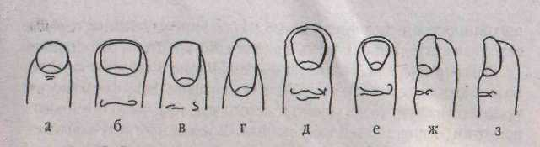
ми л действуют на основании расчета. Если четырехугольные пальцы гладкие, то это означает, что человек любит литературу, неплохо разбирается в ней и имеет обширную библиотеку Напротив, узловатые четырехугольные пальцы характеризуют человека, принимающего решения только после глубокого размышления. Вообще, люди с квадратными пальцами менее прямодушны и откровенны, зато более любезны и обходительны, чем те, у кого пальцы лопатообразные или остроконечные.
Люди с лопатообразными пальцами живут своими желаниями и эмоциями; они отличаются практичностью, уважением к физической силе, способностью к ремеслам и мускульной деятельности. Их разум по большей части ограничен удовлетворением насущных проблем, а теория, философия и поэзия ввиду своей непонятности вызывает у таких людей бессознательную неприязнь. Более грубым индивидуумам с лопатообразными пальцами недоступно все, что не входит в круг материальных интересов и удовлетворения физических потребностей. Если же лопатообразные пальцы гладкие, то можно предположить, что их владелец руководствуется преимущественно эмоциями, инстинктом и сильными страстями.
С формой ногтевой фаланги неразрывно связана форма ногтей,
Короткие ногти на руках (рис. 8, а) имеют энергичные и любознательные люди, жаждущие постигатыювое и учиться на протяжении всей жизни. У них открыт канал интуиции, но в то же время развито логическое мышление. Зачастую люди с короткими ногтями склонны к критике и контролю, скоры на слою и дело. Они не имеют успеха б деятельности, в которой им приходится соприкасаться с публикой, так как они легко становятся неучтивыми и неприятными, благодаря свойственной им критике и возражениям. Но в любой деятельности, связанной с контролем, кассой, заведованием или управлением имущества, своеобразность их характера имеет наилучшее применение и они достигают успеха. Обратное относится к людям с длинными ногтями.
Если у человека очень широкие, но короткие ногти (рис. 8, б) - значит он критически настроен ко всему, вспыльчив, склонен к поспешности в принятии решений и зачастую опрометчиво склонен идти па поводу у своих чувств. Впрочем, на длительные переживания, ненависть или месть такой человек не способен, так как ни на кого долго не держит зла. Также критически он относится и к себе, занижая личную самооценку, а поэтому несимпатичен окружающим. Очень короткие ногти нз толстых пальцах — признак плохой памяти и неспособности к учению.
Твердые ногти характеризуют крепкую кость, а значит, хорошее здоровье — это необходимейшее условие жизненного успеха, Очень твердые ногти, по строению напоминающие когти, диагностируют у своего
Рис. 8. Форма ногтей; а — короткие; б — широкие, гороткие;
в — широкие, длинные, с закругленными кончиками; г — длинные,
миндалевидные ногти; д — большие, квадратные; е — веерообразной
формы; ж — подвернутые; з — выгнутые (ложкообразные)
обладателя такие негатив! 1ые качества, как злоба, болезненное самолюбие, нетерпимость, жадность к деньгам. Мягкие и тонкие ногти свиде-тельстиуют о болезненности и слабоволии. Привычка обкусьтать или грызтыгогти — нервозность, ипохондрия, часто ненормальная чувственность. Такие люди легко вызывают своими словами ссоры и дрязги. Короткие мягкие ногти с надвигающейся, как бы нависшей на них мясистой кожей свидетельствуют об очень развитой чувственности.
Широкие, длинные, с закругленными кончиками ногти (рис. 8, в) характеризуют здравомыслящего человека, способного ясно мыслить, имеющего широкий кругозор, лояльное отношение к миру и отсутствие критиканства. Эти люди открыты новым идеям, они следят за инновациями в технике и новинками в мире моды. Развитая интуиция заставляет их иногда поступать в разрез с расчетами и практическими соображениями.
Длинные, миндалевидные ногти (рис. 8, г) говорят о приятном и добродушно-веселом собеседнике, мечтателе с артистической жилкой, наделенном несколько легкомысленным, даже поверхностным характером. Эта ногти могут, впрочем, указывать на тенденцию быстро вспыхивать, рассердившись на обидчика. Ногти конической формы свидетельствуют о стремлении к правде, красоте и светлой стороне жизни.
Очень большие, квадратные ногти (рис. 8, д) могут свидетельствовать об уравновешенном, приятном нраве, крепкой психике и практической направленности разума. Такие люди хорошо выполняют как разнообразную физическую работу, так и неплохо подходят для реализации больших комплексных проектов и интеллектуальной работы в коллективе.
Веерообразная форма ногтей (рис. 8, е) подобна открытому вееру: они гораздо шире на кончике, чем у основания. С точки зрения хиромантии, это указывает на чувствительную натуру. Такие люди активны и динамичны, отличаются великолепной работоспособностью, диснипли-

34
35

нированностыо, исполнительностью, но при этом испытывают нервные перегрузки, страдают от стресса и имеют иные проблемы со здоровьем.
Подвернутые, или Гипткратшы, ногти фис. 8, ж) легко узнаются по выпуклости, если посмотреть на руку в профиль. Такая форма ногтей указывают на открытого, умного и живого человека, часто склонного к полноте и респираторным заболеваниям. Свое название получили вследствие того, что именно Гиппократ установил о склонности обладателей таких ногтей к легочным заболеваниям.
Выгнутые, пли ложкообразные, иогти (рис. 8,з)выглидяттаковыми, если рассматривать ладонь в профиль. Их ападельцы излишне чувствительны, ранимы, обидчивы, но всеми силами стараются скрывать свои чувства, считая это слабостью.
По наблюдениям хиромантов, например, квадратные подушечки пальцев или квадратные ногти говорят о том, что человеку доступны тонкости финансового счета и мастерство бухштера. Округлые подушечки пальцев или веерообразные ногти указывают на способности к торговле. Это качество усиливается, если палец Меркурия (мизинец) длинный и слеш изсииут внутрь. Удлиненные и плоские, будто в виде шпателя, копчики пальцев демонстрируют изобретательный склад ума и цепкость мысли.
Кроме формы, о характере человека может рассказать и цвет ногтей. Ногти здорового человека имеют хороший блеск и розовый цвет, по оттенку близкий к цвету кожи. Ногти беловатого цвета говорят о холодности и тщеславии, этим людям не слишком везет а жизни, но их спокойствие и уравновешенность позволяют добиться душевного комфорта. Они слишком любят себя и высказывают мало чувств в отношении окружающих. Розовые ногти имеют с добрым правом и симпатичные натуры, наделенные хорошим здоровьем. Ошбоокрашенные и бледные ногти указывают на нехватку жизненных сил и эгоистичную натуру. Зачастую такие люди страдают депрессиями, меланхолией и хроническими заболеваниями, являющимися следствием слабой внутренней энергетики. Нити красноватой окраски характеризуют неистовый характер, сочетающийся с сильными сексуальными страстями. Люди с красными ногтями лучше всего выражают свои эмоции физически; у них размашистая жестикуляция, сильный голос, быстрые движения и эмоциональная мимика. Они владеют большим количеством энергии, которая, если ее не направлять конструктивно, может стать разрушительной. Голубоватый цвет ногтей, как правило,— признак нездоровья. У людей, у которых нет проблем с кровообращением, голубые ногти указывают на холодную и замкнутую натуру с сильно подавленной сексуальной функцией.
Уход за ногтями тоже дает возможность судить о характере человека. Так, люди, постоянно имеющие грязные ногти,— грязны и в мыслях.
36
Слишком тщательный маникюр ногтей указывает, что придается слишком много значения внешней стороне жизни в ущерб ее внутреннему содержанию.
Каждый палец кисти ассоциируется с определенной планетой, каждая из которых, в свою очередь, связана с классической мифологией. Каждый палец рассматривается как выражение различных сторон человеческого характера. Каждый палец имеет три фаланги (участок пальца между суставами): основная, средняя и начальная. Как уже говорилось, каждая фаланга ассоциируется с особым астрологическим символом и раскрывает определенные черты характера личности.
При рассмотрении характеристик каждого пальца имеют значение его общая длина, длина отдельных фаланг, форма к толщина.
8 руководстве по хирогномии — учении о форме руки — принято фаланги пальцев именовать суставами, а суставы — узлами. В трех суставах пальцев символически отражена идея тройственности мироздания. Как и всей Вселенной, человеку присуще духовное, астральное и материальное (физическое). И если выраженность духовного (идеального, спиритуального) начала находит свое отражение в ногтевом сустане, г рассудочного (астрального) - в среднем, то материальное (земное, физическое), познаваемое при помощи органов чувств,— в нижнем (основном) суставе. О преобладании какого-либо из трех начал в человеке и судят по наибольшему развитию одного из суставов. Выраженность узла, соединяющего ногтевой сустав со следующим, свидетельствует о склонности к систематичности мышления, логичности (дух порядка), в то время как следующий узел характеризует любовь к порядку в житейском смысле, доходящую порой до педантизма в мелочах у людей, поражающих нелогичностью своего мышления.
Указательный палец, или палец Юпитера, по-видимому, назван так потому, что он служит для указания предметов. Впрочем, как известно, в приличном обществе «иканье пальцем» считается дурным тоном. Юпитер репрезентует собою стремление к власти, к положению и поче-ту, а также спокойствие, гордость, уверенность, религиозность и поиск истины. Соответственно палец Юпитера служит и для указании цели направления. Так, священнослужитель указывает этим пальцем вверх, на Небеса, а полководец — на врага. Кроме того, всем знаком жест старшего, грозящего пальцем младшему. Поднятый вверх указательный палец обозначает также «внимание*, если он приложен к губам — «молчание». Вес это жесты, 31 шчение которых связано с проявлением типичных для Юпитера черт характера.
Если вершина указательного пальца находится на уровне основания ногтя второго пальца, значит его обладатель — лидер, человек с нрож-
37

денной способностью к руководству. При этом он обладает необходимыми для этого качествами: решительностью, оригинальным мышлением, организаторскими и коммуникативными способностями и т. д. Если же вершина расположена ниже уровня основания ногтя второго пальца, значит перед нами - застенчивый человек, чувствующий свою слабость. и избегающий ответственности. Длинный и довольно толстый палец Юпитера означает способность к руководству и стремление к личному преуспеванию. Если этот палец к тому же отклоняется в сторону среднего пальца, то его обладатель более склонен к самостоятельной деятельности, чем к работе в команде. В тех исключительных случаях, когда указательный палец подлине равен или превышает средний, мы имеем дело с диктатором, эгоцентричным и любящим власть. Спутниками такого челонека становятся также гордыня, себялюбие и идеализация собственной значимости.
Палец Юпитера, искривленный и своим кончиком направленный к среднему, говорит о двуличии в характере и стяжательстве. Оно может начаться как коллекционирование и классификация в качестве хобби, если изгиб слабый, и стать скаредностью, если изгиб резко выраженный. Указательный палец, согнутый и направленный кончиком к большому пальцу, свидетельствует о стремлении желать невозможного, о недостижимых мечтах, особенно в молодости, а в более старшем возрасте, после многих неудач — об отказе от своих идеалов и примирении с обстоятельствами жизни.
Если указательный палец несколько короче третьего (безымянного) пальца - значит человек может стать неплохим организатором, способным брать па себя ответственность, но предпочитающим работать в парг-нерстве. Если описываемый палец по длине равен третьему, то можно говорить об уравновешенной и самонадеянной личности, способной многого добиться в жизни. В случае, когда палец Юпитера длиннее третьего, на первый план у человека выдвигаются гордость, амбициозность и страстное стремление к власти.
Длинный и гладкий указательный палец свидетельствует о больших перспективах па работе, в бизнесе и вообще в жизни. Короткий указательный палец — признак недостатка жизненных сил и уверенности в себе; очень короткий — указывает на тусклого, неуверенного в себе человека, тушующегося перед огромным миром. Наблюдения показывают, что люди, имеющие слишком маленький, или поврежденный, или кривой указательный палец, не обладают и свойствами характера, называемыми *юпитерскими*. Поэтому в жизни такие субъекты обычно не достигают прочного и почетного 4юпитсрского» положения, а играют менее заметные роли.
38
Очень толстый указательный палец бывает у упрямцев, решающих во что бы то ни сило достичь желаемого; очень топкий - характеризует человека с необычайно развитым воображением, но беспомощного и незаметного в реальной жизни. Если палец Юпитера конический или острый, то владелец его склонен ко всему красивому и природе, искусству. Чем более палец при этом гладкий, тем больше значения придается внешним формам сказанного, в ущерб внутреннему смыслу. Внутренний смысл получает первостепенное значение, если палец Юпитера — узловатый, благодаря этому обыкновенно замечается и стремление к религиозной, политической и социальной независимости.
Угловатый или квадратный указательный палец указывает на систематичность и «юпптерских- исканиях, то есть человек ищет правду настойчиво и повсюду. Чем более гладкий палец, тем область этих искании ближе к области искусства, чем он узловатее — тем ближе к пауке. Лопатообразный галец Юпитера встречается очень редко. Он указывает на болезненность в исканиях и стремление к области религии и мистики.
1Ьризо1 ггальшя линия на указательном пальце у корневой фаланги означает наследство. Верхняя линия указывает па крупное наследство, если она оканчивается крестом. Две параллельные линии, которые пересекаются двумя другими пар;1ллельными, означают разрыв брака. Горизонтальные линии на второй фаланге этого пальца означают завистливость и лживость. Если же там находятся вертикальные параллельные липни, то они указывают на большое количество детей. Когда же вертикальные параллельные линии есть на обоих фалангах вместе, то они обозначают добродетельный к благород! [ый характер. Линии, очерченные и на третьей (ногтевой) фаланге, предсказывают хорошую жизнь и счастье. Звезда у основания пальца Юпитера указывает на покровительство у начальства и на суде.
Пе/ншя фаланга пальца Юпитера представляет, с одной стороны, характерные черты Юпитера (стремление к власти, гордость, уверенность), а с датой стороны — рассудок или духовные элементы характера. Сводя вместе два понятия, получаем общую характеристику первой фаланги-духовные стремления человека. Таким образом, если эта часть пальца длинна и хорошо развита, то духовные стремления человека соответственно велики. Вторая фаланга пальца Юпитера говорит о душевном восприятии - обдумывании, взвешивании и обсуждении. На практике люди с длинной и хорошо развитой второй фалангой указательного пальца принадлежат к положительному типу *мужей совета», т. е. имеют привычку вдумываться в обстоятельства или положение человека, семьи, общества идя государства и давать обстоятельный, мотивированный и обычно правильный совет. Третья фаланга пальца Юпитера характеризует прак-
59

тпчсскоеосуществление юпитерских стремлений и намере!тй,т. е. если эта фаланга нормально развита, то способность великолепного практического действия — налицо.
Средний палец, или палец Сатурна, называется так по занимаемому им месту между пальцами кисти. Он характеризует меланхолию, внутреннее беспокойство, любознательность, глубокую вдумчивость и душевный разлад. Так как этот палец часто используется как основа дли определения длины других пальцев, может быть затруднительно определить его длину. В общем, очень длинным средним пальцем является такой, который на целую фалангу превышает длину указательного и безымянного пальцев. В свою очередь, коротким пальцем Сатурна можно считать тот, который намного короче своих соседей. Однако такие «экстремальные» пальцы встречаются так редко в действительности, что хироманты приписывают серьезные физиологические или психологические проблемы наличию этой особенности.
Если средний палец прямой и длиной гармонично соотносится с другими пальцами, значит, его обладатель — благоразумный и чувствительный человек, умеющий концентрироваться на выполнении задачи или решении проблемы, способный планировать наперед, но нуждающийся в уединении для осмысливания своих поступков. Длинный, сильный, грубоватый палец Carypi ia может быть у серьезного, мяло эмоционального и погруженного в свои размышлении субъекта, который не часто становится любимчиком фортуны.
Сильно вытянутый средний палец — признак склонности к преступлениям и нечистой совести. Если средний палец по длине равен указательному и безымянному — значит, мы имеем дою с безответственным, недисциплинированным субъектом, сомневающимся в своих силах и не способным сосредоточиться па одной задаче достаточно долго. Такому работнику вряд ли можно доверить выполнение ответственного зада-пия, а его низкая работоспособность, неуверенность и невнимательность может поставить под удар работу всего коллектива.
Очень длинный средний палец свидетельствует о болезненно впечатлительной, склонной к меланхолии личности, весьма педантичной, медлительной, но усидчивой и трудолюбивой, которой, однако, маловероятно быть счастливой. Если палец Сатурна немного длиннее, чем первый и третий пальцы, значит, его обладатель — сухой, холодный, социально необщительный.
Короткий средний палец предполагает сильно выраженную интуицию при ограниченности разума и некоторой безответственности. Его владелец вряд ли сможет занять твердую позицию в жизни, так как он не способен к серьезному бизнесу или высокооплачиваемой интеллекту-
■ алыгой деятельности. Зачастую такой человек склонен относиться к жизни как к театральной или карточной игре. Он примеривает чужие маски, живет чужими страстями, он нереалистичен. Он день за днем пишет черновики своей жизни, не особенно переживая и не слишком расстраиваясь. Впрочем, иногда можно достичь перший просто благодаря везению.
Изогнутый в сторону безымянного средний палец указывает на склонность к внутреннему созерцанию, философствованию и успешной творческой деятельности. Такие люди концентрируются на споем внутреннем мире, своих ощущениях и мыслях. Некрасивый, искривленный палец Сатурна характеризует малоприятного человека, поглощенного жалостью к самому себе. При лопатообразном среднем пальце мы находим наиболее благоприятное равновесие этих зачастую тяжелых свойств характера. Такой человек способен своими руками производить любую работу. Особенно он пригоден: при гладком пальце — к работе по прикладному искусству и прикладной науке, а при узловатом — в области техники и механики.
Квадратный или угловатый палец Сатурна указывает на глубокую вдумчивость человека во все происходящее вне его (при гладком пальце) и во все пережинаемое им внутренне (при узловатом пальце). Это часто связано с душевными разладами. Редко встречающийся острый .палец Сатурна характеризует людей переменчивых по настроению и неуравновешенных по характеру.
Первая фаланга пальца Caiypua означает духовное восприятие, вторая — душевное углубление, третья - практическую работу и спорт. Крест у ногтевой фаланги пальца Сатурна указывает на бездетность у женщин. Линия на корневой фаланге предвещает скупость, указывает на бережливое существование и гибель через неожиданное несчастье. Множество толстых линии на второй фаланге пальца Сатурна своим количеством указывает число бережливых, чувственных, глубокомысленных сыновей данного человека. Количество тонких линий означает число бездетных дочерей. Волнистые липни на пальце Сатурна, именно на ногтевой фаланге, предвещают смерть вследствие утопления.
Безымянный палец, или палец Аполлона, называется еще «кольцевым», так как на нем носят обручальное кольцо. Более поэтическое его название — «палец Солнца», так как характеризует идеализм, искусство, радость и свет жизни.
Нормальная длина пальца Аполлона достигает середины начальной фаланги пальца Сатурна (среднего). Этот палец почти всегда ровен и красив у людей отзывчивых и благородных сердцем. Чрезмерная дайна и сухость безымянного пальца указывает на эгоиста, склонного к азартным играм, что проистекает от полного отсутствия у него финансовых

40
41

запретов. Сильный и ровный безымянный палец говорит об эмоционально уравновешенной, творческой личности, возможно, одаренной музыкальным талантом. Вообще, многие художники, артисты и музыканты имеют длинные пальцы Аполлона. Этот признак указывает также на светлое ощущение благополучия и везения у своего обладателя. Чем ровнее и красивее безымянный пялец, тем более талантлив человек в своем творчестве.
Длинный палец Аполлона указывает на самодовольство, стремление к славе, эгоцентризм. Это может быть хорошим знаком для тех, у кого профессия связана с шоу-бизнесом или рекламой. Короткий палец Солнца можно найти у застенчивого человека, с низким уровнем самооценки и недостатком эмоционального контроля. В плане творчества от такого творца искусства нельзя ждать шедевров, так как он может стать лишь одним из многих.
Сомкнутые второй и третий пальцы кисти характеризуют скрытного человека, которого невозможно предугадать. Если безымянный изогнут в сторону среднего пальца, значит, человек одержим тревогой, снедаем подозрениями и в занимает оборонительную позицию перед ведением "боевых действий». Если пальцы Сатурна (средний) и Аполлона клонятся друг к другу — значит, человек нуждается в творческой, позволяющей раскрыться работе. Если палец Аполлона довольно длинный н ровный, то творческие устремления личности заметно усиливаются. Значительный изгиб или наклон безымянного пальца в сторону ладони при расслабленной руке указывает на трудность в том, чтобы прийти к соглашению с внутренними или интуитивными сторонами своей личности. Если безымянный палец искривлен или грубо не соответствует пропорциям остальной части руки — значит, человек имеет сложную эмоциональную окраску личности. Искривленность его спидетельстау-ет об изменчивосш и жестокосердии.
Вообще считается, что форма пальца Аполлона указывает па отношение к искусству и на понимание его. Так, гладкий и конический палец свойственен певцам и поэтам; гладкий, но угловатый — пианистам или людям, посвятившим себя теории музыки или учительству в области искусства. Угловатый палец Солнца встречается также у литераторов, Интересно, что люди с острыми пальцами, как бы хорошо ни были развита их музыкальные способности, не в состоянии овладеть высшей техникой шры на рояле, а поэтому виртуозами в этой области они стать не MOiyr,
Гладкий и лопатообразный палец Солнца указывает на способности в прикладных искусствах. Если в то же время третий (нижний) сустав этого пальца особенно длинен, то это указывает на способности к скульптуре или ваянию. Если же безымянный палец не гладкий, а узловатый,
42
то этим свойством намечается черта интеллектуальности, т. е. все то, что не соответствует понятию чистого искусства. Наоборот, все сказанное о трех формах гладкого пальца Солнца усиливается при конической или художественной руке, при развитом и заостренном большом пальце и нежной мягкой коже руки. Восприятие красоты и художественность натуры в этом случае достигает¹ более высокого развития. Если палец Аполлона искривлен или поврежден (например, если отсутствует ноготь), то это указывает на отсутствие идеализма, радости и эмоционального тепла в жизни. Такой палец часто наблюдается у жестоких преступников.
Начальная (ножевая) фаланга безымянного пальца раскрывай¹ творческое вдохновение человека, его художественные идеалы и созидательные устремления. Средняя фаланга раскрывает душевное восприятие мира, художественные поиски, способность к самовыражению, стиль жизни. Основная фаланга характеризует такие качества, как практическое отношение к творчеству, тщеславие, коммерческое отношение ктаор-честву it высокомерие. Вертикальные линии на второй фаланге пальца Аполлона означают большие почести, но мало денег. Небольшие вертикальные линии на ногтевой фаланге этого пальца женской руки предвещают богатство вследствие смерти супруга. Три вертикальные черточки на корневой фаланге пальца указывают дней, которые достигнут почестей. Сеть линий на пальце Аполлона предсказывает завистливых недругов и неприятности по отношению к почестям. Двойной крест на этом пальце указывает на приобретение в жизни высокого статуса и славы.
Мизинец, или палец Меркурия, в прошлом называли «ушным пальцем», потому что им чистили ушп. В зависимости от формы и развитости, этот палец характеризует отношение человека к науке, торговле, промышленности, era самостоятельность, ловкость в делах, организаторские и ораторские способности, а также честность.
Палец Меркурия считается длинным, если он выше средней фаланги безымянного. Дтанный мизинец говорит о высокоинтеллигентном человеке, коммуникабельном, активном, подвижном, экспрессивном и с развитыми деловыми качествами. Люди с длинными пальцами Меркурия любознательны и имеют тягу к образованию. Если копчик мизинца достигает ногтя третьего пальца — значит, его владелец ненадежен и может легко оказзтю обманщиком. Короткий мизинец характеризует человека сложной противоречивой и скрытной натуры, затрудняющегося в выражении мысли словами. Мизинец, толстый в корне и заостренный на кончике, свидетельствует о благородном происхождении, утонченности вкусов. Одинаковая же толщина его на всем протяжении — признак крепкого здоровья, цельности и ровности характера.
43

Узловатость мизинца обыкновенно отмечается у душевнобольных людей, которые во всем умеют находить причш iy тоски и печали. Если мизинец изогнут к третьему пальцу, то его обладатель - проницательный, умный и успешный в финансовых делах. Впрочем, иногда он имеет склонность невинно лгать. Чуть заметная искривленность мизинца свидетельствует о каком-то тайном пороке, Искривленный мизинец выдает нечистого на руку лгуна, использующего в бизнесе сомнительную практику/
При квадратной форме этого пальца человек имеет организаторские я коммерческие способности, стремление к учению и к точным наукам. Конический и острый палец Меркурия выдаст стремление к мистике и оккультизму. Лопатообразный мизинец, при наличии других отрицательных знаков и линий, может выдать порочные качества своего владельца: склонность ко лжи и воровству.
Множество тонких горизонтальных линий у основания этого пальца означает, что человек способен разобраться в море чисел и статистике. Он сможет без особого труда читать диаграммы движения денежной наличности, с помощью коэффициентов анализировать финансовое состояние предприятия и составлять прогнозные балансы. Крест под мизинцем показывает, что работа с компьютером не вызывает у человека сложностей. Этот навык, как известно, способен в данное время обеспечить карьерный взлет и финансовую стабильность.
Начальная фаланга мизинца выражает идеи человека, духовный подъем, отмечает наличие чувства юмора, а также способность к занятиям метафизикой. Средняя фаланга выражает находчивость, т. е. то, как человек на практике трансформирует свои идеи. Основная фаланга выражает социальную природу человека, а также обыденную цель или материальную сторону деятельности. На пальце Меркурия буква «М* указывает оратора, если она расположена на корневой фаланге; прямой крест на второй фаланге говорит о даре проповедника, обратный крест указывает несчастье. Большие, неразрезанные, хорошего цвета линии на корневой фаланге пальца Меркурия означают здоровых, долго живущих детей. Нехорошей формы, кривые, разрезанные линии означают детей-кялск. Извилистая линия у основания пальца указывает на супругу, не отличающуюся добродетелями и красотой.
Хироманты выделяют так называемые кольцевые линии, приуроченные к основанию пальцев. Так, кольцо Соломона (кольцо Юпитера) — это линия, окружающая основание указательного пальца, отмечающая мудрого человека даже в молодые годы. Кольцо Сатурна — это линия, охватывающая основание среднего пальца, причем яино указывающая на наличие отрицательных черт характера, на циничную, ненадежную
44
личность, склонную к пасситюсти, меланхолии и депрессиям. Кольцо Аполлона - это линия, опоясывающая основание безымянного пальца. Наличие таковой выдаст отсутствие художественного понимания и творческого начала в человеке. Семейное кольцо (или кольцо Меркурия) охватывает основание мизинца и указывает на большое чувство ответственности перед семьей.
ХАРАКТЕРИСТИКИ БОЛЬШОГО ПАЛЬЦА
Большой палец является ключевым указателем уровня жизнеспособности человека, его жизненной энергии. Чем длиннее большой палец, тем более жизнеспособна и сильна личность, особенно, если его дополняет развитый указательный палец, Нормальная длина большого пальца - это когда его кончик достигает основания пальца Юпитера (указательного, или первого).
Длинный большой палец (рис. 9, а) характеризует лидера, здравомыслящего, уравновешенного, с хорошо развитыми аналитическими способностями и логическим мышлением. Людям с длинными большими пальцами не свойственны самоуничтожение и сомнение в правильности собственных мыслей и поступков. Такие субъекты всегда в ладу с самим собой. Чем длиннее большой палец, тем определеннее и откровеннее человек. Владельцы очень длинных больших пальцев (которые достают до второй фаланги указательного) могут быть деспотичными тиранами, стремящимися контролировать и подавлять окружающих. Их решения не должны подвергаться критике, а действия - промедлению.
Человек с коротким большим пальцем впечатлителен и нерешителен, более подверженный влиянию чувств и эмоций, нежели холодному рассудку- Такая личность может быть слабой и колеблющейся, склонной поддаваться влиянию большинства, уступая силе,яркости и энергии. Этим людям недостает контроля над своей психикой, зачастую они капризны и нетактичны по отношению к другим.
Крупный большой палец характеризует человека способного, умного и полного жизненных сил; короткий и толстый - упрямого; маленький -говорит о слабой активности и недостаточной силе воли. Прямой большой палец {рис. 9, б) можно увидеть у надежного, предусмотрительного и упорного человека. Он лояльно относится к слабостям других, не пробует перекроить мир по своему образцу, по зачастую тщательно скрывает от посторонних спои болевые точки, неудачи или даже оригинальное мнение. Сглаженные суставы говорят о полноте жизненных сил; узловатые (рис. 9, в) - о том, что периоды активности чередуются с глубокими депрессиями. Квадратный кончик большого пальца характерен для силь-
45

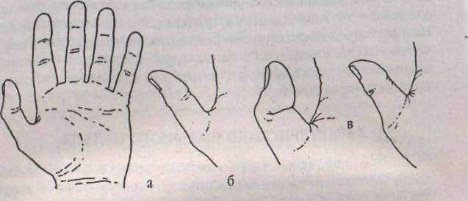
Рис 9- Длина большого пальца: а - длинный; 6 — прямой; в - узловатый
ных реалистов, а заостренный - для импульсивных натур и непрактичных романтиков.
О многом говорит участок, где большой палец присоединяется к ладони. Для тога, чтобы точно установить, где находится основание большого пальца, разделите ладонь или ее отпечаток на бумаге на квадранты (рис 1С а). Проведите прямую линию от середины основания среднего пальца (1) до середины основания ладони (2). Если вы смотрите на живую ладонь, то линия будет воображаемой; если у вас имеется отпечаток, _{то} лучше отметить линию на листе разлинованной бумаги, положив сверху отпечаток. Горизонтальная линия, делящая ладонь на квадранты, должна пересекать вертикальную линию посередине (3). Чтобы определить эту середину, лучше всего воспользоваться линейкой. Очень важно провести горизонтальную линию разделения на квадранты правильно, так как она определяет постановку пальца: низко, высоко или нормально.
Нормально расположенный большой палец (рис. 10, б) присоединяется к ладони точно в точке пересечения между горизонтальной линией квадранта _{и} внутренним краем ладони. Это положение усиливает позитивные атрибуты большого пальца. Человек с высоко расположенным большим пальцем (рис. 10, в) наделен посредственным умом, восприимчив, а при определенных обстоятельствах может быть нечестным. Если большой палец лежит относительно близко к ладони - значит, такие люди способны к вспышкам творческого мышления, изобретательству и неожиданным решениям проблемы. Руки с низко присоединенным большим пальнем (рис. 10, г) характеризуют людей смелых, отважных, благородных, сильных физически и одаренных более интуицией и практическим умом, чем интеллектом.
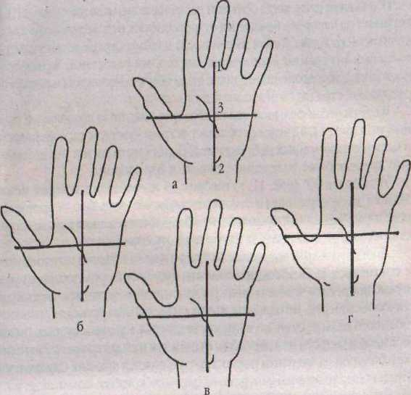
Рис. 10. Особенности присоединения большого пальца к ладони
Угол под которым человек естественным образом держит свой большой палец относительно ладони, связан с его расположением духа, о г-ношением к обществу и жизни а целом, а также с развитостью силы воли. В общих чертах, чем шире угол между пальцем Юпитера (первым, или указательным) и большим пальцем, тем человек больше склонен к авантюрности и открыт для мира, людей и новых событий. Большинство людей держит свой большой палец под углом от 45° до 90° относительно ладони что выдаст уравновешенную личность. Если угол менее 4), то тогда перед вами - эгоист или циник, скрытный, замкнутый, ааратель-но маскирующий свои эмоции.
Если большой палец лежит близко к ладони (рис 11, а), то оолвда-тель такой руки суров и строг, лишен пластичности в принятии решений прадпочитаегодиночесто и жшц^ да он склонен вести нечестную игру, не испытывает привязанностей и
нежных чувств.
4?

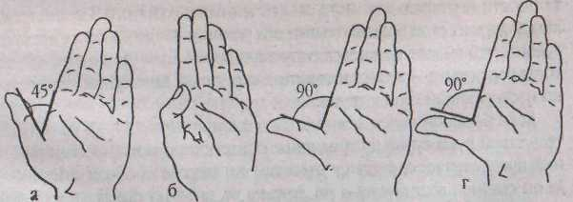
Положение руки, когда большой палец наклонен к ладони (рис. 11,6), указывает на челепека, боящегося откровенности, недоверчивого и предпочитающего держать свои мысли и дела в тайне. Они не делятся с окружающими ни своими проблемами, ни своими радостями. Терзая себя постоянными подозрениями, такие люди обычно несчастны и сами себя разрушают, страдая от неврозов и депрессий.
В случае, если большой палец образует с ладонью правильный прямой угол (рис. 11, в), человек обладает острым чувством справедливости к целым списком иных добродетелей. Подобные люди мягкие, доверчивые, дружелюбные, наделенные широким кругозором.
Угол более 90' (рис. 11, г) говорит об идеализации доверия между людьми, мягкосердечном и самоотреченном человеке. Таковы, например, некоторые женщины, буквально возложившие себя на алтарь материнства итотовые отдать все за малую прихоть своих детей.
Иногда угол присоединения большого пальца к ладони можно спутать с его гибкостью. Необходимо помнить, что, анализируя указанный угол, нужно попросить человека лишь раскрыть ладонь, держа всю кисть практически свободно, не напрягая мышцы и не выгибая пальцы. О гибкости большого пальца, судят по тому, как ведет себя верхушка сустава. Гибкий большой палец сам по себе слегка отгибается назад, в то время как негибкий большой палец почти полиостью сохраняется прямым. Однако изгиб будет всегда только мягким, даже на очень гибком большом пальце, потому что ограничена анатомическая эластичность его сустава.
Итак, гибкий большой палец (рис. 12, а) характеризует податливую натуру, добродушную, благородную, терпимую к ошибкам и мыслям других. Зачастую такая форма пальца бывает у нестандартных личностей и людей, стремящихся к экстравагантности. Будучи вполне лояльными к окружающим, они не подвержены влиянию толпы, способны принимать самостоятельные решения, отстаивать свое мнение, но при этом не любят ссориться даже со своими оппонентами.
) / * V Рис. 11. Угол присоединения большого пальца к ладони
48
а ^ б
Рис. 12. Гибкость большого пальца
Негибкий большой палец (рис. 12,6) — знак определенности и жесткости, часто встречающийся у субъектов с качествами агрессивного лидера и борца. Излишняя скованность, «закостенелость» сустава говорит о закрытости и ограниченности ума, а также о резко критическом настрое владельца по отношению к миру и мнениям других людей.
Теперь перейдем к анализу фаланг большого пальца. Как это можно заметить, большой палец имеет только две фаланги. Как уже упоминалось, в хиромантии каждая из них имеет собственные традиционные ассоциации — верхняя фаланга отождествляется с волей, а средняя — с логикой.
В действительности, однако, подобно остальным пальцам, большой палец имеет три фаланги, но третья — это мягкая мясистая подушечка на ладони. Она традиционно отождествляется с другими подобными выпуклостями на руке, известными как бугры. Получается, что третья фаланга большого пальца является бугром Венеры, который отождествляется с такими важными сторонами человеческого характера, как здоровье, жизненная энергия, сексуальное поведение и теми вещами, которые придают ему пикантность в жизни. По выражению хиромантов; «К большому пальцу относится сам человек, псе человеческое и физическое; к верхнему суставу относится голова, к среднему — грудь, к нижнему - живот». Форма верхней фаланги дает указания на характер. У страстного человека этот сустав четырехугольный, э у великодушного и благородного он выдаетсн немного наружу. Если верхняя фаланга по отношению к большому пальцу очень широка, то мы имеем дело с человеком, который при определенном стечении обстоятельств не остановится перед убийством.
Наличие «капли воды» — маленькой выпуклости или шишечки, которая выделяется на подушечке большого пальца, если посмотреть па фалангу в профиль,— отражает чувство врожденной самооценки, В то время как подобные образования ассоциируются с осязательными способнос-
49

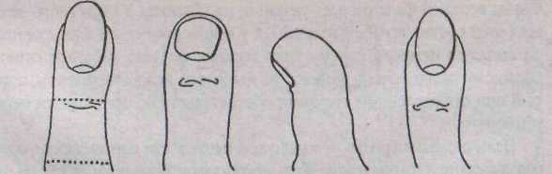
тями, которыми обладает любой из пальцев, «капля воды» на большом пальце выражает особое качество. Она часто встречается на руках знатоков искусства и людей, которые интересуются прекрасным и умеют ценить его.
Большое значение имеет также собственно соотношение длины фаланг большого пальца. Так, их равная длина (рис. 13, а) демонстрирует качества уравновешенной личности, у которой одинаково развиты сильная воля и благоразумие. Эти люди имеют деловую хватку и способны осуществлять свои планы целенаправленно, благоразумно. Если же первая и вторая фаланги одинаковой ширины (рис. 13, б), то подобные люди имеют особый склад ума, не способного хитрить и обманывать. Они неплохо проявляют свои логические способности, но путь хитросплетений и махинаций для них закрыт.
Твердость и широта первой фаланги указывает на крепость жизненных сил и живую, фонтанирующую энергию — это палец лидера. Особенно хорошо, если этот признак сочетается с •талией* (сужением) на второй фаланге, так как эти люди способны сочетать свое умение руководителя с тактом и дипломатией.
Когда первая фаланга длиннее второй, то можно предположить, что чувства, эмоции и действия этого человека не контролируются силой его разума. Главной проблемой в таком случае является внимательная и хладнокровная оценка ситуации, спокойное отношение к мнению окружающих, выдержка и самообладание.
Сильно заостренная первая фаланга (сужение на вершине фаланги) указывает на нехватку жизненных сил и энергии. Зачастую такие люди становятся энергетическими вампирами, сея вокруг скандалы и ссоры, вызывая у окружающих головную боль и недомогание.
а б в г
Рве 13- Соотношение длины фаланг большого пальца
50
Первая фаланга в форме дубинки (рис. 13, в) свидетельствует о неистовом холерике и связанных с этим негативных свойствах. Традиционно знатоки окрестили подобные пальцы «большими пальцами убийц»,
потому что люди с такой структурой кисти действительно имеют склонность к вспышкам неконтролируемого гнева и насилию.
В случае, когда вторая фаланга широкая и твердая, человек логичен, разумен и склонен к обдумыванию каждой ситуации. Он не соиершает опрометчивых поступков, контролирует свою речь, а перед принятием ответственного решения склонен просчитывать все возможные пути.
Палец, у которого вторая фаланга длиннее первой, скорее всего, принадлежит субъекту сдержанному, часто зажатому, скованному в общении и ограниченному в суждениях. Такой человек предопределен всегда играть «вторые роли», ощущая свою неполноценность и слабость.
Суженная вторая фаланга (рис. 13, г) диагностирует быстро соображающего, импульсивного человека, способного к активной деятельности и выдерживающего большие нагрузки. Впрочем, его корректность и тактичность могут принимать характер уклончивости от принятия решений или прямого высказывания.
К большому пал ьцу относится чувственная материальная сторона человеческой жизни, так же, как и к большинству знаков, которые на нем находятся. Звезда на корневой фаланге означает материальный успех во всех отношениях; крест на ноггееой фаланге, наоборот, указывает на безденежье и бедность. Дугообразная линия в углу большого пальца -знак получения славы и почестей. Перпендикулярные линии на корневой фаланге означают детей, которые в жизни достигнут почестей.
ОСОБЕННОСТИ МУЖСКОЙ РУКИ
Руки мужчин обычно крупнее, грубее, шире и массивнее женских, что связано с физиологическими особенностями строения мужского и женского тел. Мышцы рук представителей сильного пола выражены лучше, а суставы, вены и сухожилия рельефнее прорисованы. Кожа мужской руки грубее, тыльная сторона кисти часто покрыта волосами, з ладонь отмечена мозолями.
иловатые пальцы с рельефно выраженными суставами, сухожилиями и венами, несомненно, чаще встречаются у представителей сильного пола. Исследователи рук считают, что если на конических пальцах мужской руки имеется узловатость суставов, то это характеризует высоконравственного мужчину, искушенного и талантливого в искусствах, здравомыслящего, с развитыми аналитическими способностями. Узловатость, ногтевых фаланг является признаком философской руки и всех связанных с ней характеристик индивидуума философского склада.
Четырехугольные полуконическне пальцы, которые при этом узловаты,— признак врожденной склонности пытливым умом доходить до
51

основания вещей. Владелец такой руки почитает и уважает истину, более чем субъективную красоту, а сущность и содержание — более, чем внешнюю форму вещей. Это человек высоких нравственныхустосв, способный добиться открытий и признания и в экспериментальной науке, и в искусстве.
Полукоинческая форма ногтевых фаланг на философской руке является признаком поэтического дара, а крупный большой палец — способностью к диалектике. Владелец такой руки не верит и не доверяет слепо, а изучает чужую идею или мнение самым тщательным образом, прежде чем согласиться. Он часто является скептиком, гением науки или религиозным идолопоклонником, но никогда — слепым фанатиком. Разум господствует в этом человеке, оттесняя симпатию и любовь.
Узкие руки с длинными, опрыми, гладкими пальцами у мужчин встречаются редко. Они характеризуют своего владельца как «потустороннюю» личность, склонную к созерцательности, идеализму, религиозности и игнорирующую все материальные ценности и страсти. Это руки монахов, философов и духовных гуру. Длинные пальцы и их ногтевые фаланга характеризуют выдающийся музыкальный талант, интеллигентность и хороший вкус.
Крупный большой палец характеризует способность мужчины быть свободным, самобытным и иметь достаточно внутренней силы, чтобы выйти за рамки, обозначенные природой и обществом. Это бунтарское качество объясняется, прежде всего, большой силой волн. Длинный большой палец зачастую характеризует врожденную склонность ко всему таинственному и мистическому — особенно если у мужской руки чрезвычайно развит бугор Меркурия. Такие люди становятся священниками и дьяволопоклонниками, адептами тайных культов и исследователями мистицизма.
Мужчины с крупным большим пальцем на руках на своем жизненном пути руководствуются разумом и волей.
Крупные, худые и костистые большие пальцы обнаруживают у мужчины склонность к деспотизму, властолюбию и возвышению себя за счет других. Такой человек при малейшей удаче, которую ему удается достигнуть, не находит себе места от раздутой гордости и надменности. Он склонен насмехаться над промахами других, ставя себя на пьедестал почестей и преклонения. Его сила лишена всякой прелести, а справедливость ложна. Напротив, большой палец малых размеров характеризует мужчину, который вряд ли станет пускать в ход кулаки.
Жесткость рук является несомненным признаком энергичного мужского характера, составляющего основу деятельного и созидательного мужского существа. Мужчинам с жесткими руками свойственны тщеславие, эгоизм и высокое самомнение. Их ловкость и физическая сила, в
52
сочетании с решительностью и логическим мышлением, способны свернуть горы, однако деятельность разума всегда господствуй¹ над веления-ми сердца. Напротив, мягкость рук заставляет предполагать кроткую, почти женственную душу. Очень мягкие руки мужчин означают равнодушие и пассивность. У мужчин с мягкими руками можно найти такие женские черты характера, как легковсрие.'иезлобливость, эмоциональность, а также некую физическую пассив] юсть и страсть к веселому времяпрепровождению. Такие мужчины словоохотлиш, даже болтливы, а временами их охватывает блаженное «пичегонедсланье» и сонливая леность. Их множественные пассии являются проявлениями симпатии и нежности, но не глубины чувств.
Бессилие руки отражает физическое недомогание, а часто — и упадок сил на психическом уровне. Известно, что мужчины приветствуют друг друга крепким рукопожатием, передающим насыщенную энергетику и дружественный настрой. Большие красные, очень крепкие руки, встречающиеся у могучих, крупных представителей сильного пола, зачастую обнаруживают неповоротливость и неуклюжесть в ручном труде, а также некоторые полярные черты характера. Прежде всего, это — бесхитростная откровенность, принимаемая некоторыми лицами за недалекость и ограниченность. При этом не стоит оспаривать или обижать тяжеловесного обладателя таких рук, ибо его вскипающая злость может граничить с агрессивной атакой рассерженного i юсорот. He чужды эти мужчины и значительной дозы тщеславия, особенно если это касается личной жизни.
Ниже кратко охарактеризуем типы мужских рук.
Элементарный тип отмечает некрасивую, грубую руку представителя рабочего класса, житейские и профессиональные занятия которого не требуют напряженного ума и высокого интеллекта. Такие мужчины наделены ш пуитшными проблесками и животными инстинктами, обеспечивающими высокую выживаемость и сравнительное благополучие. Их негативные черты происходят из агрессивного настроя и стремления покорить или уничтожить. Мужчины с элементарными руками — хорошие солдаты, если требуется побеждать физическим насилием и бесстрашием. Их чувства требуют созерцания ужасных зрелищ (напри-.. мер, автокатасгроф, мест преступлении, военных действ! [й, объятых пламенем городов и т. п.). Удивительное дело, но некоторые обладатели элементарных рук проявляют способность к поэзии.
Обладатель лопатообразной руки обнаруживает склонность к ручному труду и деятельности. Нет такой профессии, которую бы он не мог освоить. Мужчина с лопатообразными руками мало понимает в искусстве и поэзии, не особенно блещет интеллектом. Он любит свой дом и местность, которая дает ему средства к существованию, но он никогда
53

не станет зал ожинком участка земли, какчеловекс элементарными руками, Если лопатообразная рука несоразмерно велика, узловата и неприглядна, то будет правильным предполагать у ее владельца некоторую склонность к эгоизму. Интересно, что все представители сильного пола, наделенные ло-щтсюбразными руками, любят тяжелые машины, громоздкую мебель, больших собак, крупные постройки. Подобное пристрастие проявляется и в выборе супруги, от которой ценитель пышных форм требует лишь умения вкусно готовить. Выдающееся свойство человека с лопатообразной рукой — постоянство в любви и целомудренный-образ жизни.
Артистический тип мужской руки зачастую обнаруживает совсем противоположные свойства. Так, чужим доводам и словам такой мужчина верит легко и охотно, потому что вера освобождает от необходимости рассуждать, при этом ничуть не стесняя его стремлений. Такой человек всегда поступает по-своему. В его натуре нет позитивного внутреннего убеждения или душевного желания творить добро, однако ему не чужды склонность к благотворительности и спонсированию, а также энтузиазм н воодушевление. Обладатель художественной руки умеет блеснуть в обществе, но нС глубиной своего ума, а поверхностно» многосторонностью.
Как лопатообразная, так и практическая рука диаметрально противоположны артистическому типу. Люди с практическими руками решительно не признают всего того, что они не воспринимают своими чувствами и не могут понять. Зачастую это относится и к религии. Они обладают сильным, но не вдохновенным духом. Мужчина с практической рукой отличается чрезмерной любовью к порядку и необыкновенной честностью в своих воззрениях. Этот педант всегда содержит в идеальной чистоте свою одежду, постель, комнату, бумаги, вещи и т. д. В его шкафу отутюженные костюмы, брюки, рубашки висят аккуратно, бумаги на его письменном столе лежат в образцовом порядке, все в его квартире имеет определенное место. Это тот человек, у которого все должно быть под контролем. Несколько лишних минут сна, крохотное пятнышко на пиджаке, промокшая пачка сигарет, опаздывающий автобус и т. д.— вот вещи, которые могут испортить ему настроение на весь день. Для такого человека весьма кстати чиновничья карьера вследствие необыкновенной пунктуальности и точности. Возможно, он станет прекрасным бухгалтером или даже помощником руководителя, тщательно исполняющего спои обязанности, однако сам никогда не сможет встать у руля власти. Он - заложник расписания и планирования, не признающий прикидок, риска и новизны. Он — roi [серватор, боящийся i неизвестности. Благородный идеализм и любовь к свободе мы будем тщетно искать в характере человека такого типа. В своей профессиональной деятельности обладатель практических рук наделен массой хороших качеств, дающих ему возможность снискать уважение и высокую оценку у своих
54
начальников, однако близкие люди редко испытывают к нему искреннюю любовь.
Тип мужчины с психическими (духовными) руками — большая редкость. Он далек от материального мира. Одни называют его бесчувственным, другие - ленивым. У него низкие требования к себе и окружающим. Его нравственные чувства невысоки, а к деятельности его стимулируют лишь крайняя нужда и боль. Многие специалисты находят, что истинный психический тип руки встречается лишь у слабого пола.
ОСОБЕННОСТИ ЖЕНСКОЙ РУКИ
По своему общему строению рука женщины меньше, нежнее, мягче и уже, л пальцы — более округлые и гладкие. Обычно женская ручка покрыта нежной кожей, лишена волос, а также анатомического рельефа: очерчешюсти суставдв, вен и сухожилий.
Обратимся к характеристикам основных типов женских рук. Хнро-софы считают, что именно это в значительной мере определяет характер и наклонности человека. По некоторым данным, 56% женских рук принадлежат к koi шческому типу, 33% — к угловатому и 11% — к лопатообразными. Из этого следует, что более половины дам принадлежит к сословию чувственных созданий, у которых от природы есть тонкий вкус и ощущение красоты, способность создать атмосферу уюта, подобрать платье, аксессуары и макияж к грандиозному празд: 1ику, семейному ужину и романтической встрече. Именно их считают истинными женщинами. При этом обольстительные свойства слабого пола переплетаются с изъянами и пороками, свойственными тоже лишь настоящим женщинам. Комическая рука располагает свою обладательницу к беззаботной жизни красивого мотылька, легкомыслию и жажде наслаждений. Все это порождает эмоциональную нестабильность и полярную чувственность, затмевающие разум и не позволяющие хорошеньким принцессам стать властными королевами. Если коническая рука мягкая, прозрачная, пухленькая и маленькая, то это обозначает женщину, которая думает только о любви, мужчин ах-партнерах, развлечениях и парадах, без серьезного понимания жизни. Любые трудности такая дама встречает с истерикой и слезами.
Более чем треть женщин имеют угловатый тип рук. Они душевно открыты ii искренни, имеют изящный, но прямой и бесхитростный склад ума. Они не способны плести интриги, их любовь и ненависть так же откровенны, как их лица. Некоторые знатоки рук считают, что те женщины, у которых пальцы очень нежные, здороной розоватой окраски и несколько угловатой формы, представляют собой лучших п добропорядочных жен с высокой нравственностью и отсутствием потребности к кокетству. Они вполнь довольны любовью мужа, всецело предаются ей а
55

создают настоящий культ из того, чтобы быть хорошим» женами и матерями.
Женщины с лопатообразными руками приближаются по своей природе к женщинам с коническими пальцами. Но по своим интеллектуальным, умственным и психическим способностям они ближе стоят к мужчинам. Обычно такие дамы делают карьеру и достигают профессиональных высот. Их жизнь — поиск, и поэтому они почти никогда не удовлетворяются любовью лишь одного мужчины. Они ищут лучшего и достойного, а некоторые считают, что чем больше поклонников, тем лучше. Возможно, именно этим они доказывают себе и всему миру принадлежность к женскому полу.
Узловатые пальцы редко можно встретить у женщин. Из интеллектуальных занятий женщины предпочитают тс, что требуют больше чувства, чем холодного расчета, больше жизненного понимания, чем грубой силы, и больше фантазии, чем спокойного рассудка. Всякое образование узла на пальцах женской руки указывает на утонченный интеллект, а также на уменьшение впечатлительности и фантазии.
При рассмотрении большого пальца женские руки можно разделить i ia две группы: с круш 1ым большим пальцем и с маленьким большим пальцем. Обладательницы рук с крупными большими пальцами более интеллигентны и сдержанны, внимательны непокойны, но менее эмоциональны и чувственны, поэтому у них есть склонность к точным расчетам и наукам. Они рассудительны и обладают ясным умом. Даже любовь к мужчине у них порождает расчет и раздумья, не затмевая разум; зато в своих симпатиях эти дамы не так изменчивы, как женщины с маленьким большим пальцем. Мужскими чертами наделена та женщина, рука которой соединяет четыре угловатых пальца с крупным большим. Подобно особам сильного пола, она воинственна, властна, строга и деспотична как по отношению к подчиненным и прислуге, так и к детям, семье, близким. Она не терпит возражений и не интересуется чужим мнением. Если при этом ее руки тверды и тяжелы на ощупь, то такая дама кзжется сделанной из камня, поражая окружающих своим жестоким равнодушием и
холодностью.
Второй тип представительниц прекрасного пола живет, скорее, по велению сердца. Руки с некрупным большим пальцем принадлежат женщинам, преисполненным эмоций и чувственности, но менее остроумным и прагматичным. Главным жизненным аспектом для них является любовь к мужчине и все; что с этим связано: флирт, кокетство, чувственная игра, волнующая страсть, секс и даже разочарования и слезы разбитого сердца. И если какую-нибудь из них нельзя рассматривать как об- ■ разеп классической красоты, то все они, несомненно, более пленительны и желанны, чем женщины-прагматики.
56 .
. Маленький большой палец на стройной узкой ручке можно встретить у женщин, похожих по темпераменту и внешности па красавиц Востока. Они живут лишь заботой о своей внешности, посвящая себя увеселениям и развлечениям, ненавидя скучный быт и рутинные домашние обязанности. Впрочем, маленький большой палец в соединении с лопатообразными пальцами ладони говорит о способности к самопожертвованию во имя любви и чистосердечности души, а также о предрасположенности к серьезной профессиональной деятельности и пониманию реальных жизненных условий. Интересно, что такие женщины искренне любят домашних животных, особенно лошадей. Их инициатива направлена, скорее, на рациональное и практическое, нежели на теоретическое и идеальное.
У женщин, которые имеют маленький размер большого пальца в соединении с угловатыми пальцами, отмечается любовь к порядку и- педантичность. Их дом сияет чистотой, а уборка и наведение порядка не является дан них неприятной обязанностью. Женщины, живущие в достатке, окружают себя дорогими предметами интерьера, оформление комнат стильно и оригинально, при этом они не становятся деспотами для домработницы и прислуги. На окружающих такие дамы способны оказывать большое влияние собственными поступками, иногда одно их присутствие оказывает позитивный пример, однако словоохотливостью они не отличаются.
Сильная женская ладонь, на которой сидят четыре конических пальца и малый большой, указывает на развитое логическое мышление и природные способности к риторике. Слова для такой женщины имеют вес и значимость, вследствие чего мужчина, желающий завоевать ее сердце, должен вести пылкий любовный разговор и обладать красноречием.
Нежные, изящные маленькие женские ручки со здоровым цветом кожи служат олицетворением самой женственности. Лишь один вид их настраивает мужчину на сексуальный лад, буквально требуя поцеловать их. Если к тому же пальцы женской руки гладкие и красиво очерчены, а косточки на суставах малозаметны, то перед нами остроумное, пылкое и энергичное создание, ассоциируемое с резвой газелью. Женщины с такими руками презирают сентиментальных и нерешительных поклонников, вздыхающих по своему идеалу. Их симпатию и страстную любовь может завоевать только одаренный, инициативный мужчина, блистающий остроумием, дерзостью и юмором.
Узкая, эластичная ладонь с заостренными, тонко очерченными пальцами и изящным большим обещает легкомысленное равнодушие и ветреное безразличие своей обладательницы. Женщины с такими руками позволяют лишь на короткое время воспылать своему сердцу и чувству,
57

но их разум и душа не способны к самопожертвованию. При всем этом они религиозны и творят молитву со всей серьезностью.
Из семи типов руки реже всего у женщин встречается элементарный, потому что исполнение материнских обязанностей требует ий-стинктшшой нежности, ласки и заботливости. При этом женщин с такой «не женской» рукой вряд ли можно назвать привлекательными душой и телом. Они не принадлежат к высшим слоям общества и интеллигенции; их квадратные ладони, толстые палы;ы и грубая кожа косвенно говорят о низком интеллекте, неразвитых умственных способностях, ленивом и тяжеловесном уме, значительном равнодушии, медленно]! фантазии. Все это исключает тягу к прекрасному и жажду высших жизненных потребностей, но при этом заявляете большой физической силе, выносливости и живучести.
Несколько выше духовные потребности обладательницы лопатообразной руки. При этом предполагаются сноровка и неплохие способности к разнообразным ручным работам, сочетающиеся с пониманием материальных интересов. Такая женщина знает, что за хорошо выполненную работу она получит деньги, на которые сможет купить себе вкусную еду и новое платье. В общем, прилежание и трудолюбие — главные свойства обладательницы лопатообразной руки. Если при этом пальцы еще и несколько уплощены, то это может служить признаком любви к комфорту и удобствам, при этом красота вещей и обстановки отражает дзнъ моде, а не истинно художественны]! вкус. В противоположность обладательнице элементарной руки, которая оберегает свое жилище и охотно прирастает к куску земли, женщина с лопатообразной рукой мобильна, любит путешествовать, удовлетворяя свою страсть к динамике и новизне. Что касается еды, то здесь она более предпочитает покушать много и досыта, чем изысканно и утонченно. Иначе говоря, гурманом ее не назовешь. Такая дама сладострастна и напориста в стараниях обратить на себя внимание понравившегося мужчины. При этом она тоже отдаст предпочтение количеству удовольствий, а не их качеству. В сексе ее нельзя назвать хорошей любовницей, скорее это неутомимая самка. Она верна своему избраннику, потому что не выносит перемены партнера, поэтому весьма подходит в качестве порядочной жены. Впрочем, такая женщина в любой жизненной ситуации рассчитывает прежде псе-го на себя и не боится одиночества.
Большие, узловатые, красные и отвратительные на вид лопатообразные руки характеризуют эгоистку. Вообще, это яркий мужской тип руки. Физически сильные женщины с такой рукой предпочитают мощных, крупных мужчин с яростным темпераментом изящным и светским интеллигентам. Удлиненные пальцы с ногтевыми фалангами в виде лопа-
58
точки говорят о женщине сдержанной, скрытной и недоверчивой. В движениях она почти лишена фации, но ее фантазия постоянно действует, порождай странные, оригинальные выдумки. У такой дзмы есть некая интеллигентность и способность к бизнесу, она бережлива, хитра, лукава и способна к денежным махинациям.
Обладательнице артистической руки, с ее тягой к легкомысленным переменам и постоянным колебанием между одухотворенностью и малодушием, приходится подчас довольно трудно в ее семейной жизни. Главными чертами ее характера можно назвать ветреность, опрометчивую наивность и беспечность. Практически все обладательницы артистических рук (особенно, если они элегантны и красивы) умеют блистать в обществе и обращать на себя внимание. Однако не глубиной ума, обширностью знаний или просто захватывающим повествованием, а лишь модными словцами и поверхностной образованностью, не способной прикрыть посредственность души и скудость интеллекта. При этом они любят рассуждать относительно таких понятий, как справедливость и несправедливость, добродетель и порок, добро и зло, и в этом с ними не сравнится ни одна владелица иных типов руки.
Именно эмоции женщины с артистическими руками определяют все ее мысли и поступки, именно чувства у нее на первом месте. Она непредсказуема в своих порывах сердца и ненавидит отношения, строящиеся на холодном расчете. Если ее к этому принуждают обстоятельства, то такая дама будет поистине несчастной и сделает несчастными всех окружающих. Во всей своей буре страстей она может лишь быть хорошей любовницей, но не в силах исполнять роль добропорядочной супруги и матери. Ветреность и беспечность граничат у некоторых дам с эгоизмом, расточительностью и цинизмом, иные проявляют¹ немалую склонность к благотворительности и энтузиазму. Их душевный подъем легко возбуждает способность к действию и позитивный настрой. Однако не обольщайтесь. Знатоки утверждают, что, к сожалению, в характере красоток с артистическими руками господствуют недостатки.
Женщина с выраженным практическим типом рук чрезмерно строга в хозяйстве. Ее платье идеально отутюжено, а плащ даже в самую слякотную погоду без единого пятнышка. С утра до позднего вечера эта дама следит за подчиненными и на работе, и дома, делая строжайший выговор за любую мелочь или невнимательность. У обладательницы практических рук небывалая страсть к авторитетности, замешанной на врожденном духе противоречия, и поэтому такая дама обычно господстпуег в браке. Впрочем, такие женщины весьма талантливы, расположены к изяществу и светскости, но и здесь они строго соблюдают все неписаные законы и предписан™.
59

Философский тип руки у женщин встречается весьма редко, поэтому общие характеристики типов руки, данные выше в это» книге, будут уместны и для них.
Психическая (духовная) рука — не только саман красивая, но и наиболее редкая. Она маленькая, очень изящная и принадлежит исключительно прекрасному полу. В прошлом хирософы сравнивали обладательницу духовной руки с первообразом Мадонны, красота которой восхищает, но не допускает ни единого оттенка плотского чувства.
РУКИ ДЕТЕЙ
У новорожденного ребенка с точки зрения анатомии кисть руки является вполне сформированной, однако его пальчики еще не пригодны для выполнения множественных функций человеческой коиечносга:они плот-но сложены в кулачки, а большой палец пригнут к ладони. Сточки зрения хиромантии это свидетельствует о том, что такие качества зрелой личности как воля, логика и решимость еще не развиты, а все поведение маленького человечка базируется на инстинктах. Ручки грудных малышей остаются в указанном положении до тех пор, пока винтепсивно развивающемся мозгу не начнут проявляться первые признаки пробуждения разумного сознания. Как только ребенок начинает узнавать окружающих, улыбаться маме, а[укать и смешно лепетать, маленькие ладошки откроются, пальчики начнут обособленно двигаться и сознательно тагуться по направлению к исследуемому предмету. У взрослого человека рука способна выполнять сотни функций, а большой палец противопоставлен остальным; соответственно этому всеми поступками руководит сознание.
X и романтические линии уже явственно видны даже на ладонях младенца, только-только пришедшего в этот мир. С возрастом ребенка линии на ладонях могут изменяться, иногда даже радикально, когда трансформируются душевный склад и характер. Как показывают наблюдения, каждому новорожденному малышу уже свойственна особая характерная форма руки, иначе говоря, особенности руки есть прирожденное свойство каждого человека. Интересно, что эта форма не подвергается никаким существенным изменениям во время развития человеческого тела. Как считают хироманты, ладонные линии и знаки являются «произведением» головного мозга. Это подтверждает тот факт, что через сутки после смерти знаки стираются, остаются лишь складки и морщины. Последнее наблюдается иногда и в случаях полного паралича или когда повреждены нервы, соединяющие руку с мозгом. Таким образом, можно предположить, что ладонь — это своеобразная проекция основных структур мозга и что именно они, и в первую очередь лимбическая система, порождающая эмоции, являются ведущими в происхождении ладонных знаков.
60
Вместе с тем известно, что формирование линий ладоней, как и развитие головного мозга, происходит на третьем-четвертом месяце внутриутробного развития и обусловлено одним и тем же влиянием генного набора родителей или хромосомными аберрациями у плода. Некоторые исследователи в области эмбриологии (например, работа И. Блэкшмид-та *The Stages of Human Development before Briih*) показывают, что линия Жизни формируется первой, за ней идет линии Сердца, а в последнюю очередь — линия Головы. Любые отклонения при созревании плода тотчас оставляют свой след на коже. И сразу после появления ребенка на свет можно предсказать его предрасположенность к тяжелым физическим и психическим заболеваниям. В частности, две расположенные параллельно вертикальные линии на ладони свидетельствуют, что ребенок может стать впоследствии диабетиком. Аналогичные знаки гаворят ■ о возможности развития сердечной недостаточности и внезапной преждевременной смерти. Изучая узоры на пальцах и ладонях, можно обнаружить предрасположенность к синдрому Дауна, эпилепсии, некоторым формам шизофрении, аутизму, туберкулезу легких, сахарному диабету, глаукоме, язве двенадцатиперстной кишки и другим недугам.
Как уже отмечалось, характеристики большого пальца с точки зрения хирософии наиболее важны. Детская рука, в которой все три фаланги большого пальца развиты равномерно, указывает на то, что ее маленький обладатель одарен логикой и инициативой, что у него будет живой, пытливый ум, поддерживаемый разумной волей. Но если фаланги большого пальца развиты неравномерно, то это означает, что ребенок наделен лишь одним из указанных качеств.
При очень короткой нижней фаланге у ребенка обнаруживаются минимальная способность к самостоятельному принятию решений, склон-ность к подчинению чуткой воле, слепая вера в предрассудки. Такой ребенок психически неустойчив, мнителен, морально слаб и нерешителен, что при неумелом воспитании может повести к нравственному падению. В этом случае наставник должен укрепить в ребенке самосознание, ослабить его подчиненность и развить волю. Подобный тип большого пальца реже встречается у мальчиков, чем у девочек, что в возрасте наступления половой зрелости часто бывает причиной тех любовно-сумасбродных экстравагантных случаев, которые доставляют столько забот родителям, воспитателям и врачам. По мерс взросления такой подросток все более мучается сомнениями, переживает стрессы и разочарования, что зачастую приводит к развитию психосоматических расстройств и нравственному упадку. Узнав о подобных склонностях ребенка, можно успешно противодействовать им и таким образом удержать любимое чадо от совершения подчас роковых поступков. В любом случае заботливые родителя и грамотные воспитатели должны стараться развить менее выра-
61

женные способности ребенка и смягчить преобладающие, добиваясь равновесного разпитнл личности.
Непропорционально маленький большой палец всегда указывает ча нерешительный характер ребенка. Малыш с самого рождения эмоционально неустойчив, плаксив и даже в самых обычных житейских ситуациях он колеблется, как тростинка от дуновения шерка, ибо все оснонано у него на чувствах и инстинктах, а не на собственных умозаключениях. Маленький размер большого пальца всегда служит признаком нетерпеливости вследствие подчинения чувствам; такие действуют более под влиянием моментального внушения, чем разумного размышления. Такой палец чаще встречается у девочек, видимо отражая легковесность и чувственность женского характера. У маленькой барышни с несоразмерным большим пальчиком по мере взросления появляется масса самых безумных прихотей и жел;и тй, с которыми окружающим приходится считаться. Впрочем, наряду с легкомысленностью н слабохарактерностью такие девочки отличаются ласковым, привязчивым характером, хотя склонны к ветреным поступкам и необдумппным порывам.
Большой палец крупных размеров указывает на преобладание разума над чувствами. Такие дети испытывают трудности в общении со сверстниками, ищут уединения и избегают забав, развлечений и шумных игр. Они больше живут в кругу идей, чем чувств. Весь мир пропускают через внутренний компьютер, размышляя и анализируя. Впрочем, во взрослом состоянии они как нельзя лучше подходят для работы в тех профессиональных сферах, где требуется личность здравомыслящая и предприимчивая, сильная духом, энергичная и самостоятельная.
Ребенок с гладкими пальцами часто обнаруживает склонность к искусству и, нередко, большой талант. С самых pain ihx лет он пробует себя в рисовании, скульптуре, стихосложении, прозе, музыке и других сферах созидания прекрасного и добивается значительных результатов. Не следует препятствовать детям, у которых большой палец мал по размерам, а остальные — гладкие и удлиненные, связывать стою жизнь с изобразительным искусством, так как они могут на этом поприще многое сделать. Если у детской руки четыре пальца гладкие и острые, а большой палец несоразмерно велик, то это означает талант в области искусств, связанных с логикой и проектированием (конструнро!шшс одежды, дизайн помещений, создание декораций). Если же гладкие и острые пальцы сочетаются с малым большим пальцем, то это признак врожденного поэтического дара.
Малыш, у которого крупный большой палец сочетается с четырьмя угловатыми лопатообразными пальцами, имеет склонность и превосходные способности для научных изысканий. Однако родителям следует постоянно обращать внимание на ранимую, артистическую натуру их
62
малыша, граничащую с такими отрицательными чертам» характера, как легкомыслие, надменность, страстность, сладострастие, жажда наслаждений и высокомерие. В порывах чрезмерной чувственности юная душа может стать на путь потакания собственным страстям, безрассудно следуя зову влечении и желаний. Свойства эти становятся заметны у детей с гладкими коническими пальцами еще с младшего школьного возраста: одаренные отпрыски сеют раздоры и ссоры в коллективе, давая поводя неприятным столкновениям со сверстниками. Учителей п родителей таланты таких детей необыкновенно подкупают. Однако очень в;гжно своевременно обуздать юного «злого гения», строгим н разумным воспитанием воздействуя на детскую психику. Полностью заглушить эти врожденные наклонности, конечно же, невозможно, как нельзя изменить и форму пальцев, но, заложив в ребенке нравственные устои, воспитатели создадут противовес, который удержит его от необдуманных порывов и вредных страстей.
Другая типичная форма пальцев — угловатая — характеризует детей-педантов. Они бывают хорошими учениками, аккуратно посещают занятия, никогда не опаздывают и тшдтельно готовят уроки. У таких детей следует развивать стремление к социуму, так как они склонны сторониться людей. Дети с угловатыми пальцами склоняются к господствующим теориям и методам, а понимание возвышенной поэзии и искусства у них практически отсутствует. В то же время они проявляют необыкновенные способности к точным и практическим наукам. Наделенные высоким интеллектом и некими талантами, такие дети будто бы имеют все данные для того, чтобы занять высокое социальное положение, сделать карьеру и стать почитаемым человеком, но зачастую в реальности общество их не принимает, считая скучными, бесцветными и неловкими. Руководители ценят таких работников за исполнительность и аккуратность, но никогда не предложат им продвижения по службе; соседи не могут сказать плохого слова о них, но будто не замечают, а в личной жизни таких людей вряд ли ожидает романтическая любовь.
Дети с лопатовидными пальцами более расположены к торговле и ремеслам, нежели к искусству; они ищут практическое применение своим способностям и не склонны к рассуждениям. Они склонны к материальному, осязательному, в отличие от детей с коническими пальцами, которые живут в области прекрасного и идеального. Во взрослой жизни люди с угловатыми и лопатовиднымп пальцами призваны быть техниками, учеными в прикладных областях, ремесленниками-мастерами, конструкторами, если ничто не понлияет на их естественные наклонности.
Булавовидные пальцы по своим очертаниям близки клопатовидным и отличаются от них тем, что самая широкая часть их лежит не на пограничной линии между ногтевой и средней фалангой, а ближе к середине
63

ногтевой. О детях с такими пальцами можно сказать, что они обладают стремлением к физическому и умственному прогрессу, отличаются склонностью к независимости, имеют таланты в области механики, з также являются страстными любителями животных, реализуя себя в качестве жокея, животновода, ветеринара, зоотехника, кинолога, дрессировщика и т. д. Психологи считают, что близким общением с животными та кие дети восполняют трудности адаптации в реальном человеческом обществе. Главное правило в полноценном воспитании таких детей — ослабить их слитком сильное стремление к независимости.
Иловатые пальцы всегда служат признаком созерцательного ума, пытливого и склонного к размышлению. В процессе становления ребенка с такими пальцами нужно с особой энергией влиять на развитие практической стороны, ибо ум его уже сам по себе стремится к абстрактной, теоретической работе мысли.
Мягкая детская рука всегда служит признаком спокойного, кроткого и крайне уступчивого нрава, тогда как твердая, плотная — указывает на волевой, жесткий характер. Задача мудрого воспитателя состоит в том, чтобы обеспечить детям с мягкими ладошками ласковое обхождение, которое для них является более значимым, нежели для ребятишек с твердыми руками. Мягким детским рутам соответствуют и другие качества: равнодушие, доверчивоста, добродушие, веселый нрав, словоохотливость и скорее нежность, нежели глубина чувств. Детям с твердыми руками свойственны тщеславие, эгоизм, высокое самомнение, большая физическая сила, способность быстро принимать решения, логика. Теплым и мясистым рукам соответствует также более сонливое, ленивое, слабовольное поведение, и то время как холодные и худые руки всегда обнаруживают более энергичное и более упрямое сущесгео. Крепкие руки, которые, однако, не долж! !ы быть слишком жесткими, как и пластичные, гибкие ладони, служат свидетельством энергичного ума, заключающему в себе способность как к теоретическим рассуждениям, так и практическом)' применению полученных знаний.
Отметим также, что форма пальцев накладывает определенный отпечаток. Так, например, ребенок с большими лопатовидпыми пальцами и мягкими руками редко бывает склонен к совместной деятельности. Такой малыш наблюдает за играми сверстников, но всегда держится в стороне.
Детская рука, большой палец которой отличается короткой ногтевой фалангой, имеющей почти шаровидную форму, а остальные пальцы гладкие с лопатовидными концами,— верный признак вспыльчивости, особенно если при этом кожа бледная или имеет зеленоватый оттенок, а сами руки сухощавы на ощупь. Вспыльчивость и желчность характера, темперамент безудержного холерика представляют собой проявления
64
порока, который в той же мере, как и чувственность, влияет на здоровье ребенка и его духовное развитие.
Крупная рука в детском возрасге указывает па большую физическую силу, по не всегда — на духовное развитие. Если у ребенка большие руки, которые, однако, не полные и мягкие, а иссече! гы линиями, сухие и жесткие, то это служит признаком физического нездоровья. В более стар-, шем возрасте подобные руки почти всегда отражают скрытость и меланхолию, а также склонность к оккультизму. Большие детские руки с ладонью средней величины указывают на совершенный ум, причем люди с такими руками чрезвычайно способны к изящным, тонким ручным работам, достигая вершин в прикладных науках и ремесленных искусствах. Если же этот тип руки соединен с артистическим типом, то перед нами — будущий живописец цветов, животных и тихой пасторальной жизни либо мастер в области пластической орнаментации. Маленькие руки, имеющие широкую ладонь и узловатые, четырехугольные пальцы, -признак мелочной души.
Если малыш имеет стройные и эластичные пальцы, которые легко можно отгибать, то следует предполагать остроумие, жажду знаний и' ловкость. В выборе будущей профессии воспитателям следует подготовить такого ребенка к тем видам занятий, которые опираются на физическую сноровку, но требуют также и остроумия, и комбинационного таланта. Если пальцы конические и гладкие, то перед вами ребенок, ко¹ торый тяготеет к ремесленным искусствам и механике.
Дурным знаком считается различная форма ногтевых фаланг, что указывает па многосторонность, развивающуюся за счет основательности. Это ведет к поверхностности чувств, нерешительности и отсутствию душевной твердости. По некоторым исследованиям в области хиромантии, люди с неодинаковой формой ногтевых фаланг нередко получают дурное воспитание и заканчивают жизнь самоубийством.
Если пальцы мясистые, плотные и расположены параллельно один К-другому, то родители должны воспитывать в ребенке доброжелательность и сострадание, смягчающие его природную жадность и скупость. Детская рука с короткими и толстыми пальцами указывает на жестокий характер.
Длинные, весьма неподвижные пальцы детской руки обнаруживают дипломатические способности, хитрость и склонность к обману.
Гладкие, но прозрачные пальцы — признак благосклонного характера, доброжелательности, но также крайнего любопытства и необдуманности. Гладкие и конусообразные пальцы, напоминающие очертания артистической руки, выдают болтливость и ветреность. Сильные и узловатые пальцы у детской руки всегда считаются признаком ума и способности быстро усваивать что-либо. Дети с такими руками, безусловно, способны к наукам, и их не следует удерживать от занятий научного ха-
65
.3 - 555

рактера. Негативным в этом случае является лишь то, что маленькие академики слишком много занимаются н сидят над книгами, забывая о своем физическом развитии. При этом нередки ухудшение зрения, нарушение осанки, мышечная слабость и пшодинамия. Педагогам следует обращать внимание на режим дня, целесообразно распределяя время так, чтобы физические упражнения и занятия с книгами сменяли друг друга.
Мягкость ладони выдает физическую и духовную леность — пагубное свойство, которому подвластны и дети, и взрослые. Нередко за лень принимается физическая немощь, вызванная болезнью, слабостью строения или психическим дискомфортом. Признаком лени хирософы считают мягкие и полные руки либо большие кисти рук, у которых первая фаланга большого пальца очень коротка. К этим признакам присоединяются иногда гладкие пальцы с острыми концами, являющиеся признаком оригинальной разновидности лени - созерцательности. Такой ребенок отличается недостаточно развитыми рефлексами и отсутствием каких-либо материальных интересов. Его сложно заставить выучить учебный материал, даже если за это будет обещан подарок; он малоподвижен, часто полного сложения с белой кожей и темными густыми волосами. К числу главных средств укрощения лени относятся, прежде всего, физические упражнения, прогулки на свежем отдыхе, легкая одежда и холодные обтирания.
Слабо развитый и гладкий бугор Меркурия указывает на то, что ребенок не наделен какими-либо способностями к науке и что кажущаяся день - лишь следствие этой неспособности.
Длинные, сухие и тонкие пальцы на детской ручке, узловатые и заканчивающиеся лопатовидной ногтевой фалангой, являются признаком ябедничества.
Зависть и скупость — два порока, снедающие человечества Не чужды они и детскому возрасту. Наклонность к скупости узнается по рукам такого строения, какое не свойственно, казалось бы, юному созданию: такие руки сухие, жесткие, худощавые и узловатые. Большой палец при этом бывает изогнут к ладони, а ногти —кривые, неправильной формы. У завистливого ребенка руки длинные, костлявые и сухие, причем на большом пальце длинная ногтевая фаланга символизирует сильную волю, авторах, указывающая на логику, необыкновенно коротка. Признаками зависти служат также укороченные ногтевые фаланги остальных четырех пальцев и привычка при движении и в разговоре сжимать руки в кулаки.
Признаком, указывающим на wry к воровству, является бугор Меркурия, слишком развитый и покрытый бесчисленными перекрещивающимися в виде решетки линиями. Линия Головы у таких детей извилиста, неодинакового цвета и местами прерывается.
66
#
линии ладони
ОБЩАЯ ХАРАКТЕРИСТИКА ЛАДОННЫХ ЛИНИЙ
Вся поверхность пашен ладони испещрена бороздами и линиями, покрыта складками, имеет углубления и возвышенности. Именно этот замысловатый рисунок и сочетание ладонных линий для каждого человека сугубо индивидуальны. Специалисты по хиромантии считают, что руки человека, все эти линии, морщины и черточки Moiyr рассказать о прошлом, открыть тайну будущего, определить истинное предназначение, узнать о кармических связях. Тот, кто научится читать эти удивительные письмена, сможет заглянуть в зеркало самой Судьбы, что даст возможность предвидеть и, в конечном итоге, предотвратить се удары.
Хиромантия называет длинные и резко очерченные борозды — главными линиями руки. От них берут свое начало ветки или линии влияния - более слабые и короткие углубления. Начертания, называемые знаками руки, в зависимости от величины и формы разделяются на звезды, кресты, квадраты, точки, острова, решетки, треугольники, круги и т. д.
Несмотря на индивидуальность рисунка человеческих ладоней, все же есть несколько основных линий, которые в том или ином виде присутствуют у всех людей, что и позволило хиромантам систематизировать знания о ладонных линиях и сформировать их в определенные группы. Традиционно ладонные линии делят па главные и второстепенные. Подобное деление является в некоторой степени условным, различные источники и справочники по хиромантии выделяют от четырех до семи главных линий. Они, как правило, берут начало на семи основных буграх и, соответственно, носят их названия, то есть названия семи планет. Однако, чтобы в дальнейшем избежать путаницы, мы условимся выделять четыре главные линии, хорошо видимые на ладони любого человека и как бы составляющие ту самую пресловутую букву *М* (рис. 14). Согласно преданиям, именно этот знак на ладони и отличает смертных людей от бессмертных богов и ангелов, поскольку соответствует латинскому слову «Momis», то есть «смертный».
Or бугра Сатурна начинается линия Сатурна, пересекающая всю ладонь и оканчивающаяся у самого основания ладони (рис. 15). Называется она линией Судьбы, так как указывает на судьбу человека. Еще линию Сатурна иногда называют линией Счастья. От бугра Юпитера идет линия Юпитера, отделяющая бугры Сатурна, Солнца и Меркурия от остальной поверхности руки и оканчивающаяся у края ладони. Она раскрыва-
67

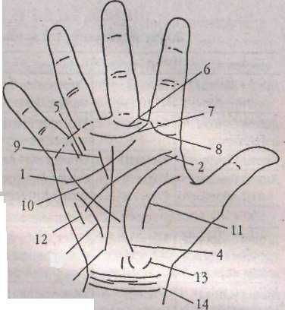
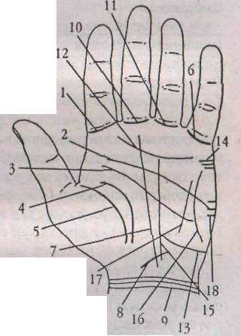ст душевные склонности, слабости, привязанности человека и называется поэтому линией Сердца. Вокруг Венерина бугра, отделяя его от остальной поверхности ладони, проходит Венерина линия. По ней читается физическое состояние человека, и поэтому она носит название линии Жизни. Между линией Юпитера и линией Венеры проходит линия Марса, иначе называемая головной линией, так как по ней можно судить об умственных способностях человека.
Теперь познакомимся с так называемыми второстепенными ладонными линиями (см. рис. 14,15). Их довольно много, и различные мастера-хироманты также варьируют их количество, поэтому среди второстепенных линий находятся, так сказать, более второстепенные и менее второстепенные. Причем некоторые из данных линий могут быть выражены очень четко, почти как главные, а некоторые могут вообще отсутствовать на ладони. Начнем перечислять второстепенные линии в порядке убывания их важности и влияния на судьбу человека.
От бугра Меркурия идет линия Меркурия, оканчивающаяся у основания ладони. Она отражает здоровье данного человека. Линию Меркурия поэтому называют линией Здоровья, а также можно встретить названия — линия желудка или печеночная линия. У бугра Солнца начинается линия Солнца (Аполлона), обыкновенно прерывающаяся на своем протяжении и также доходящая до основания ладони. Эта линия есть средоточие идеальных стремлений в человеке. Ее считают показателем материального успеха, извести ост, почестей, талантов в искусствах. Луне соответствует ряд линий на бугре тою же наименования. Они называются линиями Луны, или иначе линиями воображения, поскольку показывают степень развития фантазии у данного человека.
Из более заметных второстепенных линий можно также упомянуть так называемый Венерин пояс, который, как правило, начинается между указательным пальцем и средним и кончается между безымянным пальцем и мизинцем, а также линии, опоясывающие запястье и как бы отделяющие ладонь от остальной руки, поэтому эти линии иногда называют «discriminalis*,TO есть разделительные. В различных источниках и справочниках по хиромантии можно встретить еще несколько названий этих линий: пришедшее к нам из Европы название «линия Расчетте», Адаптировав непонятное слово к более привычному русскому звучанию, у нас эти линии стали называть попросту розеттой, а иногда можно встретить более логичное название — браслеты.
Кроме этих линий существуют еще линии Брака, линии Путешествий, детские линии и т. п. Более подробно их значение будет рассмотрено дальше.
15 3

Ряс. 14. Основные и второстепенные линии на руке. Главные линии: ! - линия Сердца, 2 — линия Ума, 3 — линия Суд1>бы, 4 — линия Жизни; второстепенные линии: 5 - линии Наследства, 6 - кольцо Сатурна, 7 - пояс Венсры,8 -кольцоСоломона,9 -линия Солнца, 10-линияЗдоровья, И -линияМарса, 12 — генетическая линия, 13 — линия Путешествий, 14 — браслеты на запястьях, 15 — линия Интуиции
Рис 15- Основные и второстепенные линии на руке: 1 — кольцо Соломона; 2 — линия Сердца-, 3 — линия Головы; 4 — линия Жизни; 5 — линия Марса; 6 — семейное кольцо: 7 - линия Судьбы; 8 - Путь сладострастия; 9 — кольца (линии на элпястьс); 10 — кольцо Сатурна; 11 — кольцо Аполлона; 12 — пояс Венеры; 13 — детские линии; 14 —линии Брака; 15 — линия Солнца; 1б - линия Интуиции; 17 - генетическая, или линия печени; 18 — линии Путешествии
69

Таблица 2
Значение некоторых линий на ладони

Наименование | Планета | Свойства
Линия Жизни | Венера | Определяет жизненный срок и возможности человека
Линия Судьбы, или Счастья | Сатурн | Указывает на основные события в жизни че-лоиека, на его честь и достоинство
Линия Сердца | Юпитер | Определяет душевные порывы и чувства
Линия Головы | Марс | Говорит о мере ума, решительности и потенциале личности
Второаттенные
Линия Здоровья {печени или желудочная) | Меркурий | Показывает общее состояние тела и духа, болезни или их отсутствие
Линия успеха (Аполлона) | Солнце | Указывает на таланты в сфере искусства, успех и яркую жизнь
Линия Воображения | Луна | Говорит о наличии фантазии, тонкой нервной организации, впечатлительности, страсти к путешествиям
Пояс Венеры |  | Определяет сексуальную активность
Розетта |  | Раскрывает дополнительные свойства в сочетании с другими линиями
Приступая к изучению линий на руке, хиромант должен принимать во внимание физическое состояние человека, чья рука является объектом исследования. Данный человек не должен быть слишком уставшим или, наоборот, слишком расслабленным. Изучать ладони следует не ранее, чем через час после сна, еды или физической нагрузки. Рука должна быть свободна, не напряжена и не сильно вытянута, она не должна бъпъ слишком сухой или, наоборот, влажной.
Изучая ту или иную линию, сначала нужно определить ее длину, направление, местоположения точек ее начала и окончания. Далее надо обратить внимание на се прямоту или искривленность, а также цельность или же разветвлен ность. Потом обращают внимание на линии и знаки, которые находятся непосредственно на линии либо пересекают ее.
Чем четче, например, выражена какая-нибудь линия, чем меньше в ней разветвлений, островков, целей, крестов и т. д., тем благоприятнее ее значение. При этом она не должна быть слишком широкой и слишком бледной, она должна иметь умеренно красный цвет.
ФОРМА И ВИДЫ ЛИНИЙ. ОСНОВНЫЕ ФИГУРЫ ЛАДОНИ
Ладонные линии могут иметь достаточно большое разнообразие видов и форм. Они могут идти ровно или разветвляться на отдельные участки, могут образовывать островки, цепочки, крепы, звезды и треугольники, однако и их можно привести к нескольким основным типам или вариантам, представленным на рис. 16.
Кроме этого, значение имеет, в какой части ладони лежат интересующие вас линии (рис 17). Традиционно хироманты делят ладонь на две половины: мужскую и женскую, и в зависимости от этого определяют характер и качества человека. Знаки па левой части ладони (мужской) свидетельствуют о наличии агрессии в характере. На правой (женской) — об умении восстанавливать силы и стойкости психики. Границей обычно является линия Сатурна. Также линии могут быть расположены либо в верхней части ладони, либо собраны а нижней. Обычно эти зоны разделяет линия Головы. Все знаки в верхней части рассказывают о практических сторонах характера и способностях человека. Знаки в нижней части указывают на силу воображения.
Знаки и отметины, украшающие линии и бугры ладоней, тоже можно систематизировать, они носят названия соответственно тем очертаниям или геометрическим фигурам, на которые они похожи (рис. 18). Наличие подобных деталей па больших и малых линиях руки оказывает влияние на прочтение каждой линии. Знаки влияют также па линии, близ которых они расположены. Рассмотрим их значения.
Черта
- маленькая линия, пересекающая линию ладо-
ни. Противодействие энергии линии, вероятно, связанное с общим коротким периодом стресса или травмы.
Ветка
- добавляет сил. Растущая вверх: усиливает мощь
и силу главной линии. Растущая вниз; уменьшает мощь и силу основной линии.
Разрыв
— явная неудача; отсутствие функций в сфе-
- удвоение энергии, теку-
Линии перекрывают одна другую
щей полиции.
Цепочка
ре, руководимой разорванной линией. Энергия линии была прервана.
— ряд островков в виде цепочек предсказы-
вает слабость или отражает конфликтный период, это всегда — препятствия, неблагоприятные случаи, короче, всякие злополучия; также цепочки обозначают неопределенность целей, стремление уклоняться от прямого пути.

70

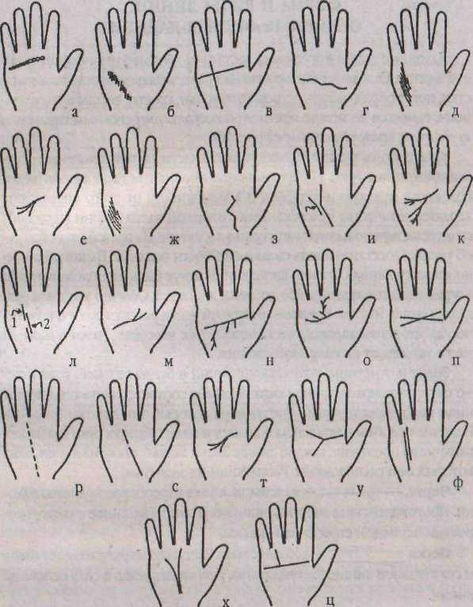
Рис. 1б. Варианты линий на ладони: я - в виде цепочки; б - в форме лестницы; в - вертикаль и горизонталь; г - волнистая; д - волосяные линии; е - дугообразная; ж — капиллярные линии; з — кривая; и - линия влияния: к -многочисленные ответвления; л: 1 —наличии разрыв, 2 - восстанавливающая линия; м - одна ветвь с утлом; н — ответвления, тянущиеся вниз; о - ответвления, тянущиеся вверх; п - пересекающиеся; р — прерывистая линия с несколькими разрывами; с — прерывистая линия с одним разрывом; т - простые ответвления; у — раздвоение; ф -родственные, или линии удачи; х - сливающаяся линия; ц — соединяющиеся линии
72
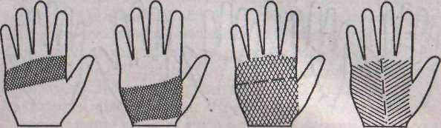
Рис, 17. Расположение линий на ладони! а —линии «высоко на
ладони», то есть в данной части; б — линии «низко на ладони», то есть в"
данной части; в— практицизм (выше пунктирной линии) и воображение
(ниже пунктирной линии); г — агрессия (слева от пунктирной линии) и
сопротивляемость (справа от пунктирной линии)
■ - аналогичен черте, но с особым упором на не-
Крест
Раздвоенный конец
гативной энергии в точке пересечения, что отражает особенно плохие события; обычно кресты означают переломные моменты, наличие силы, битвы и ошибки, признак колебания, нерешительности, за исключением тех случаев, когда они имеют правильную форму, т. е. когда взаимно пересекающиеся линии имеют одинаковую длину. У начала лилии крест обыкновенно имеет дурное значение. На конце линии предвещает влияние веры и религии. Посередине линии — преходящие неприятности, за исключением расцетты (розетты), где он указывает на неожиданный счастливый случай.
— одинаковые по длине пет-
Решетка
ки: положительное распределение энергии, благоприятно разделяющейся мевду двумя ветками. Неодинаковые подлине ветки; негативное расщепление энергии, означающее ее рассеивание.
- решетка состоит из горизонтальных н вер-
тикальных штрихов, пересекающих друг друга, и встречается в любом месте на ладони. Указывает на конфликт и нерешительность, также, как и на неспособность к действию. Так же, как и разветвления на концах обозначают препятствия, борьбу и неудачи, означает наличие проблем, но проблем разрешимых.
- препятствует правильному функционирова-
Остров
нию способностей, так как линия ослабляется-, указывает на плохую со-протипляемость вредным явлениям, более конкретно моцт обозначать задержки, обиды и проблемы, в основном они означают повышение заключающихся в линиях дурных или хороших знаков, подобно тому, как удвоение линий.
73

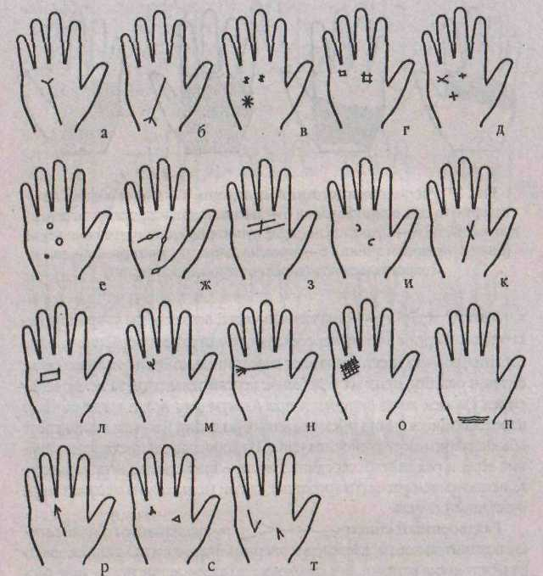
Рис. 18. Варианты знаков и отметин: а - вилка диузубчатая; б — вилка 1рехзубчатая; в - звезды; г - квадраты; д - кресты; е - кружки; ж -остронЗ; з - перекладина; и - полукруги; к — поперечина; л — прямоугольники; м - пси - греческая буква; а - разветвление; о - решетка; п - розетта; р - стрела; с - треугольники; т - форма V
; — тонкая линия, идущая парал-
Сестринская линия
лелыю главной линии. Тонкая линия «наводит мосты» для главной линии, уменьшая любые негативные значения, которые последняя песет на себе.
Крапинки или точки
- интенсивное сосредоточение
позитивной энергии, но ряд крапинок могут обозначить значительные несоответствия в способности человека выполнять работу втечеиие дли-

— квадрат означает силу.
Квадрат и прямоугольник
Квадрат образуется четырьмя второстепенными линиями, тянущимися с разных сторон; линии могут пересекаться, перекрывая или не перекрывая друг друга, под определенным углом. Считается вообще благо-тфиятным признаком, устраняющим опасность. Улучшает неудачное расположение линий и защищает от неудачи в сфере их действия. Также квадраты и прямоугольники могут, в зависимости от величины, усиливать или ослаблять свойства характера, а также указывают на ситуации, которые требуют сдержанности и хладнокровия, поэтому четырехугольники можно считать предостерегающими знаками.
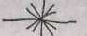
Звезда
— обычно звезда попадается нэ холмах и явля-
стся предупреждением. Аналогична черте и кресту, но с юраздо более сосредоточенной энергией, как правило, отрицательной, в точке пересечения лучей; реально отражает плохие события. Это могут быть неожиданные опасности или происшествия, лежащие вне сферы человеческого предвидения. Звезда на конце какой-нибудь линии указывает на крупное событие, значение которого объясняется линией, где она находится, а исход — бугром, где она останавливается. Хотя эта интенсификация может иногда привести к положительному результату - при общем благоприятном прогнозе звезды усиливают положительные достоинства характера и пророчат удачу: с этой точки зрения звезд) можно считать и счастливым знаком, поскольку она помогает избежать опасности и угрожающего события. Как и при других знаках, так и здесь особое значение имеет форма соответственной линии.
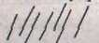
Бороздки
— слабые вертикальные линии, злмещаю-
miic основную линию, указывают на рассеивание энергии, умственную или физическую преграду, которая может быть и не постоянной; эффект бороздок может привести к случайному функционированию способностей линии. Если бороздки расположены на линии в виде поперечин, тогда они означают временные затруднения.
Кисточка
- указывает на слабость и рассеивание энергии.
Круг
— прогнозирует улучшение физического или эмо-
ционального здоровья или особые таланты и возможности. Находясь на
75

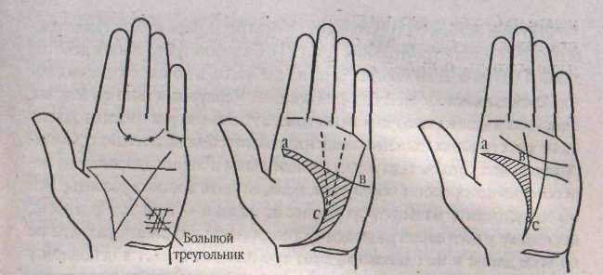
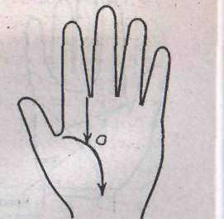
одном из бугров — верный предвестник успеха, пророчит славу и почести; находясь же па линиях, он становится дурным предзнаменованием, чаще всего они означают повреждение глаза.
одном из бугров — верный предвестник успеха, пророчит славу и почести; находясь же на линиях, он становится дурным предзнаменованием, чаще всего они означают повреждение глаза.
Треугольник
- наряду с квадратом треуголь-
Треугольник ^{J}^-:* ^S^^ - наряду с квадратом треугольник - это один из немногих знаков, находящихся на руке, который имеет положительные ассоциации н сигнализирует об улучшении положения. Маленькие треугольники — счастливые. Треугольник увеличивает удачу и обнаруживает способности со стороны внешнего порядка вещей, смотря по области, на которой находится треугольник. Их присутствие выражает концентрацию умственных способностей и мощь мозга. Однако треугольники могут свидетельствовать о препятствиях из-за собственных недостатков.
Кроме маленьких знаков, образованных топкими второстепенными линиями, на ладони встречаются также большие фигуры, образованные пересечением главных ладонных линий. Как правило, выделяют три основные фигуры.
1. В центре ладони (на площади Марса) расположен большой треугольник (рис. 19, 20, поз. а), он состоит из взаимно пересекающихся линий Жизни, Головы и Ума, Здоровья и указывает на большее или меньшее развитие умственных способностей человека, о его жизненной и интеллектуальной силе. Если же линии Меркурия (Здоровья) совсем нет или есть незначительные следы ее, что бывает у многих, то большой треугольник ограничивается пространством между линиями Гзловы, Жизни и Сатурна (рис. 21, поз. в). Правильные очертания большого треугольника - признак чистой, здоровой крови и общей крепости организма. Если одна из сторон разорвана - это указывает на недостаток, обусловленный неполноценностью соответствующей линии, что необходимо учитывать при рассмотрении ладони в целом. Грубая, толстая кожа на поверхности этого треугольника служит признаком грубости нрава. Крест посередине большого треугольника указывает обыкновенно на злой и сварливый характер.
При анализе свойств характера человека по очертаниям большого треугольника нелишне обратить внимание на его углы. Большой треугольник образует три угла: верхний (рис 20, поз. а, 21, поз. а), внутренний (рис 22, 23), нижний (рис 20 поз. с, 23).
Верхний угол образуется вблизи указательного пальца слиянием линии Жизни и головной линии. Острый угол является признаком благородства мыслей и тонкости чувств; если он тупой — обыкновенно это указывает на признак дремлющего ума и ленивой интеллигентности.
76

РИС 19
Рис. 21
Рис 2»
Внутренний угол лежит на пересечении головной линии и линии желудка, или с линией Сатурна. Он расположен против бугра Луны, у основания бугра Марса, и служит показателем долгой жизни, если он отчетлив. Ведь если линия печени и линия Сатурна, по крайней мере, отчасти отсутствуют, то, конечно, возможно, что этого угла нет. Будучи острым, он указывает на нервную неустойчивость и легкую возбудимость, дурные связи и злость; если же он тупой, это признак непостоянства и умственной тупости.
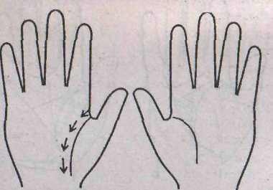
Рис.22
Рис. 23
77
Нижний угол находится на точке слияния линии Жизни л линии Меркурия, или, если последней нет,- с линией Сатурна. Если он правильно построен, то обозначает здоровье и добродушие. Если он острый - это указывает на слабость, скупость и корыстолюбие; если же он тупоп, то указывает на грубость, невежество, лень, неподвижность и сонливость.

2. Кроме большого треугольника в центре ладони может также располагаться малый треугольник (рис. 24). Большой треугольник делится линией Сатурна, если таковая есть, на две части, и то пространство, которое образуется линией Сатурна, линией Меркурия и линией Головы, называется малым треугольником (рис. 25). Эта фигура имеется далеко не на всех ладонях. Чтобы малый треугольник был правильно сформирован, линия Судьбы (Сатурна), линия Головы и линия Здоровья, из пересечения которых он образуется, должны быть хорошо развиты. Поэтому встретить малый треугольник на ладони — большая редкость, поскольку у большинства людей формирующие его линии развиты не по всей длине и не одинаково. Этот треугольник бывает в основном у людей, линия Судьбы которых начинается из линии Жизни, что хорошо видно на рисунке 26. Но иногда линия Сатурна может проходить по центру ладони, не пересекаясь с линией Жизни, но пересекаясь с линией Ума и линией Здоровья (Меркурия), таким образом тоже может быть образован малый треугольник. Если хорошо очерченный малый треугольник встречается на ладонях детей, то хироманты предполагают у них хорошие способности к обучению и освоению точных наук Также если малый треугольник имеет правильную форму, это предвещает его обладателю долговечность и счастье. Чем яснее и шире, правильнее треугольник, тем более счастлив человек.
Малый треугольник ятшется признаком ума и энергии. Если он очень маленького размера, то перед вами человек далеко не выдающегося ума, скорее всего это посредственность, к тому же отличающаяся трусостью и скупостью. Если ладонь в районе малого треугольника (равнина треугольника) мягкая, это говорит о чувствительной, впечатлительной и нервной натуре; если твердая, то такой человек — грубый и упрямый эго-
ист. Закругленная форма треугольника свидетельствует о строптивом и капризном характере. Тупой угол говорит о примитивности чувств, и чем lynee угол, тем примитивнее чувства. Если в районе малого треугольника вы увидите крест, особенно состоящий из линий неодинаковой длины (рис 27, поз. д), то это очень плохое предзнаменование, которое, предвещает насильственную смерть в молодые годы.
3. Кроме треугольников на ладони располагается так называемый большой четырехугольник, он служит показателем моральных и социальных склонностей человека. У него есть еще одно очень привлекательное название — место счастья. Он занимает пространство между линией Головы и Ума и линией Сердца. Эта фигура (рис 28) ограничивается с одной стороны линией Головы и линией Сердца, с другой — линией Сатурна и линией Меркурия, или печени. В более редких случаях большой четырехугольник образуют четыре отрезка пересекающихся между собой линий Головы и линии Сердца с одной стороны, линии Судьбы (Сатурна) и линии Искусства (Солнца) с другой (рис. 29). При этом получается четырехугольник меньших размеров. Вид этой фигуры зависит от более или менее правильного положения замыкающих ее линий. Эта форма четырехугольника также называется «столом руки».
Если четырехугольник правильный и слегка расширяется к бугру Юпитера, как показано на рис. 30, то перед вами уживчивый и здоровый человек с добрым, честным, ровным и хорошим характером. Он отличается великодушием и снисходительностью. Вообще, чем правильнее большой четырехугольник, тем надежнее человек во всех отношениях. Но если какая-либо из линий смещена в сторону, что искажает очертания четырехугольника, это говорит о нерешительности, трусости, несамостоятельности, болезненности, нервности, эгоизме и черствости. Полное

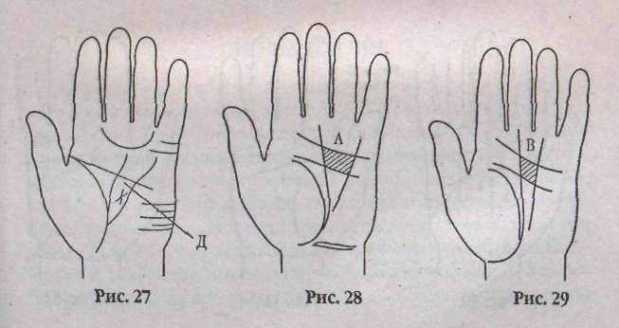
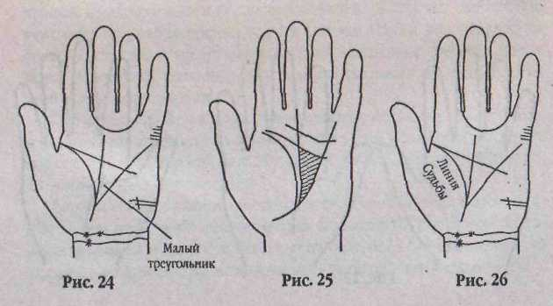

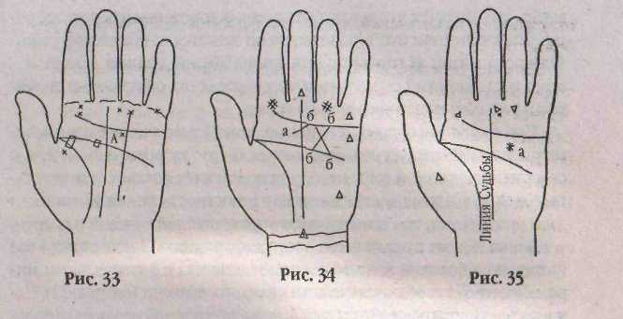
отсутствие большого четырехугольника обличает человека злого и безбожного.
Широкий большой четырехугольник, особенно расширяющийся со стороны большого пальца к бугру Юпитера (рис. 31, поз. д), указывает на честность, доброту, постоянство и вежливость. И, наоборот, узкий большой четырехугольник, как бы стянутый к центру, наблюдается у людей неблагородных, нервозных и нерешительных, с дурными наклонностями и инстинктами (рис. 32, поз. д), с характером робким и мелочным. При этом, обнаруживая во всем недостаток самостоятельности, такой человек обычно бывает эгоистичным и черствым, склонным обвинять в своих неудачах всех окружающих, кроме себя самою.
Сильно заполненное мелкими линиями пространство большого четырехугольника говорит о недостатке энергии и ума. Если там находится маленький правильный крест, то это указывает на склонность к суеверию и мистицизму, которая тем сильнее, чем яснее очерчен этот крест. Знак этот благоприятный, поскольку если он хорошо очерчен, то обычно приносит славу и счастье своему обладателю, особенно если он располагается под бугром Солнца (рис. 33, поз. а).
Аесли в пространстве большого четырехугольника хорошо просматривается большой «мистический крест», который обычно образуется пересечением отростков линии Головы и линии Сердца (рис 34, поз. б), или же пересечением отростка одной из этих линий с линией Судьбы (рис 34, поз. а), то подобный знак свидетельствует о способностях к оккультизму, о проницательности, пророческом даре и ясновидении.
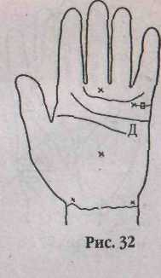
Неблагоприятным признаком считается неправильность формы креста внутри четырехугольника (если его составляют тонкие извилистые линии неравной длины, косо пересекающиеся друг с другом): это свидетельство неустойчивости нервной системы.
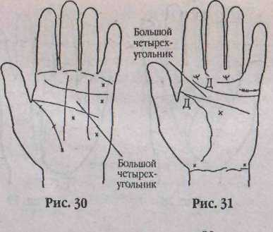
Звезда обычно считается не очень благоприятным знаком, однако если она расположена в районе большого четырехугольника, то она усиливает такие черты характера как великодушие, искренность и доброта, а также может указывать на склонность поддаваться чужому влиянию и различным суевериям. Такой знак звезды, если он правильный и нсный, приносит своему обладателю счастье, особенно если он располагается под бугром Солнца (рис. 35, поз. а).
О развитии и взаимоотношении черт характера судят по трем основным линиям: о практической - по линии Жизни, о душевной — по линии Сердца, о рассудочной — по линии Ума.
Чтобы «читать» судьбу на ладони, прежде всего следует определить длину и направление каждой линии, точки, где она начинается и заканчивается. На линиях находятся знаки. Необходимо запомнить значение знака, в зависимости от его местоположения.
ЛИНИЯ ЖИЗНИ
Эта линия — одна из важнейших на ладони, потому что по ней хиромант определяет продолжительность жизни и состояние здоронья данного человека. Однако не следует рассматривать линию Жизни буквально, как масштаб продолжительности жизни, информация эта носит в достаточной степени прогнозирующий характер. Линия Жизни не показывает, как долго вы будете жить, она должна показывать силу жизнеспособности человека, его «жизненную энергию», и, таким образом, она должна прочитываться в сочетании с большим пальцем, пальцем Юпитера и бугром Венеры, которые также играют важную роль в этой области. Например, если короткая линия Жизни предсказывает короткую
81

жизнь, это означает, что нужно быть очень осторожным и беречь здоровье, что, в конечном итоге, положительно скажется на общей продолжительности жизни. И наоборот, если линия Жизни длинная, но человек ведет несдержанный образ жизни, то, скорее всего, он проживет значительно меньше указанного линией срока.
При внезапном прерывании или полном обрыве линии Жизни человеку всего лишь следует серьезно взяться за свое здоровье и физическое совершенствование, и тогда на ладони появляются мелкие соединительные линии, которые восстанавливают целостность линии Жизни или даже продляют се, тем самым, отводя угрозу тяжелой болезни и смерти.
Линия Жизни прежде всего несет информацию. В ней скрыты все физические болезни, все, что связывает человека с материальным миром. Поэтому она обязательно есть у каждого человека {см. рис. 22). 11а-чинаясь между буграми Юпитера и Венеры, от мясистой перемычки большого пальца, и спускаясь дугой вниз к запястью, она замыкает большой палец, описывая вокруг него правильный полукруг.
Если же она бледная и широкая, то исследователь видит перед собой слабого, болезненного человека, нередко наделенного также еще и низменными инстинктами. Если она короткая и изменчивая, это может быть признаком ранней смерти, особенно если знаки другой руки не смягчают сурового приговора первой; а внезапное исчезновение этой линии, по бытующему мнению, делает вероятной смерть от кровоизлияния в мозг, но чаще всего это говорит о нехватке энергии и общей физической слабости. Линия Жизни, прерванная на одной руке, но непрерывная на другой, предсказывает опасную болезнь, которая, однако, примет благоприятный оборот. Если же она прерывается на обеих руках и притом на одном it том же месте, то это верный признак смертельного исхода болезни, но при развитии современной медицины скорее всего речь идет о длительном и проблематичном выздоровлении.
Общие сведения о характере линии Жизни
- Когда линия Жизни опоясывает большой палец, это является при
знаком долгой жизни и здоровья в старости.
- Чем длиннее и чем лучше сформирована и окрашена линия Жиз
ни, тем благоприятнее ее значение для человека: она указывает тогда на
хороший характер ее обладателя и предсказывает ему долгую, здоровую,
ничем не омрачаемую жизнь.
- Слишком широкая, глубокая и интенсивно окрашенная линия Жиз
ни выдает в человеке характер несдержанный, взрывной, агрессию, до
ходящую до звериной жестокости.
82

- Слишком тонкая, хотя и длинная линия Жизни говорит о нервнос
ти человека.
- Тонкая и глубокая линия Жизни обличает людей меланхолическо
го типа и мстительного характера.
- Линия Жизни бледная, на которой пятнами проявляется слабая
краснота, говорит о человеке гордом и гневном до бешенства, скупом,
вследствие чего друзей у него мало или нет вообще.
- Если линия Жизни не гладкая, т. с. не образует ровной, перазветп-
ленной линии, а представляет собой как бы подобие маленькой цепоч
ки, то это указывает на болезненность и физическую слабость,
- Когда линия Жизни в конце раздваивается, это свидетельствует о
том, что человека больше привлекает мир фантазий, чем реальность.
- Признаком хорошего здоровья является вилка в начале линии Жиз
ни, то есть линия Жизни должна раздваиваться в своем начале.
- Линия Жизни, которая как бы прерывается, но затем переходит в
линию Сатурна (Судьбы), означает то же, что и длинная линия Жизни.
- Маленькие ответвления, тянущиеся вниз, указывают на слабую жиз
недеятельность, потерю здоровья и состояния, финансовые неудачи.
- Маленькие ответвления, тянущиеся вверх, указывают на то, что че
ловек способен быстро восстанавливать собственные силы, а также пред
сказывают богатство, хорошее здоровье, процветание.
- Когда маленькие линии пересекают линию Жизни, это означает,
что человека часто мучают необоснованные страхи.

- Короткая и отчетливая линия Жизни свидетельствует о том, что
человеку присущи жизнеспособность, энергия и умение справляться с
собственными болезнями.
- Дчинная, расположенная близко к большому пальцу линия Жизни
указывает на то, что человек привык к замкнутому образу жизни.
- Квадраты на линии Жизни оказывают защитное влияние в небла
гоприятные периоды жизни.
- Волнистая линия Жизни рассказывает о том, что человека ждет
много перемен в жизни, пока он не обретет мир в своей душе.
- Двойная линия Жизни предсказывает счастье и богатство, а у жен
щин такая линия Жизни также является признаком чувственности.
- От линии Жизни к бугорку Венеры отходит заметная ветвь - воз
можна опасная болезнь, явившаяся вследствие любовной несдержанно
сти и сластолюбия.
- Короткие морщины на линии Жизни означают пережитые или бу
дущие болезни. Бремя их появления определяется по их положению на
линии Жизни.
- Маленькие круги на ней или над ней —ранения, а подругам толко
ваниям — потеря зрения. Четкий красный глубокий круг на линии Жиз-
83

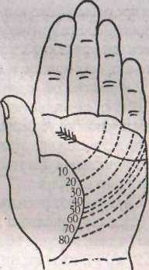
ни означает возможную потерю одного глаза, следует внимательно относиться к своему зрению.
• Линия, параллельная к линии Жизни, которая раина только половине линии Жизни и идет, постепенно уменьшаясь, указывает [ га эмиграцию.
Определение временных событий на линии Жизни
Очень важно узнать, когда произойдут выражаемые линиями события,- например, болезни. Относительно этого дает указание измерение линии Жизни (рис. 36).
Первый способ, приблизительный
Поговорим о том, как определить, хотя бы приблизительно, время наступления болезни или смерти. Дня этой цели древние хироманты разделяли линию Жизни на 10 равных частей, из которых каждая соответствует промежутку времени в 10 лет (рис. 37). По тому, с каким из этих делений совпадал благоприятный или неблагоприятный знак на этой линии, они и определяли возраст человека в момент пресечения жизни. Также встречается деление линии Жизни на девять или даже на восемь частей (рис. 38), соответственно этому вычисляется и продолжительность событий па линии Жизни.
Второй способ, традиционный
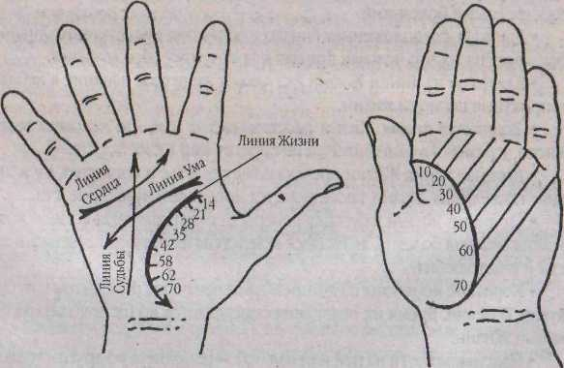
Рис. 36
Рис 37
84
Этот метод пришел к нам из более древней хиромантии. Деление производится от углов и середины основания линий (рис. 39).
I
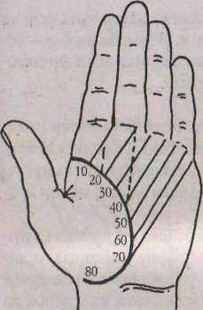
Рис. 39
Рис 38
Для этого острие циркуля устанавливается посередине основания пальца Юпитера, то есть в корне указательного пальца, карандаш циркуля раскрывается до середины основании безымянного пальца (бугор Аполлона) и отсюда проводится дуга до пересечения с линией Жизни. Полученная точка соответствует первым 10-ти годам жизни. Ближайшая дуга проводится между пальцами Солнца и Меркурия, то есть между безымянным и мизинцем - 20 лет. Третья — середина основания мизинца или бугор Меркурия - 30 лет, для четвертой - край основания мизинца — АО лет. Если линия Жизни продолжается, то первую ножку циркуля (острие) оставляют на прежнем месте, а карандаш отодвигают до конца линии Сердца в сторону мизинца и получают 50 лет.
Для получения шестой линии (60 лет) полиции Жизни откладывают величину, равную отрезку на линии Жизни между четвертой и пятой линиями (40 и 50 годами). Для шестой линии иногда принимают началом — начало линии Счастья.
Чтобы получить 70 лет, надо отложить на липни Жизни две трети от величины отрезка между четвертой и пятой линиями (и так далее, если есть еще место). Так получаются точки для установления промежутка времени в 20, 30,40, 50,60,70, 80,90 лет.
Вы видите, что метод определения продолжительности жизни по одной линии Жизни оказывается достаточно произвольным и приблизительным. Таким образом, этот метод не дает никаких действительных оснований. Короткая, но четко очерченная и сильная линия Жизни мо-
85

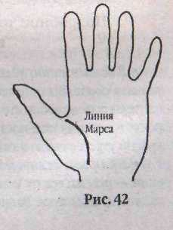
жег предвещать долгую и счастливую жизнь своему обладателю, если на ладони имеются другие благоприятные знаки, и, что немаловажно,— человек сам приложит к поддержанию своих жизненных сил и физического здоровья максимум энергии и напористости.
Третий способ, усовершенствованный
Есть еще один метод вычисления продолжительности жизни на ладони по системе, усовершенствованной в наше время Филиппом Мейем. Число лет жизни при этом получают как результат приблизительно точного вычисления. Для этого рассматриваются линия 1Ъловы, линия Сердца и линия Сатурна.
Опускаются перпендикуляры из середины оснований пальцев Сатурна (среднего), Аполлона (безымянного) н Меркурия (мизинца) на линию Головы, которые обозначают своими пересечениями с последней 25, 50 и 75-й годы жизни. Потом стараются установить, до которой из этих точек времени доходит линия Головы. Предположим, что на руке, взятой как пример, линия Шловы доходит до 70-й годовой точки.
Для линии Сердца берем те же перпендикуляры и еще из середины основания указательного пальца проводим нормальную линию, оставляя без внимания перпендикуляр из основания пальца Меркурия. Здесь получаем точки для 25, 50 и 75-го года жизни в обратном порядке, чем для линии Головы.
Предположим, что линия Сердца на вышеупомянутой руке достигает 60-й годовой точки. Пересечение линии Сатурна с линией Шловы дает 20-й год, пересечение с линией Сердца — 40-й, пересечение с основанием первого перстного члена — 70-й год (рис. 40).
Предположим, что лшгия Сатурна на упомянутой руке доходит до точки 65-го года. Тогда получаем следующее среднеарифметическое: линия Головы — 70; линия Сердца - 60; линия Сатурна — 65. Итого — 195.
Если вы разделите полученную сумму на 3, то есть число принимаемых во внимание линий, то получим число лет для данного человека: 195:3 - 65.
Если вы желаете повысить точность вычисления, то можете вычислить по данному методу длину линии Жизни и Меркурия, и эти измерения также нужно внести в ваше вычисление. Тогда, конечно, делят на 5.
Само собою разумеется, что из данного нами приблизительного вычисления можно нарисовать много картин с самой разнообразной длиной линий, как это и происходит в действительности.
Четвертый способ, экспресс-метод
На ладони проведите линию прямо от внутреннего угла указатель-нога пальца Юпитера, вниз к линии Жизни (рис. 41). Точка пересечения
86
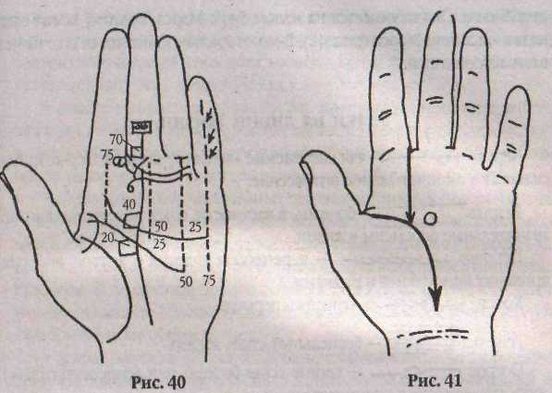
этих двух линий будет 20-летней отметкой; используя это как руководство, отметьте 20-, 10- и 5-летние интервалы вдоль остальной части линии Жизни. Линия, проведенная из основания среднего пальца Сатурна укажет, соотпетствснно, на 40-й год жизни.
Определение времени на коротких линиях Жизни
При более тщательном осмотре коротких линий Жизни вы увидите, что к концу линии Жизни ветка свяжет ее с другой линией - например, с линией Судьбы; эта линия затем дополнит изгиб лшшп Жизни. Это отражает наличие более значительных перемен в жизни человека, например, таких как эмиграция в другую страну.
Временные разрывы, наложение линий Жизни
Если линии накладываются, то перенесите временную отметку на новый отрезок. Такое строение также предсказывает более серьезные изменения в образе жизни.
Линия Марса (внутренняя линия Жизни)
Параллельно линии Жизни может проходить вторая, так называемая сестринская ли-
87

'HI

ния Жизни. Она начинается на малом бугре Марса, поэтому носит еще название линии Марса {рис. 42). В некоторых источниках ее еще называют астролинией.
Знаки на линии Жизни
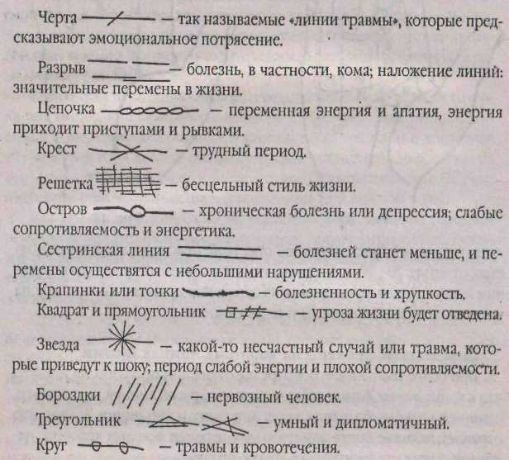
Подробное толкование знаков и символов на линии Жизни
- Б началелинии Жизни два креапа (рис. 43). Вы - крайне чувстви
тельная особа. Вы ощущаете мир гораздо сильнее, чем другие, и часто
пдеге на поводу собственных амбиций. Вы временно забыли о духовном
росте и во главу угла поставили материальные интересы, хотя вам пре
красно удается скрыть это от других.
- В разрыве на линии Жизни квадрат. Квадрат имеет защитные фун
кции — он спасает от неприятностей, возникающих время от времени
па жизненном пути. Ваши противники изо всех сил стараются испор-
тить вам жизнь. Вы в состоянии вынести любую боль и можете отскочить в сторону, оставшись целым и невредимым. Квадрат защищает от физического насилия и помогает полностью восстановить здоровье после несчастного случая или болезни.
- Квадрат касается линии Жизни. Время от времени вы прячетесь
от жизни, словно в кокон. Окружение вы воспринимаете кактюрьму. Пора
выйти наружу и рассказать миру о себе. Благодаря своему жизненному
опыту вы можете выступать с лекциями в гуманитарной области.
- Верхнюю частьлинии Жизни прорезаютлинш влияния (рис. АА).
В течение вашей жизни вам предстоит выдержать несколько формаль
ных и юридических процедур, направленных против вас. И порой вам
придется всерьез отстаивать свои права и бороться с серьезными разно
гласиями. Вынужденная разлука с теми, кого вы сильно любите,— повто
ряющееся явление. И новые любимые быстро ускользают, чтобы вернуть
ся к привычному образу жизни.
- Вилш, идущая от линии Жизни, оканчивается на холме Луны
(рис. 45). Вы мечтаете путешествовать, и если это нам не удается, вы пу
тешествуете в своем воображении. Дух бродяги у вас в крови, и лучше
всего вам подойдет профессия, связанная с туризмом. Вы обладаете лег
ко возбудимым характером и не любите долго ждать. Так как ваш энтузи
азм может быть заразительным, вам стоит попробовать свои силы в ка
кой-нибудь телевизионной игре.
- Волосяные ответвления поднимаются слшшиЖизни. Время от
времени ваши мозги начинают работать с огромной энергией. Откуда
берется эта энергия — загадка для вас. Но также время от времени вас
мучает вопрос, куда эта чудесная энергия вдруг исчезает, отчего вы чув
ствуете себя беспомощным. Во время этих отливов вас охватывает бо
лезненная пустота. Примите себя таким, какой вы есть, и относитесь к
подобным отливам, как к периодам для восстановления сил. И спокойно
наслаждайтесь жизнью, вне зависимости от вашего состояния.
- ВосходящаялинияотлинииЖизниупираетсявлинию Головы На
середине линии Жизни идет отаетвление к линии Головы (рис. 46). Вы
познали истинную природу своего предназначения в жизни. Вы начали
принимать себя таким, какой вы есть, сознавая собственные ограниче
ния и гордясь тем, что у вас уже имеется. После долгого периода внут
реннего разлада вы обрели гармонию. Теперь вы сумеете мыслить неза
висимо и меньше доверять мнению других. Если восходящая линия идет
от середины линии Жизни, то успех и признание придут в среднем воз
расте. Если линия Жизни направляет ветви в середину линии Головы, то
это признак почестей и богатства. Если эти линии идут по направлению
к равнине Марса, то почести и богатство получаются как результат дол-
89

ш

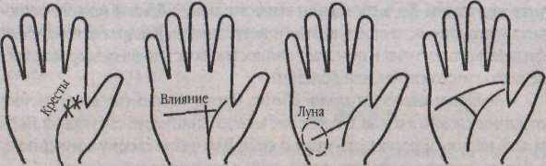
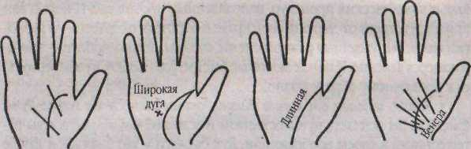
Рис. 46
Ряс. 43
Рис.44
Рис.45
Рис. 47
Рис 50
Рис.49
Ряс. 48
гих испытаний; если же они направляются наружу, то это дурной знак, так как его следует рассматривать как предостережение от потери здоровья и состояния. Если между линией Жизни и линией Головы находится множество малых линий, то это означает страсть к игре, сладострастие и уживчивость.
- Глубокие линии, идущие от большого палща, пересекают холм
Венеры илшшюЖтии (рис 47). Люди, которых вы любите и которым вы
доверяете, как выяа шлось, предают вас. Они в состоянии так сильно вам
навредить, что раны не заживут никогда. Вам следует найти внутри самого
себя такие силы, которые помогут вам вновь обрести решительность.
- ДвопнаялинияЖиЗни, внешняя часть которой спускается широ
кой дугой с холма Марш к розетте (рис. 48). На вас навалилось слиш
ком много обязанностей, и вы устали. Вы хотели бы взять отпуск и про
сто отдох]!уть. Беды возникают словно ниоткуда, и вы не успеваете с ними
справиться. Многие ваши проблемы можно решить только общими уси
лиями. Поэтому не тратьте время на борьбу в одиночку.
- Длинная .линия Жизни (рис. 49). Распоряжением сверху вам сужде
но прожить долгую и здоровую жизнь. Однако сами вы должны правиль
но пользоваться своей энергией и своими талантами, чтобы добиться
поставленных перед собой целей. Запомните, что длинная линия — это
не бесплатный билет на получение счастья и долголетня, вы постоянно должны развивать спой ум и свое тело. Earn при длинной линии Жизни также велик большой палец руки и четкая линия Аполлона, то вес жизненные испытания вы перенесете достойно, с громадным самообладанием, даже ест на руке множество неблагоприятных знаков. Даже при самых больших опасностях вы будет прекрасно владеть собой и даже казаться веселым, что позволит в конечном итоге обмануть судьбу и избежать фатальных последствий.
- Длинные линии поднимаются с холма Венеры и пересекают ли
нию Жизни (рис. 50). Вы находитесь в состоя1 шн войны со своими близ
кими. Ваши цели стали недостижимыми, и вы медленно двигаетесь впе
ред. Причиной личных конфликтов является ваше нежелание отвечать
за свои слова.
- Конецжнии Жизни указывает нахолмЛупы. Вам свойственна бы
страя смена настроения. У вас характер, как у неугомонного бродяги,
Ваше *Я» постоянно зовет вас вперед и вперед, все дальше от знакомых
мест. Дорога — ваш второй дом. Если так будет продолжаться и дальше,
чувство патриотизма сильно уменьшится, и своих целей вы достигнете
лишь в далеких краях.
- Концентрическиелинииусиливают влияние'холмовВенеры и Мар
са. Каждая кривая линия обозначает человека противоположного полз,
который проявляет над вами свою власть. Вам навязывается определен
ная система убеждений, и нам не очень удается отстоять свои собствен
ные убеждения. И наступит день, когда ваши мысли превратятся всего
лишь в отображение чужих мыслей. Храпите свое «Я» и цените собствен
ные философские убеждения.
- Короткая линия Жизни, от которой ответвляется глубокаяли-
иия (рис. 51). Бы обладаете большим умением, чем другие, тщательно
следить за своими мыслями и чувствами. Вы гордитесь способностью
контролировать свои действия и живете целеустремленно. Обычно пос
леднее слово остается за вами, а если вас уличили в ошибке, вы протес
туете. Это мешает вам добиться успеха.
- Линию Жизни пересекают маленькие отчетливые горизонталь
ные линии (рис. 52). Ваша цель близка, но вы не видите этого из-за не
прекращающегося чувства тревоги. Чтобы научиться принимать реше
ния спокойно, вам следует установить новый порядок жизни. Держать
обещания вы не умеете. Вы колеблетесь, когда необходимо принята на
себя обязательства по выполнению нового проекта. И все потому, что
каждый раз слишком сильно волнуетесь.
- Линию Жизни пересекают широкие ветви (рис. 53). По количе
ству широких ветвей, пересекающих вашу линию Жизни, вы можете су-

90
91

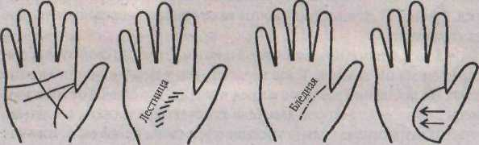
Рис 52
Рис. 51
Рис. 53
Рис. 54
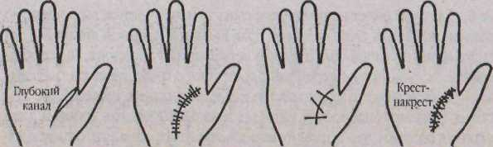
Рнс.58
Рис.55
Рис.57
Рис.56
днть о количестве случаев в вашей жизни, когда вас серьезно обижали. Вас часто обижают, потому что вы доверяете всем без исключения и не обращаете внимания на тревожные симптомы. Удары, наносимые вашей .гордости и репутации, не сбивают вас с ног, но в результате вы можете превратиться в циника и начать копить свои обиды. Если вы не в состоянии забывать, то научитесь спокойно принимать.
- Линию Жизни прорезает огромное количество разных линий
(рис. 54). Вы хотите быть бодрым и здоровым. Вы не желаете смиряться с
собственной немощностью. Вы полны решимости стать снова таким, ка
ким были прежде. Если бы вы могли жить интересной, насыщенной собы
тиями жизнью и заниматься исключительно тем, что вам по душе, вы бы
чувствовали себя гораздо лучше Вы считаете, что всегда должны чем-ни
будь заниматься, поэтому часто впутываетесь во всякого рода авантюры.
- Линия (извилистая или прямая) пересекает линии Жизни, Головы
и Сердца (рис. 55). Родственники без конца вмешиваются в вашу жизнь.
Они завидуют вашим отношениям с партнером. И вам не суждено прий
ти к согласию. Если вы сбежите от них со своим возлюбленным - не
ждите, что, когда вы оглянетесь, то увидите, что они с одобрением кива
ют вам вслед,
92

- Линия Жизни берет почало с точки выше холма Юпитера, Никто
не в состоянии воспрепятствовать вам, если вы на что-то решитесь,—
будь то стремление к успеху или, наоборот, к разрушению. Вы уже под
нялись выше всех своих соперников, но вам и этого мало. Вы постоянно
стремитесь к духовному росту и прогрессу, а подобное желание не тер
пит праздности. Проблема — преодолеть инерцию. Но уж если вы при
мете решение, вас ничто не остановит на пути к финишу.
- Линия Жизни в форме лестницы (рис. 56). Вас легко выводят из
себя самовлюбленные, грубые личности, и, расстроившись, вы с трудом
восстанавливаете гармонию. Для того чтобы успокоиться, обратитесь к
синему цвету. Вы ищете верного друга, но каждый раз испытываете разо
чарование. У вас слишком строгие требования к дружбе.
- Линия Жизни в форме цепочки. Вы обладаете хрупким телосложе
нием и уязвимым характером. Вас в состоянии выбить из колеи любая
самая малая неприятность. Вы очень чувствительны, ранимы и свято чти
те нормы морали. Грубость вызывает у вас неприятие. В детстве взрос
лые грубо обращались с вами. И в этом причина ваших комплексов. О
своем детстве вы вспоминаете с болью. Будьте внимательны к своему здо
ровью, поскольку вы обладаете слабым иммунитетом.
- Линия Жизни внезапно обрывается и упирается в короткие па
раллельные горизонтальные линии. Вы, несомненно, потеряли интерес
к жизни. Последние несколько лет жизнь не доставляла вам радости. Вы
переживаете из-за того, что не в состоянии достичь желаемых целей.
Вам кажется, что между вами и нашими мечтами стоит незримая стена.
Вы устали жить в роли лишь простого наблюдателя. Параллельные ли
нии в конце линии Жизни возвещают о том, что данный период в вашей
жизни завершается и что выход из порочного круга уже виден.
- Линия Жизни еле видна (рис. У!). Бледность линии означает, что
вы еще не начали ощущать вкус к жизни. Вы отказываетесь от многах
радостей жизни либо потому, что считаете их греховными, либо потому,
что они вызывают у вас глубокое чувство вины. Нсли вы начнеге жить
более полноценной жизнью, принимать приглашения и приглашать сами,
то линия станет ярче. Чем более полной жизнью вы сганете жить, тем
ярче будет становиться линия.
- Линия Жизни заходит далеко на ладонь (рис. 58). Пылкое сердце,
энтузиазм и сила увлекать за собой других. Вы проявляете внимание к
нижестоящим по социальной лестнице. Вы берете на себя тяготы по уте
шению других. Вам приходится постоянно восстанавливать свою энер-
гию и поддерживать в себе энтузиазм. Вы пытаетесь быть лидером во
всех взаимоотношениях, даже личных. Вы вступаете is конфликт по про
фессиональным темам даже со своим партнером, правда, это не мешает
вашей трудоспособности.
93

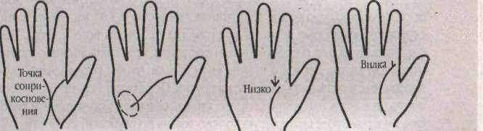
- Линия Жизни и линия Судьбы соприкасаются в одной точке посе
редине (рис. 59). Вы позволяете все важные решения принимать членам
вашей семьи. Таким образом, вы не в состоянии отвечать сами за свою
жизнь, что мешает вам полностью проявить свои способности. Вам не
обходимо научиться доверять самому себе так как только вы знаете, на
что способны. Если вы не выйдете из спячки и не начнете сами прини
мать решения, оставшаяся часть жизни будет Точно такой же, как и пре
дыдущая.
- Линия Жизни испещрена точками и пятнами. Жизнь доставляет
вам огорчения: все вышло из-под контроля. Вы мечтаете жить более пол
нокронной жизнью, но на пути у вас препятствия. Выхода нет, поэтому
вам следует отважно броситься на борьбу с неприятностями, и, сразив
шись с ними по очереди, вы окажетесь хозяином положения, но будьте
осторожны — глубокая, резко выраженная точка на линии Жизни дела
ет вероятной внезапную, насильственную смерть. Если черные точки
находятся в начале линии Жизни, то это обличает в вас человека несдер
жанного, сильного, гневного. Белые пятна па линии Жизни имеют зна
чение признаков страдания сердца или продолжительных опасностей.
Если вы тонкая и чувствительная натура - это могут быть признаки дли
тельных сердечных мук.
- Линия Жизни кончается у холма Венеры. Вами движет любопыт
ство и интерес к людям разных слоев общества. Ваше желание — удов
летворить любопытство и произвести впечатление на других, куда вы
только не попадаете, но в конечном итоге вы возвращаетесь домой к род
ному очагу. Между вами и домом вашего детства существует духовная
связь. Вы стараетесь возродить свое чудесное прошлое. И несмотря на
то, что вы готовы быть повсюду, чтобы осуществить свои планы, пара
докс состоит в том, что уютно и спокойно вы ощущаете себя только дома.
• ЛинияЖшниметет свой курс и сворачивает кшшуЛуны (рис 60).
. Вы не хотите остановиться и спросить самого себя: «Куда я все время
бегу?» Такое направление линии свидетельствует о постоянных бессмысленных метаниях. Не имеет значения, где вы находитесь,— вам все равно необходимо находиться где-то еще. Вам трудно контролировать свои чувства. Бег наперегонки со временем является результатом нерешенных внутренних проблем. Лекарством для этого вам послужит поступь по жизни шагом улитки.
• Линия Жизни находится ниже обычного уровня и заканчивается
на холме Марса (рис. 61). Движущей силой в вашей жизни являются сек
суальные и романтические отношения. Следует научиться сдерживать
свои эмоции. Вы отдаетесь всей душой отношениям, в которых главен
ствует лишь секс. Из-за этого вы пренебрегаете профессиональным рос-
94
\
том. Бас переполняет животная энергия, и если чуточку этой энергии потратить на достижение профессионального успеха, вы сильно продвинетесь вперед.
Рис. 62
Рис.60
Рис. 61
Рис.59
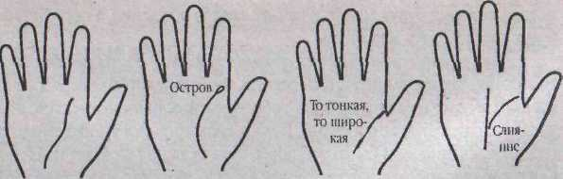
Рис 66
Рис. 63
Рис. 64
Рис.65
95
- ЛинияЖюни начинается крошечной вилкой под первым пальцем
(рис. 62). С каждым годом ваше профессиональное мастерство улучша
ется. И порой вы ощущаете, что у вас в пятках находятся ракетные двига-
тели. С момента вашего рождения ваше движение вперед направлено на
то, чтобы приносить пользу человечеству. С самого детства вы мечтаете
стать звездой в своей сфере деятельности.
- Линия Жизни начинается прямо на холме Юпитера (рис. 63). Вы
черпаете сюю энергию из желания достичь больших высот. И ваша меч
та сбывается не только благодаря вашим честолюбивым планам, но и
личностным характеристикам. Вам не нужно изображать пыл, дабы до
биться высокого социального и финансового положения. Вы страстно
желаете развиваться духовно и добиваетесь успеха. Раздвоение этой ли
нии указывает на жизнь роскошную и шумную.
- Линия Жизни начинается со знака острова (рис. 64). Давным-дав
но от вас сокрыли какую-то тайну. Вашим близким известно о ней, но
это секрет, который случился незадолго или во время вашего рождения.
Ваши близкие боятся огорчить вас. Но вы чувствуете, что что-то обязаны
знать. Возможно, вам не удастся разгадать эту загадку, но попытап>ся сто-

нт, так как только таким образом вы сумеете найти объяснение своих недостатков.
- Острова на протяжении линии Жизни. Вы должны быть внима
тельны к своему здоровью - в области самочувствия псе образования
на линии Жизни, подобные островам, MOiyr служить признаками забо
леваний — в частности, паралича и инсульта. У женщин остров на ли
нии Жизни в критическом возрасте может означать не болезнь, а про
сто слабость организма и упадок сил.
- Линия Жизни неравномерная: то тонкая, то широкая (рис. 65).
Пора прекратить сдерживать свои эмоции и сказать НЕТ тем, кто подав
ляет вас. Не позволяйте другим пользоваться вами, даже своим друзьям.
Из-за сдерживаемых эмоций в вас копится гнев. Возбуждаясь, но сдержи
вая свои чувства, вы копите гнев, тем самым причиняя вред своему здо
ровью, что мешает вам наслаждаться жизнью.
■ Линия Жизни обрывается и сливается с линией Судьбы (рис. 66). Неведомые силы помогают вам обратить все несчастья ю благо, какими бы ужасными не казались беды поначалу. Вы ухитряетесь выпутаться из самого сложного положения всякий раз вовремя. Но однажды вас уже [ [икто не станет спасать, поэтому приготовьтесь сами позаботиться о себе.
- Линия Жизни совпадает с линией Сатурна (Судьбы) у розетты.
Будьте осторожны - вам угрожают опасности и смертельные болезни
вследствие безнравственности.
- Линия Жизни оканчивается крестом. Это означает, что вы - доб
росердечная, одаренная и энергичная личность. Но от вас умышленно
скрывают некоторые вещи. И вам никогда не узнать всей правды. Вам
следует задуматься о собственном поведении, ведь ваша жизнь подобна
еткрытой книге. Держите втайне свои мысли, чтобы упорядочить евре
положение и оказывать влияние на других. Пора перестать прощать Bees
подряд и начать игнорировать тех, кто вас обижает. Соблюдая эти усло
вия, вы проживете счастливую долгую жизнь до глубокой старости.
- Линия Жизни начинается крестом. Крест между большим и указа
тельным пальцами в начале линии Жизни может предвещать несчастья,
истоки которых будут лежать в начале вашего рождения, а последствия
будут преследовать всю жизнь.
- Линия Жизни оканчивается крошечной вилкой. Вас раздирают про
тиворечия, так как вы пытаетесь решить проблему, которая неразреши
ма. Если вы сделаете это, вы будете обречены, А если вы не сделаете это,
то вы все равно будете обречены. Пока вы находитесь в тупике, найдите
себе развлечение хотя бы до той поры, пока решение не будет найдено.
Как только лед растает, действуйте, как в голову взбредет, просто для того,
чтобы дело сдвинулось с мертвой точки.
96

- Линия Жизни оканчивается несколькими поперечными линиями.
Ваши друзья считают вас приятным, добродушным и веселым челове
ком. Вы многим помогли своим сочувствием. Но вы ставите интересы
других выше собственных и часто жертвуете собой. Из-за этого вы до
сих пор не в состоянии по-настоящему проявить самого себя. Вам необ
ходимо показать, из что способны ш сами.
- Линия Жизни оканчивается разветвлением. Вы тратите все свои
силы и способности на проекты, которые с самого начала обречены на
провал. И хотя вы трудитесь не покладая рук, даже больше, чем другие,
достижений.почти никаких. В конце концов все эти неудачные попытки
приведут к тому, что вы сконцентрируете все свои усилия па одном про
екте. Вашим врагом является ваша собственная рассеянность. Смотрите
только вперед, а не налево или направо.
■ Линия Жизни оканчивается треугольникам (рис. 67). Вы - истинный дипломат, пользующийся каждой возможностью, чтобы решение любой проблемы превратить в целую науку. Ваша способность находить выход из трудной ситуации очевидна, и однажды своим талантом вы привлечете к себе внимание общественности. Вас окружают друзья, потому что вы помогаете им повышать их чувство собственного достоинства. Даже незнакомцы ищут вашей помощи, ощущая ваш необыкновенный дар.
- Линия Жизни оканчивается широкой вилкой. Тесные семенные узы
и крепкая дружба для вас значении не имеют. Вы предпочитаете занимать
ся обычными вещами не так, как другие. Вас притягивают зарубежные стра
ны, н вы мечтаете поселиться в каком-нибудь экзотическом месте.
- Линия Жизни оканчивается широкой вилкой близ цеитраладони.
Вы вес время находитесь в пути. Ваша беспокойная натура вынуждает
вас покидать привычную обстановку и пускаться на поиски того места,
где вас ожидает покой. Причиной вашего беспокойства я&тлются годы
вынужденных ограничений. Как только вы снова найдете цель в жизни,
вся ваша былая сила опять вернется к вам.
- Линия Жизни поднимается к халму Юпитера (рис. 68). Явное сви
детельство того, что необходимо контролировать свои поступки и чув
ства. В тяжелые времена другие предоставляют вам вести их за собой.
Стремление преодолеть все трудности и победить во что бы то пи стало
позволяет вам держаться даже тогда, когда другие уже сдались. Такое по
ложение линии вкупе с самоконтролем сулит большие почести.
- Линия Жизни прилегает близко к большому пальцу (рис. 69). Вы
внезапно и по ничтожному поводу отвергаете любимых, причиняя тем
самым куда большую боль себе, нежели им. Вы одеваетесь и ведете себя
так, словно избегаете сексуального контакта и интимных отношений.
97
4-555

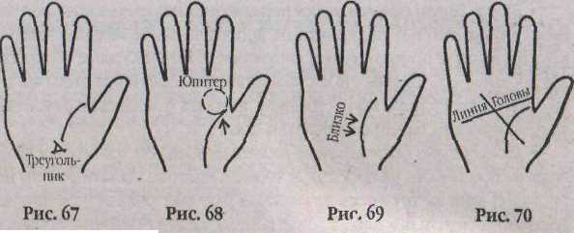
Вы недооцениваете собственную привлекалеявность и часто не обращаете внимания на чувства к вам других. Вам пойдет на пользу общение с деловым партнером в области искусства. Если при таком положении линии Жизни на пересечении линии Меркурия с линией Головы имеется остров и звезда, то эт означает бездетности или смерть детей ь раннем возрасте.
- Линия Жизни приобретает форму цепочки под холмам Юпитера.
Вы обладаете слабой физической конституцией и легко помаетесь на
строению окружающих. Вы расстраиваетесь по малейшему поводу. В дет
стве иы были очень впечатлительным ребенком, и поведение некоторых
взрослых вызывало у вас неприязнь. Эта события в вашей жизни до сих
пор оказывают на вас влияние, и поэтому вы чребуете от других неукос
нительного следования нормам морали.
- Линия Жизни состоит из большого количества маленькихлиний
и имеет форму лестницы. Вы уже давно стремитесь улучшить свое здо
ровье н свою внешность, но ничего не меняется. Жалость, которую про
являют к вам другие, приводит вас в гнев, и вы готовы на все, лишь бы
избавиться от своих недостатков. Вы слишком сильно сосредоточились
. на своих горестях и чересчур преувеличиваете их.
- Линия пересекает линии Жизни и Головы (рис. 70). Вы грустите,
потому что вам досаждает некий родстаенник и мешает жить свободно.
Этот родственник порой желает вам добра и порой бывает щедрым... Но
давление с его стороны вы больше не в состоянии выносить. Станьте
воином и не бойтесь быть самим собой, и вы тут же обретете радость и
покой.
- Линия спускается с холма Сатурна и пересекает линию Жизни.
Вы — тонко чувствующая натура, обладающая эмоциональным складом,
и нуждаетесь в защите от обид, причиняемых другими людьми. Вас сильно
ранят чужие слова, поэтому вам следует избегать людей, включая детей,
которые любят самоутверждаться, насмехаясь над вами.
98

- Линия, берущая истоки с холма Венеры, пересекает пиниюЖизии
и линию Аполлона (рис 71). Между нами и вашим родственником суще
ствует длитслы юе расхождение во взглядах. Ваш противник никогда не
был вашим другом, хотя вы об этом и не подозревали. Если дело дойдет
до судл, процесс на ранней стадии доставит вам неприятности. Но поз
же вы выиграете дело.
- Линия, берущая начало от линии Жизни, пересекает линию 1Ьло-
вы и упирается.в линию Судьбы (рис. 72). Эта линия может уклоняться и
вправо, и влево, а может быть прямой. Это означает, что вас давным-дав
но мучают разногласия между вами и вашим близким родственником.
Вы боитесь высказать свои претензии вслух. И хотя ваш оппонент пре
небрежительно относится к вам и постоянно во всем обвиняет, вы про
должаете делать вид, будто ничего не происходит. Этого человека следу
ет преодолеть.
•Линия, тя)(ущаяся с холма Луны к холму Венеры, пересекает ли-ниюЖизии (рис. 73). Вам не повезло в отношениях с противоположным полом. И теперь вас мучают необоснованные страхи. Не позволяйте, чтобы прошлые разочарования мешали вам жить, иначе вы станете еще более одиноки. Вы разочаровываетесь быстрее, чем другие, только потому, что вас очень рано оскорбили в ваших чувствах, и рапа все никак не заживает.
- На конечном отрезке линии Жизни появляются одна за другой
капиллярные линии (рис. 74). Все ваши предчувствия о том, что вас ждет
ранняя смерть, ничем не обоснованы. Капиллярные линии аннулируют
дурные предзнаменования. Эги линии обозначают сильный характер,
который в состоянии выдержать любые удары судьбы.
- Линия, берущая свои истоки от основания холма Венеры, тянет
ся параллельно линии Жизни и поднимается к малому холму Марса.
Люди, в которых вы крайне заинтересованы, сбегают от вас, несмотря
на ваше к ним внимание. Вы можете проявлять все свои лучшие каче
ства — невмешательство в чужу^{ю} личную жизнь, заботу и т. а— они все
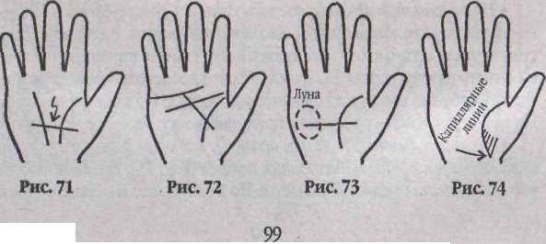

равно избегают вас. Вы пытаетесь вернуть их, но вам это не удается, и вы ощущаете свою неполноценность. Данное расположение линий дает вам знать, что вас вдет большой личный успех.
- Линия, восходящая от линии Жизни, стремится к хашу Юпите
ра, но упирается в линию Головы. Удача стучит вам в двери, но вы заме
чаете это слитком поздно. Вам бы быть посмелее, тогда бы вы успели на
поезд удачи, который проносится мимо. Работа не доставляет вам удо
вольствия. Поищите новые интересы, и тогда нам удастся справиться с
■подобным положением вещей.
- Линия, восходящая отлипни Жизни, тянется параллельно линии
Судьбы. 2сс в вашей жизни происходит так, как того желают другие. Вы
предоставляете другим решат), за вас. У вас не складывается карьера, у
■вас не складываются любовные отношения. Жизнь преподносит нам тя
желый урок терпения. Бы чувствуете, что жизнь течет мимо и вы остае
тесь поззди. Как только вы начнете решать за себя сами и ощущать от
ветственность за свою жизнь, все страхи исчезнут сами собой.
- Линия, восходящая от линии Жизни, упирается в линию Судьбы,
После долгих лет размышлений вы, наконец, пришли к решению... Вы
освобождаетесь от обстоятельств, которые мешают вам жить-Вы ступае
те на верный путь в жизни благодаря помощи друга. Этот человек помо
жет вам достичь успеха. Вы опять начинаете верить в жизнь.
- Линия, тянущаяся вверх от большого пальца, пересекает линию
Жизни. Ваш бывший возлюбленный вновь появился без приглашения в
вашей жизни и преследует вас. Избавьтесь тактично от назойливого быв
шего партнера, но как можно скорее. Конфликт неизбежен. Вас подсте
регают серьезные неудачи, если вы подберете то, что когда-то бросили.
- Линия, тянущаяся с холма Юпитера, прорезает линию Жизни, Вы
страстно мечтаете о том, чтобы достичь такого высокого положения,
какого только возможно. Средненьким быть вы не желаете. Вы мните
себя на самом верху, где можете затмить всех. И хотя наш путь наверх
будет долгам и трудным, вы достигнете своей цели гораздо раньше, чем
ожидаете,
- На ладони три ярко выраженных линии Сердца, Жизни и Головы,
по отсутапвуютлинии Судьбы, Аполлона и Меркурия. В детстве вы стра
стно мечтали о том, что будете делать, когда станете взрослым, и сейчас
вы сильно разочарованы. Вы надеялись, что добьетесь больших резуль
татов. Особенно вас мучдет финансовый вопрос. Но иаше терпение бу
дет вознаграждено — просто вам приходится ждать дольше, чем другим.
- На линии (извилистой w.u прямой), которая пересекает линии
Сердца, Гаювы и Жизни, находится остров (рис. 75). Вас ждет любовь,
которая сначала предвещает счастье. IЮ в результате вы станете объек-
100
том обвинений и оскорблений. И воспоминания об этих отношениях будут преследовать вас и в будущем. Вам придется собрать все свои силы, чтобы забыть о прошлом.
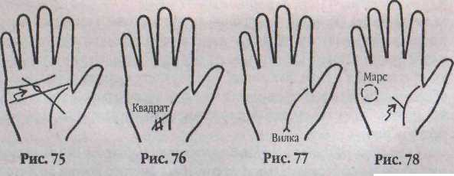
101
- На линии Жизни разрыв. Вы позволили воспоминаниям о непри
ятном периоде жизни глубоко затаиться в вашем теле и душе. Надо при
знаться, вы довольно долго переживаете тяжелые времена. Оба отрезка
вашей линии бледные: во-первых, все, что с вами происходит, не достав
ляет вам радости- во-вторых, вам кажется, что счастье ускользнуло от
вас. Вам следует изменить образ жизни и взглянуть на жизнь по-новому.
- На ответвлении, тянущемся вниз от линии Жизни, находится
квадрат (рис. 76). Приятного путешествия! Вы умеете избежать скуки
во время путешествия. Квадрат — защитный знак, он одаривает вас та
лантом смело идти на риск вдали от родного дома. Вы всегда уверены в
том, что вернетесь домой в целости и сохранности. Вы чувствуете себя
как дома в любом месте.
- Небольшая вилка у основания линии Жизни (рис. 77). Подобный
знак обыкновенно встречается на руках людей, любящих читать, писать,
сидеть и мечтать. С возрастом жизнедеятельность таких людей стано
вится псе более слабой из-за отсутствия регулярной, требующей усилий
физической деятельности. Вы бы хотели испытан, в реальности все при
ключения, о которых вы только мечтаете, но боитесь. Если бы вы сумели
хоть раз доказать самому себе, что способны пережить приключение,
перед нами открылась бы совершенно новая жизнь.
- От линии Жизни к большому хату Марса тянется другая линия
(рис. 78). Человек, занимающий высокий пост, поможет вам определиться-
в жизни и исполнить вашу большую, мечту. Вы обладаете моральной отва
гой, которая помогает вам бесстрашно смотреть в лицо неприятностям.
Ваше сердце является вместилищем вашего разума; тем не менее вы начи
наете действовать согласно первому импульсу и лишь потом думаете.
- От линии Жизни кмшаму холму Марса восходит другаялиния. Бас
давно проверяют. Вас выбрали Kai щидатом на важную работу. Период стра-

даний и долгого ожидания приходит к концу. Вы мечтаете добиться признания публики и добьетесь этого во второй половине своей жизни.
• От линии жизни к линии Головы тянутся две маленькие eeineu
(рис. 79)- У вас были прекрасные родители и у вас было более счастли
вое детство, чем у других; благодаря родителям был (будет) получен хо
роший старт в жизни. Вы думаете, что родители будут всегда поддержи
вать вас, поэтому вам будет тяжело, когда придется перерезать пуповину.
Не рассчитывайте быстро па наследство или лишние деньги — их вы
получите обязательно, но только и старости. А теперь вам придется ра
ботать без передышки. Вы обладаете способностью стойко переносить
неприятности, хотя вы об этом даже и не знаете,
- Побочная линия начинается на малом холме Марса и тянется к
холму Ветры, пересекая линию Жизни. Вероятно получение опасного
ранения.
- Отлшши жизни к холму Юпитера тянется вверх ответвление
(рис. 80). Вы высоко держите голову. Вы прикладываете вес усилия, что
бы заявить о себе и прекрасно выглядеть в глазах окружающих. Медлен
ное и однообразное течение жизни — не для нас. В одно мгновение вы
бросаете вызов судьбе. И если вы что-либо решаете, то в состоянии быс
тро добиваться своих целей. Вы ищете легких путей для достижения же
лаемого.
• От лшши Жизни тянется вверх линия, которая заходит на холм
Сатурна. Жизнь будет проходить а борьбе, и нужно будет выбирать свой
собственны и путь без посторонней помощи. Также это признак большо
го состояния. Или вы получите наследство в тяжелое для вас время. Эту
линию можно толковать и по-другому — существует какой-то секрет,
касающийся вас, который вы никак не можете разгадать. Но постепенно,
благодаря случайному стечению обстоятельств, вы все узнаете. И нач
нется это с появлением в вашей жизни некоего незнакомца. Разрешив
эту загадку, вы начнете новую жизнь, полнута нрекраа 1ых наград.
• От.шипи Жизни тянется вверх ответвление, которое заходит
на холм Юпитера (рис. 81). Это означает большой успех и профессио
нальной сфере. Обладатель подобной линии несколько самонадеянный
и дерзкий, добивается успеха благодаря своей способности притягивать
к себе нужных людей. Они указывают ему верное направление и убира
ют препятствии с пути. Эта линия также свидетельствует о том, что ее
обладатель может добиться успеха или добиться большой власти, обу
чая других. Трудитесь не ради материального вознаграждения, и бы вой
дете в историю.
• ОтшпииЖизиитянетсялиниякхолмуМеркурия. Бас рано ожи
дает успех в профессиональной сфере. И вы быстрее других добьетесь
102
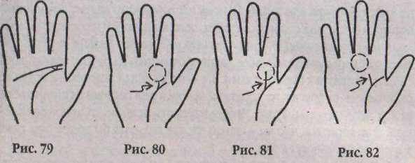
власти. Вы способны достичь совершенства в любой профессии. Поэтому вам трудно выбрать что-то одно. Но вы можете заниматься различной деятельностью одновременно. Любая профессия принесет вам достаток. И так будет продолжаться до самой старости.
• Ответвление от линии Жизни тянется вверх к холму Сатурна (рис 82). Вы овладели многими профессиями, но вам приходится бороться за свое право двигаться вперед, так как все пытаются удержать вас на месте. Теперь вам известно, что на свою семью вы полагаться не можете. Вас бесконечно заставляют расчищать завалы. Но вы всегда можете целиком полагаться на собственные силы и способности.
урур) Этот счастливый знак означает, что ваши таланты привлекут внимание квалифицированных людей. Не тратьте время на бесконечные попытки что-либо доказать. Вас ждут награды, призы и популярность. Вы добьетесь успеха в шоу-бизнесе, публичных выступлениях, юриспруденции и искусстве. На обладателей этого знака деньги часто падают прямо с неба.
- Ответвление, тянущееся вниз от линии Жизни, оканчивается ос
тровом (рис. 84). Вы — несостоявшийся исследователь. Вам часто ста
новится скучно, поэтому вы мечтаете о приключениях. Путешествия, тре
бующие серьезной подготовки, обычно разочаровывают вас. Вы —
человек экспромта. Избегайте хаоса на вашем пути, если партнер обла
дает схожим характером. Также это может быть признаком умственного
переутомления, но вы можете внезапно оказаться на гребне славы н ус
пеха благодаря счастливой случайности,— такое часто случается с писа
телями и поэтами.
- Параллельно линии Жизни с внутренней стороны тянется мно
жество отчетливых линий. Вы чувствуете себя несчастным, если не ощу
щаете себя центром любви и внимания, причем со всех сторон одновре
менно. Вам требуется иметь сразу несколько интрижек. Вы— очень
чувствительная и страстная натура и ощущаете себя беззащитным, если
103

не имеете «козыря про запас». Самому настойчивому вашему поклоннику придется без конца ссориться с вами, пока вы наконец не остепенитесь,
104
- Побочная линия, берущая начало у большого пальца, пересекает
мтиюЖизпиилииню Судьбы. Ваши противники на работе объединяют
силы и готовятся к борьбе с вами. Вы — необычный человек и настолько
отличаетесь от других, что средний человек не в состоянии смириться с
вашей индивидуал ыюстью. Чтобы избежать подобного положения ве
щей, притворитесь, что вы - такой же, как вес, хотя бы до тех пор, пока
другие не привыкнут к вам.
- Побочная линия, начинающаяся у битного пальца, пересекает
линию Жизни и упирается в линию Аполлона. Скандал, вызванный чу
жими ошибками, сильно пошшял на паше психическое состояние. Скан
дал останется в прошлом, все забудут о нем, но только не вы. Вам помо
жет посторонний человек. Вы не умеете держать секреты.
- Побочнаялиния, тянущаяся вверх от большого пальца, пересека
ет линию Жизни и упирается в линию [Ьловы. Человек', которому вы
доверяете и которым вы восхищаетесь, заставляет вас принять его образ
мыслей. Никому не позволяйте лишать вас собственного мнения. Как
только вы почувствуете, что вами манипулируют, немедленно освобож
дайтесь и восстанавливайте свою духовную силу. Так как вы очень рани
мый человек, нам необходимо забыть о своих промахах в прошлом и
начинать каждый день с верой в себя.
- Побочная линия, тянущаяся вверх от большого пальца, пересека
ет линию Жизни и упирается в линию Сердца. Назойливая особа, зави
дующая вашему счастью, распространяет о вас грязные слухи и настраи
вает против вас других. Правда выходит наружу. Не держите ничего в
тайне. Проясните взаимоотношения. Такое положение вещей мешает вам
осуществлять свое предназначение. Не позволяйте, чтобы лживые слухи
оказывали влияние на других.
- Прерывистая линия ответвляется от линии Жизни и спускает
ся к холму Луны (рис 85). Вы невнимательно относитесь к своим вещам.
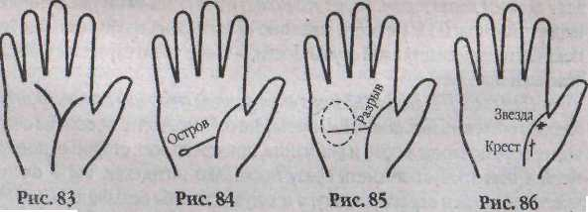
я порой и к своей внешности. Это началось еще с детства и сейчас превратилось в серьезный недостаток. Дома ценные вещи плеа юнеют в том месте, где вы их спрятали, потому что вы не помните, куда вы их положили. Ваш ум постоянно занят высокими материями, что и является причиной вашей небрежности.
- Разрыв на линии Жизни восстанавливают родственные линии.
Распрощайтесь с тяжелыми временами и неприятностями, которые воз
никают словно ниоткуда. Путь к счастью снова открыт. Наличие родствен
ных линий предвещает облегчение страданий. Мало того, такое распо
ложение линий свидетельствует о том, что за каждую неприятность в
прошлом благосклонная судьба будет осыпать вас подарками до тех пор,
пока добро не компенсирует зло. Вам следует решительно хвататься за
каждую возможность, пока колесо фортуны, пусть даже недолго, движет
ся вверх, и удача повернется к вам лицом.
- С внутренней стороны линии Жизни ш холме Венеры звезды или
кресты (рис. 86). Вас мучает какой-то член вашей семьи. Этот человек
не только постоянно доставляет вам неприятности, но и разрушает гар
монию в вашей жизни, к которой вы столь стремитесь. И если подобное
положение вещей так и будет продолжаться, жизнь еще больше ухудшится.
Ваша покорность помогает вашему противнику становиться все сильнее
■ и сильнее.
- Рядам с внутренней стороной линии Жизни тянутся несколько
отчетливыхгшраллельиыхлиний. Вы —эмоциональная и страстная лич
ность и любите плакать. Вам следует соблюдать осторож! юсть, когда ваш
страстный пыл сменяется ненавистью. Постоянные поиски мести могут
повлиять па ваши творческие способности. Такое психическое состоя
ние может навредить вам, и вы окажетесь бессильным перед решением
простейших жизненных задач. Вам нельзя сдерживать свои чувства и
сексуальные порывы.
- Посредине холма Венеры далеко отстоящая от линии Жизни ко
роткая изогнутая сестринская линия. Вы очень осторожный, хитрый,
i [редусмотрительный и очень ученый человек, достижения и таланты ко
торого сначала не будут признаны в мире науки. Несмотря на то, что в
начале своего пути вы будете подвергаться нападкам и насмешкам со
стороны ученых коллег, не сворачивайте с однажды выбранного пути —
ваша осторожность, хитрость и упорство позволят вам преодолеть все
лодввдные камни, и в конце концов вы приобретете великое значение в
науке.
• С внутренней стороны линии Жизни на холме Венеры квадрат.
Вы мечтаете побыть в одиночестве и прийти в себя. Вы хотите тишины и
мечтаете отдохнуть от крысиной возни, которая стала для вас прямо-
105

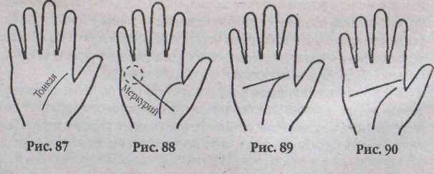
таки невыносимой. Было бы хорошо, если бы вам хотя бы кто-нибудь помог, но вам приходится нести самый тяжкий груз. Окружающие чего-то ждут от вас, а вы уже ни на что не способны. Вам необходимо восстановить свои силы в атмосфере покоя, пожить одному в своем «раю», куда никто не сможет вторгнуться.
- С линии Жизни спускаются вниз извилистые ответвления сред
ней величины. Каждое ответвление означает период в вашей жизни, ког
да вы бросали насиженное безопасное место п устремлялись туда, где
чувствовали себя потерянным. С каждым переездом ваши духовные силы
росли, но социальное положение вы теряли. На новом месте вы посте
пенно находите новых друзей и образовываете длительные, тесные свя
зи с людьми, которые вас ценят. Таким способом вы восстанавливаете
свои силы.
- С линии Жизни спускаются вниз толстые линии и изменяют ее
очертания. Вам пришлось долго жить вдали от дома и вести образ жиз
ни, совершенно вам не свойственный. В результате вы превратились со
всем в другого человека. Вы мечтаете обрести опытного наставника, ко
торый вел бы вас по жизни и придавал бы вашей жизни цель. Серьезный
курс обучения изменит ваше предназначение.
- С шиши Жизни тянутся вверх несколько крошечных отчетливых
ответвлений. Время от времени вы ощущаете духовный подъем, физи
ческие силы и дерзость ума. С годами ваша физическая выносливость
только увеличивается, и чем старше вы становитесь, тем лучше вы себя
чувствуете. Деньги поступают к вам нерегулярно. Вы получаете их не
часто, по в больших суммах. Количество тянущихся вверх ответвлений
на линии Жизни указывает на частоту получения денег.
- С линии Жизни тянутся вверх широкие ответвления. Вы— от
важная и деятельная личность. Вы знаете, что способны на все и что вас
ждут необыкновенные приключения на жизненном пути. Вы чувствуете,
что двигаетесь к чему-то очень «большому». Вас окружают поклонники
вашего энтузиазма и остроумия, готовые стать вашими последователями.
- С линии Жизни тянутся вниз волосяные ответвления. Ваша спо
собность на великие свершения находится в зените. Используйте пери
од, когда вы еще полны сил, па решение всех отложенных проблем. Разор
вите ненужные отношения, так как они требуют от вас слишком большой
отдачи. Не бойтесь делать это,тем более что смелости у вас хоть отбавляй.
И покажите вышестоящим, на что вы способны.
- С линии Жизни тянутся вниз маленькие ответвления. Эти линии
предупреждают о том, чтобы вы не вкладывали деньги во что-либо, сле
дуя лишь своей интуиции. Из-за того, что вы не проверяете все факты и
действуете импульсивно, вы постоянно теряете деньги. И, переживая из-
106
за этого, можете заболеть. И влюбляетесь вы тоже импульсивно, поэтому без конца страдаете из-за разочарований. Попробуйте преодолеть ь себе эти черты характера, попытайтесь жить по-новому.
- Тонкая линия Жизни (рис.87). Вы прячетесь от внешнего мира в своей раковине. Именно там вы спасаетесь от лишних волнений, лишней работы и непредвиденных ситуаций. Вы тщательно оберегаете свою психику в надежде, что таким образом нам удастся оставаться здоровым и энергичным.
107
- Тонкая мтщ тянущаяся вдоль внутренней стороны линии Жиз- ■
ни, плотно к ней прилегая, усиливает ее (не является сестринской). Эта
дополнительная линия означает тайную любовь. Вам нравится запрещен
ная любовь, и вам доставляют удовольствие тайные свидания. Восхище
ние противоположным полом превалирует цаддоводами рассудка. Ваша
тяга может выйти из-под контроля и привести к поступкам, которых вы
станете стыдиться. Если вы осознаете свою слабость, вы сумеете контро
лировать свои отношения.
- Четкая прямая линия тянется с холма Меркурия через всю ла-
донь к холму Венеры, пересекая линию Жизни (рис. 88). Вы рано начали
добиваться своей жизненной цели. Вы прикладываете все усилия, чтобы
добиться желаемого, и беспрерывно беспокоитесь о будущем. Эта линия
свидетельствует о том, что риск, на который вы пошли, оправдает себя.
Состояние и социальное положение принесут вам счастье. Но удача мо
жет покинуть вас, если вы не поблагодарите того, кого следует.
- Линия Жизни начинается прямо иалинии [Ьловы (рис. 89). Вы ра
зумно подходите к своей жизни. Очень контролируете себя и все рас
считываете. Неурядицы и запутанные жизненные ситуации не собьют
вас с выбранного правильного пути.
- ЛинняЖизнипйчинашсязпачителъноиижелинииГшоиы(р\к.Щ.
Вам не хватает контроля над собственной жизнью, вы несдержанны и
импульсивны, чаще ваши эмоции опережают контроль разума. Это мо
жет сильно помешать вам в достижении поставленных целей.

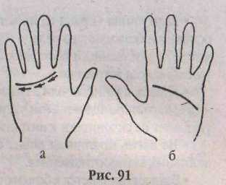
- Четкаяпрямаялшшя, спускаясь с хашаАпачлона, пересекаетли-
нию Жизни и доходит до холма Венеры. Наступит день, когда вы станете
широко известным человеком и ваши таланты будут высоко оценены.
Наступит день, когда члены вашей семьи и друзья станут помогать вам
на вашем пути к славе.
- Широкая и четкаялипияЖшни. Вы обладаете сильным духом. Бы
в состоянии вынести больше, чем кто-либо другой, потому что имеете
большие внутренние резервы. Окружающие завидуют решительности и
легкости, с которой вы справляетесь со своими делами. И хотя вы в со
стоянии постоянно оставаться энергичным, жизнь ваша протекает без
особых взлетов.
- Линия Жизни о)пделена от линии Ihnoeu. Вы чувственный упря
мец и вам присущи скупой, безжалостный характер и сильные влечения,
кроме того, вы обладаете непоколебимой самонадеянностью в своих си
лах, что в конечном итоге приносит счастье во всех предприятиях. Если
обе линии разделяются ближе к краю большого пальца, будьте осторож
ны—это обнаруживает скупость, подозрительность и может предвещать
плохой конец успешно начатых предприятий.
- Линия Жизни соединяется с линиями Сердца и Головы вуглу боль
шого пальца (они ашъно изогнуты). Это не очень хороший признак —
он предостерегает вас очутиться перед яростью, изменой и слишком сла
дострастной жизнью, но также иногда это предвестие насильственной
смерти. Это непременно произойдет, если такое расположение линий
на обеих руках одинаково. Если, напротив, на одной из них нет такого
расположения, то осуществление дурного предзнаменования может быть
устранено осторожностью и мудростью, предполагая прежде всего пе
ремену жизненных привычек.
ЛИНИЯ СЕРДЦА
Линия Сердца также является одной из главных линий, определяющих судьбу человека наряду с линиями Жизни и Ума. Это первая продольная линия в верхней'части ладони {рис. 91, а, б). Она начинается на бугре Юпитера, поэтому ее второе название — линия Юпитера. Далее эта линия проходит под буграми четырех пальцев, ткнется по холмам через ладонь к краю ладони (основанию), отделяя эти бугры — Сатурна, Солнца и Меркурия — от остальной площади ладони.
В некоторых источниках можно встретить еще одно название сердечной линии — линия Счастья, хотя тут имеются некоторые разночтения с другими источниками, объявляющими линией Счастья линию Сатурна, то есть Судьбы. Думается, что в некотором смысле линию Сердца
все же можно считать имеющей отношение к счастью, поскольку по ней судят о человеческих чувствах и о событиях и ощущениях, имеющих отношение к сердцу. Еще линия Сердца дает нам возможность стдить о силе духа и привязанностях человека. Чем более выдающейся и ясной представляется эта линия, тем благороднее и великодушнее человек, тем у него больше склонности к верности.
Но о «делах сердечных» судят не по одной лишь линии Сердца, хотя она и связана с нашими эмоциями и сексуальностью; во внимание следует принимать другие показатели этих чувств — палец Меркурия и бугор Венеры. Из пересечений липни Сердца с другими линиями следует определение времени великих душевных волнений и сердечного торя, которое обозначается перерывами вдоль линии, течением, подобным цепочке, или тем, что эта линия сопровождается небольшими зубцами.
Благоприятное для человека значение линия Сердцу приобретает, если она начинается от бугра Юпитера, легкой дугой доходит до противоположного края руки, и при этом не разветвляется, хорошо сформирована и правильно окрашена. В таком виде она указывает па человека с добрым сердцем, сильного, верного, способного на долгую и счастливую привязанность. Чем длиннее линия Сердца, тем долговечнее привязанность, тем сердечнее, добрее и мягче се обладатель.
Общие сведения о характере линии Сердца
- Отчетливая, правильная линия Сердца, не слишком вдавленная и
без разрывов, наблюдается у людей великодушных, благородных. Обла
датели такой липни способны на большие жертвы ради любимых и близ
ких, а если линия начинается между указательным и средним пальцами
(пальцем Юпитера и пальцем Сатурна), то она сулит успех в любви и
всевозможные жизненные удачи.
- Чем ближе начало линии Сердца к бугру Юпитера (под указатель
ным пальцем), тем чище и идеальнее сердечные устремления человека.
А если линия тяготеет к бугру Сатурна (безымянному пальцу), то устрем
ления такого человека чувственны и низменны. У женщин это может
обозначать меркантильность, стремление обеспечить свое материаль
ное положение посредством сердечных дел.

103
109

- Если линия Сердца начиняется в самом центре бугра Сатурна, у
основания безымянного пальца (бугорок печали), то увлечения такого
человека чувственны и поверхностны, а поэтому быстро проходят. Это
увлекающиеся ветреники.
- Кривая, волнистая или в форме цепочки линия говорит об измен
чивом характере человека (он часто влюбляется, но ненадолго), а также
указывает на склонности к интригам в любви и дружбе.
- Не очень отчетливая линия свидетельствует о бедности чувств в
любовных взаимоотношениях.
- Если линия тянется к безымянному пальцу (Аполлона), это означа
ет брак, заключенный импульсивно, в результате которого жизнь лучше
не становится.
- Звезда в начале линии означает счастливый брак.
- Остров предупреждает о периоде депрессии, склонности к сердеч
ным заболеваниям, а у женщин является признаком распутства и легко
мысленного отношения к жизни.
- Кресты и разрывы указывают на эмоциональные потери или на
окончание любовных отношений.
- Маленькие линии, тянущиеся вверх, означают счастье в любви.
■ Маленькие линии, тянущиеся вниз, означают разочарования в любви.
- Двойная линия означает сильную любовь другого человека.
- Полное отсутствие линии Сердца выдает в человеке вероломство и
неверие ни во что. Это бессердечный безбожник. Также это может пред
вещать неожиданную и неотвратимую беду.
- Если линия Сердца проходит через всю ладонь, но она нежно очер
чена и снабжена отростками в начале и конце, то ее обладатель — нату
ра чересчур чувствительная и нежная, легко ранимая. •
- Чрезмерно короткая линия Сердца указывает на то, что ее облада
тель хочет завоевать себе взаимность любимого существа путем насилия.
- Если линия Сердца глубоко вдавленная и прямая, при этом прохо
дит через всю ладонь, будто след от врезавшейся веревки, это указывает
на злобу, жестокость и бесцеремонность в любовных отношениях, склон
ность к убийству, которая можег привести к преступлению.
- Изломанная линия Сердца указывает на слабость и болезненность
сердечной мышцы, быструю утомляемость. Также может обозначать не
удачный брак или неудачи в любви по различным причинам (в сочета
нии с другими признаками). Так, например, разрыв у бугра Сатурна обо
значает естественное препятствие, у бугра Солнца — глупость, гордость
и скупость, у буфа Меркурия — скупость и невежество.
- Если линия Сердца разорвана на части у мужчины, то это обозна
чает разочарование, а ее обладатели часто бывают женонснавистника-
110
ми, чаще всего это вообще признак мизантропичности и черствости характера.
- Если линия Сердца разорвана у женщины, то ее обладательница
пресыщена чувственными наслаждениями.
- Широкая и ярко-красная линия Сердца указывает на человека безум
ных страстей, буйного и несдержанного до жестокости; возможны пре
ступления на почве страсти.
- Широкая и бледная линия — признак безволия, разочарования в
жизни; такие люди преимущественно ведут беспорядочный и беспугный
образ жизни.
- Если линия Сердца тянется к указательному пальцу и обвивается
вокруг него кольцом — это так называемое кольцо Соломона. Оно обли
чает в своем обладателе посвященного в тайные науки и оккультную
мудрость.
- Красные глубокие точки указывают на количество физических или
нравственных потрясений.
- Три четких отростка от линии Сердца идут на бугорок Юпитера
(бугорок власти) — верный признак славы и богатства н сочетании со
склонностью к противоположному полу.
- Если у женщин линия Сердца пересекает линию Ума и устремляет
ся к линии Жизни — это может свидетельствовать о большой опасности
во время родов.
Определение временных событий на линии Сердца
Б настоящее время ведутся большие споры по поводу того, возможно или нет определить события на линии Сердца, и даже существуют разногласия о том, каким образом должно прочитываться пересечение ладони линией Сердца.
Первый способ, приблизительный
Линия Сердца в большинстве случаев идет от внешнего края ладонн к указательному пальцу, или пальцу Юпитера (рис. 92). Для того, чтобы рассчитать события на этой линии, найдите па ней середину (лучше с помощью линейки). Эта точка пересечения будет приблизительно означать 40-летнюю отметку (а), которая делит линию на равные пятилетние отрезки.
Второй способ, традиционный
До сегодняшнего дня в традициях хиромантии, сложившихся столетиями, не возникало вопроса, как определять временные события на линии Сердца. Деление линии Сердца на годовые отметки происходит так же, как и при определении временных моментов на линии Головы, пото-
111

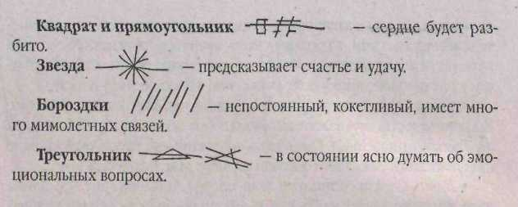
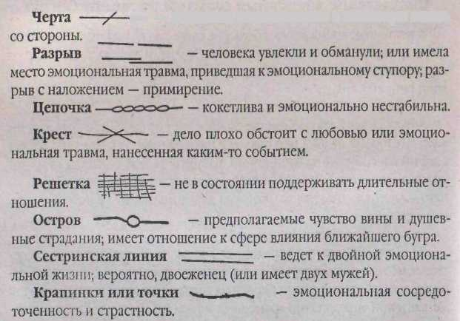
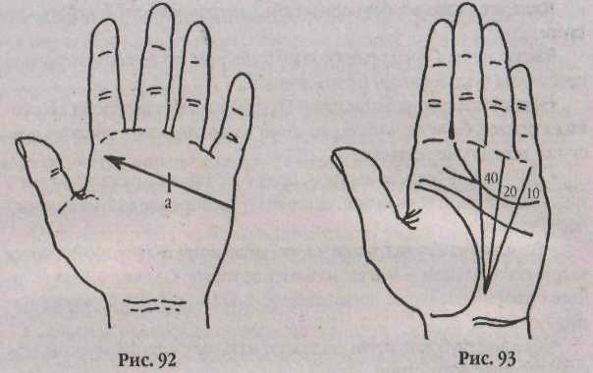
му что и здесь точки пересечения с линией Судьбы (Сатурна), с линией Солнца н линией Меркурия означают возраст. Таким образом, пересечение с линией Меркурия означаег ] 0-й год жизни, с линией Аполлона — 20-Й, с линией Сатурна — 40-й год жизни {рис 93).
Знаки на линии Сердца
— — возможно вмешательство в любовную жизнь
Подробное толкование знаков и символов на линии Сердца
- Дугообразная линия Сердца оканчивается под Аполлоном. Это оз
начает, что на самом деле вы — истинный аполлонианец, ценящий искус
ано и красоту больше всего на снеге. Вам следует вступить .в брак с апол-
лониапцем, так как именно в нем вы найдете то, что вам больше всего
правится: веселый нрав, здоровье, живость, добродушие и жизненную силу.
Ваш идеальный партнер — это тот, кто обожает красоту и изящество.
- И линия Сердца, и линия Головы раздваиваются в начале. Вы раз
лучитесь со своим партнером па некоторое время. И в этот период вре
мени вы совершите гигантские шаги вперед и сильно повзрослеете. Ког
да вы вновь воссоединитесь со своим партнером, это будет новый союз,
обогащенный новыми представлениями о жизни.
- Линии, идущие отлипни Сердца клишш Головы, не пересекают ее.
Все ваши мысли полностью сосредоточены на противоположном поле.
Л противоположный пол развращает нам душу и манипулирует вами для
достижения собственных целей. Ваша щедрость не принимается а рас
чет, так как вы не уверены в себе.
- Линия Сердца в своем начале раздваивается между первым и вто
рым пальцами (рис. 94). Вы переменчивы в настроении, часто бываете
дурно настроены, вам трудно ужиться с другими. Но после периода вол
нений ваша жизнь становится спокойной. Вновь наступает столь дол
гожданный мир. У вас счастливая, полная любви жизнь. Вы прекрасно
понимаете партнера и iie стремитесь изменить его. Вы умеете идти на
компромисс и не требуете невозможного, но для этого вам нужно преж
де всего постараться изменить себя.
- Линия Сердца в форме цепочки. В вашей жизни постоянно случа
ются мелкие неприятности. Вы позволяете другим вмешиваться в ваши
дела и командовать вами. Все меньше и меньше вы полагаетесь на соб
ственное мнение. Вы изо всех сил стараетесь угодить людям, в чьей люб-
113,

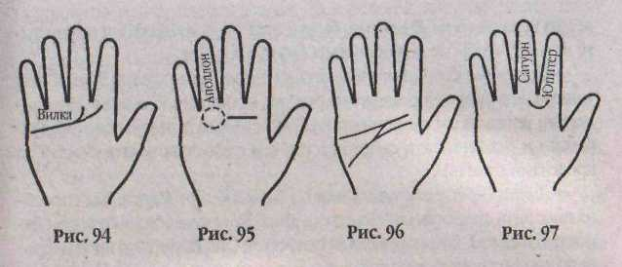
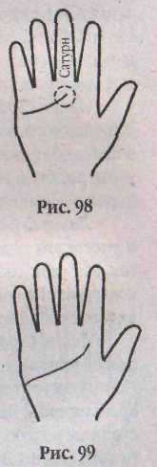
ви нуждаетесь, но на вашем пути сплошные препятствия. Если вы начнете командовать сами, то большая часть препятствий исчезнет с нашего пути, но не позволяйте поселиться в вашем сердце черствости и ненависти к противоположному полу (муже- или женоненавистничество).
- Линия Сердца вливается в поднимающуюся вверх линию Аполлона
Вы можете достигнуть власти, высокого положения и богатства благодаря
любовным отношениям. Как только вы достигнете высот, окружающие
станут восхищаться нашим образом жизни и даже подражать вам.
- Линия Сердца достигает лишь пальца Аполчона (рис. 95). Длина
этой линии укалывает на то, каким добросердечием вы обладаете и на
сколько вы отдаете себя другим. В данном случае линия имеет стандарт
ную форму, но очень короткая, что означает, что у вас имеются серьезные
трудности,- возможно, потому, что вы пережили большие потери и разо
чарования. И вы приняли решение больше никого и никогда не любить.
- Линия Сердца еле различима, алииияГоловырасполажеиа отдель
но от линии Жизни. В любовных отношениях вы чересчур защищаете
себя, так как боитесь потерять контроль над нитями, которые связывают
с вами вашего партнера. Временами вы специально ставите под угрозу
любовные отношения и стремитесь уничтожить то, что так тщательно
воздвигали. Вы обладаете достаточно крепкими нервами, чтобы улуч
шить спои личные взаимоотношения. .
- Линия Сердца и линия Жизни связаны друг с другом отвепшения-
ми. Бас часто обманывали и обижали партнеры в любви — так часто, что
и не сосчитать. Вы — тот, кто преследуем тот, кто любит сильнее; тот, кто
именно любит. Вы всегда вымаливали себе любовь. Безответная любовь
может повлиять на вашу психику, вы даже можете заболеть.
- Линия Сердца связана слшшей Ума дегумя-тремя ветвями на про
странстве между большим и указательным пальцами. Частые разоча
рования и любви наводят вас па грустные размышления, вы считаете себя
брошенным и никому не нужным. Подобные мысли опасны и безрассуд
ны, могут указывать на склонность к самоубийству: .
- Ответвление линии Сердца идет клитш Головы (рис. 96). Вам не
придется искать любимого на краю света — партнер, встреченный на
работе, составит ваше счастье. Это будет брак, представляющий по су
ществу партнерство на работе.
■ Линия Сердца начинается между указательным и средним пальцами. Вы гармонично сочетаете в себе идеализм в любви и реализм жертвенности. Вы искусно пользуетесь обоими этими качествами, чтобы достичь гармонии и в любви. Если вы позволяете себе любить, вы зависите от своих любовных отношений. Вы делаете все, чтобы достичь желаемого. Друзья знают вас как спокойного и глубокого человека.
1J4

- Линия Сердца начинается под Юпитером н оканчивается под Са-,
ту/там (рис. 97). Вы начал» свою жизнь с прапвдьным отношением к
противоположному полу. Но потом потерпели неудачу в любовных отно
шениях, и в вашу душу прокрались страх и неприязнь. Из пылкой натуры
вы превратились в холодного человека. Вам необходим веселый, полный
света партнер, который бы проявил о влс заботу. Только тогда вы станете
снова таким, как прежде, и будете чувствовать себя в безопасности.
- Линия Сердца начинается с холма Сатурна
(рис. 98). Вы ревностно относитесь к своим друзьям
н любимым. Вы хотите их исключительно для себя,
вам недостает подлинной глубины чувства по отно
шению к другим. Если вы заметите в партнере какой-
нибудь недостаток, вы становитесь беспощадным. Но
свои ошибки замечать не желаете. Вас ждут разоча
рования, н вы станете более суровым.

- Линия Сердца начинается с холма Юттгсрз
(рис. 99). У вас необыкновенно высокое понятие о
чести. Ваши любовные отношения полны правил,
которые ни в коем случае не должны быть napyiue
ны. Вы стремитесь к тому, чтобы люди, которых вы
любите, стали богатыми и знаменитыми, и этому вы
посвящаете всего себя целиком. Вы хотите вступить
в брак с достойным. Если вы полюбите, то полюбите
навсегда.
- Линия Сердца оканчивается высоко на холме
Меркурия Это свидетельствует о том, что паши лю
бовные чувства целиком зависят от финансового бла
гополучия. Вы не сможете ощущать себя счастливым
до тех пор, пока в вашем кармане не будут лежать деньги. Вашим сердцем управляет меркурианская расчетливость. Для вас любовь и деньги
115

■*■

всегда неразделимы. Бы хотите быть всегда хорошо одетым и не упустите момент, чтобы не полюбоваться собой в зеркале.
- Отличии Сердца идет отвеаит линия вниз к холму Луны. Вашу
тонкую натуру вряд ли оценят на родине; к сожалению, здесь вы не най
дете пи тепла, ни взаимопонимания. Чтобы избежать разочарований, деп
рессии и склонности к самоубийству, вам следует поискать счастья за
пределами отчизны.
- Линия Сердца оканчивается на большой горе Марса. Вас способ
на покорить личность марсианского типа- Эти люди обладают агрессив
ностью и силой, которых вам так недостает. Они научат вас продвигать
ся по профессионально]'! лестнице и биться за каждый доллар. Они научат
вас, как бороться за любовь, причем жестоко, то есть так, как обыкновен
но делают они. Личности марсианского типа пробудят в нас страстное
желание добиваться в любви всего, чего вы желаете. И вы будете драться
до конца за свою любовь.
- Линия Сердца оканчивается разветвлением. Каждая веточка обо
значает какой-нибудь любовный роман. Вы обладаете любящим серд
цем, вы готовы всех одаривать своей любовью, вас часто охватывают без
мятежность и любоиь ко всему человечеству. Вы обладаете добротой и
теплотой, на каких семейные узы держатся долго.
- Линия Сердца оканчивается разветвлением окаю краямшинца,
а в начале совсем гладкая. Это предсказывает бедность, несчастье, пло
хое существование и бездетный брак.
- Линия Сердца отклоняется к Сатурну. Вас притягивают люди са-
турниалского типа. Сатурнианцы - народ зрелый и сдержанный. Они
очень любят хвастаться, а вы любите мечтать. Сатурнианцы могут на
учить вас быть аккуратным и контролировать свои эмоции. Вам будет
хорошо с ними, если вы сумеете не заразиться их пессимизмом.
- Линия Сердца очень длинная. Вы умеете очень глубоко чувствовать
и умеете это тщательно скрывать. Вы ощущаете беды и страдания дру
гих, как свои собавенные. К вам тянутся несчастные люди в поисках
поддержки. Помогайте им, но помните, что нельзя чужие проблемы класть
вместе с собой в постель на ночь.
- Линия Сердца пересекает всю ладонь. Длина линии пропорцио
нальна величине любви, которая в состоянии уместиться у вас в сердце.
Истина состоит в том, что вы любите чересчур. Вы позволяете чувствам
превалировав над логикой, и поэтому вы не в состоянии защищать соб
ственные интересы. Вне всяких доводов рассудка вы готовы ссужать день
ги кому угодно. Вами руководит жалость. Вы слишком добры к другим.
- Линия Сердца поднимается к основанию Сатурна. Вы живет» в
основном для себя и оторваны от близких. Если кто-то нам не угодит, то
116
становится вашим вечным врагом. Вы - человек, живущий по принципу «только так», то есть все должно происходить только так и никак иначе. В противном случае вам становится не по себе.
- Линия Сердца прогибается к Аполлону (рис 100). Вас тянет к лю
дям аполло! шанского типа. Дполлонианцы в состоянии справиться с
вашей тоской. Это жизнерадостные, здоровые люди, которые заставят
«ас действовать. Они объяснят вам, как сделать радостной свою жизнь.
Для вас они, будто перец и соль
- Линия Сердца прогибается к линии Жизни (рис. 101). Вы с трудом
пытаетесь забыть некоторые неприятные события в прошлом. В какой-
то степени вы благодарны тому, что произошло с вами, так как теперь вы
стали лучше разбираться в жизни. С возрастом ваши идеалы радикально
изменятся.
- Линии Сердца прогибается к Меркурию (рис. 102). Вас сильно
притягивают партнеры меркурианского типа. С их помощью вы попра
вите свое материальное положение и почувствуете себя в безопасности.
Мсркурианцы — обычно практичные и богатые люди. Они надеются
только на свои руки и обладают неистощимой энергией. Полагайтесь на
них, чтобы компенсировать слабые стороны своего характера.
- Линия Сердца разбита (рис 103). Любовь в вашей жизни не всегда
протекала гладко. Временами вы думаете, что вас незаслуженно обдели
ли любовью. Вы страдаете от отсутствия любви. И друзья неожиданно
рвут с вами отношения. Вы иногда даже презираете тех, кто бросил вас
Но со временем разрыв на линии восстановится, и вы сумеете возмес
тить свои потери.
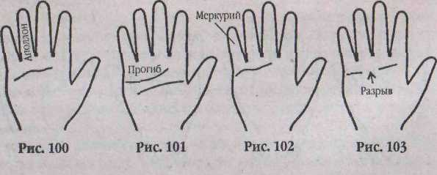
117
• Линия Сердца разветвляется и тянется вверх в трех направле
ниях: к Юпитеру, Сатурну и к точке между ними. Несмотря на то, что
движущей силой в вашей жизни является любовь, вы умеете внимать до
водам рассудка. ] 1о вы до сих пор не научились доставлять удовольствие
самому себе. Вы обладаете избытком любви и страстного пыла.

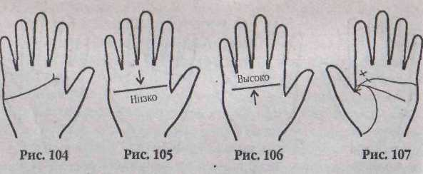
118
- Линия Сердца раздваивается в своем начале, причем одна ветвь
тянется к Сатурну, адругая —к линии Головы. Сейчас п вашей жизни
период, когда из-за чужих интриг вам приходится находиться в положе
нии, которое вам не нравится. Несмотря на обманы и потери, вы облада
ете достаточными силами, чтобы достигнуть необыкновенных высот. Вас
легко можно обмануть.
- На бугре Юпитера начинается с короткой вилки (рис. 104). Вы -
милый, симпатичный человек, с вами легко ужиться; вы хороший парт
нер (партнерша) дм брака.
- Линия Сердца раздваивается под Сатурном. Это очень счастли
вый знак. Благодаря ему вы можете бесстрашно смотреть в лицо опасно
сти или риску Бы имеете склонность делать все не так, как другие. По
мимо отваги вы обладаете и огромным запасом энергии.
- Линия Сердца располагается низко наладони, почти касаясь ли
нии !Ьловы (рис. 105). Из-за своего добросердечия вы можете стать жерт
вой попрошаек. Вы добьетесь успеха в том случае, если станете подхо
дить к своим проблемам как ученый. Вашим слабым местом является то,
что вы делитесь своими бедами с другими людьми. Иногда вы так сильно
тревожитесь, что перестаете мыслить логически.
- Линия Сердца расположена на ладони очень высоко (рис. 106). Вы
осторожно относитесь к любви. Вы кля! 1етесь не рисковать в любовных
отношениях, поэтому рассчитываете каждый свой шаг заранее. У вас ис
следовательский, активный и быстрый ум. Обладая таким умом, вы спо
койно можете перестать думать о прошлых любовных неудачах и здраво
принять новые отношения.
- Линия Сердца, дойдя до бугра Юпитера, склоняется к линии Ri.no-
вы, соединяясь с пей и линией Жизни в одной точке, при этом на бугре
Юпитера имеется крест (рис. 107). Вашей жизни не угрожает опас
ность, но брак, в который вы вступите по любви, принесет вам одни огор
чения, страдания и потерн.

- Линия Сердца склоняется вниз у холма Юпитера. Вы — необык
новенно добрая и чуткая натура. Вы всегда прощаете тех, кто обидел вас,
находя их поступкам оправдание. Это совсем неплоха Но для выжива
ния в этом мире вам следует быть более жестким и агрессивным.
- Линия Сердца склоняется к линии Головы. Разум преобладает над
чувствами. Когда приходится выбирать между любовными отношения
ми и работой, вы выбираете работ)'. Битва между сердцем и разумом бу
дет продолжаться до тех пор, пока вы не научитесь просто наслаждаться
жизнью.
- Линия Сердца идет вместе с линией /Ъловы как одна линия Еще
известна как «обезьянья линия». Это знак сильнейшей внутренней борь
бы, вероятно, умственного расстройства.
- Линия Сердца соединяется с линией Головы. Когда линия Сердца
сменяется линией Головы, это означает, что ваша привязанность к како
му-то человеку исчезла и сменилась отчужденностью и прохладой. Те
перь вы ощущаете боль и злость. И если вы дадите волю гневу, вас по
стигнет несчастье. Гнев может разрушительно подействовать на вас,
поэтому вам необходимо любым способом привести в порядоксвою не
рвную систему.
- Линия Сердца начинается в одной точке слиниями Головы иЖиз-
hil Такой признак, наблюдаемый на обеих руках, может говорит!, о скоро
постижной насильственной смерти, наверняка угрожающей вам. Нужно
быть предельно осторожным и заботиться о собственной безопасности.
Это невероятно трудно, поскольку вы являетесь до крайности эгоистич
ным и не считаете нужным контролировать свои эмоции. Несчастья
можно избежать, если вы в корне перемените свое поведение и отноше
ние к жизни. Если этот знак наблюдается на одной руке — это говорит о
возможной болезни легких, вам следует беречься от простудных заболе
ваний.

- Крест па линии Сердца около указательного или среднего паль
ца. Предвещает вам счастливый и долговечный брак по любой.
- Линия Сердца соединяется с линией Головы под бугром Сатурна
(бугорок печачи). Будьте осторожны — вы очень впечатлительны, и вам
может угрожать быстрая смерть от разрыва сердца. Печали и разочаро
вания не стоят того, чтобы так нагружать ваше чувствительное сердце.
- Линия Сердца состоит из двух частей, которые перекрывают друг
друга. Вы снова встретите свою прежнюю любовь после долгих лет раз
луки. Вас ждет счастливый союз и шанс начать новые, постоянные отно
шения.
- Линия Сердца разделена на две равные части, одна из которых
поднимается к бугру Сатурна у среднего пальца (бугорку печали), и
119

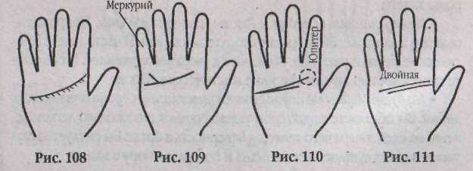
другая опускается клииии Жтни. Вы страдаете раздвоенностью чувств, не уперепы в своих эмоциях и верности партнеров, поэтому часто поступаете противоречиво, отчего у вас случаются разнообразные промахи. Как следствие — угнетенное душенное состояние. Вам следует больше доверять людям и тщательно обдумывать свои действия.
- Линия Сердца тянется вверх по холму Юпитера. Вы выбираете
себе партнера, надеясь на серьезные отношения. Этот знак означает вы-
coicyio, чистую, идеалистическую любовь — любовь без каких-либо скры
тых мотипов. Вы слепо верите и свою любовь. Вы настолько одурманены
любовью, что не в состоянии распознать фальшь.
- Лигам Сердца тянется через ладонь к основанию. Вы обладаете
любовным пылом в избытке. Временами любовь и желание отдавать себя
настолько переполняют вас, что в вашем окружении не находится чело
века, готового их принять. Из-за этого вы сильно переживаете. Вы ощу
щаете сильную боль, если ваша любовь безответна.
- Налипни Сердца острова. Вы уже несколько раз переживали раз
луку с любимыми, и не по своей пине. Похоже, что старые связи вам не
удастся восстаиоинть.
- Иалинии Сердца ответаления, идущие вниз (рис. 108). Эти ответ
вления обозначают разочарования в любви в прошлом. К счастью, эти
линии со временем исчезают, а вместе с ними исчезают и болезненные
воспоминания. Вы излечитесь быстрее, если перестанете думать о поте
рях и займетесь деятельностью, которая доставит вам удогол ьствис. Если
ответвления идут вверх — ваши многочисленные романы принесли вам
обоюдное удовлетворение.
- На линии Сердца разрыв под Меркурием. В данный момент вы це
ликом сосредоточены на достижении богатства. Из вас мог бы получиться
ростовщик. Хотя сами вы не считаете себя скупым. Ваша тяга к деньгам и
богатству может стать такой огромной, что вы разрушите любовные от
ношения.
■ Наличии Сердца разрывпод холмом Аполлона. Следуя внезапному порыву, вы разрываете длительные любовные отношения. Вы ощущаете свое превосходство над другими, частично потому, что являетесь очень талантливым человеком. Чувство превосходства превращается в тщеславие. Высокомерие настолько обуяло вас, что уничтожило часть вашей личности.
• Налинии Сердца разрывы в нескольких местах. Ваш характер от
личается непостоянством. Вы часто меняете друзей и окружение. Вы обо-
жастс новизну и перемены, которые наполняют вашу жизнь яркими впе
чатлениями. Это происходит, вероятно, потому, что порой вам кажется,
будто жизнь бессмысленна.
120
. • Иалинии Сердца расположен квадрат. В тяжкие периоды жизни Знак квадрата защитит вас от мелких неприятностей. Киадрат дарует вам спокойствие, облегчает страдания и позволяет вам принимать правильные решения. Также квадрат может быть сильным охранным знаком от надвигающегося бедстния.
.121
- Несколько поперечных линий прорезают линию Сердца. Вас по
стоянно преследуют неудачи в любви. Вас мучает вопрос, кончится ли
когда-нибудь этот период в вашей жизни. Так как количество попереч
ных линий ограничено, то и неудачи когда-нибудь перестанут пресле
довать вас.
- Отл11нииСердцакхашуМеркуриятя11етсяответвление(р\]с 109).
Благодаря собственной настойчивости вы шаг за шагом, начиная с мало
го, накопите себе большое состояние. Только благодаря собственным уси
лиям вы получите богатство. Вам может помочь любящий вас человек.
- От линии Сердца к ха/шу Юпитера тянется ответвление
(рис. ПО). Смягчающее влияние Юпитера одаривает вас почестями и
обогащает вашу жизнь. Это ответвление помогает вам употребить свою
сексуальную тягу на развитие духовного роста. Эту награду вы получаете
за то, что помогаете людям и приносите пользу обществу.
- Ога линии Сердца отходит ответвление, которое nocmeneiino
вливается в линию Головы. Это означает, что вы внемлете больше дово
дам рассудка, чем чувствам. Какие-то неприятности явились причиной
того, что вы осторожно одариваете других любовью, да еще малыми пор
циями. Когда-то вы естественно проявляли свою любовь, но теперь ваши
чувства подвластны разуму. Из-за вашего критического отношения к
людям вам будет нелегко найти любящее сердце.
- Отличии Сердца тянутся вверх к пальцам ветви. Эти ветви обо
значают удачные дружеские связи и близкие отношения. На свете много
людей, готовых помочь вам и родственных вам по духу.
- Паралчельполинии Сердца тянется втораялиния (рис. 111). Вто
рая линия указывает на сильную привязанность к любимому или к другу.

В большинстве случаев вы преданный и честный человек, вы гордитесь своим умением держать в тайне чужие секреты. О таком друге, как вы, можно только мечтать. Если вы полюбите, то полюбите навсегда. Вы способны любить пылко и страстно сразу двух человек, или эти два человека любят вас с такой же силой.
- Ответвление от линии Сердца тянется к третьему пальцу. Пос
ледние годы рядом с вами находится человек, который любит и поддер
живает вис, который наполняет вашу жизнь теплом и покоем. Ваши зре
лые годы будут полны радости и материального вознаграждения. Наконец,
вы познаете истинную любовь.
- Ответвления от линии Судьбы, тянущиеся вверх клинии Сердца,
идут или с правой стороны линии Судьбы, или елевой. Несмотря на то,
что вы сильно жаждете интимных отношений с противоположным по
лом, вы боитесь принимать на себя обязательства узаконивать свою связь.
Ваши любовные отношения не заканчиваются браком.
- Очень длинная линия Сердца вместе с ярко выраженным поясам
Венеры. Когда гармонии между вами и вашим партнером что-то угрожа
ет, вы становитесь очень ревнивым. Эмоциональные взрывы могут осла
бить вашу энергию. Вы так неожиданно выходите из себя, да еще по ма
лейшему поводу, что просто не успеваете подумать.
- Четырехугольное пространство между линией Сердца и линией
Головызаполиеиомиожеством-четкихлиний,спускающихсяотлинии
Сердца. Вы всегда знали, что вы — сложная, но многогранная личность.
Иногда вас охватывает беспокойство, так как вы не в состоянии приме
нить правильно свои таланты или заработать деньги. Вы обладаете раз
нообразными способностями и никак не можете сделать выбор. Вам сле
дует заняться той деятельностью, в которой вы сумеете проявить себя
самим лучшим образом; только тогда вы успокоитесь.
- Между линиями Головы и Сердца имеется треугольник. Неутоли
мое любопытство. На многие вопросы нет ответа. А ответы требуются
немедленно. Вы ждете, чтобы другие подтверждали то, что вы и сами хо
рошо знаете.
- Между линиями Сердца и Головы имеются кресты. Прирожден
ный дар к мистике. Вы всерьез относитесь к жизни. И часто ищете мис
тические знаки п указания. Вы верите в сверхъестественное. И обладае
те способностью писать красивые мистические стихи.
• На бугре Меркурия под мизинцем ниже линии Сердца сетъмелких
линий. Вы обладаете характером увлекающимся и несколько легкомыс
ленным, следствием чего является неверность в браке. Вы рискуете запу
таться в сетях супружеского обмана и потерять опору в жизни.
122
■ Линия Сердца переходит за бугор Меркурия. Вы артистичная нз-тура, которая смогла всецело реализовать свои таланты и способности к мимике и театральному искусству.
ЛИНИЯ ГОЛОВЫ
Линия Головы является одной из четырех главных линий, которые располагаются на ладонях человека. Линия Головы - первая горизонтальная линия над линией Жизни. Она начинается между большим пальцем и указательным (Юпитера) пальцем (рис. 112). Чаще всего в начале своего пути головная линия (линия Ума) соединяется с линией Жизни, но затем отходит от нес и продолжается самостоятельно, пересекая всю ладонь по равнинам Марса и Луны. Иногда в различных источниках по хиромантии можно встретить еще одно название линии Ума - линия Марса, из-за того, что линия ума начинает спой путь с области малого бугра Марса, но это название не является традиционным.
По этой линии можно судить о мышлении человека, которое отражается в его подходе к жизни, взаимоотношениям и карьере. Эта линия также дает представление о возможности добиться счастья и успеха. Длина и ширина, четкость и окраска этой линии свидетельствуют о степени самоуверенности, а также о количестве внимания, которое обладатель данной линии уделяет собственной персоне.
Линия Головы связана с нашей умственной деятельностью. Толковать значение линии Головы, как и всех остальных линий, нужно в сочетании с другими знаками и формой всей руки вообще. Например, чаще всего на руках можно встретить достаточно прямую линию 1Ьловы; косая линия Головы (идет но диагонали ладони) является необычной, хотя она может означать, что человек использует свое воображение с практической целью,-вероятно, как дизайнер или изобретатель. Но косая линия
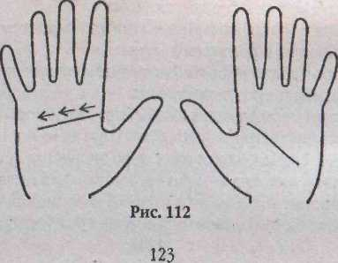

Ишовы на чувственной руке может подтверждать лишь только то, что это личность с воображением, что, впрочем, уже и так следует из формы руки.
Общие сведения о характере линии Головы
- Если линия Головы у своего основания сливается с линией Жиз
ни — это свидетельствует об уме и проницательности данного человека,
о преобладании разума над телом. У человека с такими очертаниями
линий, скорее всего, было нелегкое детство, что отразилось в его вос
приятии жизни.
- Когда эти дне линии не сходятся, то перед нами человек опустив
шийся, неразвитый, не реализовавший свои способности, взбалмошный
и своевольный. Чем шире промежуток между этими двумя линиями, тем
ярче выражены эти качества. Но в сочетании с другими знаками это мо
жет означать тягу к приключениям. Человек с такими линиями смело
идет навстречу жизни. Отделенная линия Головы дает ораторов, коми
ков, раскованность на сцене, самоуверенность и беззастенчивость пе
ред публикой.
- Длинная, глубокая и прямая линия Головы свидетельствует о нали
чии логики, практицизма и реальном взгляде на жизнь.
- Уклон линии Головы в сторону к линии Сердца указывает на сла
бый ум, а вернее, о преобладании чувств над логикой и трезвым рассуд
ком. О таких людях говорят «Думает сердцем».
- Слабо очерченная и волнистая линия может свидетельствовать о
недостаточном умении концентрироваться и не очень глубоком мыш
лении, но не об отсутствии ума.

- Короткая линия может указывать на то, что ее обладатель больше
полагается на свою физическую силу, чем на разум.
- Длинная линия, загибающаяся вверх, указывает на хорошую память.
Такая линия встречается на руках коллекционеров.
- Очень длинная и прямая линия Головы — признак скупости или, по
крайней мере, чрезвычайной бережливости.
- Длинная и тонкая линия Головы говорит о человеке легкомыслен
ном, способном на вероломство.
- Длинная и широкая линия Головы характеризует личность вспыль
чивую и несдержанную до горячности.
- Бледная и широкая линия Головы выражает недостаток здравомыс
лия и чрезмерную осторожность, доходящую до мании преследования.
- Линия в форме цепочки говорит об эмоциональном напряжении,
беспокойствах, тревогах; это признак бессвязности мыслей и нестойко
сти в убеждениях.
124

- Очень извилистая линия Головы, соприкасающаяся в конце с лини
ей Сердца,- признак глупости и грубого сердца.
- Звезда на линии отмечает какое-то выдающееся интеллектуальное
достижение. ■
- Квадрат на линии защищает от внешних воздействий в тяжелые
периоды жизни.
- Вилка на конце указывает на второе рождение.
- Вилка в середине означает, что у человека появился новый серьез
ный интерес.
- Отклонение линии Головы к бугру Луны — верный признак легко
мыслия и романтичности; если же отклонение это чрезмерное, оно ука
зывает на натуру, чересчур увлеченную мистицизмом, вплоть до"потери
связи с реальностью.-
- Если головная линия оканчивается под бугром Луны, то данному
человеку грозит опасность утонуть.
- Окончание линии Головы в середине линии ладони означает сла
бость воли, нерешительность и недостаток .присутствия духа. Такой че
ловек лишен смелых и прогрессивных идей; как правило, он проао не
может сосредоточиться.
- Окончание головной линии на равнине Марса (треугольник), а
именно стена холма Сатурна (под бугорком печали), указывает на на
сильственную смерть или на короткую жизнь.
- Отклонение линии Головы в сторону бугра Юпитера свидетельству
ет о легкоранимом самолюбии.
- Отклонение линии Головы в сторону бугра Сатурна говорит о буду
щих приобретениях.
- Отклонение линии Головы в сторону бугра Меркурия указывает на
склонность к коммерческим предприятиям и об успехах в делах.
- Отклонение линии Головы в сторону Венерина бугра свидетель
ствует о влюбчивости.
- Отклонение линии к бугру Аполлона указывает па почести, богатства
- Если линия Головы проходит слишком высоко — это признак по
мешательства, что может выражаться, например, в религиозном экстазе,
в нелепом и преувеличенном восторге перед искусством и т. д.
- Если линия Головы идет к центру запястья, это говорит о том, что
ее обладатель не имеет представления о реальности,
Определение временных событий на линии Шловы
На линии Головы также различают определенные точки жизни. Они следуют из пересечений с другими линиями, а именно линии Сатурна с
125

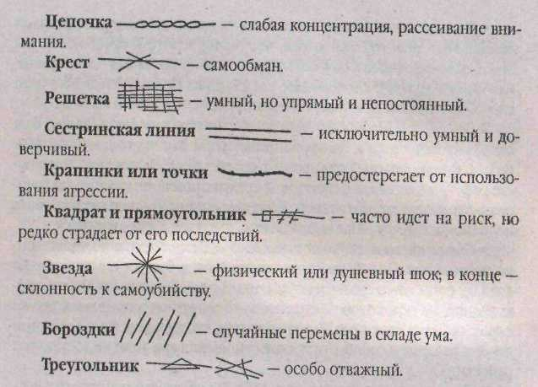
линиями Аполлона и Меркурия. Это деление показано на рис ИЗ и 114. Если вам известно, когда произошло определенное событие в жизни человека, вы можете увидеть отражение этого на руке и, используя эту информацию, установить критерий вашего временного масштаба па руке. Так же, как и в случае с остальными линиями, способы определения временных событий на линии Ума со временем приобретало различные трактовки.
Первый способ, приблизительный
Иллюстрацию этого метода мы видим на рисунке 113.
Отметка в 20 лет прямо пересекает линию Головы под внутренним краем указательного пальца, или пальца Юпитера (рис. 113. поз. а).
Отметка в 35 лет прямо пересекает линию под серединой основания пальца Сатурна (среднего) (рис. 113, поз. б).
Используя эти два пункта в качестве отправного момента, вы можете разделить линию Головы из равные отрезки, соответствующие 15-летним периодам, и далее разделить и эти отрезки, если пожелаете.
Внюрон способ, традиционный
Точка пересечения с линией Сатурна означает 20-й год жизни, с линией Аполлона — 30-н, с линией Меркурия — 40-й год. Путем деления обозначенных на рисунке 114 линий наполовину доходим потом до 10-го, 25-го и 35-го годов жизни.
Знаки на линии Головы
Черта-
Разрыв
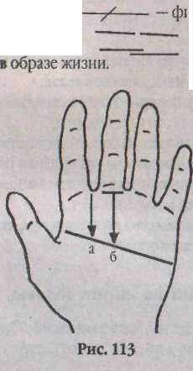шансовые трудности или рабочие проблемы. — стресс, ушиб головы или резкая перемена
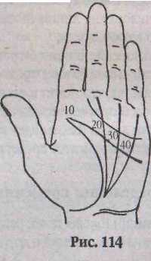
Подробное толкование знаков и символов на линии Шловы
- Пространство между линиями Головы и Сердца без знаков. Это
свидетельствует об умении владеть собой в непредвиденных случаях. Вы
тщательно и быстро иникаете в ситуацию, не бросаясь в атак}' немедлен
но. Друзья и подчиненные часто обращаются к нам за сонетом.
- Пространство между линиями Сердца и 1Ьловы покрыто волося
ными линиями. Вас мучают необоснованные страхи. Вы часто раздража
етесь без повода. Вам следует заняться перевоспитанием самого себя.
- Линия Головы соединяется отростками с линией Сердца. В вашей,
умственной деятельности произошел серьезный переворот, что может
подвигнуть вас на переосмысление всего вашего жизненного пути и при
вести к новым находкам и открытиям в собственном характере и харак
терах окружающих. Но также это указывает на частые смены настрое
ния и капризы, с которыми вам предстоит бороться.
- Большое количество маленьких линий тянется вверх от линии
пшовы. Это означает, что вы постоянно стремитесь к более высокому
статусу и хотите улучшить как свою социальную жизнь, так и личную.
Вы восприимчивы к путям улучшения вашей жизни. И небольшие пре-
грады на пути не мешают вашему продвижению к успеху.

126
127

- В конце линии Головы вклинивается наклонная второстепенная
линия. Этот знак говорит о том, что вы не верите в самого себя. Вы
необъективно относитесь к себе. Другие насмехаются над нами, прини
мая ваши доброту и спокойствие за смирение. Не преуменьшайте свои
способности. Если захотите, вы можете превзойти всех и во всем.
- Ветвь, отходящая от Меркурия, вливается в лшшю Головы. Ваш
склад ума относится к меркурианскому ™^{n}Y- Вас привлекает научный
подход к делу, и им ны пользуетесь в сноси работе. Вы заранее планиру
ете работу и благодаря репетициям прекрасно зияете, что и когда гово
рить. Вы обладаете интуицией. Ваша реакция на мнение окружающих
подобна барометру - вы всегда знаете, кто н как к вам относится.
- Волниатя и наклонная линия Головы. Вам, несомненно, свойствен
на меланхолия. Порой вы спрашиваете себя, а был ли в вашей жизни
хотя бы один по-настоящему счастливый день. Во всем, что бы ни про
исходило, ны ищите горе и страдания, хотя другие воспринимают те же
самые события спокойно. Вы обнаружили, что лучше всего вы себя чув
ствуете наедине с собой. Дружеские отношения вам тоже не доставляют
радости.
- Длинная линия Головы (рис. 115). Вы обладаете осмотрительнос
тью, здравым рассудком и потребностью все взвешивать. Вы ищете са
мые быстрые и эффективные пути для pemei шя проблем. Вы хотите жить
вечно. Вы любите работать как можно быстрее. Сильный характер по
зволяет км добиться желаемого. Но ваша потребность постоянно конт
ролировать себя служит помехой дружеским отношениям,
■ Длинная линия Головы отлого спускается вниз. Вы обладаете практической смекалкой. Вы полностью полагаетесь нэ свои мозги, прекрасную память и интуицию. Вы постоянно повышаете свой духовный уровень. И знаете, что чем бы вы ни занимались, вы всегда научитесь чему-нибуды юному.
• Начат линии Гачовы прямое, а к концу она загибается. Вы обла
даете редким сочетанием практических способностей с воображением.
При этом, если вы обладатель жесткой руки и слишком прямолинейной
линии Голоны, то в своих расчетах вы можете зайти небезопасно далеко;
по если у вас мягкая и гибкая рука с хорошо развитыми холмами Мерку
рия и Юпитера — это говорит о борьбе коммерческих дарований с лс-
пыо. Стоит вам перейти к действию, и уже ничто не остановит вас па
пути к цели.
• КлинииГтовыпрпсоединяетсяодшлииияотЮпитера (рис. 116).
Вы полны амбиций. И ради воплощения их в жизнь вы трудитесь изо
всех сил. Если вам что-то вошло в голову, вас ни за что не переубедить.
Вы мечтаете прославить свое имя. Если вы этого добьетесь, то по глупо
сти потеряете все, чего достигли.
128

- Короткаялиния Головы. Вам по душе установленный порядокжиз-
Н1г. Вы уважаете осязаемое, конкретное. Все иллюзии остались в про
шлом. Вы обожаете твердить себе об этом каждое утро. А упорядоченная
жизнь обеспечивает вам тылы и уменьшает тревогу о будущем.
- Линию [Ьловы сопровождает вторая линия (рис. 117). Эта очень
редкое и удачное расположение линий. Означает двойственность мышле
ния. С одной стороны - большая осторожность, с другой — властолюбие.
Человек с таким рисунком на ладони обладает глубоким умом. Это при
знак материального успеха, в тяжелое время вас выручит наследство.
- Линия Головы берет свои истоки с холма Юпитера и двигается
■нормальным курсом. Вы все время думаете о себе. Вы тщательно изучае
те мотивы своего поведения. Будучи психологом, вы прекрасно разби
раетесь в людях. Вы умеете убеждать и умеете управлять. Люди чувству
ют вашу уверенность и полагаются на ваши решения. Бы диктуете мягко,
но в то же время твердо.
- Линия Головы в виде цепочки (рис. 118). Вы никак не повзрослеете.
И хотя вы уже не маленький, вам предстоит еще учиться и учиться. Иног
да требуется толкать вас вперед и уговаривать. Такая линия означает так
же, что вам свойственно проявлять великодушие к другим людям, и ваш
духовный рост протекает быстро. \
- Пятна и точки наличии Головы. Форма, цвет и положение точек и
пятен предполагают множество толкований. Широкие красно-белые и
красные пятна на головной линии свидетельствуют о склонности к убий
ству, особенно если расположены в области равнины Марса. Такие зна
ки указывают на жестокую, кровожадную натуру, а именно: красные пят
на - убийства в будущем, бледные пятна - совершенные преступления
этого рода. Отдельные красные пятна указывают на повреждения ума. А
вот четкие белые точки или единственная белая точка указывают на ге
ниальный, изобретательный ум,, которому предстоит сделать важные
открытия в научной или вообще какой-нибудь области.
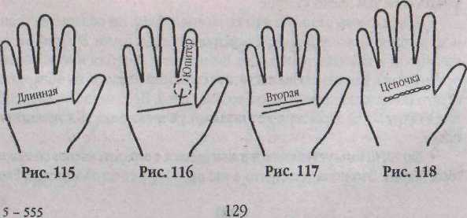

- ЛинияГоловы в форме буквы 5. В нас борются две стороны характе
ра: практичность и воображение. Сознание требует, чтобы вы были прак-
.тичным и отставили воображение на второй план Вы считаете, что тра
тить время на хобби непозволителы го, но именно в этом вы и нуждаетесь.
Ваше тело требует отдыха в виде занятая каким-нибудь творческим ув
лечением.
- Линия Гаповы в форме лестницы (рис. 119). Вашей жизни недоста
ет стабильности. Порой на вас нельзя положиться, потому что ваше на
строение без юнца меняется. Часто вы мчитесь вдоль по касательной и
пускаетесь вдогонку за тем, что не нужно. Ваши коллеги следят за каж
дым вашим поступком и ждут, когда же вы повзрослеете и станете дей
ствовать решительно. Но дикий олененок внутри вас все еще хочет рез
виться.
- Линия Головы волнистая и извилистая (рис. 120). Вы — нереши
тельный, переменчивый человек, и вас легко расстроить. В последнее
время вам трудно сконцентрировать на чем-либо, и в результате вы
боитесь принять неверное решение. Чтобы справиться с этим, иам сле
дует пожестче относиться к самому себе. Пусть никто не видит, какой вы
нерешительный. Станьте непреклонным (можете даже притвориться), и
тогда другие начнут прислушиваться к вашим словам.
- Линия Головы выгибается дугой по направлению к холму Мерку
рия (рис. 121). Это означает, что по мере взросления вы все больше буде
те интересоваться деньгами и работой. С каждым годом ваша жажда де
нег и спокойствия все растет, и, таким образом, растети напряжение. Вы
стремитесь стать богатым только для себя. Наслаждайтесь свободой в
молодости, так как очень может быть, что именно свободой вам придет
ся заплатить за будущее состояние.
- Линия Головы загибается и оканчивается па холме Венеры. Это
редкий знак. У вас венерианский тип мышления. Это означает, что нас
переполняют жалость и любовь. Вы изливаете любовь на других. Прису
щая вам теплота привлекает внимание противоположного пола. И одер
живать себя вам плохо удается.
- Линия Головы заходит далеко на холм Луны. Вы обладаете склон
ностью к мистицизму. Вас интересуют оккультные науки. В магии «неиз
веданного» вы забываете обо всем. Вы мечтаете заняться мистикой или
психологией. Кактолько вы посвятите себя этой области, вы обнаружи
те, что обладаете сильной психической силой. Небольшое же отклоне
ние к бугру Луны характеризует игривый ум и склонность к романтич
ности.
- Линия Головы углубляется и кончается в верхней части большой
горы Марса. Это показывает, что в вас преобладает здравомыслие. Рас-
130
четливость превосходит все остальные качества. Для любой проблемы у кас исегда наготове множество практических решений. Вы — прекрасный наблюдатель. Вы спокойно наслаждаетесь общением с другими и не завидуете их счастью. Если при этом линия Галопы отстоит далеко от линии Сердца, то вы склонны к опрометчивости; если расстояние между линиями среднее, то опрометчивость принимает форму откровенности. ■ Линия Головы глубокая и врезается в бугор Марса. Вы склонны недооценивать свои силы с упорством и раздражительностью, достойными лучшего применения. Вы отрицаете все положительные изменения в жизни, считая их временными, постоянно недовольны жизнью, тем самым отталкивая от себя удачу и не пользуясь «подворачивающимися под руку* счастливыми случаями, что отнюдь не способствует вашему материальному благополучию.
- Лшшя Головы начинает /шдваиватш с самого начашУ вас двой
ственный характер — вы то интроверт, то экстраверт. Вы можете снача
ла быть неистовым верующим, з потом вдруг стать твердым агностиком.
Вы живете двойной жизнью — одну вы проживаете под Господом Богом,
другую — против. Вам также присуща двойная манера вести разговор, в
зависимости от обстоятельств — одна дружеская, другая агрессивная.
- Линия Головы оканчивается крошечной изящной вилкой, упираю
щейся в бугор Луны (рис. 122). Это означает, что вы обладаете даром «тре
па* вкупе с глубоким рациональным мышлением и ваше воображение
ограничено правым смыслом. Ваша способность употреблять и пони
мать слова может помочь иам приобрести профессию в юридической
сфере. Вы умеете убедительно излагать собственное мнение. Вы видите
проблему с разных точек зрения, поэтому из вас может получиться бес
пристрастный судья.
- Личин Головы оканчивается разветвлением. Вы — разносторон
няя личность и умеете приспосабливаться к переменам в жизни, как ха
мелеон. Обычно вы не возражаете против перемены места и чувствуете
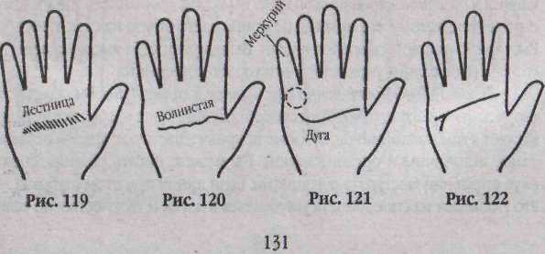

себя спокойно везде. Вы - борец по природе, и если бороться вам не с кем, вы сражаетесь ссамим собой. Но продвигаться но жизни вам мешает ваша медлительность.
- Линия Головы оканчивается разветвлением: одна ветвьидет пря
мо, а другая спускается к бугорку фантазии (холм Луны). Вы погруже
ны в мир своих фантазий настолько, что склонны путать их с реальнос
тью. Вы не только живете в мире фантазий, но и активно вовлекаете в
него других, часто против их воли. Иногда это может вылиться в любовь
ко лжи, к легкой, артистичной и умелой способности обманывать дру
гих. Это может помочь вам в карьере коммивояжера или рекламного аген
та. Если же при этом линия Головы соединяется с линией Сердца, что
говорит о преобладании сердца над разумом, то вы готовы пожертво
вать всем ради удовлетворения какой-нибудь своей наклонности.
- Линия Головы оканчивается четкой вилкой (рис. 123). Вы способ
ны видеть две стороны обсуждаемого вопроса, даже не обдумывая его.
Вы обладаете такой силой благодаря наличию в вашем характере прак
тичности и воображения. Вы ненавидите узколобость. Ваше призвание —
сцена (может быть, и театральная). Подобный знак часто встречается ш
руках у комедийных актеров. Если вилка на конце линии Головы направ
лена наружу, то этот знак предвещает большую интеллектуальность.
- Линия Головы заканчивается большой вилкой, которая соединя
ет бугорЛуны с линией Сердца (рис. 124). Вы знаете, как отнестись к
другому человеку, и если придется, пойдете на большие жертвы и оста
вите все ради любви.
- Линия !Ьловы поднимается вверх (рис. 125). Ваши цели вжизни не
меняются. Вы «верны своим обязательствам* достичь цели, которую вы
держите в секрете, но ведет вас жажда успеха. Вы намеренно сдерживае
те свои чувства и не позволяете делам сердечным вставать на пути к ус
пеху. Интеллектуальная деятельность — не всегда ваш конек, но зато вам
помогает ваш пыл.
- Линия Головы подпишется дугой к холму Юпитера, пота» спус
кается и восстанавливает свой курс. Вы всегда добиваетесь того, к чему
стремитесь, потому что никогда не принимаете отказа па свою просьбу..
Вы упрямо двигаетесь вперед к цели. Вы избрали себе высокую цель. И
справиться с вашим упрямством никто не в состоянии.
■ Линия 'Головы постепенно спускается к холму Луны. Вы обладаете творческими и артистическими способностями. Ваше воображение привлекает к вам поклонников, которые покровительствуют вам. Вы независимы, методичны и организованны. Вы можете писать романы, сочинять стихи или выступать с лекциями. Если линия при этом глубокая — это указывает на способность углубляться в науки и творчество, но еаш
132
короткая - ваши знания не будут разносторонними, ограничиваясь незначительным числом областей.
- Линия Головы прогибается к Аполлону. Это означает, что вы при
вержены к духовной жизни аполлонианца. Вы никогда не боитесь изла
гать вслух собственные взгляды. Если бы вы действовали более разумно,
вы бы сумели избежать конфликтов. Вы обладаете манерой высказывать
вслух все, что вам придет в голову, не подумав. Постарайтесь стать более
скрытным. Научитесь расслаблятьсят Вы знаете, чего вы хотите, но вы
легко расхолаживаетесь.
- Линия Головы прогибается к Меркурию. Вам присущ меркурианс-
кий тип мышления. Вы обладаете острым умом и правильным суждени
ем о других. Ваша энергия неистощима. Вы все схватываете на лету и все
помните гораздо лучше других. Вы умеете говорить нужные слова в нуж
ное время.
- Линия 1Ьловы прогибается к Сатурну (рис. 126). Вы обладаете са-
турпианской психикой. Вы погружены в мир книг и размышлений. Вы
посвящаете себя наукам, что уводит вас от повседневной реальности,
которая кажется вам мрачной и безнадежной. Вы находитесь в поисках
мудрости, и когда-нибудь вы обретете свое собственное счастье.
- Линия Головы начинается у бугра Сатурна (бугорка печали) и
идет до бугра Марса (бугорка силы), она короткая и не очень зачет
ная. Вы слишком опрометчивы в своих решениях и поступках. Вы склон
ны импульсивно принимать решения (при этом совершая большие про
махи и ошибки), а потом раскаиваться в содеянном.
- Побочная линия выходит из среднего пальца, пересекает бугор
Сатурна илинию Сердца и оканчивается у линии Головы. О таких, как
вы, в просторечии говорят «тугодум». Вам сложно оперативно прини
мать решения, даже самые простые ситуации способны поставить вас в
тупик. Если при этом линия Головы короткая, то яы склонны обвинять в
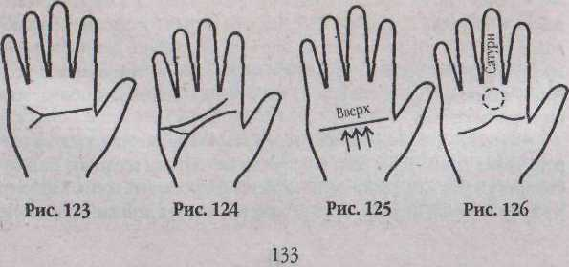
■
ilil

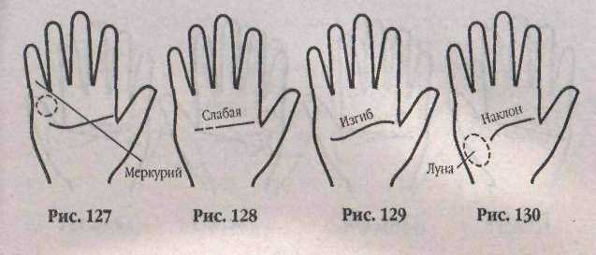
своих промахах всех окружающих вас людей без исключения, что на склоне лет может перерасти и настоящее человеконенавистничество.
- Линия Головы сворачивает к Меркурию (рис. 127). На вас возлей-
ствует сила Меркурия. Он дает вам способности к наукам, влечение к
коммерческим предприятиям, знание бизнеса, ответственный пост и
почетное положение в обществе. Основа вашего характера материалис
тична. Вы действуете с опытом и неистощимой энергией. Вы думаете
только о том, как делать деньги, и вы умеете это делать. Во имя денег вы
многим жертвуете.
- Линия Головы сворачивает к Свтуриу. На вас воздействует сила
Сатурна. Он дает вам способности к оккультным наукам, страсть ко все
му мистическому и непознанному. По характеру вы мистик, и действуе
те с оглядкой на тайные знаки, которые сопровождают вас по жизни и
не дают сбиться с пути. Высшие силы помогают вам достичь успеха.
•Линия Головы сворачивае?п к холму Аполлона. Под влиянием Аполлона вы можете добиться славы или богатства — выбор за вами. Аполлон правит искусством, он одарил вас способностью ценить литературу и музыку. Вы также можете стать профессиональным шоуменом. У вас такая улыбка, что окружающие тут же начинают светиться от радости. Ваш смех заразителен.
- Линия Головы слабо очерчена (рис. 128). В данный период вашей
жизни у вас отсутствуют цели и амбиции. Такое положение вещей, воз
можно, объясняется тем, что ваша личная жизнь потерпела крах. Через
некоторое иремя вы опять станеге самим собой. Если эмоциональное
состояние у вас хуже нск7да, отдохните или добейтесь успеха в каком-
нибудь деле.
- Линия ГЬлоеы слегка изгибается (рис. 129). Вы находитесь в на
пряжении. Благодаря своим практическим действиям и складу ума вы
всегда на высоте. От тяжелого испытания в прошлом осталась лишь па
мять. Вы стали мудрее и богаче. Возможно, вам следует дать отдых душе,
что и снимет напряжение.
- Линия Головы сначала пересекает долину Марса, а потом продол
жается на холме Луны (рис. 130). Вы с радостью готовы лишаться до
водов рассудка рад" восприятия мирз идеалистично. Ваши фантазии
преобладают над реальным видением мира. Ваше экстравагантное, нео
граниченное воображение иногда толкает вас на поиски необыкновен
ных приключении.
- Линия Головы спускается к горе Луны, Вы не умеете держать в сек
рете чужие тайны. Даже если вас просят молчать, вы все равно не в со
стоянии удержаться. Вы никак не можете не «рассказать всем». Характер
у вас беспечный, поэтому другим кажется, что вы ленивый. Вы ищете
134
человека, на которого могли бы положиться и который будет относиться к вам снисходительно.
- Линия 1Ьловы тянется через всю ладонь, соединяя обе стороны
(рис 131). Вы обладаете необыкновенным умом и аналитическим мыш
лением. Вы реалист, практичный и хороший организатор. Вы можете
преуспеть в коммерции, промышленности или финансовой деятельнос
ти. Вы гордитесь своими мозгами. Так как временами вы бываете «выше*
окружающих, старайтесь не раздражать их. Вас прельщают рискован
ные финансовые сделки.
- Линия с Сатурна вливается влшшю Головы. У вас сатурниапский
склад ума: заботитесь о других, иногда ленитесь; внимательный и ци
ничный. Ваши достоинства — это мудрость и понимание человеческой
натуры. Вы педантичны и аккуратны. Свои мнения вы часто оставляете
при себе, так как считаете, что мир переделать вам не удастся.
- Налипни Головы (или над ней) располагается кольцо или кружок
под безымянным пальцем. Возможна слепота на один глаз.
- Налипни Головы имеется остров (рис. 132). Вы — трудоголик. Что-
то побуждает вас работать не покладая рук и подолгу, вплоть до изнемо
жении. Подобное рабочее состояние охватывает вас, когда вас что-то
беспокоит. Вы не чувствуете переутомления, но потом вы его ощущаете.
Будьте осторожны — переутомление может оказаться слишком сильным.
Подобное рвение сродни упрямству, и вполне может привести к раздо
рам с родными.
- На линии Головы под Меркурием имеется треугольник (рис. 133).
Вы — внимательный, усердный человек, который старательно постигает
все вопросы до конца. Вам нравится обращать внимание на все детали, а
также разгадывать тайны жизни. Вы стремитесь найти новое, чтобы, изу
чив его, улучшить мир. Из вас может получиться хороший ученый.
- На линии Головы разрывы и пробелы (рис. 134). Это показывает,
что не так давно вы пережили разочарование в любви и сейчас у вас
135

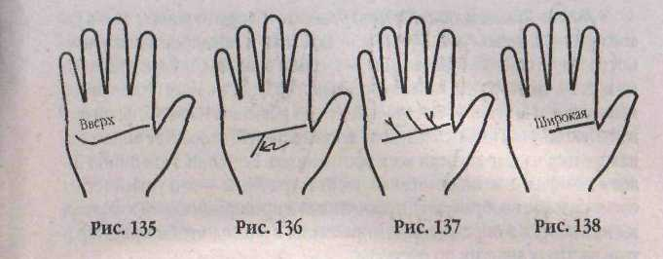
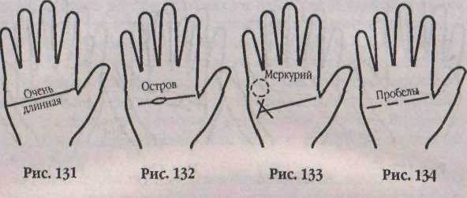

депрессия. Вы быстро излечитесь, если заполните пробелы добрыми чувствами и новыми друзьями.
- На липни Головы располагается квадрат. От неприятностей вас
спасает наша интуиция. Квадрат защищает вяс от плохого исхода ваших
будущих неприятностей, но не помогает вам их избежать. Вы привлека
ете к себе тяжелую судьбу, потому что привыкли к ней,— и это все, что
вам известно. Вам следует перепрограммировать себя, чтобы ваша судь
ба алла прекрасной.
- Окончание линии (Ьловы поднимается к холыуМеркурия (рис 135).
Вы — очень педантичный человек, придающий значение тому, как вы
выглядите со стороны. Вы обладаете талантом проявлять свои иронич
ное отношение и неприязнь, передразнивая других. Свою агрессию вы
скрываете. И насмешки над другими являются вашей защитой.
- От линии Головы тянется ветвь к холму Аполлона. Вы можете по
лучить извествдсгь и финансовое благополучие благодаря творческим
способностям (художника или писателя). Успех придет к вам, когда вы
приспособите к своим талантам в области искусства практичность.
- От линии Головы тянется вниз одна короткая линия (рис. 136).
Вам присущ дар воображения, который имеет огромное для вас значе
ние. Благодаря вашим нововведениям в бизнесе вы можете достаточно
преуспеть, чтобы иметь больше столь желанного свободного времени. В
старости у вас появится новый талант и, соответственно, доход.
■ От линии Головы тянутся вверх четкие линии (рис. 137). Это сви-
' детельстнует о том, что вас приводят в замешательство какие-то неожи
данные для вас события. Люди, пытаясь вам помочь, предлагают дурац
кие советы. И вы находитесь в смятении. Освободитесь от назойливых
персон, которые сдерживают вас.
■ От линии Головы тянутся вниз крошечныелинии. Вж легко^ обес
куражить, и вы не боретесь за свои цели со всей решительностью. Вы без
конца твердите себе, что вам не везет. Именно от этих мыслей вы, главным образом, и устаете.
- Прямая линия Головы. Вы двигаетесь вперед по жизни благодаря
своему здравому уму и пезасоренным мозгам. Вы знаете, как привлечь
неприятеля па свою сторону. Вы всегда находите радость там, где другие
приходят в уныние. Эта черта вашего характера помогает вам всегда на
ходиться на плаву.
- Широкая линия [Ъловы (рис. 138). Это значит, что вы не во всю
силу применяете свои способности. Это не означает, что вы лишены по
тенциала; это означает, что вы не умеете организовать свои силы. Пыта
ясь справиться с собственной нерешительностью, вы можете работать
до изнеможения. Ваше физическое «Я» сильнее вашего духовного «Я». Вам
требуется проводить больше времени на свежем воздухе.
Линия Головы расположена отдельно от линии Жизни.
- Большое пространство между линией Сердца и линией Головы
становится все больше по направлению к запястью. Такое расположе
ние линий свидетельствует о том, что с возрастом вы становитесь более
благодарным и щедрым. На пенсии вы станете посвящать себя другим и
заботиться о благополучии нуждающихся, что и станет вашим главным
занятием.
- Ветвь от линии Головы тянется к линии Сердца. Вы позволили
себе проявить холодность в любви. С помощью логики в делах сердеч
ных вы защищаете смятение собственных чувств. Л i n ш Головы дает вам
возможность подумать, как справиться с самим собой.
- Линию Головы и линию Жизни разделяет большое пространство
(риС. 139). Это указывает на импульсивную поспешность. Вы упрямы, как
бульдог, храбры и легко возбудимы. Ваша беспокойная натура может стать
безрассудной. Вы не относитесь бережно к тем, кто любит вас. Внезапные
приливы энергии и эмоций мешают вам принимать мудрые решения.

136
137

- Линию Головы и линиюЖюни разделяет в сомам начале оченьуз-
кое пространство (рис. 140). Вы — активная и предприимчивая лич
ность. Вы не боитесь критики. Вы — смелы и отважны, и у вас достаточ
но мозгов, чтобы успеть избежать реальной опасности. У вас независимое
мышление, и вы умеете быстро принимать решения. Наряду с физичес
кой отвагой у вас имеется и духовная смелость, что позволяет вам всегда
находиться на шаг впереди всех противников. Если при этом линия Го
ловы длинная, достигает нижней части бугра Луны — это указывает на
очень сильное воображение, незаписимый и предприимчивый характер;
вы нуждаетесь в определении направления в жизни, чтобы предотвра
тить растрату энергии по пустякам.
- Линию Головы и линию Жизни разделяет пространство средней
величины. Время от времени вы становитесь легкомысленным и даете
волю своему воображению. А иногда в вас копится гнев и напряжение
достигает своей высшей точки, тогда взрывается «бомба», что отражает
ся и на вас Бас охватывают чувства страха и тоски, которые изматывают
вам душу.
- Линию Ехювы плинию Сердца пересека&п вертикальная линия.
Вами движут сентиментальность и любовь. Вы тратите много времени
на других. Вы все время отдаете себя. Попытайтесь не распространять
свою щедрость не на тех, на кого следует.
- Линия Головы и линия Жизни не сливаются, но связаны друг с дру
гом ответвлениями и крестами. Вы обожаете шутки. Без веселья и доб
рой порции смеха каждый день вы считаете, что жизнь прожита зря. Вы
обожаете разыгрывать других. Но мгновенно обижаетесь, если разыгры
вают вас, что естественно, потому что вы — чувствительная натура.
- Крест между линией Ibnom и линией Сердца. Это указывает на ми
стицизм, мечтательность, часто на расположение к оккультным наукам.
- Крест на середине линии ihnoeu. Вы обладаете авантюрным скла
дом характера, безрассудно смелы и склонны подвергать себя необос
нованному риску в поисках острых ощущений. Но вы легкомысленно
недооцениваете грозящую вам опасность, что может закончиться смер
тельным ушибом головы или смертью.
- Линия 1Ьловы начинается с внутренней стороны линии Жизни и
тянется прямо через всю ладонь. Вы — чувствительный человек, и са
мое легкое беспокойство может вызвать у вас непредсказуемый всплеск
эмоций. Став старше, вы, заглянув внутрь себя, преодолеете этот недо
статок. Вам кажется, что к вам предвзято относятся, но вы все сами же и
выдумываете.
- Линия !оловы начинается с внутренней стороны линии Жизни и
тянется через всюладонь к большой горе Марса (рис. 141), Это означа-
138
ет, что вы обладаете душой Марса. Благодаря силе Марса вы боретесь за то, во что верите, но, даже потерпев поражение, ускользаете целым и невредимым. Вы можете ощущать слабость, однако Марс всегда наделит вас необходимой силой. И хотя временами вы проявляете робость и не готовы противостоять неприятностям, Марс обязательно одарит вас отвагой, с помощью которой вы сумеете преодолеть любое проявление собственной слабости.
- Линия Головы не соединяется с линией Жизни и начинается от
холма Юпитера. У вас на первом месте стоит здраьый смысл. Вы о себе
самого высокого мнения. И хотя подобное к себе отношение и право
мерно, старайтесь проявлять скромность.
- Линия !Ь.човы отделена отлинииЖизии и тянется к большой горе
Марса. Вы — самозванный лидер. Вам нравится организаторская деятель
ность. Вы готовы пожертвовать всем (семьей, друзьями) ради того, что
считаете своим общественным долгом. Вы обнаружили, что общество
состоит из сплошных дураков, и намереваетесь исправить подобное по
ложение.
- ЛишшГоловы отделена отлипииЖизни и тянется кравнинеЛуны.
Вы считаете себя сильной личностью и всегда действуете без размышле
ний и уверенно, однако вы склонны обманывать самого себя — ваш спо
соб решения возникших ситуаций ближе к определению «сломя голову*.
- ЛшшяГшовы спускается виизкзапяапьюотдельноотлинииЖиз-
ни (рис. 142). Вы готовы работать и работать, если у вас есть настроение.
Если же настроения нет, вы с трудом заставляете себя действовать. Вы
наделены прекрасным воображением и часто забываете, что ЖИЗНЬ оз
начает ДЕЙСТВИЕ.
- Линия 1оловы спускается извшис?по вниз и начинается с внутрен
ней стороны линии Жизни. Это означает, что вы чересчур осторожны.
Поэтому временами ведете себя очень робко. Вы не в состоянии защитить
себя, так как очень ранимы. Вы легко выходите из себя и совершаете по-
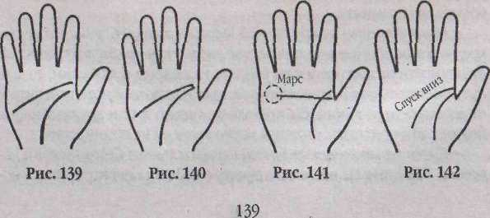

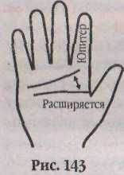
ступки, о которых впоследствии сожалеете. Вы не доверяете силе собствен -ного ума, что является естественным противоядием вашим недостаткам.
• Линия Головы тянется прямо через всю ладонь и не касается ли-
пин Жизни. Вы обладаете огромной властью над другими людьми. Вы
можете развить свое мастерство, если займетесь общественной жизнью.
Вы обладаете быстротой ума и мгновенно приобретаете то, за что дру
гим приходится бороться. Несмотря на это, вам следует обрести четкую
цель в жизни. Без цели вы уподобитесь кораблю без капитана.
• Пространство между линией Головы илюш
ей Сердца расширяется по направлению к холму
Юпитера (рис. 143). Окружающие относятся к вам
по-разному. Вы — необычный человек. Гордитесь
тем, что отличаетесь от других, и не обращайте вни
мания на то, что думают о вас другие. Тогда ваши
способности возрастут вместе с вашей увереннос
тью, так как благодаря вашему отличию от других
вы можете добиться высокого положения.
• Между линией Головы и линией Сердца име
ется крохотное равное пространство. Вы бы мог
ли жить более спокойно, если бы не переживали столь сильно свои по
терн. Да, вы много потеряли и теперь боитесь снова отдавать себя, так как
у вас мало чего осталось. Вам следует перестать все время думать об одном
и том же и lie сожалеть о потерях, тогда вы сумеете снова получать.
- ПространапвомеждулиниеШЬловыилижейСердцапрямоуголъ-
ное. Такое расположение линий предвещает благо. Это означает, что в
критических ситуациях вы умеете судить справедливо. Также вы прекрас
но двигаетесь и можете стать танцором или спортсменом. Вы уверены в
себе и любите заявлять о себе везде, где окажетесь.
- Пространство между линией пшовы и линией Сердца расширя
ется у основания ладони. У вас здоровые тело и дух, и если вы лишены
вредных привычек, то вам не о чем беспокоиться. Вы верите в честность,
и терпеть не можете лгунов. Если вас кто-то обманет хоть раз, вы с ним
больше дел не имеете.
- Пространство между линией Головы и линией Сердца то широ
кое, то узкое, и обе линии посередине ладони почти соприкасаются. В
зависимости от настроения вы бываете то щедрым и любящим, то ску
пым и мстительным. В одно мгновение ваше настроение может смениться
от веселого до злобного. Вы проявляете сильно и те и другие эмоции,
поэтому вам приходится тратить много времени на примирения.
- Пространство между линией Головы и линией Сердца узкое и не
ровное. Внезапно вы начинаете думать о себе и концентрируетесь ис-
140
ключительно на собственных горестях. Вы боитесь за свое здоровье и финансовое благополучие. В такие периоды вы слишком сильно реагируете на окружающих. Вы сильно чувствуете и сильно обижаете. Тогда вы теряете поддержку окружающих и не в состоянии найти безопасную гавань.
- Пространство между линией Сердца и линией Головы представ
ляет собой почти идеальный квадрат со сторонами, равными по дли
не и по ширине. У вас крепкие мозги, поэтому вы обижаетесь, когда вас
учат. Вы доверяете своей интуиции, а не людям. Вы всегда хотите все
сделать сами. Вы - прирожденный искатель приключений. Вы готовы от
правиться туда, куда другие идти боятся. Вы смело относитесь к жизни.
- Расстояние между линией Головы илинией Жизни очень болъиюе.
Это знак неистовой, страстной и вспыльчивой натуры. С неразберихой,
которая доставляет вам много неприятностей, можно справиться путем
тщательного планирования. Временами вы не верите и то, что у вас хва
тит сил достигнуть желаемого, поэтому вы сильно расстраиваетесь. Ваше
напряжение может привести к недостатку доверия. Внутри вас имеется
неистощимый запас способностей, о чем вы еще сами не ведаете.
Линия Жизни соединяется с линией Головы
- Верхний угол, образованный линиями Жизни и Головы, больше
45 градусов. Вы с трудом понимаете, чего от вас хотят и ожидают другие.
Вы так стараетесь всем угодить, но у вас ничего не получается. Вам не
всегда удается представить себя на чужом месте и понять чужую точку
зрения.
- Верхний угол, образованный лшшей Головы и линией Жизни под
указательным пальцем, четкий, острый и меньше 45 градусов. Вы по
явились на свет с мягким, добрым характером. Бы — благородный чело
век, всеобщий друг. Чтобы завоевать чужое расположение, вы порой го
товы подстраиваться под другого человека. Но некоторые не доверяют
вашей доброте.
- Идущие из одной точки линия !Ьловы и линия Жизни тут же раз
деляются (рис. 144). Вам присуща разумная осторожность. Вы осторож
но вступаете в общение с другими. Вы сдерживаете себя. Вы проверяете
других, подходят ли они вам. Вы терпеть не можете, когда вас преследу
ют по пятам, и сильно реагируете, когда посягают на ваше «личное про
странство». Вы тонко чувствуете чужие несчастья. Вам следует держаться
на расстоянии от тех людей, н присутствии которых вам не по себе.
- Линия Головы начинается внутри линии Жизни на бугре Марса
(рис. 145). Вы обидчивы и раздражительны, совершенно не восприни
маете критику, что запрудняет вам общение с окружающими.
141

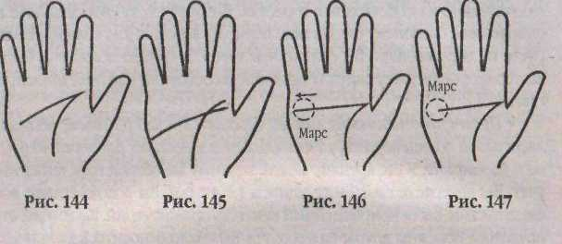
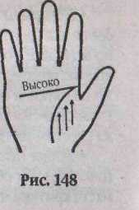
- Линии Головы и Жшни соединяются, и линия Головы пересекает
всю ладонь и большую гору Марса (рис. 146). Это означает, что вы очень
энергичная и целеустремленная личность. Так как линии соединяются в
начале, значит, вы презираете чувствительных, серьезных людей, кото
рые, никого не критикуют. Длинная линия Головы свидетельствует о том,
что вы умеете скрывать собственную ранимость. Присущее вам чувство
долга побуждает вас идти на жертвы ради того, во что вы верите.
- Линии Жизни и Головы соединяются, и линия Головы пересекает
всю ладонь и останавливается у большой горы Марса (рис 147). Вы —
сверхчувствительный человек, поэтому вы слишком болезненно реаги
руете на окружающих. Из-за своей ранимости вы скрываете свои истин
ные эмоции и идете в нападение. В результате ваши друзья считают вас
властной личностью, а не чувствительной.
- Линия Головы берет свое начало отлипни Жизни, и от линии Голо
вы к Юпитеру гпннется ответвление. Вами правит страстное желание
стать великим человеком. Вы любите все подробно объяснять людям и
являетесь прирожденным лидером. Некоторые ваши друзья восхищаются
вашей уверенностью в себе, а настроенные к вам более критично считают,
что вы — зануда, поэтому забудьте о них. Вы — неординарный человек.
- Линия Головы и линия Жизни соединяются в
точке, расположенной высоко наладони под указа
тельным пальцем (рис. 148). Вам присуще абстрак
тное мышление. Вы любите ко всему подходить ло
гически. Вы быстро усваиваете новое, а старое ос
тавляете позади. С таким проницательным умом и
великолепным чувством юмора вы можете стать пре
красным преподавателем.
- Линия Гаювы и линия Жизни соединяются и
разделяются только в середине линии Жизни.Ушос
положение указывает на то, что вы, вероятно, обре-
142
тете независимый ум только тогда, когда встанете крепко на ноги. Это означает скромность, которую трудно, почти невозможно, превозмочь, отсутствие храбрости, недоверие и неуверенность в собственных силах. Вам недостает самостоятельности и умения действовать развязно. Вы шпиком привыкли полагаться на мнение и поддержку своих близких. В подобном случае независимое мышление означает разрыв с родственниками и друзьями, которые помогают вам преуспеть в жизни. И каким бы свободным вы себя не ощущали, вы все равно нуждаетесь в них. Но рано или поздно вам придется полагаться лишь на самого себя.
- Линия Головы с внутренней стороны имеет короткую вилку в са
мом начале. У вас беспричинно меняется настроение. Вы редко понима
ете, почему у вас опять изменилось настроение. Состояние ваших роди
телей в конце концов попадет в ваши руки, но не сидите и не ждите этого.
Неизвестно, когда вы получите его.
- Линия Головы, соединенная в начале с линией Жизни, оканчивает
ся вилкой. Знак вилки свидетельствует о неумении быстро принимать
решения. Вы прилагаете все усилия, чтобы сохранить равновесие между
практичностью и воображением. Но из-за нерешительности вы поздно
реагируете. Когда вас мучают сомнения, действуйте по первому импуль
су. Вы тратите слишком многа времени на изучение стоящей перед вами
проблемы.
- Линия Головы, соединяясь с линией Жизни, загибается вниз и тя
нется рядом. Такой рисунок часто встречается на руках художников или
людей, тонко чувствующих и разбирающихся в искусстве. Если у вас не
полностью раскрылся талант в какой-либо области искусства, он опре
деленно еще разовьется. Иногда вас терзают мрачные мысли. Вам следу
ет заняться каким-либо видом творчества, чтобы разогнать тоску.
- ЛинияЖизии соединяется слииит Головы, которая поднимается
к Юпитеру. Вы — очень развитый, чувствительный человек, которому
не хватает уверенности в себе. Обыкновенно вы тратите много сил, но
забываете потребовать вознагражде! гие за работ¹!'. Вы попадаете в край
не неприятные ситуации и остаетесь в подобном положении, потому что
боитесь сорваться.
- Линия Жизни соединяется с линией 1Ьловы в самом начале, и ли
ния 1Ьловы отлого спускается вниз к холму Луны. Это отличительная
черта людей, которые привыкли держать под контролем свои эмоции.
Часто вы ведете себя сдержанно и не в состоянии объяснить другим, чего
вы хотите сказать. Вы подолгу сдерживаете свои эмоции и поэтому взры
ваетесь внезапно, после чего чувствуете себя освобожденным.
- Отрезок соединения линии Жизни и линии [оловы тянется до рав
нины Марса (рис. 149). Ваши друзья считают вас чересчур осторожным
143

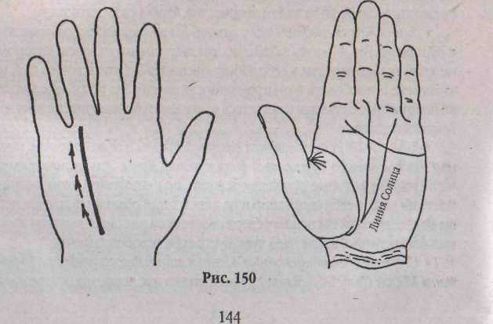
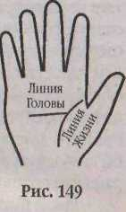
и одержанным человеком. Вы ко всему относитесь с подозрением и тем самым защищаете свои уязвимые места.
- С внешней стороны линии Головы имеется ко
роткая euiKa. Вас без конца мучают угрызения со
вести, и вы делаете только то, что правильно. Вы ве
рите в то, что за неправильное поведение следует
.наказывать. Если вы даете слово, то это слово чести.
Вы — продуктивный человек, который ire имеет пра
ва на праздность.
- Полное отсутствие головной линии tutu полное совпадение ее с
линией Жизни. Это один из самых неудачных признаков: он сулит чело
веку смертельное ранение, а также полную неудачу в предприятиях.
ЛИНИЯ АПОЛЛОНА (СОЛНЦА)
Линия Аполлона, или линия Солнца,— прямая вертикальная черта, может быть расположена в любом месте между запястьем и началом третьего, безымянного пальца (пальца Аполлона) {рис. 150). Названия линий Солнца могут носить одна или несколько линий, пересекающих холм Аполлона, или Солнца. В различных источниках по хиромантии можно отыскать еще несколько ее названий; линия Счастья или линия Славы, а также линия Богатства.
Но настоящая линия Солнца начинается или на линии Жизни, или на холме Луны и пересекает холм Солнца. Иногда она может брать свое
начало с равнины Марса и большого четырехугольника и даже с запястья руки, по обязательно устремляется к бугру Солнца. Линия Аполлона редко представляет собой цельную и непрерывную линию, чаще всат) она разорвана и состоит из кусочков. Она рассказывает о наличии стремления к успеху, врожденных способностях и о возможности добиться славы, развитая эти способности. Также по ней можно узнать, какие награды ждут человека за его усилия.
Наличие этой линии всегда служит благоприятным знаком и сулит известность, богатство, успех в предприятиях, а также склонность к изобретательству. Благоприятна она и в том случае, когда начинается у основания ладони. Обладатель линии Солнца, какой бы конфигурации она ни была, слывет истинным ценителем искусства и пользуется заслуженной известностью. Если линия Солнца состоит из нескольких маленьких линий, то это говорит о стремлении к эффектам и характере задорном, артистичном и искрометном.
Общие сведения о характере линии Солнца
• Если линия Аполлона присутствует на руке, это означает, что чело
век способен привлечь к себе внимание окружающих благодаря каким-
то своим талантам. Если линия Солнца хорошо обрисована, хорошего
цвета, то означает знаменитость на поприще искусства или литературы,
. богатство и признание заслуг. Обладатель линии Аполлона не в состоянии жить в полной безвестности.
- Отчетливая широкая линия означает почет и награды за работу.
- Прерывистая линия означает взлеты и падения, внимание публики.

- Когда линия Аполлона оканчивается квадратом прямо под безы
мянным пальцем, это означает, что обладателю этого знака достичь боль
шего успеха поможет постороннее лицо.
- Звезда в юнце линии указывает на то, что успеха человек может
добиться, если выберет себе профессию писателя, композитора, худож
ника или актера.
- Если линия Солнца идет в виде дуги из бугра Марса, то это несом
ненный знак всемирной славы; такая и прямая линии также могут встре
чаться у артистов, музыкантов и изобретателей.
- Если эта линия правильно сформирована и вогнута по направле
нию к бугру Солнца, то это признак славы в искусстве или литературе,
богатства и заслуженного успеха в жизни.
• Если линия Солнца прерывается или прорезывается другой лини
ей, то человеку предстоит преодолеть много препятствий (особенно та
ких, которые создают ему его завистники).
145

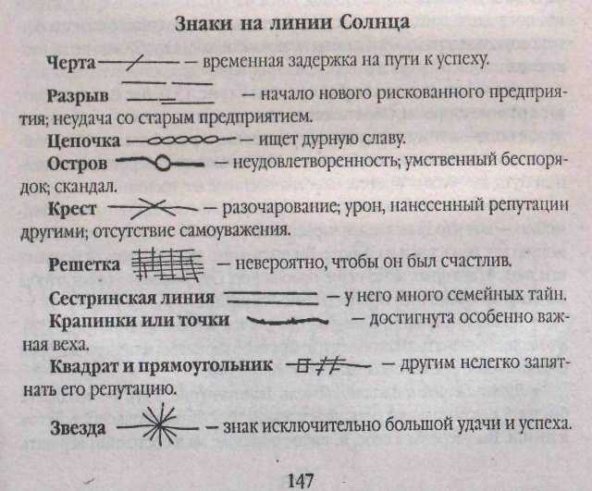
- Если у самого основания пальца вы замечаете несколько побочных
линий, это обозначает большие артистические дарования; разветвление
же их — богатство, особенно если линии разветвляются под пальцем
Аполлона в виде трезубца.
- Если линия Солнца в своем начале ниже пальца Аполлона сопро
вождается несколькими маленькими линиями, то ее обладатель имеет
высокоразвитые артистические способности. Музыканты обычно име
ют большое количество маловыразительных линий; у живописцев и по
этов они не так многочисленны, но более выразительны, как бы глубже.
- Если линия Солнца выходит из холма Луны, то это означает успех во
многих отношениях, особенно большое счастье и почести вне отечеств!
- Самое хорошее и самое редкое расположение линии Солнца бывает
тогда, когда она начинается у запястья руки. Особенная знаменитость ука
зывается линией Солнца, идущей от-розетты до конца пальца Солнца.
- Если линия Солнца идет от треугольника до безымянного пальца,
то это знаменует большое военное счастье.
- Если линия Солнца отрезается поясом Венеры, так что она не мо
жет дойти до пальца Солнца, то это обнаруживает чувственную натуру.
- Если линия Солнца пересекается линией, идущей от холма Мерку
рия, то это означает позор через собственную жену или мужа.
- Беспорядочные линии вокруг линии Солнца, но не пересекающие
ее, указывают на врагов, которые вредить желают, но не могут.
- Крест па линии Солнца указывает на неприятности разнога свойства.
- Если две линии, пересекающие линию Солнца, образуют угол, то
значение их для человека очень неблагоприятно, это означает рэздвое-
ние сил. Они предупреждают, что ему никогда не достигнуть успеха.
- Если линия Солнца начинается с линии Жизни, то благосостояние
придет к ее обладателю путем наследования.
- Если линия Солнца начинается с бугра Луны, то к богатству приве
дут внешние обстоятельства.
- Если линия Солнца начинается с бугра Марса, это говорит о том,
что ее обладатель полон решимости добиться финансового успеха во
что бы то ни стало.
- Боковые линии, сливающиеся с линией Солнца, указывают на слу
чайные источники дохода, а параллельные линии — на несколько таких
источников.
- Полное отсутствие этой линии вовсе не указывает на человека, ко
торый никогда не достигает высоких почестей или должностей, как бы
он ни старался. Отсутствие линии Аполлона скорее говорит о человеке,
пренебрежительно относящемся к финансовым вопросам, а вонсе не о
неизбежной бедности.
146
• Если линия Солнца невыразительная, бледная и смазанная, то ее обладателю не хватает сосредоточенности, он зря тратит силы.
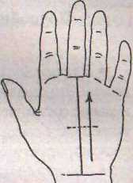
Определение временных событий на линии Солнца
Традиционным искусством хиромантии измерение линии Солнца не установлено. Однако современные исследования в этой области позволили определять время происхождения тех или иных событий.
Рис. 151
Временная линия для линии Солнца во многом рассчитывается точно таким же образом, как и временная линия для линия Сатурна. Проюдит-ся вергикальная линия от середины основания пальца Сатурна (среднего) до первого браслета на запястье. Точка на се середине равняется 40 годам (рис. 151). Затем намечаются пяти-, десяти- и двадцатилетние интервалы на этой вергакалыюй линии. Временной масштаб может быть затем перенесен на линию Солнца.

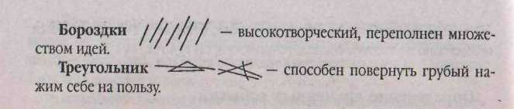
Подробное толкование знаков и символов на линии Солнца
- В линию Аполлона вливается извивающаяся вверх линия с холма
Венеры. Это означает, что к вам после периода испытаний вернется фа
мильное состояние, которое до этого прошло через многие руки. Это
также может означать получение денег в результате тяжелого труда и
после крушения планов.
- В линию Аполлона мивается ответвлениеот линии Сердца. Ок
ружающие считают, что вы - искренний, чистый человек. Оли тннутся
к вам и пытаются быть похожими на вас. Когда вам приходится тяжело,
они протягивают руку помощи и помогают сохранить вам чувство соб
ственного достоинства. В присутствии окружающих вы расцветаете.
- Вдоль линии Аполлона тянутся линии влияния с холма Венеры.
Это можно интерпретировать, как вмешательство родственников или дру
зей в выбор профессии. Часто подобное начертание линий трактуется и
как получение наследства. От родственников вы получаете совет и фи
нансовую поддержку. Они готовы помочь вам, когда требуется, но не бес
платно.
- Две линии Аполлона в форме буквы V (рис. 152). Две силы толкают
вас в разные стороны. Обратитесь за советом к тому, кто относится к вам
лучше всех,— к тому, кто лучше всех знает пас и всегда хвалит. И вы пой
мете, что только вы сами себе голова. Как только вы выберете единствен
ный путь, вы тут же обретете необыкновенные внутренние силы.
- Короткая черточка пересекаетлынию Аполлона. Сохранение гар
монии — вот что главное для карьерного роста. Это подразумевает гар
монию как дома, так и на работе. Вы постоянно закрываетесь от близких
вам людей, которых злит такое отношение. Окружающие хотят, чтобы
вы сами освободились от собственной гордыни.
- Линии Аполлона и Сатурна соединены четкой линией (рис. 153).
Это может означать законные партнерские отношения или удачный брак
с человеком с противоположными интересами.
- Линии Головы и Аполлона очень длинные (рис. 15-1). Вы обладаете
быстрой мыслительной реакцией и жаждете добиться больших успехов
в жизни. Бы уверены в себе, и, таким образом, вы в состоянии вершить
большие дела. Вы так уверены в себе, что с легкостью можете рискнуть по крупному даже в игре.
- Линии Головы и Аполлона прямые и широкие. Такая комбинация
дает вам возможность посвятить себя накоплению материальных цен
ностей. Вы никогда не смиритесь с ролью посредственности. Вы упорно
трудитесь, чтобы снабдить топливом свое неистовое желание добиться
самого большого успеха. Бы составите себе состояние не случайно, а в
результате тщательного планирования.
- Линии ратной длины тянутся вверх к пальиу Аполлона. Подобное
расположение линий обозначает большое признание благодаря соб
ственному таланту. Ваше имя не один раз будет у всех на устах. Первое
общественное признание ваших заслуг можег побудить вас двигаться
дальше, и тогда вы сможете запять прочное, высокое положение. Вы со
храняете интерес к жизни и без устали боретесь со своими слабостями.
Это означает, что на вашем жизненном пути много серьезных препятствий. Эти препятствия возникают по вине ваших помощников. Они не в состоянии следовать за вами, так как вы превосходите их своим блестящим талантом. И вы теряете терпение. Зато вас уважают.
- Линия Аполлона безупречная, она начиняется у запястья и идет пря
мо к третьему пальцу Вы были одаренным ребенком и получили специ
альное образование, что дало вам возможность добиться высокого поло
жения в своей сфере деятельности. Вы дошли до верхней ступени, оставив
все ненужное позади. Вы любите тренировать свои мозги и решать труд
ные проблемы без всякой помощи. Окружающие будто загипнотизирова
ны вами.
- Линия Аполлона берет свои истоки с линии Сатурна. Такое рас
положение линий пророчит успех и высокое положение. Вы можете до
биться успеха в сфере, которая требует повышенной восприимчивости.
Вам лишь следует научиться справляться с неожиданными препятствия
ми и с обязанностями, которые требуют ответственности.
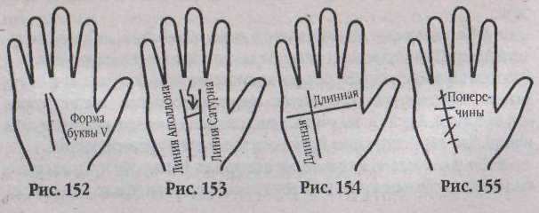

148
149

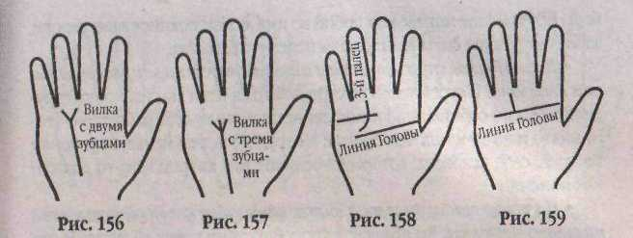
- Линия Аполлона в своем начале соединяется с линией Жизни. Вы
умеете любой низкий труд превратить в достойную работу. Вас не пугает
тяжелая работа. Вы гордитесь своими достижениями.
- Линия Аполлона заканчивается у пальца вилкой с двумя одинако
выми зубцсши (рис. 15б). Несмотря на псе ваши способности, вы все еще
не достигли реальных результатов. Бус привлекают различные виды де
ятельности, и вы обладаете одинаковыми способностями к этим видам
деятельности. Но вы не в состоянии разорваться на части. Выбирайте
наудачу, любой ваш выбор будет правильным и принесет хорошие ре
зультаты, если вы приложите к достижению успеха достаточно усилий.
- Линия Аполюнаоканчиваетсятрехзубчатойвилтй, котораяна-
ходшпея под пальцем Апомона (рис 157). Вы обладаете нереальной меч
той стать знаменитым. В глубине души вы переживаете, так как упустили
много возможностей. В критические моменты вы теряетесь. Постарай
тесь воспринимать свою слабость всего лишь как собственное заблуж
дение, потому что так оно и есть. Перестав метаться, вы непременно
достигнете желанного успеха, поскольку данный знак сулит вам непре
менное богатство.
- Линия Аполлона начинается высоко т Ладони и бежит к холму
Аполлона. У вас непринужденный характер, вы — веселый и энергичный
человек. Вы цените красоту и хорошо разбираетесь в искусстве. Более
всего пас привлекает красота в одежде, интерьерах и дизайне.
- Линия Аполлона начинается между линиями Головы и Сердца и
изгибается вверх к третьему папьщ (рис. 158). Вы — человек, который
никогда не принимает отказа. Вы добиваетесь своих целей с постоян
ным упорством. Вы всегда замечаете чужие ошибки и промахи. Вы стре
митесь всех перехитрить.
- Линия Аполлона начинается низко на ладони и быстро оканчи
вается. В детстве вы превосходили других, пользуясь своими творчес
кими способностями, данными от природы. Но потом ш оказались на
запасном пут» и утратили интерес к тем дарам, которыми наградил вас
Господь. И что-то не дает вам воспользоваться тем, что вы когда-то бро
сили.
- Линия Аполлона начинается от линии Сердца, Вы никак не полу
чите материального вознаграждения за свои прошлые заслуги. Только в
будущем вы дoб]^erecl> успеха, ради достижения которого вы сейчас тру
дитесь. Позже в жизни вы научитесь иначе пользоваться своей творчес
кой энергией. А сейчас вы учитесь состраданию, любви к красоте и гар
монии. Вам гарантированы тепло, счастье и достаток в старости.
- Линия Аполлона начинается с острова. Используя нужные связа
ны можете добиться столь высокого положения, так что те, кто сомне-
вался в вас, станут вам завидовать. Любовные отношения опустошили вас, и вас мучает чувство вины. Вам кажется, что ничто не поможет вам вновь прийти в себя. Вы стали очень ранимым и раздражительным, потому что вам больше всего на свете нужна та любовь, которая теперь так далека.
- Линия Аполлона оканчивается разветвлением с тремя равными
ветвями. Это свидетельствует о том, что вы больше тратите времени на
мечты, чем на действия. Вам следует тщательно подумать над тем, как .
повысить производительность своего труда, и выработать личный план
достижения успеха. И тогда вы поразите окружающих тем, что в рекорд
ные сроки добьетесь своей цели.
- ЛштяАпааяопа поднимается вертикальюощлщииГоповы (рис 159).
Вы — решительный борец за правду. Вы готовы упорно трудиться или
много лет учиться ради небольшого материального вознаграждения. Вы
нацелены к вершинам, а для этого вам необходима работа, куда вы мо
жете вложить все свое сердце и душу. Но все ваши старания так никто и
не заметит. Однако вы все же добьетесь успеха в среднем возрасте — это
будет результатом ваших собственных усилий.
- Линия Аполлона расположена высоко на ладони между линиями
Головы и Сердца. В молодости, благодаря остроте своего ума, вы легко
проплывали мимо всех неприятностей. Это умение может и сейчас вам
пригодиться.

- Линия Аполлона упирается в линию Головы. Вы обладаете блестя
щим потенциалом, но вам мешают скрытые препятствия. Проанализи
руйте свои мысли и свое поведение, тогда вы обойдете препятствия. Ва
шим артистическим способностям мешает академическое образование
или слишком академический подход.
- Линия Аполлона упирается влинию Сердца (рис. 160). Вы можете
добиться известности и состояться в жизни, но вам мешает препятствие.
Это препятствие заключается в том, что в вашей жизни отсутствует лю-

150
151

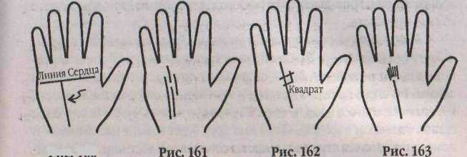
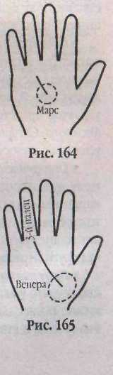
бовь. Если умение жертвовать собой во имя любви покинет ваше сердце, ваши творческие силы и энтузиазм исчезнут навсегда.
• Линия Головы спускается вниз и воздействует на направление ли
нии Аполлона. В стремлении быстро добиться цели вы сильно перетру
дились. Вы по собственной инициативе прибавили себе работы, по это
го никто и не заметил. Чем больше вы трудитесь, тем меньше вас ценят.
Найдите себе человека, который послужит вам якорем. Кто-то должен
нам помочь.
• На конце линии Аполлона вилка, одни зубец которой указывает
на линию Меркурия. Вы обладаете способностями в двух областях. И это
крадет у вас время, которое требуется для концентрации сил. Сделайте
упор на то, что удается вам лучше. Если вам по плечу и то и другое, выбе
рите то, что принесет реальный заработок и послужит на благо челове
честву.
• На ладони множество линий Аполлона разной длины (рис. 161).
Вы никак не можете выбрать себе профессию. Возможно, вам следует
заняться тем. что вас интересует больше всего. Вы и состоянии заниматься
разными делами одновременно, и также вы' можете работать в разных
. местах. Вам только надо выработать контроль над всеми своими делами.
- На линии Апо.!щоиа звезда. Звезда в тагом положении увеличивает
наше везение и положительное влияние на других людей. Вы можете
оказывать влияние на чужое мнение. Как известно, обладатели подобно
го знака изменяли ход истории. Такой знак также встречается на руках
лктеров, певцов и людей, обладающих четкой дикцией. С таким талан
том вы можете пойти из риск, чтобы заработать деньга.
- Налипни Аполчопа отчетливо виден квадрат (рис. 162}. Несмот
ря на злобные заговоры против вас и хитрость противников, вам всегда
удается выходить сухим из воды. Квадрат знаменует собой охраняющие
силы, которые ведут и направляют вас вперед. Именно это помогает вам
справиться с предательством, врагами и несчастными случаями.
- На линии Аполлона три главных ветви пишутся вверх. Каждая
ветвь обозначает период в вашей жизни, когда вы будете иметь возмож
ность подняться выше обычного уровня. Вы страстно мечтаете с эффек
том превзойти других и жаждете разбогатеть. В течение вашей жизни
вам будет три раза предоставлена такая возможность,
- Несколько линий Аполлона различной длины поднимаются к хол
му Апояпоиа. Вы — проницательный человек и обладаете превосходным
вкусом. Вы прекрасно разбираетесь в любой сфере искусства. Но разно
образие интересов может притормозить ваше продвижение к успеху.
- У окончания линии Аполлона множество вертикальных линий
(рис. 163). Вы обладаете поверхностными способностями к различным
152
PliC. 160
видам деятельности, имеете много противоречивых интересов. Особенно вас интересуют культуры разных стран мира. Для того чтобы сосредоточиться на чем-то одном, вам следует приложить все свои усилия в какой-нибудь одной сфере, так как вы склонны разбрасываться по мелочам.
- В линию Аполлона вливается, ветвь, идущая с холма Луны. Ваше
будущее напрямую зависит от вашей способности владеть образным
мышлением. Чем бы вы ни занимались, вы достигнете вершин, если ра
зовьете в себе присущий вам дар. Вы можете стать прекрасным писате
лем и композитором.
- Линия Аполлона начинается на верхней горе
Марса и тянется к пальцу Аполлона. Такая линия
предсказывает успех дела, которому вы уже посвяти
ли много лет труда и неудач. Мнопш даже неизвест
но, сколько неприятностей вам пришлось пережить,
чтобы оказаться там, где ш находитесь сейчас. По
рой вы думаете: а не отказаться ли вам от своего дела
потому что очень устали.
- Линия Аполлона начинается на равнине Мар
са (рис. 164). Такое начертание линии обозначает
долгую борьбу за успех. Из-за ваших погрешностей и
ошибок другие привыкли относиться к вам свысока.
Вы - умный человек и относитесь к жизни как к сво
ему университету, поскольку делаете все возможное,
чтобы познать жизнь.
- Линия Аполлона начинается на холме Венеры
за линией Жизни и достигает третьего пачьца
(рис 165). Вы обладаете способностью легко и быст
ро запоминать второстепенные детали н богато ода
рены художественно. В начале вашей карьеры вам по
могают члены вашей семьи. У вас прекрасный дар
153

воображения и зрительная память. Обладая подобным даром, вы можете сильно преуспеть.
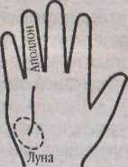
Рис 166
- Линия Аполлона начинается на холме Луны и тянется к основа
нию третьего пальца. Вам очень помогает в жизни умение манипули
ровать другими людьми. Люди, словно под гипнозом, готовы следовать
за вами. Вы очень привлекательны для противоположного пола; личность,
которая становится идолом масс. Вы можете менять чужое настроение
одним "щелчком пальцев*. Один ваш друг будет вашим наставником и
поможет подняться ступенью выше по социальной лестнице. Вы завора
живаете окружающих своей манерой разговаривать.
- Линия Аполлона начинается на холме Луны
и тянется к пальну Апаплона (рис. 166). Вы зави
сите от жизни окружающих. Вы нервничаете, пото
му что окружающие без конца меняют свои планы.
Когда вы плохо понимаете мотивы других людей, вы
раздражаетесь н злитесь. Большая часть успеха в ва
шей жизни зависит от общения с другами людьми.
- Ответвление от линии Аполлона поднима
ется к большому холму Марса. На характер апол-
лонианца, отличающийся живостью и чувством
юмора, оказывает силу Марс. Марс наделяет воин
ственностью, целеустремленностью и стойкостью. Вы в состоянии вы
стоять в одиночку и добиться в жизни всего без чужой поддержки
- Ответвление от линии Аполлона тянется к холму Сатурна. Вы
шагаете по жизни непроторенными путями. Вы — энергичный человек.
Вы умеете заставить вас слушать. Своей пылкостью вы привлекаете к себе
других людей, которые и помогают вам установить нужные связи. Ваш
характер представляет собой сплав качеств двух планет— Сатурна и
Аполлона. Сатурн наделяет нас сдержанностью и фатализмом, Аполлон
усиливает живость и чувство юмора.
- Ответачсние от линии Аполлона тянется к хоту Юпитера. Ва
шему долготерпению можно только позавидовать, но причиной тому
ваши амби! щи в сочетании с огромными способностями. Если вы к чему-
то стремитесь, то для достижения цели тратите всю свою энергию. Ок
ружающие признают в вас лидера, да и вам самому нравится властвовать
над другими людьми.
- Разрыт налинии Аполюни восстанавливают другиелишш. Вам
кажется, что у вас пропали всякие желания или что вы потеряли вкус к
жизни. Но все на самом деле не так. Просто вас замучили проблемы.
Физическая и интеллектуальная деятельность помогут вам справиться с
154
неудачами, и вы снова обретете свободу действий. Вам следует подумать, какое занятие может доставить вам радость.
• Слегка исщш&леннаялиния Аполлона тянется от запястья кхол-
му Аполлона. Природа одарила вас огромным талантом. Другим нужны
годы на то, что у вас получается естественно и мгновенно. Это;- талант
продолжает и дальше развиваться без всяких усилий с вашей стороны,
вам помогает собственная наблюдательность. Если своим талантом вы
станете зарабатывать себе на жизнь, вас вдет немедленный и прочный
успех.
• Тонкие, четкие ответвления от линии Аполлона тянутся вверх к
пальцам. Ваши прошлые достижения не принесли долгожданных успе
хов. И теперь вы боитесь остаться неудачником. Именно это метает вам
добиться успеха.
- У линии Аполлона извилистый путь. Вы наделены множеством та
лантов, но вам мешает отсутствие дисциплины. Отнеситесь серьезно к
тому, как вы используете свое время. Поразмыоште, не препятствует ли
это вашему успеху. Порой вы чувствуете себя посторонним.
- Четкая и длиннаялиния Аполлона тянется к холмуАполлона. Это
свидетельствует о наличии знаний, творческой деятельности и любви к
искусству. Вы можете добиться признания в любом виде искусства. Воз
можно, вам приходится подстегивать себя, гак как вы не всегда ощущае
те прилив творческих сил, но если уж вы начинаете, то остановиться не
в состоянии.
- Четкие ответвления от линии Аполлона тянутся вниз к запяс
тью. С каждым годом вы прикладываете все больше и больше сил для
достижения своей цели, но вы думаете, что так ничего и не добьетесь.
Иногда вам кажется, будто вы ломитесь в запертую дверь. Но ключ нахо
дится в ваших собственных руках. Посмотрите на проблему со стороны.
Может быть, вы п роста что-то не так делаете.
ЛИНИЯ САТУРНА (СУДЬБЫ)
Линия Сатурна, которую также называют линией Судьбы, несмотря на значимость названия, может присутствовать па ладони, а может и полностью отсутствовать. Поэтому она относится к второсгепенным линиям (рис. 167, а-в).
Линию Судьбы, которая начинается у основания среднего пальца Сатурна, четко тянется через всю ладонь и заканчивается у запястья (розетты), можно считать идеальной. Но такое расположение встречается крайне редко. По этой линии можно судить об основных эмоциональных проявлениях характера (силе или слабости) в карьере, дружбе и
155

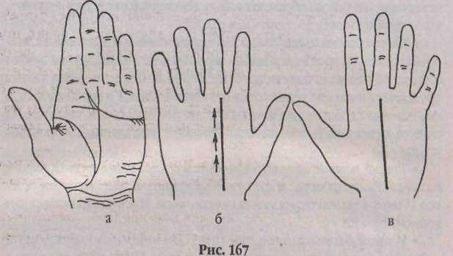
повседневной жизни. Линия Сатурна (она единственная из всех линий наиболее подвержена изменениям) дает указания на события человеческой жизни. Причем предсказывает такие события, которые, как правило, неподвластны человеку. Именно поэтому данная линия и получила название линии Судьбы. Не стоит удивляться, если сильная линия Судьбы па руке взрослого человека окажется совсем не такой, какой она была, когда он был ребенком. Характер этой линии таков, что он может поменяться иногда в течение нескольких недель.
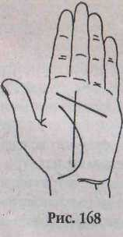
Так ли неизбежны те события, которые предвещает нам линия Судьбы, или человек может изменить что-либо в своей судьбе согласно собственной воле? Линия Сатурна воплощает судьбу, а линия Жизни вместе с линией Марса — волю. Их взаимное действие — это первое, что мы должны рассмотреть на ладони, и что видно нам с помощью креста на рис. 1б8. Изучать и читать линию Судьбы следует снизу вверх.
Справа от этого креста расположена сторона идеального, а слева — сторона практического. Все линии, идущие от середины в правую сторону, обозначают идеальные и интеллектуальные наклонности личности. Линии, которые направляются в левую сторону, означают практические и материальные способности.
Чтобы узнать, кем является человек, судьбу которого вы предсказываете по ладони,— идеалистом или материалистом,— нужно сравнить отре-
156
зок линии Сатурна между линией Головы и основанием пальца с отрезком между линией Головы и запястьем. Если верхняя часть длиннее, то у данного человека идеализм имеет перевес; в противном случае имеет перевес материализм. Все, что может иметь влияние на существование человека, обозначается изгибом, перерывом или пересечением линии с другой линией. Направление изгиба в правую или в левую сторону указывает, будет ли иметь событие влияние на интеллектуальные устремления или на материальное положение.
В основном влияние линии Судьбы традиционно должно считаться неблагоприятным, так как она делает неосуществимыми человеческие желания и мечты.
Рассматривая линию Судьбы, основное внимание нужно уделить тому, откуда она начинается. Таких мест может быть четыре: от линии Жизни; с холма Марса; от запястья (основания руки); с холма Луны.
Не менее важны точки окончания линии Сатурна. Она может окан
чиваться чаще всею; в центре руки; в пространстве над главной линией;
в пространстве над линией Сердца; в одном из четырех бугров, находя
щихся у основания четырех пальцев. _{t}
Прежде чем начать толкование, очень важно сравнить линии Судьбы
на правой и левой руке. Например, если линия Сатурна на левой руке
начинается от Венерина бугра, она обозначает влюбчивость и некото
рую ветреность, а если на правой, то это говорит о настойчивости в до
стижении средств для удовлетворения своей любви. Если началом ли
нии Сатурна является бугор Луны на правой руке, это предсказывает, что
жизнь ее обладателя действительно будет долгой, счастливой, полной
путешествий и приключений. Такое же расположение линии Сатурна на
левой руке значит, что ее обладатель лишь мечтает о долгой, разнооб
разной и счастливой жизни. Подобное расположение линии Судьбы
присуще в основном людям скромным, добродушным, ставящим стрем
ление к истине превыше других добродетелей. Четкая линия Сатурна,
как бы выходящая из линии Жизни, дает успех во всех начинаниях, если
расположена на левой руке. Подобная комбинация линий на правой руке
обличает страстного человека, не брезгующего сомнительными средства
ми для достижения целей.
Линии, идущие рядом с линией Судьбы, могут иметь разное значение в сочетании с другими знаками на ладони. Но если они как бы дублируют линию Судьбы на некоторых ее участках, то это сулит счастье. Удачливый период можно вычислить, измерив временные промежутки по линии Сатурна. Помешать удаче могут лишь пересечениях другими линиями.
157

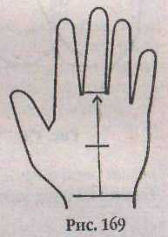
Общие сведения о характере линии Сатурна
- Отсутствие линии Сатурна предвещает спокойную, бесцветную и
бедную событиями жизнь.
- Если линия Судьбы слабая, тонкая и бледная — жизнь будет бес
цельной и неустроенной.
- Линия Судьбы прямая и без разрывов — жизнь протекает спокой
но, без бурных событий, стабильно и счастливо. Ее обладатель — цель
ная натура, человек, твердо знающий, чего хочет, и успешно идущий к
своей цели.
- Волнистая линия Судьбы принадлежит спорщику, непостоянному
и неорганизованному в быту и работе. Извилистая же линия является
признаком плохого здоровья.
- Если линия Судьбы начинается от линии Жизни, то это влияет на
жизненные условия, делая жизнь то счастливой, то несчастной, в зави
симости от того, насколько хороню или плохо она очерчена.
- Если лшшя берет начало на площади, запитой бугром Марса, это
указывает на жизнь, полную трудов и тяжелой борьбы.
- Если линия начинается от запястья (от розетты) и затем поднима
ется к бугру Сатурна — этот признак благоприятен для человека.
■ Если линия Судьбы раздваивается — это указывает на неприятности и болезни, связанные со слишком неумеренными удовольствиями.
- Если линия Сатурна заканчивается на бугре Меркурия - это обе
щает ее обладателю стану и успех в делах и коммерции.
- Если линия Судьбы восходит к бугру Аполлона — это говорит о том,
что последуют успехи в области искусства; вы будете популярны и та
лантливы, или вас ожидает богатство.
- Если линий поднимается к бугру Юпитера — это обещаег счастли
вое исполнение ваших честолюбивых желаний; все усилия принесут дол
гожданные плоды успеха; это признак господства честолюбия над мыс
лями и действиями человека.
- Если линия Сатурна прорезает бугор Марса — перед нами человек,
которому жизнь приготовила лишь тяжелую борьбу за существование и
множество забот морального и физического свойства; но также это ука
зывает на властолюбие, вспыльчивость и страсть к завоеваниям во всех
сферах, включая любовную. Если линия Судьбы при этом красивой фор
мы, то ее обладателя ждут выгоды и почести на службе.
- Если линия соединяется с бугром Сатурна — это указывает на склон
ность к земледельческим работам; если на бугре Сатурна линия Судьбы
оканчивается глубоким штрихом — это означает заботы и тревоги в кон
це жизни.
158

- Если линия Сатурна после пересечения с линией Головы изменяет
направление - это указывает на то, что человек добьется успеха в карь
ере в среднем возрасте.
- Если линия Сатурна разрезана в малом или большом треугольни
ке — это означает грозящую жизни опасность.
- Любое ответвление от линии Судьбы означает изменения в жизни.
Ответвление к линии Солнца указывает на успешное партнерство. Если ли
нии Пересе каются, то партнерство потерпит неудачу. Ответвление к холму
Солнца (Аполлона) предсказывает славу или удачу или и то, и другое.
• Если прямая линия Судьбы на всем споем протяжении удвоена —
это означает необыкновенно счастливую судьбу. Разветвления и раздво
ения на линии Сатурна, направляющиеся наружу, предвещают счастье.
Определение временных событий на линии Сатурна
Линия Судьбы имеет важное значение для понимания определенных моментов в жизни. Для того, чтобы выяснить, в каком возрасте могут ожидать человека предсказанные при изучении линии Судьбы события, можно воспользоваться одним из нижеприведенных способов. Не стоит забывать, что линия Судьбы изучается снизу вверх и что при определении точек жизни вас не должно вводить в заблуждение нередкое прерывание или передвижение этой линии.
Первый способ, самый Щшблтителышй
Чтобы быстро рассчитать время событий, нужно на ладони или на отпечатке руки провести прямую линию от основания пальца Сатурна (среднего), до первой линии на запястье — розетты, как показано на рисунке 1б9. На середине этой линии ставится точка, которая обозначает отметку в 40 лет. Оставшиеся отрезки нужно пропорционально разделить, чтобы получить наиболее удобные для предсказания интервалы в 20 лет, или в 10 лет, или даже пятилетние. Общая продолжительность жизни при этом предварительно определяется по линии Жизни. С временной линии, которую вы построили, отметки нужно мысленно перенести непосредственно на линию Судьбы, и тогда станет ясно, когда ожидать наступления определенных
событий.
Второй способ, точный
Этот способ определения временных событий по линии Судьбы используется в современной хиромантии и считается общепринятым. Он
159

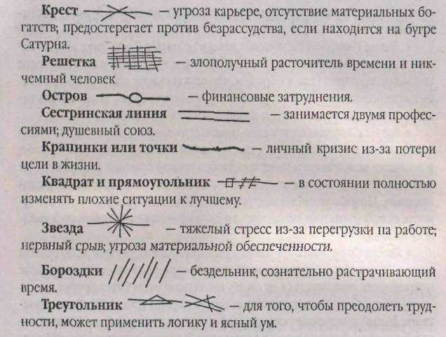
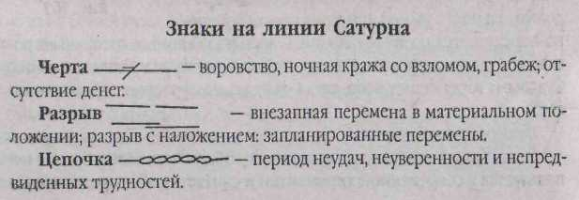
основан на том, что линия Судьбы пересекается на своем протяжении с линией Аполлона (Солнца) ил и линией Меркурия (в зависимости от того, какая из них присутствует на ладони), линией Головы и линией Сердца. Эти три точки пересечения (особенно две последние из них) считаются верными точками для определения времени жизни. Пересечение с линией 1оловы обозначает 20-й год жизни, с линией Сердца - 40-й год жизни, с линией Аполлона иди линией Меркурия — 10-й (до 12-го) год жизни.
Ориентируясь по этим трем основным точкам, нужно разделить пространство за пересечением с линией Ллоллона или с линией Меркурия на три части, и вы получите точки для 16,18 и 19 годов жизни.
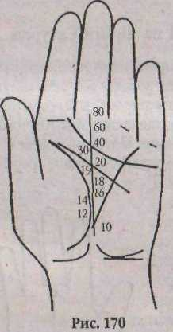
После чего, разделив пополам отрезок между линией Головы и линией Сердца, получают 30-й сод, а разделив пополам отрезок между линией Сердца и точкой основания пальца Сатурна — получают 60-Й год. Точка основания пальца Сатурна означает 80-й год. Подробно данный способ представлен на рисунке 170.
160
Третий способ, древний ГЫюря о способах определения временных точек па линии Судьбы, нельзя не упомянуть метод измерения линии Судьбы, который использовался хиромантами вдавние времена. Согласно этому методу точка пересечения с линией Меркурия означает период времени до 25 лет; точка пересечения ее с линией Головы дает 50-й год жизни; точка пересечения с линией Солнца — 75-й год жизни. Если линия продолжается, то ее конечная точка означает 90-й год жизни; посередине же этого отрезка находится 80-й год жизни.
Подробное толкование знаков и символов на линии Сатурна
- Вдоль линии Сатурна тянутся линии удачи. Эти линии сильно
воздействуют на карьерный рост. Вы понимаете, что не так быстро про
двигаетесь по службе, как могли бы. Посоветуйтесь с близкими друзья
ми. Они сочувствуют вашему положению и не станут вам препятство
вать. Вы отказываетесь от их помощи из-за собственной гордыни.
- Две линии Сатурна, которые тянутся к разным холмам. Вы за
нимаетесь сразу двумя видами деятельности. Сейчас вы уже можете пе
рестать работать одновременно в двух местах, так как ваша основная
профессия станет главной для вас, а вторую профессию можно превра
тить в хобби.
- Линия влияния берет начало на холме Луны и соединяется с ли
нией Сатурна. Вы охвачены смятением, и внутри все кипит. Когда ваши
чувства достигнут точки кипения, вы превратитесь в нового человека,
как гусеница превращается в бабочку. Вы наполнитесь новым внутрен
ним светом и забудете о прошлом.
- Линия Сатурна берет свое начало от линии Головы (рис. 171). Вы
обладаете ясностью мысли и зрелостью ума, благодаря чему в среднем
возрасте вы окажетесь нарасхват. Если вы и дальше останетесь энергич-
161
6-SS5

1шм и будете пробовать свои силы, вас ждут необыкновенные достижения.
- Линия Сатурна берет свое начало с холма Луны (рис. 172). В ва
шей жизни события сменяются, как картинки в калейдоскопе. Вы умеете
управлять другими таким образом, что они изо всех сил добиваются ва
шего расположения и вашего желания нуждаться в них. Пользуйтесь та
ким периодом в вашей жизни и постарайтесь думать только о себе.
- ЛинияСатуршберетсвоиистокиотлншиЖизни {р»сЛ75).Вы
с гордостью можете заявить о том, что всем обязаны лишь самому себе,
и достигли положения и известности без всякой помощи. Но временами
вам кажется, что вес плохо, и вы чувствуете себя несчастным и беспо
мощным. Подобная смена настроения всегда присуща вам. Если вы су
меете освободиться от прошлого, то снова сможете управлять собствен
ной жизнью.
- Линия Сатурна соединяется с линией Жизни в каком-либо другом
месте. Несмотря на независимый нрав, вы время от времени ощущаете
потребность отказываться от своих интересов ради блага других.
- Линия Сатурна вливается в линию Сердца (рис 174). Такое соче
тание линий предвещает счастливый и процветающий брак. Вы вступи
те в брак с профессионалом в своем деле. В вашем партнере вас привле
кают необычное и причудливое мышление, что позже доставит вам кучу
хлопот. Если вам хватит терпения пережить трудные времена, то чувство
боли обернется чем-то поразительным. Ваш партнер пробудит в вас дух
приключений.
- Лилия Сатурна заканчивается на линии Сердца (рис. 175). Вас
ожидает непростой выбор — может возникнуть необходимость прино
сить жергау в случае любви или долга.
- Линия Сатурна еле видна. Вы не очень уверены в том, что ваша
судьба или ваше предназначение зависят от Божьего промысла. Линия
Сатурна обычно отсутствует у людей с материалистическим воззрени-
ем. Детали вашей жизни трудно предсказать, так как вы убеждены, что ваша жизнь целиком зависит от вас.
- Линии Сатурна волнистая (рис. 176). Вы постоянно меняете пла
ны. Вы попадаете в ситуации, которых стараетесь избежать. Вы позволя
ете властным личностям вмешиваться в вашу жизнь. Вы прилагаете мас
су усилий, чтобы просто оставаться па плаву. 11е уповайте па счастливый
случай или выигрышный номер. Идите против течения, которое толкает
вас в спину,— заявляйте о своих правах, и вы достигнете желаемого.
- Линия Сатурна исчезаетмежду линиями 1оловы и Сердца (рис. 177).
Посвятив всего себя проектам, которые вы начали с пустого места, вы
оказались в тупике. Неприятности, следующие одна за другой, притупи
ли в вас желание начать что-нибудь новенькое. Во всех ваших начина
ниях существует какой-то существенный изъян. Найдите главную ошиб
ку, и тогда любой проект окажется вам по плечу.
- Линия Сатурна пересечена черточками, тянущимися с разных
холмов (рис. 178). По независимым от вас причинам ваш карьерный рост,
затянулся, а жизнь почти зашла в тупик. Вы должны дать понять другим,
что тоже обладаете правом голоса.
- Линия Сатурна начинается на линии Сердца и тянется через
холм Юпитера. Вы очень гордитесь чем-то, чего нет ни у кого, и это
что-то вы очень боитесь потерять. Из-за страха вы перестали двигаться
вперед. Вы слитком принижаете себя.
- Линия Сатурна начинается от линии (Ьловы и тянется вверх к
пальцам. Награды за ваш тяжкий труд последуют позже и преподнесут
вам запоздалый сюрприз. В середине жизни у вас появится чувство соб
ственного достоинства, что придаст вам новые силы Д1я осуществления
новых планов.
- Пиния Сатурна начинается с внутренней стороны линии Жизни
и заходит на холм Сатурна. Это означает, что вас ждет материальный
успех. Близкие родственники и друзья очень вам помогают, так как полно-

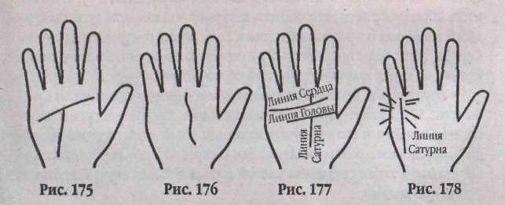
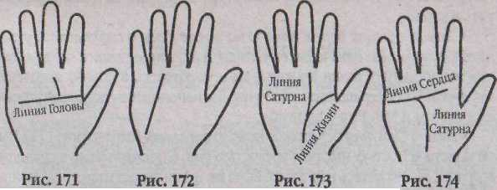

162
163

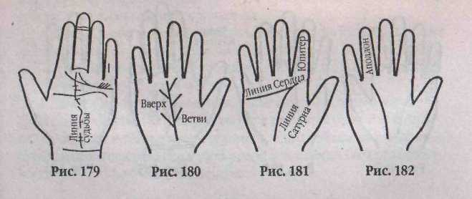
стью доверяют вашим способностям. С такой энергией и с такими мозгами вы способны справиться с любой работой.
- Линия Сатурна идет прямо и оканчивается на холме Сатурна.
Это верный признак, который указывает на бустрое и неожиданное сча
стье. Если в виде продолжения этой линии Сатурна на пальце Сатурна
появляются еще черточки, то вы достигнете успехов и счастья в любых
взаимоотношениях с землей: земледелии, горном деле, или счастливая
звезда шахтера улыбнется вам.
- Линия Сатурна начинается с широтй вилки, один зубец кото
рой указывает па холм Венеры, а другой — на холм Луны. Ваша борьба
за успех происходит при неравных шансах. Вы нуждаетесь в энергии,
которая может появиться, если вы очень кого-нибудь полюбите или если
вас воодушевит красота. Не позволяйте собственному воображению стать
на пути к успеху, потому что вы очень уязвимы.
- Линия Сатурна оканчивается на верхней горе Марса, Вы легко не
сдаетесь. Вы упорно придерживаетесь своих идеалов. Упрямство помо
гает вам добиться успеха и стать лидером. Вы — борец по натуре и все
гда знаете, как справиться с неприятностями.
- Линия Сатурна отсутствует в нижней частиладони и начина
ется только с равнины Марса. В вашей жизни наблюдается долгай пе
риод борьбы за существование из-за финансовых неурядиц. Но не псе
потеряно. Как только несчастья начнут отступать, вы опять соберетесь с
силами, и деньги появятся снова.
- Линия Сатурна пересекает спускающуюся внизлинию 1Ьловы. В
делах вы любите идти на риск. Вы не боитесь поставить на карту все.
Потери вас пе волнуют. В любовных отношениях вы тоже любите играть
по крупному.
- Линия Сатурна прерывается в нескольких местах. Это означает,
что счастье достается вам урывками, и часто вы ощущаете невьи юсимое
одиночество, и тогда жизнь кажется вам полной мучений и горя. Вы бо
итесь общаться с людьми и боитесь делать то, что вам нравится. Вы нуж
даетесь в новых и преданных друзьях. Если линия прерывается у линии
Сердца, ваши беды проистекают от сердечных причин, а если у линии
Головы, то перед вами классический случай *горя от ума».
- Извилистая, прерванная, неоднократно разрезанная линия Судь
бы (рис. 179). Вам следует тщательно следить за своим здоровьем, по
скольку подобный знак предупреждает вас о склонности к лихорадоч
ным состояниям и болям вжелудке. Вам следует избегать переохлаждения
организма, а также следить за диетой и не увлекаться экзотическими и
острыми блюдами.
164

- Линия Сатурна прерывается в одном месте. После долгих раз
мышлений вы решаетесь совершить прорыв в своей жизни. Вы хотите
сменить свое окружение. Вам наскучила прежняя жизнь. Вы чувствуете
себя настолько разочарованным в жизни, что готовы сделать то, чего
больше всего боитесь. Вы готовы бросить вызов судьбе. Как только вы
решитесь на перемены в своей жизни, вам тут же представится благо
приятный случай.
- Линия Сатурна прямая. Это означает счастье в старости. Вы явля
етесь частью команды, которая изобретает новое. Вы предпочитаете жить
в комфорте и чувствуете себя неуютно на дикой природе. Вы обладаете
способностями к архитектуре.
- Линия Сатурна прямая, имеет много ответвлений, тянщихся
вверх (рис. 180). В вашем поле гравитации сплошные перемены. С вами
вечно что-нибудь происходит. Вы мечтаете о постоянстве. В своей жиз
ни вы познаете и нищету, и богатство.
- Линия Сатурна соединяется с линией Сердца и поднимается к
холму Юпитера (рис. 181). Вы обладаете нетребовательным и чересчур
любящим характером по отношению к тем, кого любите. Ваша забота и
привлекает, и отталкивает любовь. Одни в восторге от вас, а другие вас
бросают. Вы — человек, который отдаст любовь. Эти качества характера
в сочетании с профессионализмом позволят вам достигнуть необычай
ного мастерства.
- Линия Сатурна соответствует норме и поддерживается другой
линией, идущей с холма Луны.У азе ют-ъот начнутся серьезные отноше
ния с лицом противоположного пола. Это будет крепкий постоянный
союз. Брак с этим энергичным человеком обогатит вас во всех отноше
ниях.
- Линия Сатурна тянется к Аполчону (рис. 182). Вы долго проры
ваетесь к счастью. И на работе у вас затруднения. Вас ждет неожиданное
богатство.

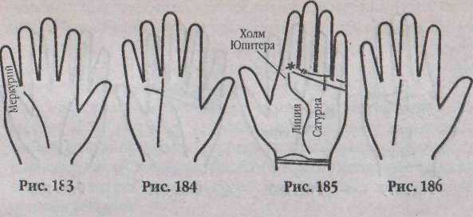
166
- Линия Сатурна тянется к Меркурию (рис 183). Вас вдет неожи
данный успех в профессиональной сфере. Когда вы заявите о себе, окру
жающие изменят свое мнение о вас. Они станут искать вашего общества.
Вы умеете понимать чужую точку зрения. Именно благодаря этой черте
вашего характера н сочетании с профессиональным чутьем вы сумеете
подняться по служебной лестнице.
- От линии Сатурна идет ветвь к бугру Меркурия (рис. 184). Ваши
усилия в сфере бизнеса или науке принесут заслуженный успех и бо
гатство.
- Линия Сатурна тянется к Юпитеру. После долгих лет тяжкого и
не доставляющего удовольствия труда вы, наконец, получите награду. По-
лучение материального вознаграждения очень зависит от вашего благо
родства. Кто-то, по-видимому, ждет, когда вы вернетесь и исправите про
шлые ошибки.Уладьте старые взаимоотношения, и ваша жизнь наладится.
- Линия Сатурна изогнута и оканчивается на холме Юпитере
(рис 185). Ваши таланты и умения, скорее всего, не будут оценены по
достоинству на родине, но именно они помогут вам добиться успеха,
счастья и процветания за ее пределами на чужбине. К счастью или нет —
зависит от вашего характера и мировоззрения.
- Линия Сатурна тянется от запястья (от розетты) к пальму Са
турна (рис.! 86). Природа вам предоставила все условия дли блестящей
и успешной жизни. Как только вы начнете страстно стремиться к своей
цели, то тут же обнаружите, какими тайными ресурсами вы обладаете.
Держитесь подальше от людей, которые пытаются отговорить вас от ва
ших идей и намерений; подобное расположение линии воспитывает в
вас раннюю ответственность за результаты ваших поступков. В целом
это хороший признак, если только линия не слишком далеко заходит за
холм Сатурна; если линия Судьбы слишком глубоко врезается в палец
Сатурна, то это признак меланхолического темперамента и печальной, :{лосчастпой судьбы.
- Линия Сатурна тянется от холма Луны до холма Юпитера
(рис. 187). Такое положение линии означает деньга. Вы — способный
человек, но не всегда знаете, как управиться в одиночку. Вы полагаетесь
на кого-то из противоположного пола. Вы верите, что благодаря влия
нию и помощи этого человека вы станете процветать.
- Линия Сатурна тянется от центра ладони к холму Сатурна. Вы
достигаете успеха в жизни лишь ценой собственных усилий. Вы, нако
нец, поняли, что удачи вы можете добиться лишь благодаря здравому
смыслу и умению быстро реагировать, следуя внутреннему импульсу. Вам
более, чем кому-либо другому, приходится уговаривать самого себя и раз
вивать в себе умение сосредоточиваться, но будьте осторожны и не пы
тайтесь превзойти самого себя.
- Линия Сатурна упирается в линию Головы и закапчивается на
ней. До сих пор вы жили только по указке других. Приближается время,
когда вам больше не понадобятся чужое одобрение или помощь. Теперь
у вас достаточно своих мыслей в голове, и вы сами можете себе помочь.
Но вам следует быть осторожным, поскольку в момент эйфории от соб
ственной самостоятельности вы склонны к ошибочным суждениям и
плохо строите планы, которые могут привести к неудачам.
- Линия Судьбы берет свое начало близ холма Венеры (рис. 188).
Всю свою страсть вы вкладываете в достижение карьеры. В прошлом вы
дарили свою душу не тем людям. Предыдущие партнеры обманывали вас,
и вам не удавалось добиться их полного расположения. Вам необходимо
более тщательно выбирать себе друзей.
- Линия Судьбы начинается в центре ладош и тянется к Аполло
ну. Короткая длина линии означает, что, возможно, у вас было трудное
детство, или вам пришлось прикладывать больше сил, чем другим, что
бы свести концы с концами. Жизнь преподала вам много уроков. Больше
всего вам помогает осознание того, что единственным архитектором
собственной жизни являетесь только вы.
- Линия Судьбы начинается на холме Венеры и по пути пересекает
яшшю Жизни. Ваша жизнь целиком зависит от семьи. Вы всем обязаны
членам своей семьи и с благодарностью относитесь к ним, но чувствуе
те себя связанным по рукам и ногам.
- Линия Судьбы начинается на холме Венеры и оканчивается на
бугре Сатурна (рис. 189). В семье вы были любимым ребенком и прове
ли беззаботное и обеспеченное детство, и в дальнейшем на жизненном
пути вам гарантирована поддержка родителей и семьи. Большая вероят
ность удачного получения наследства.
167

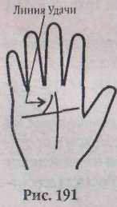
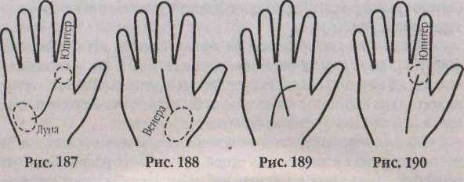
■ Линия Судьбы начинается сетки низко тладони. Ваша любовь к человечеству побуждает вас брать под свое крыло или делать членом своей семьи чужого человека. Вы принимаете людей такими, какие они есть, и не пытаетесь сделать из них самого сейя. Вы не боитесь незнакомцев и незнакомых ситуации.
- Линия Судьбы начинается с холма Луны и достигает холма Са
турна. Такая линия говорит об уникальном предназначении в жизни.
Благо приятные свойства вашего характера помогают вам привлечь к себе
внимание публики. Либо в политике, либо в театральном искусстве, либо
в каком-нибудь другом виде искусства, но ваша звезда засияет обязатель
но. Бы умеете возбуждать воображение окружающих, но мша жизнь все
цело зависит от счастливой случайности: Луна вообще есть символ из
менчивости и непостоянства.
- Линия Судьбы оканчивается на хаше Юпитера (рис. 190). Вы об
ладаете особым предназначением. Вы умеете завязывать редкие взаимо
отношения. Вы блестяще работаете, но только вместе с коллективом. Вы
тратите псе свое время на занятия, которые выполняются сообща. И, ско
рее всего, вас ждет счастливый брак с коллегой по работе.
- Линия Судьбы остаиаа/швается на холме Аполлона. Такое очерта-
ние линии может свидетельствовать о том, чтобы — любитель искусства. Вы — прирожденный коллекционер предметов искусства. Вам нравится, когда вас окружает подобная Kpacoia. Обладатели такого рода линии всю жизнь взращивают в себе талант писателя или художника. Вы мечтаете оставить след в любимом деле.
• Линия удачи, идущая от линии Головы, тянется вдачьлинии Сатурна (рис. 191). Вас так просто не испугаешь. Вы смело идете навстречу трудностям. У вас ясная голова. Вы беспристрастно судите о людях и умеете вникать во все детали.

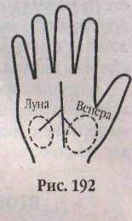
- От линии Сатурна в одну сторону отходит
ответвление кхатуЛуиы, а в другую — кхолму Ве-
иеры (рис 192). Чувства и воображение преобладают
над разумом. Любовные OTiiomei гия руководят ваши
ми действиями и мешают заниматься профессио
нальной деятельностью. Вас притягивают люди, на
которых нельзя положиться. Вы мечтаете быть на
первом месте, но всегда остаетесь на последнем.
- От линии Сатурна к холму Юпитера идет
ответвление. Одно высокопоставленное лицо обра
тит внимание на ваши способности руководителя.
Вам предложат очень высокую должность. Новое положение принесет власть и престиж. Вам придется научиться нести тяжелый груз обязанностей.
- От линии Сатурна ответв.ияется крошечная линия, которая ве
дет к основанию третьего пальца. Эта линия ассоциируется с исклю
чительным умением владеть как устной, так и письменной речью. Если
вы воспользуетесь своим талантом, то перед вамп откроются новые пути
к успеху. Вы хороню умеете общаться с общественностью. Обществен
ные дс11ьги также текут через ваши руки. Такая линия часто встречается
на руках успешных политиков.
- От линии Сатурна отходит ветвь к четвертому пальцу. Дости
жению успеха постоянно мешает нерешительность, Осторожность и по
дозрительность не позволяют влиять на дела, людей и события, которые
могут предоставить нам новые возможности. Профессию лучше выби
рать в области науки или промышленности.
- Рядом с линией Сатурна находится крест, В подобном положе
нии крест означает главную перемогу в жизни. Вы находитесь на пере
крестке, вас ждут либо смена работы, либо места жительства. В вас дрем
лет много способностей, которым настала пора пробудиться. Вам следует
отдохнуть. Главный враг — скука.
- Крест налипни Сатурна на высоте холма Сатурна. Будьте осто
рожны и осмотрительны, поскольку этот знак может означать опасность
плена, несчастья в неволе и даже угрозу для жизни.
- СхомшЛуны тянется линия влияния, которая не соединяется с
линией Сатурна, Такое расположение линий говорит о том, что когда-
то ваша жизнь подвергалась сильной угрозе. Вы хорошо усвоили урок и
теперь уверены в своих силах. 13ы стали человеком, который живет пол
ной жизнью.
- Линии влияния, тянущиеся с холма Луны, присоединяются кли-
нии Сатурна. Достичь всех желаемых целей вам помогут романтичес-

168
169

кис связи, но будьте готовы к тому, что вокруг ваших личных отношений будут бушевать -мексиканские страсти». .Даже не будучи публичным человеком, ваш брак или другие любовные отношения будут всегда выставлены напоказ толпе.
• Четкая и прямая линия Сатурна оканчивается одной звездой на холме Аполлона. Вы рано нашли сюе предназначение в жизни. Поэтому вы достигнете своих целей. Вы всего добьетесь в будущем, и к вам придет известность.
ВТОРОСТЕПЕННЫЕ ЛИНИИ ЛАДОНИ
Линия Марса
Линия Марса, если она имеется на ладони, обычно проходит параллельно линии Жизни. Она начинается на малом бугре Марса, как бы окружая основание большого пальца, поэтому и носит имя этого бога войны Как упоминалось выше, ее еще называют сестринской линией Жизни, или астролинией (см. рис 42).
Эта линия, если она имеется на ладони, всегда приносит удачу, особенно на военном поприще, поскольку Марс - бог войны. Она поддерживает жизнь во время болезни или опасности или представляет верного друга на протяжении долгой жизни.
Если апролиния сопровождает основную линию Жизни на всем ее протяжении, то это указывает на здоровую жизнь, богатство и счастливую старость. Также эта линия указьшает на избыток сил. Ее обладатели отличаются сильным и несдержанным темпераментом, могут злоупотреблять чувственными наслаждениями.
Еще одно встречающееся название марсовой линии — линия интеллигентности. Вероятно, она так назвзия потому, что исправляет на ладони многие недостатки от других, менее благоприятных знаков.
Определение временных событий на линии Марса
Обычно, предсказывая время наступления событий по линии Марса, опираются на разбивку по годам линии Жизни, поскольку эти две линии тесно взаимосвязаны.
Подробное толкование знаков и символов на линии Марса
• ЛинияМарсаокружаетбольшойпалецсвнутреннейсторонили-нии Жизни. Прекрасный знак, обозначающий вашу способность быстро
170

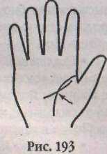
восстанавливать физические и душевные силы. Линия Марса укрепляет слабую линию Жизни, сводя к минимуму опасности и неприятности. Это прекрасный знак, если вы обладаете опасной или тяжелой профессией.
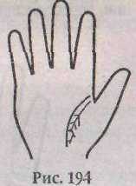
- Линия Марса пересекает манию Жизни
(ряс. 193). У вас дома тревожная атмосфера. Члены
семьи выступают против всех ваших начинаний. На
зревает скандал. Родственники загнали вас в угол и
не дают вам жить так, как вы того хотите. Вы потеря
ли веру в себя и боитесь остаться без финансовой поддержки. Вы зря
тратите время на размышления и переживания: ничего не изменится.
Готовьтесь if решительным шагам, и — вперед.
- Линия Марса постепенно ослабевает, но потом опять становит
ся нркои. Время от времени на вашу жизнь оказывает влияние человеке
сильным характером. Причина этому неясна. В одиночку пы сильны, но
это требует полной веры в собственные силы. Требуется выработать в
себе новое чувство уверенности. Как только ваши отношения с выше
упомянутой особой претерпят изменения, вы сами станете сильной лич
ностью.
- Линия Марса сначала идет параллельно линии Жизни, а потом
сворачивает к перемычке большого пачьца. Это означает, что для осу
ществления своих целей вам необходимо порвать полностью с вашим
прошлым. Дорожите своими старыми друзьями, по найдите новых. Че
ловек, тесно связанный с вами с ранних лет, хочет порвать с вам» отно
шения. Будьте мягким п всепрощающим. Любимые всегда будут любить
вас, что бы ни случилось.
- На линии Марса большое количество лучис
тых отрезков (рис. 194). 'Люблю» — ваг слово, ко
торое вы хотите услышать больше всего, вы мечтае
те, чтобы любимый повторял это слово и днем, и
ночью. Любовь - это хлеб для вас. Чтобы находить
ся в прекрасном настроении, вам необходимо слы
шать слова любви постоянно. Вас считают старомод
ным в любви, 2 вы сами можете проявить свой пыл
только в том случае, если уверены в партнере на сто
процентов.
- От линии Марса к большаму холму Марса тянется ветвь, кото
рая пересекает линию Жизни. Послушайте совет того, кто знает вас луч
ше. Ваш легкий недостаток грозит вырасти в п^убиую привычку. Сроч
но выясните отношения, помиритесь с любимыми. Не прячьтесь под
171

маской враждебности. Доверительность странным образом поможет разрешить старую проблему. Дайте бой своей нетерпимости и станьте необходимым.
• От линии Марса тянется луч, который пересекает линию Жиз
ни. Некий человек бьет вас в самое уязвимое место и пытается разлучить
с любимым. Подозрительность пустила свои корни. Пора начинать вой
ну за свою жизнь и за свою любовь. Восстановите близкие отношения с
любимым и направьте всю свою энергию на борьбу с третьим лишним.
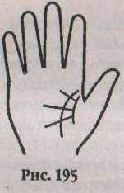
• От линии Марса тянется лучистая ветвь параллельно линии
Жизни. Во времена молодости в вашу жизнь пошел хороший человек.
Именно этот человек помог становлению вашей личности. Вы — впечат
лительный человек и цените подарок, каким являет
ся сама жизнь. Вы стараетесь быть миролюбивым н
сострадательным, и с годами вы таким и станете.
•От линии Марса тянутся вверх несколько ветвей, которые пересекают линию Жизни (рис. 195). Вас снова и снова преследует неприятный человек, имеющий отношение к вашей прежней буйной жизни. В молодости вы здорово начудили. И этому человеку очень нравится напоминать вам о вашем прошлом. Но он не располагает сведениями, порочащими вас, поэтому можете жить спокойно.
Линия Брака
На холме Меркурия можно обнаружить короткие горизонтальные линии, пересекающие этот холм, их называют линиями Брака (рис. 196).
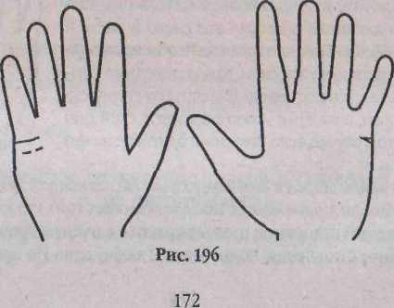
Классическая хиромантия каждую линию Брака трактует как глубокую эмоциональную связь с лицом противоположного пола, которая может стать узаконенной. Обычно на руке присутствует только одна линия Брака. Но этих линий, конечно, может быть и несколько, тогда они идут параллельно друг другу. По их наличию либо отсутствию можно определить, будет ли человек состоять в брачных отношениях, и сколько раз. Иногда такие линии можно обнаружить и на руках холостяков. То есть более правильное толкование линий Брака состоит в том, что они показывают любые продолжительные и эмоциональные отношения между людьми, как официально зарегистрированные, так и нет.
Общие сведения о характере линии Брака
- Если на ладони обнаружено несколько сильно выраженных линий
Брака, это значит, что человек может в течение своей жизни вступить в
глубокую эмоциональную связь несколько раз. Это может быть брак или
близкие отношения. Число линий указывает на количество подобных
связей.
- Одна ясная, Глубокая, длинная и прямая линия означает счастли
вый брак, который длится всю жизнь.
- Если линии Брака на ладони слабо выражены и тонки, надо пони
мать, что каждая линия указывает на некую романтическую привязан
ность, не имеющую большого значения.
- Если в начале линии Брака находится короткая вилка, это указыва
ет па длительные отношения, предшествуемые браку. Не следует путать с
так называемым гражданским браком, раньше подобные отношения, ко
торые предсказывает такая форма линии, назывались помолвкой.
- Если вилка расположена на конце этой линии, то означает разлуку
или развод.
- Если одна линия Брака перекрывает другую, это означает, что че
ловек, состоя в законном браке, имеет любовную связь на стороне.
- Двойная линия Брака указывает на связь сразу с двумя партнерами
одновременно; относительная сила отношений показывается прямотой
линий.
- Если линия Брака разорвана, а потом вновь продолжается, или ра
зорванные линии накладываются одна на другую — это означает, что
человек расстанется со своим партнером на время, а потом соединится
вновь. Возможен повторный брак с тем же самым человеком.
- Линия Брака изогнута кверху и тянется к линии Солнца - это су-
лит брак со знаменитым или богатым человеком, если эти линии совсем

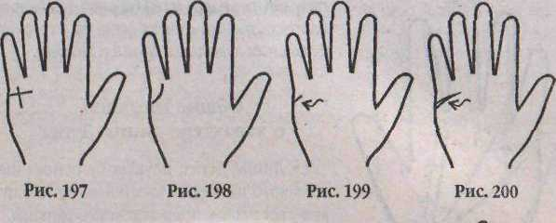
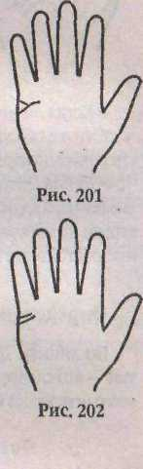
не соприкасаются. Если линии Брака и Аполлона пересекаются, то брак будет неудачным.
- Если линии Брака сильно изогнуты вверх коснованию мизинца, то
их обладатель, скорее всего, останется неженатым (незамужней), но без
обета безбрачия; возможно, когда-нибудь отношения с партнером будут
оформлены официально.
- Если линии Брака пересекаются линией, идущей от основания паль
ца Меркурия,— это верный приз1 ик противодействия отношениям.
- В случае, когда линия Брака пересекаются с поясом Венеры, это
говорит о неудачном браке и вечно недовольном партнере.
Определение временных событий на линиях Брака
По линиям Брака, как правило, невозможно определить время наступления близких отношений с любимым человеком. В этом случае следует ориентироваться по совокупности других сопутствующих символов на остальных линиях.
Подробное толкование знаков и символов на линиях Брака
- Линию Брака пересекает тянущаяся вниз линия, (рис. 197). Это
означает, что окружающие против ваших любовных отношений. Вы по
зволяете другим решать за себя. И мечтаете о прекрасных отношениях с
любимым.
- Линия Брака загибается вверх на холме Меркурия (рис. 198). Вы
не созданы для брака. Вы с радостью вступаете в интимные отношения с
лицом противоположного пола. Вы - щедрый, добрый и ответственный
человек, но предпочитаете свободные отношения, чтобы всегда иметь
возможность уйти. Вы — вечный романтик и расцветаете в предвкуше
нии новой влюбленности.
- Линия Брака короткая и отчетливая (рис. 199). Линия рассказы
вает либо о браке, либо о незаконной любовной связи. Вам суждена недол
гая, но полная эмоций любовная связь, которая даст вам много сил.
- Линия Брака отчетливая, глубокая, прямая (рис. 200). Это озна
чает, что у вас длительные отношения с партнером, полные доверия и
уважения. Эти отношения будут длиться так долго, как вы того сами за
хотите, и развод или разъезд может оказаться очень тяжелым для вас
обоих. Ваша духовная близость с каждым днем становится все больше,
- Линия Брат раздваивается у основания (рис. 201). Вилка в нача
ле линии означает, что когда-то вы расстались со своим любимым или
174
долго не могли счастливо соединиться, но потом или соединились вновь, или нашли полноценную замену. Разрыв вы пережили тяжело. То, что две линии соединяются в одну, означает, что теперь вы очень счастливы с партнером.
- Линия Брака состоит из двух линий, одна из
которых перекрывает другую (рис 202). Это озна
чает, что отношения претерпевают трудные времена.
Намечается разрыв, но для вас это период внутрен
него духовного развития. Именно это поможет вам
не разорвать отношения окончательно, и в будущем
ваш союз станет союзом двух индивидуальностей.
- Линия Брат тянется вверх к холму Аполлона.
Такому знаку можно позавидовать. Вы вступаете в со
юз с влиятельным лицом. Вместе вы создадите пре
восходную пару. Вдвоем вы способны на большее, чем
в одиночку. Ваш ребенок станет очень популярным.
Линия Денег
К сожалению, линия Денег обнаруживается не на всякой руке. Она может начинаться на холме Венеры и тянуться к холмам под пальцами (рис. 203). Эта линия указывает на умение зарабатывать деньги и даст рекомендации обладателю, какими лучшими способами добиться богатства. Как правило, если вы рассматриваете руки банкиров, успешных коммерсантов и бизнесменов, подобные линии будут присутствовать на их руках. Если объектом ваших исследований являются руки молодых людей, то такие линии будут обнаружены, если обладатель ладони уже родился в богатой семье. Если же это рука молодого человека из семьи со средним или скромным достатком, в таком случае это замечательный знак —он разбогатеет либо добившись денег собственным умением, либо
175

*

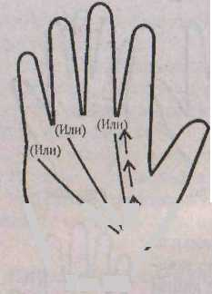получив их в наследство (способ получения благосостояния станет ясен из изучения остальных ладонных линий и знаков).
Общие сведения о характере линии Денег
• Линия Денег, идущая от основания большого пальца к указательному плльцу,
\\\\\ / является знаком прирожденного банкира.
/ • Если па конце линии Денег обпаруже-
( на звезда, то такой знак называется «прнкос-
Рис. 203 новепием Мидаса+ — все, к чему прикасает-
ся человек, превращается в золото.
- Когда линия Денег тянется к среднему пальцу (Сатурна), это озна-
члет, что се обладателю следует добиваться благосостояния, работая вме
сте с коллективом.
- Линия Денег, оканчивающаяся у четвертого пальца (Меркурия), ука
зывает на состояние, полученное случайно,— выигрыш в конкурсе, вы
игрыш па тотализаторе, в казино, находка или просто случайное стече
ние обстоятельств.
Определение временных событий на линии Денег
По линиям Денег обычно не определяют время жизненных событий — это следует делать, ориентируясь по иным линиям и знакам. Чаще всего подсказки можно найти на линиях Меркурия, Аполлона и Сатурна.

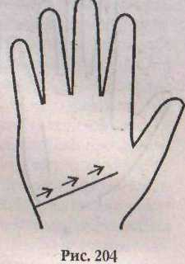
Общие сведения о характере линии Путешествий
- Одна яркая линия Путешествий отме
чает путешествия, поездки на отдых, смену
места жительства и работы, которые поло
жительно влияют па судьбу.
- Если линия Путешествий на своем про
тяжении пересекает линию Жизни, это слу
жит знаком путешествия, совершенного из-
за проблем со здоровьем. В результате этой
поездки здоровье неизменно улучшается.
- Если линию Путешествий пересекают
какие-нибудь линии влияния - это означа
ет, что во время путешествия возникнут
сложности.
- Если на линии Путешествий расположен квадрат — это означает за
щиту от несчастных случаев и неожиданностей в пути. Это удачный знак.
- Разрывы и пробелы на линии Путешествии указывают на задержки
во время пути.
- Если линия Путешествий пересекает линию Сатурна — это означа
ет, что путешествие окажет большое положителыюе влияние на судьбу
человека.
- Если линий Путешествий несколько — это означает, что их облада
тель проводит жизнь беспечно » весело на модных курортах, что никак
не отражается на его судьбе.

Линия Путешествий
Линия Путешествий — это также одна из второстепенных линий. Как следует нз ее названия, она появляется на руках людей, склонных к перемене мест. Если человек проводит свою жизнь оседло, никогда не выезжая далеко из родного города, такая линия на его ладонях будет отсутствовать.
Линия Путешествий начинается рядом с запястьем, тянется через холм Луны и горизонтально пересекает ладонь к большому пальцу, вторгаясь в область холма Венеры (рис. 204). Линия Путешествий указывает на важные путешествия, которые оказывают большое влияние па жизнь человека, изменяя ее в ту или иную сторону.
Пб
Определение временных событий на липни Путешествий
Линии Путешествий не дают информации о том, когдя и в каком возрасте будут происходить ожидаемые поездки. Это можно узнать по изучению других ладонных знаков и лшшЙ.
Линия Меркурия
Линия Меркурия — одна из второстепенных, но довольно значимых линий на ладони. Ее может не быть вовсе, либо, п большинстве случаен, она трудноразличима. Линия Меркурия чаще всего начинается у запястья вблизи розетты и/или у окончания линии Жизни, и оттуда тянется
177

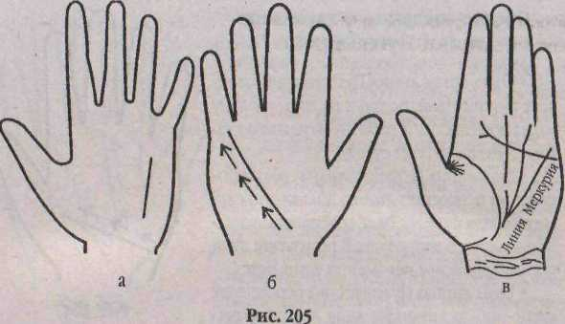
по направлению к холму Меркурия и заканчивается у основания мизинца (пальца Меркурия) (рис. 205, а-в). Иногда линия Меркурия берет начало па поверхности буфа Марса и идет по направлению к Меркурию. Иногда же она сливается с линией ГЬлоны а ладонном углублении.
От места своего расположения данная линия и получила свое основное название. Также в различных источниках можно встретить такие названия линии Меркурия: линия Здоровья, поскольку она является одним из основных показателей физического здоровья своего обладателя; печеночная (гепатическая) или желудочная линия — по ее состоянию чаще всего можно судить о заболеваниях желудка и печени. Еще можно встретить.название — генетическая линия, поскольку по сходству этих линий у членов одной семьи можно проследить наследственные заболевания.
Но линия Меркурия указывает не только на состояние здоровья человека. Поскольку Меркурий - бог торговли и коммерции, точных и медицинских наук, а также покровитель всех хитрецов, плутов и воров, что в деловой сфере встречается довольно часто, то линия Меркурия может указывать на способности и успешность своего обладателя и в этих областях деятельности.
О наличии и отсутствии линии Меркурия есть несколько мнений, зачастую достаточно противоречивых. Попробуем в них разобраться.
Отсутствие линии Меркурия на ладони традиционно считается хорошим признаком, поскольку это свидетельствует о крепком здоровье, сильном телосложении. Хорошее состояние здоровья дано от рождения и не требует доказательств, но такой человек все равно не перестает заботиться о поддержании сюей физической формы. Некоторые
178
авторы считают полное отсутствие печеночной линии признаком возможных болезней желудка или причиной мигреней и рекомендуют таким людям подвижный образ жизни и регулярное питание, вероятно, с таким мнением можно согласиться, принимая во втшма] ine тог факт, что отдельные люди, от природы наделенные крепким здоровьем, зачастую перестают следить за ним, питаются как попало и не соблюдают режим дня, что в итоге может привести к разладу жизненных систем организма,
На руке присутствует длинная, цельная, глубоко прочерченная линия Меркурия. Одно ее присутствие указывает на то, что ее обладатель следит за споим здоровьем и благосостоянием. Хорошо замет-лая, без разрывов и иных отметин, линия Меркурия вполне может заменить линию Жизни (рис. 206, а). Печеночная линия, начинающаяся от розетты и идущая без препятствий на холм Меркурия, означает здоровый желудок, что безусловно способствует продлению жизни. Если в этом случае линия Жизни короткая, то, начиная с возраста, где заканчивается линия Жизни, здоровье человека ослабеет, по жизнь будет продолжаться до старости, то есть хорошая линия Меркурия может исправить плохую жизненную (рис. 206, б).
При двойной линии Жизни хорошая линия Меркурия означает жизнь долгую и здоровую. Некоторые авторы считают, что линия Меркурия, начинающаяся у бугра Луны, и при этом резкая и хорошо окрашенная, имеет даже большее значение для определения жизненной силы, чем линия Жизни; и если она глубокая — это верный признак жизни продолжительной. Но па этот счет существует еще одно, на первый взгляд, диаметрально противоположное мнение. В некоторых источниках можно встретить утверждения, что глубоко врезанная линия Меркурия явля-
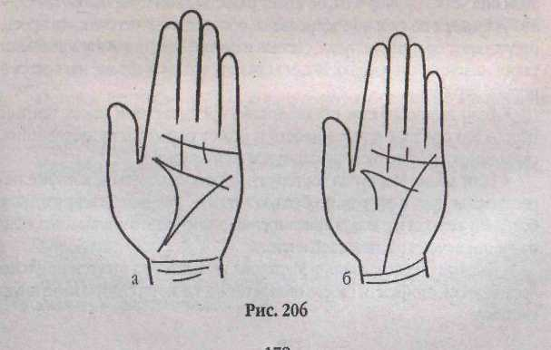

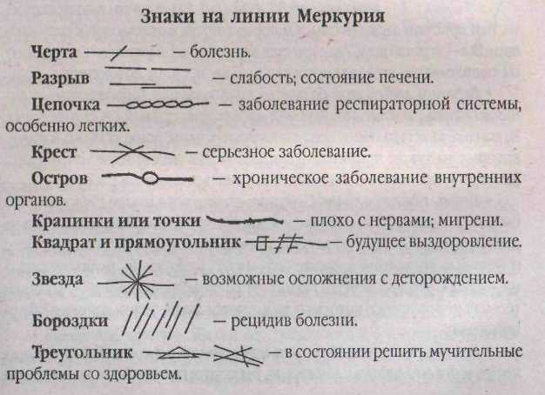
ется признаком ста бой физической сопротивляемости, быстрой утомляемости, а ее обладателя можно считать ипохондриком. Это утверждение, казнюсь бы, идет вразрез с тем, что сообщалось о линии Здоровья выше, но на самом деле противоречий не так уж много. Действительно, если человек, даже не обладающий от рождения выдающимися природными данными и отменным здоровьем, будет регулярно и вовремя следить за благополучием своего организма, то ничто не пометает ему без особых потерь и потрясений счастливо дожить до глубокой старости.
Общие сведения о характере линии Меркурия
- Если линия Меркурия четкая и прямая, это указывает на професси
ональное чутье ее обладателя, деловитость, коммерческие способности
и iia стремление зарабатывать много денег.
- Если на линии Меркурия расположен квадрат, то это означает свое
временную помощь во время лечения заболеваний и/или в профессио
нальных делах.
•Двойная линия Меркурия увеличивает возможность добиться успеха в создании нового предприятия. Такие линии также указывают па необыкновенные достижения в медицине и математике и на натуру, вообще склонную к научной деятельности.
- Если в начале линии Меркурия образуется остров, это означает,
что его обладатель достигнет таких профессиональных высот, что ему
станут завидовать.
- Если линия Меркурия берет свое начало возле линии Жизни, но не
пересекает ее, а потом соединяет линию Сердца и линию 1Ъловы, при
этом она четко прочерчена, lie имеет разветвлений и хорошего цвета,—
это указывает на сильное здоровье ее обладателя. У него чистая кровь,
отсутствуют болезни желудка, светлая память, Совесть данного человека
также ничем не отягощена. Можно сказать, что ум и сердце находятся в
полной гармонии.
- Если линия печени неоднократно прерывается и имеет темный
цвет — это признак вспыльчивости и может указывать на заболевания,
связанные с нарушением функции желчного пузыря.
- Если линия Меркурия состоит из коротких отрезков, которые пе
ресекаются друг с другом и образуют углы,— это является признаком
болезней желудка и разлада пищеварения; значение это усиливается, если
на линии печени располагается крест.
- Бледная и неясная линия Меркурия указывает на отсутствие физи
ческой жизнестойкости своего обладателя, а также на ста бую иммунную
систему.
180

- Если линия Меркурия лучше прочерчена и как бы углубляется на
отрезке между линиями Головы и Сердца - можно утверждать, что ее
обладатель будет иметь отличное здоровье в среднем возрасте.
- Если линия Меркурия на своем протяжении соприкасается с лини
ями богатства (Аполлона) и Сатурна, и при этом на пересечениях нахо
дится крест,- это означает, что карьерный рост и благосостояние ее
обладателя будут полностью зависеть от состояния его здоровья.
- Если линия печени тонкая, искривленная ^{и} иссеченная, то перед вами
явно нехороший, завистливый человек с желчным ядовитым характером.
Определение временных событий на линии Меркурия
181
Чтобы определить время наступления жизненных событий, которые можно увидеть, диагностируя линию Меркурия, нужно существующую на ладони линию разделить пополам. Таким образом мы получаем отметку, соответствующую 25 годам жизни. Чтобы определить 50-летнюю отметку, нужно найти место пересечения линии Меркурия с линией lb-ловы, точка пересечения с линией Счастья дает 70-й год жизни, но это бывает очень редко. В случае если линия Меркурия проходит рядом с линией Жизни или вместе с ней, то в том месте, где они расходятся в разные стороны, находится точка, соответствующая 30 году жизни.

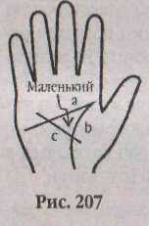
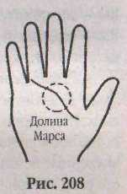
Подробное толкование знаков и символов на линии Меркурия
- Большой треугольник, образованный линией Головы, линией Жиз
ни и линией Меркурия, имеет равные стороны (а=в=с). У вас ровный и
дружелюбный характер. Отваги вам тоже хватает. Вы — человек умный и
умеете ладить с окружающими, оставаясь при этом твердым в своих убеж
дениях. Вы вызываете уважение.
- Большой треугольник, образован/1ыйлиния\ш!Ьловы, Жизни и Мер-
курия — больших размеров. Чем больших размеров треугольник, тем
больше умение восстанавливать силы. Вы обладаете широкими взгляда
ми па жизнь и, соответственно, большей энергией. Вы стараетесь улуч
шить самого себя, и каждые несколько лет превращаетесь в совершенно
иного человека.
- Большой треугольник, образованный линиями
Головы, Жизни и Меркурия, меньше равнобедренного
(рис. 207). Вы постоянна расстраиваетесь по мело
чам, что и мешает вам справиться с ними. Вы нетер
пимо относитесь к самому себе и мучаетесь тем, что
не успеваете сделать все, что хотели. Еще вы боитесь
принимать решения,
- Верхний левый угол большого }Щ)еугольш1ка (об
разованного линиями Головы, Жизни и Меркурия) ост
рый (меньше 90 градусов). Вы склонны к осторож! юс-
ти. Вам присущи здравый смысл и порядочность в отношении к окружающим. Вы — вер! 1Ый друг. У вас имеется вкус кодежде и украшениям, поэтому ш тщательно следите за тем, как одеты. У вас прочное положение.
- Верхний левый угол большого треугольника (образованного ли
ниями Головы. Жизни и Меркурия), абсолютно прямой (=90 градусам).
Ваша голова всегда наполнена конструктивными, конкретными идеями,
которые вы тут же применяете в практике. Вы умеете точно определять
размеры и пропорции. Вы любите заниматься сложной работой.
- Ветвь, идущая с-холма Сатурна, &аивается в линию Меркурия. Что
бы вы ни делали, вы во всем видите лишь плохие стороны и всегда ожи
даете худшего. Вы не верите в счастливые случаи. Вы пребываете в тоске
и печали и постоянно держите себя в узде. Ваша жизнь целиком запла
нирована с утра до вечера. Подобное расположение линий — отличи
тельная черта успеха, которого добиваются люди, занимающиеся обме
ном денег.
- Волнистая линия Меркурия начинается на холме Венеры и тя
нется через вею ладонь к Меркурию. Вы хотите получить как можно боль-
182
ше радости от жизни. Но ведете нездоровый образ жизни. Вы цепляетесь за отношения и идеи, которые плохо действуют па вас. Вам следует обрести внутреннюю гармонию.
- Длинная четкая прямая линия Меркурия пересекается с длинной
прямой линией Головы. Человек с такими линиями обладает превосход
ной памятью. Так как линия Меркурия также называется линией печени,
ваши мысли может занимать диета и потребление жиров. Если вы хоти
те улучшить свою память, вам следует прекратить употреблять живот
ные жиры, консервы с сахаром и сократить потребление алкоголя.
- Идеальная линия Меркурия (начинается на холме Луны и тянет
ся к Меркурию). Вы обладаете многими достоинствами: сильным дело
вым чутьем, исследовательским духом, жизнелюбием, стабильным по
ложением в жизни, веселым нравом, большим чувством юмора, разумом,
крепкой нервной системой и т.д. Но самое главное— гипнотические
способности, о чем вы, может быть, еще и не знаете. Ваше умение воз
действовать на людей в сочетании со способностями к гипнозу могут
помочь вам сделать прекрасную карьеру в политике.
- ИзвивающаясялинияМбркурняпересекаетдо-
лищ Марса (центрладони) (рис. 208). Вы слишком
преувеличиваете собственные недомогания. Физичес
кое состояние отнюдь не столь плохое, каккажется вам.
Вы можете улучшить свое здоровье, проводя больше
времени на свежем воздухе. Вы чересчур располнели,
и вам потребуется не Один год, чтобы привыкнуть к
физическим упражнениям на свежем воздухе.
- Линии Жизни и Меркурия соединяет множе
ство крошечных черточек. Наверное, вы уже обна
ружили, что обладаете оккультными способностями.
Но вы должны держать в секрете свой дар экстрасенса. Ваши родственники и друзья не желают, чтобы вы применяли свои оккультные способности. Вас так часто обижали, что вы намереваетесь свести счеты с помощью своего дара.
- Линии Меркурия и 1оловы образуют пропорциональное X. Вы об
ладаете шестым чувством. Научившись управлять этой силой, вы сумее
те положить конец всем битвам с судьбой. Некоторые проблемы стань
запутаны, что вам приходится тратит ь на них все свои внутренние силы.
Никто не в состоянии ответить на вопросы, мучающие вас, и с помощью
дарованной вам силы вы сможете снять с себя тяжкий груз.
- Линии Меркурия и Жизни не соединяются и не пересекаются
(рис 209). Старайтесь держать язык за зубами с теми, кто не является
вашим преданным союзником. Постарайтесь дать понять другим, что за
183

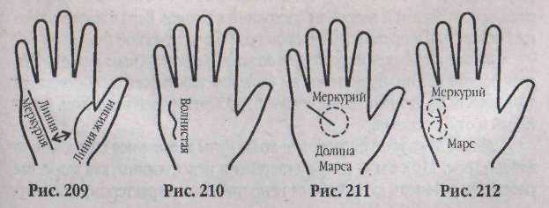
свои слова вы отвечаете, Вы приобретете огромное чувство собственного достоинства. Но только, тогда, когда добьетесь больших успехов в своей работе. Вам следует придерживаться своих целей и хранить обещания.
- Линии Сатурна, Головы и Меркурия образуют треугольник. Такое
начертание лиши! говорит о том, что вам от природы дана любовь к
изучению сложных проблем. Вы также обладаете прирожденным пони
манием естественной гармонии, правящей нашей Вселенной. Вы люби
те природу и являетесь прекрасным садоводом.
- Линия Меркурия волнистая (рис. 210). Выедите вредную пищу, и
чем больше вы поглощаете ее, тем больше хотите есть. Особенно вы лю
бите жир] юе. сладкое и хрустящее. Но, увы, это приводит к расстройст
вам пищеварения, и от этого вы постоянно находитесь в нервном на
пряжении. Вам трудно найти что-то другое взамен восхитительной еды;
но как только вы это найдете, вы перестанете думать о вкусностях.
- Линия Меркурия двигается прямым курсом отхолмаЛуны к боль
шому холму Марса. Такой рисунок может означать, что члены вашей се
мьи являются вашими близкими друзьями или партнерами по бизнесу.
Вы — впечатлительный человек, и боретесь за свободу самовыражения.
Вы — серьезный человек и не очень веселый. Вы могли бы всерьез за
няться политикой.
- Линия Меркурия идет прямиком к холму Меркурия, обходя холм
Луны. Дня того чтобы и и старости оставаться здоровым и полным сил,
вы ведете здоровый образ жизни. Также налицо способность запоминать
огромное количество фактов. Но в вашем банке памяти хранятся много
численные печальные события прошлой жизни. Теперь вы компенсиру
ете свои потери чрезмерной любовью к деньгам, и именно наличие де
нег делает вас счастливым,
- Линия Меркурия кривая. Природа одарила вас крепким здоровьем.
И если вы не станете злоупотреблять излишествами, здоровье вам обес
печено навсегда. У вас легко возбудимый и чувствительный характер,
вам свойственны душевные порывы и прекрасная интуиция. Некоторые
ваши самые яркие мечты сбываются. Вы можете воодушевлять других.
- Линия Меркурия ломаная или прерывистая. Вы не умеете проти
виться соблазнам. Как только вы начинаете о чем-то мечтать, вам необ
ходимо получить это немедленно. Дисциплина вам не помогает — уж
очень хочется получить желаемое. А окружающие только и ждут, когда
вы ошибетесь, чтобы занять ваше место.
■ Линия Меркурия между холмами третьего и четвертого цальцев. Направление линии предрекает большую награду за долгий труд и тяжелые испытания. Внезапно вы окажетесь в центре внимания, что поможет
184
вам возродиться и душой, и челом. Наступит день, когда вас, наконец, заметят и оценят.
185
- Линия Меркурия начинается возне запястья и рядам слиниеиЖиз-
пи, но не соединяется с ней. Вы прекрасно ощущаете свое тело. Вы чув
ствуете, когда в вашем теле происходит дисбаланс. Много лет вы при
держиваетесь здорового образа жизни, поэтому доживете до глубокой
старости. Важно уметь расслабляться. А отдых вам необходим более, чем
кому-либо другому.
- Линия Меркурия начинается в центре руки и тянется кхалму Мер
курия (рис. 211). Вы — очень обидчивый человек. Ваш властолюбивый и
жизнерадостный характер привлекает к себе поклонников. Вы быстро де
лаете все дела и хотите, чтобы ваши желания исполнялись немедленно.
Очень любите поговорить и являетесь интересным собеседником.
- Линия Меркурия начинается на большом холме Марса и достига
ет холма Меркурия (рис. 212). Вы постоянно бываете на взводе и брыз
жете то оскорблениями, то остроумнем. Если бы вы бьшп в состоянии
держать себя в узде, то могли бы достичь больших успехов в работе бла
годаря собственной проницательности. Вам требуется весело проводить
свободное время, чтобы успокаиваться и восстанавливать свою энергаю.
- Линия Меркурии начинается на верхней части холма Луны (рис. 213).
Вы не всегда можете положиться на свою интуицию. Вы ищете ответ на
вопрос, который вас тревожит вот уже несколько лет. Вам кажется, что
ответ уже не раз приходил к вам, но вы не сумели его услышать.
- Линия Меркурия начинается на бугре Венеры, (рис. 214). Вы чув
ствуете в себе призвание помогать людям, и ваша судьба — трудиться в
службе здоровья. Даже если вы не представляете себя дни и ночи прово
дящим в больничном блоке и стоящим в операционной, вы все равно
будете связаны с вопросами здравоохранения.
- Линия Меркурия начинается на хате Венеры и откионяется к
основанию. Вашей жизнью правит любовь. Жизнерадостность, ум и ду
шевная энергия тускнут, когда в воздухе не пахнет любовью. Если вас

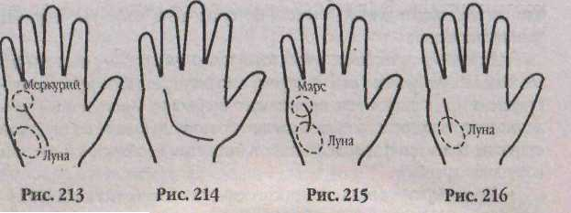
никто не любит, вы теряете главное — целеустремленность. А когда вы счастливы, вы вновь возрождаетесь.
- Линия МеркьркЯ начинается на хплмеЛуны и сворачивает к боль
шом)' холму МЩка (рис. 215). Вы такой добродушный человек, что чув
ствуете себя несчастным, если окружающие не радуются вместе с вами.
В критическую минуту именно вы поражаете всех своим задором и уве
ренностью. Вы обладаете силой убеждения и пользуетесь ею в интерс
сак окружающих.
- Линия Меркурия оканчивается вилкой на холме Меркурия. Бею
свою энергию \\ все свое время вы тратите на достижение двух целей.
Как только выберете одну, вы добьетесь огромного успеха. У вас имеется
талант, имеющий отношение к медицине. Так как вы знаете, как сделать
счастливыми других, вы можете захотеть нажить на этом капитал.
- Линия Меркурия оканчивается вилкой, которая вместе с линией
1Ьловы образует треугольник Вашей логикой правят глубоко укоренив
шиеся желания и мечты. Вы стараетесь претворить их вжизнь всеми «воз
можными способами. И это влияет и на ваш характер. Суть заключается
втом, что вам не хватает интеллектуального напряжения. Вашим мозгам
требуется вызов, который онл не всегда получают.
- Линия Меркурия отсутствует. Это очень хорошо, когда линии
Меркурия нет совсем. Отсутствие ее свидетельствует о хорошем физиче
ском самочувствии и здоровом состоянии психики. Вера в жизнь помо
гает оставаться в прекрасной физической и психической форме.
- Линия Меркурия пересекает долину Марса прямым курсом. Это
знак долгой жпзни. Временами, вы слишком заботитесь о собственном
здоровье. Вы — решительный человек. Любите заниматься делом. Серь
езный и откровенный.
■ Линип Меркурия пересекает холм Луны и тянется к основанию ладош (рис 216). Вы — непредсказуемы и непостоянны, как море. Вы умеете очаровывать людей своим непостоянным характером, в зависи-
186
мости от ситуации. Вы полны тайн и порой сами плохо понимаете, зачем совершаете определенные поступки.
- Линия Меркурия пересекается с линией Апачлона (рис. 217). От
жалости и от умиления при виде предметов искусства вы мгновенно на
чинаете плакать. Способности добиться успеха коренятся в желании эк
спериментировать. Вы заняты тем, что делаете мир красивым.
- Линия Меркурия прерывается в нескольких местах (рис. 218). Вы
слишком рассеянны. Вас легко отвлечь от работы, поэтому когда вы вновь
возвращаетесь к прерванной работе, то обнаруживаете, что двигаетесь
совсем в другом направлении. Вам больше, чем кому-либо другому, при
ходится тратить время на выполнение работы, поэтому она редко дос
тавляет вам удовлетворение. И с дисциплиной у вас не if порядке.
- Линия Меркурия сдвинута влево к основанию ладони. Вы находи
тесь в сомнительном положении и поэтому не можете полагаться па свою
интуицию. Вы давно уже в разладе с самим собой. Гнси, разочарование и
бесконечные перемены в жизни привели к тревожному эмоционально
му состоянию.
- Линия Меркурия состоит нз коротких волнистых черточек и ис
кривленных ломаных лш tut) (рис. 219). Вам не очень-то легко доставить
удовольствие. Вы - беспокойная натура. Если бы вы сумели обрести гар
монию, то обнаружили бы, что принимаете па себя несчастья и тревоги
других людей. Вы обладаете магнетизмом и психическими способнос
тями, поэтому вместо того, чтобы привлекать к себе Егсблагоприятпые
взаимоотношения, лучше бы прекратили жертвовать собой.
- Ли1шяМер1суриясосто1!тизчерточек,похожих1Шступе11Ифпс,220).
Из-за своего упрямства вы продолжаете держаться за то, что другие дав
ным-давно бросили. У вас хронически ничего не получается. Дела могут
пойти на спад. Вы не в состоянии определить, в чем заключаются ваши
проблемы. Даже если бы вдело" вмешался опытный психолог, вы все рав
но не стали бы слушать его. Вам следует сменить или место работы, или
профессию.
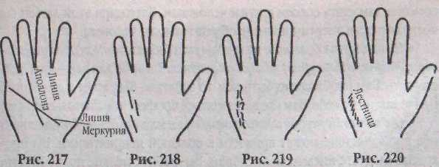
I

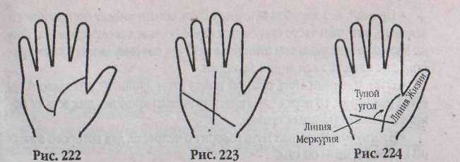
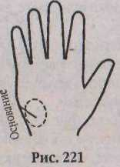
• Линия Меркурия хорошо развита и почти идеальная (рис. 221). Благодаря своей проницательности вы умеете определить, где правда, а где ложь. И хотя вы обладаете богатым воображением, ухитряетесь обеими ногами стоять из земле и концентрироваться на реальных, достижимых целях. А воображение помогает развить интуицию. Вы действуете по первому побуждению.
'Линия, идущая с холма Аполлона, вливается в линию Меркурия. Вы — приятный человек и обладаете проницательностью. Люди с такими очертаниями на руке занимаются свободной деятельностью.
- Линия, идущая с холма Юпитера, вливается в линию Меркурия.
Вам предстоит деловое путешествие, благодаря которому вы можете стать
необыкновенно богатым. Но до тех пор не отказывайтесь от помощи дру
зей. V вас прекрасные задатки лидера, что и поможет вам в дальнейшем.
- На линии Меркурия заезда. Вы обладаете многочисленными спо
собностями, но распыляете их по мелочам. Если вы сумеете понять, в
чем вы по-настоящему сильны, и добьетесь успеха, то сможете восполь
зоваться и другими своими способностями. Вы рождены для интеллек
туального труда, так как склонны к внимательному изучению материала
и тщательному исследованию деталей. Как только вы начнете верить в
самого себя, то достигнете таких высот, о каких даже и не мечтаете.
" Налипни Меркурия остров. Если остров находится близко к запястью — это означает, что человеку снятся вещие сны. Если остров расположен далеко от запястья — это означаег, что вы сумеете избежать банкротства. И это происшествие преподаст вам тяжкий урок, чтобы в следующий раз вы не попадали в подобную ситуацию. Если на линии несколько островов — вас ждут повторные банкротства.
- На линии Меркурия, тянущейся к основанию, имеется звезда. Вам
предстоит встретить человека, который своей любовью и вниманием
поможет вам стать совсем другим человеком. Благодаря этой любви вы
превратитесь в энергичного и изобретательного человека.
- Нижний угол большого треугольника (образованного линиями Го
ловы, Жизни и Меркурия) едва соединяется. Главное для вас — это дей
ствовать. Вам необходимо быть чем-то занятым. Вы всегда в движении.
Иначе вам не по себе. Вам следует заняться профессиональным спортом.
- От линии Меркурия идет ответвление к холму Луны. Несуществен
ное происшествие может привести к большой неприятное™. Вы пре
красно владеете письменным словом. Вы любите мелкие подробное™.
Вы можете распрощаться с собственными неуверенностью и сомнениями, став писателем.
■ Ответвление от линии Меркурия тянется вверх и вливается в линиюГоловы. Судьба предназначила вас для литературной или научной деятельности. Достижению успеха вам также может помочь ваша тяга к деталям и разгадыванию загадок. Это положение линий свидетельствуег не только о блестящем уме, но и об умении властвовать над другими. Часто вы сами ставите себе диагноз и излечиваете сами себя.
- Линия Меркурия касается или начинается отлинииЖизни (рис 222).
Вовремя примите чрезвычайные меры для укрепления своего здоровья,
поскольку данный знак свидетельствует о какой-нибудь наследственной
болезни.
- Пересечение линии Жизни и Меркурия образует правильный угол
Вы установили для себя строгие правила и стараетесь следовать им. Вы
гордитесь своими принципами. Вы мечтаете стать ангелом. Вы показы
ваете свои хорошие качества, п|Х1являя щедрость. Честность для взс — все.
- Спускающуюся вниз линию Меркурия пересекает линия Сатурна
(рис. 223). Вы все время ждете, что с вами произойдет что-то ужасное, и
поэтому сдерживаете живость своего характера и присущий вам опти
мизм. Вы ведете себя так осторожно, что другим кажетесь холодным и
бездушным. Старые предрассудки, унаследованные от семьи, не дают вам
проявить себя.

- Угол, образованный линиейЖизни и линией Меркурия, острый. Вам
нравится коллекционировать и копить. Эти занятия возмещают вам от
сутствие взаимной любпи. У вас доброе сердце, и для друга вы готовы па
все. Друзья часто расстраивают вас, так как вам кажется, что они отно
сятся к вам не так, как вы.
- Угол, образованный соединением линий Жизни и Меркурия, тупой
(более 90 градусов) {рис. 224). Некоторые обладатели такого утла с тру
дом просыпаются по утрам. Другие предпочитают проводить большую
часть своей жизни в кровати, свернувшись калачиком. И только ночью

188

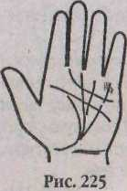
наступает время, когда у вас просыпается большая творческая активность. Вы - нетерпеливы, и вас раздражают люди, менее умные, чем вы.
• Линия Меркурия сопровождается ниже пальца Меркурия маленькими боковыми линиями (рис. 225). Вам следует искать свое призвание ш научном поприще, поскольку данный знак говорит о склонности к науке.
Линия Сладострастия
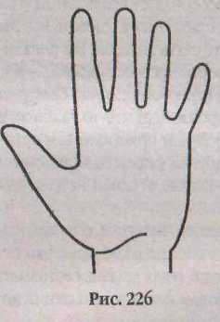
Линия Сладострастия - одна из второстепенных линий, причем одна из наименее важных и редко встречающихся. Часто ее называют сестринской линией для линии Меркурия. Она еще носит названия линии Млечного Пути. Эта линия начинается у запястья руки и направляется к холму Меркурия (рис. 226).
Присутствие на ладони Млечного Пути говорит о том, что обладатель этой линии склонен к пылким к несдержанным проявлениям эмоций, порождаемых любовными страстями, чаще всего низменного свойства. Этот признак является верным особенно в том случае, когда на обеих руках обнаруживается пояс Венеры. Отсюда, собственно, и появилось второе название Млечного Пути — путь Сладострастия.
Общие сведения о характере линии Сладострастия
- Прямой, без изгибов Млечный Путь обнаруживает беспокойного
человека, который часто становится надоедливым для окружающих. Так
же это может указывать на наличие аллергии, поэтому линия Овдостра-
стия еще известна как линия аллергии.
- Если Млечный Путь прямой и при этом длинный, доходящий до
бугра Меркурия, то перед вами красноречивый проповедник весьма со
мнительных моральных правил.
- Изогнутый Млечный Путь говорит о человеке, для которого в жиз
ни худший враг — он сам.
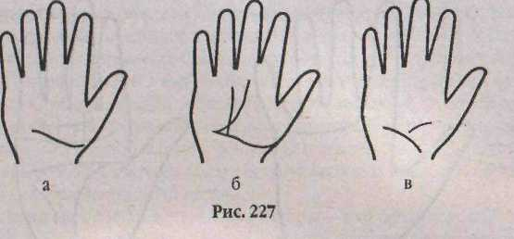
- Если линия Сладострастия изогнута и берет свое начало внутри
бугра Венеры (рис. 227, а), то ее обладатель легко может стать жертвой
собственных страстей — алкоголя, наркотиков, поскольку ко всему от
носится с преувеличенным вниманием, погружаясь в мир страстей с го
ловой.
- Если ответвление от Млечного Пути направляется к линии Аполло
на, то это указывает на возможное богатство (рис. 227, б), но если линии
не пересекаются, то последуют финансовые потери в результате разры
ва отношений. К примеру, это может быть в результате раздела имуще
ства компании или как компенсация во время дорогостоящего брако
разводного процесса.
- Если линия Сладострастия переходит с ладони на запястье
(рис 227, в), то перед вами человек увлекающийся, страстный, актив
ный, полный am и энергии.
Определение временных событий на Млечном Пути
Млечный Путь является скорее линией информативной и указывает на определенные свойства характера человека, не привязанных к его возрасту.
Линия (Пояс) Венеры
Второстепенная линия, называемая Поясом Венеры, встречается на ладонях часто. В том или ином виде ее можно обнаружить почти на каждой руке. Пояс Венеры, или Кольцо Венеры, располагается на ладони полукругом, начинаясь между указательным и средним пальцами, то есть между холмами Юпитера и Сатурна, и заканчивается у бугра Меркурия,

190
191

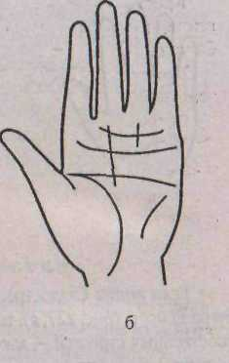
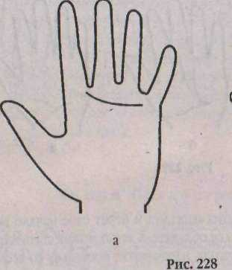
между безымянным пальцем и мизинцем (рис 228). Традиционно считается, что Пояс Венеры несет негативную информацию и считается нехорошим, зловещим знаком, разрушающим счастье, душевное спокойствие и ведущим к потере здравого смысла, если только его влияние не ослабляется другими благоприятными признаками.
Отрицательные свойства Пояса Венеры проистекают из того, что эта линия своим полукругом как бы отрезает бугор Солнца от остальной поверхности ладони. Как рассказывалось ранее, холм Солнца несет на себе положительные качества, исправляя и облагораживая ими все остальные негативные ладонные знаки, и, изолированный Кольцом Венеры, теряет спои свойства. Поэтому все знаки и линии, которые считаются плохими, в полной мере оказывают на судьбу человека свое вредоносное влияние. Таким образом, обладатель цельного и хорошо прорисованного Пояса Венеры как никто другой подвержен влиянию низменных страстей и дурных привычек. Одним из преобладающих пороков такой личности можно назвать гипертрофированную чувственность вплоть до утонченного разврата, особенно если при этом хорошо развитый холм Венеры густо иссечен большим количеством тонких и глубоких линий. Обладатели Пояса Венеры, если они не могут похвастаться силой воли и твердым характером, как правило, становятся извращенными сластолюбцами, находящими удовольствие в самых низменных плотских утехах.
Влияние Пояса Венеры многократно усиливается у людей, на ладонях которых присутствуют знаки, говорящие о предрасположенности к
192
мистицизму, спиритизму и занятиям тайными науками. Можно сказать, что понимание тонкого мира и свсрхчувствешюсть тесно взаимосвязаны, поскольку Кольцо Венеры всегда увеличивает артистические свойства натуры, обостряет восприятие и дает возможность понимать возвышенные вещи, но при этом усугубляет меланхолию, повышенную возбудимость и истеричность, noiiepraeT в преувеличенный экстаз, а также порождает страсть к однополой любви. К примеру, утверждают, что у древнегреческой поэтессы Сафо с острова Лесбос на ладонях были два или даже три Венериных Пояса.
Таким образом, отсутствие Пояса Венеры — знак очень хороший, он указывает на спокойного и уравновешенного человека, не подверженного тайным и явным страстям. Отрицательное влияние Пояса Венеры может смягчить его протяженность и вогнутость к бугру Меркурия. Такая форма Пояса Венеры означает, что благородные душевные качества, присущие данной личности, успешно преодолеют отрицательное воздействие линии.
Общие сведения о характере Пояса Венеры
• Хорошо заметный пояс Венеры характеризует эмоционального
человека, жадного к разнообразным и возбуждающим наслаждениям.
. • Короткий Пояс Венеры присущ человеку, для которого чувства других — открытая книга.
- Если Пояс Венеры имеет размытые¹ очертания или же он разорван
и нескольких местах и имеет многие сопутствующие штрихи и ответв
ления — это показывает порочную сверхчувственную натуру, склонную
к утонченному разврату,- зачастую испытывающую сильное влечение к
партнерам своего пола.
- Если Пояс Венеры пересекает волнистая линия, то этот знак может
указывать на морскую катастрофу.
- Выпуклость Пояса Венеры, особенно заметная под холмом Сатур
на, может грозить своему обладателю грандиозным и публичным скан
далом, причиной которого будет безнравственное поведение.
- Если Пояс Венеры на ладони сочетается с длинной и хорошо очер
ченной линией Головы и выпуклым, развитым бугром Аполлона (Солн
ца), то подобная комбинация говорит о том, что перед вами человек бла
городный и не лишенный ума и интеллигентности. Эти качества помогут
ему успешно преодолеть негатив, исходящий от Пояса Венеры, следстви
ем чего будет его моральное превосходство и успех в литературе. Подав
ляемая чувственность найдет выход в лирике, и это принесет свои поло
жительные плоды.
193
⁷ " ⁵⁵⁵

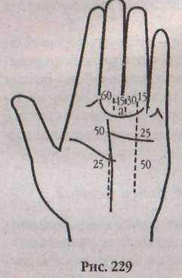
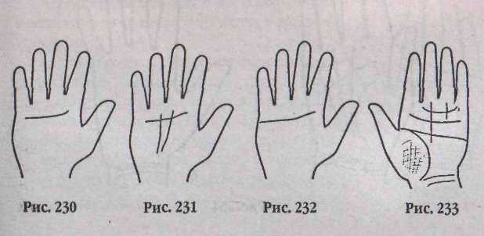
Определение временных событий на Поясе Венеры
Хотя Пояс Венеры, как и многие другие второстепенные линии, имеет скорее характеристический тип, показывая общие свойства человеческой натуры, не зависящие от возраста, но тем не менее существует достаточно простой метод определения некоторых событий, если они
закодированы на Поясе Венеры особыми символам]! или знаками.
Отсчет начинается от мизинца (палец Меркурия). Первая линия проводится по центру безымянного пальца. Она соответствует возрасту 15 лет. Вторая точка, соответствующая 30 годам, находится под линией, опущенной от соединения безымянного пальца и пальца Сатурна (среднего). Линия, опущенная вниз на Пояс Венеры из середины пальца Сатурна, отмечает 45 лет.
Между средним (Сатурна) и указательным (Юпитера) пальцами отмечаем 60-летннй уровень. В том случае, если Поис Венеры пропирается в пространство бугра Юпитера, следует ориентироваться по
его протяженности и вычислять оставшиеся после 60 лет возрастные точки (такое случается очень редко, поскольку старикам обыкновенно не свойственны чувственные безумства). Этот метод подробно представлен на рис. 229.
Подробное толкование знаков и символов на Поясе Венеры
- Пояс Венеры образует полукруг, который иачинаетсямеждуЮпи
тером и Сатурном и оканчивается между Аполлоном и Меркурием. Вас
неудержимо тянет на опрометчивые поступки. Вы легко влюбляетесь и
легко забываете. Вы предъявляете строгие требования к своему любимо
му, и когда знаки любви исчезнут, вы станете озлобленным.
- Пояс Венеры оканчивается на зжме Меркурия (рис. 230). Взми
управляет страсть. И как бы вы ни боролись с этим чувством, вес без
толк!', Вы мучаетесь искушениями, но умеете скрывать это от других. Об
этой черте вашего характера никто не знает. Вы часто во всем доходите
194
до крайностей, что может повергать вас в глубокую депрессию, и тогда вы становитесь нелюдимым и необщительным интровертом.
195
- Пояс Венеры пересекает линии Сатурна и Солнца (рис. 231). Вы
родились под счастливой звездой. Это удачное сочетание, поскольку ва
шим многочисленным тала1ггам и способностям не хватает доли пикан
тности и некоторого двусмысленного шарма. Используя это свойство
умеренно и к месту, вы будете пользоваться большой популярностью как
личность остроумная и неординарная.
- ПоясВеперы перерезаетладонь н форме полукруга (рис. 232). Вы -
личность стеснительная и колеблющаяся, и таковым вас делают тайные
страсти, тщательно подавляемые вами и подтачивающие вас изнутри.
Время от времени вам нужно позволять себе расслабиться, не забывая
при этом о чувстве меры и осторожности, иначе в один печальный мо
мент вы можете просто сломаться,
- Пояс Венеры большой в сочетании с испещренным линиями хач-
мом Венеры и длинной головной лютей (рис 233). Нош вы имеете по
добное сочетание знаков, и при этом — женщина, то мужчинам никуда
не деться от ваших роковых чар. Вы обладаете отменным самообладани
ем, опрым умом и присутствием духа, что позволяет вам действовать на
мужчин, ищущих острых ощущений, подобно наркотику. Это ваш дар, и
вы умеете использовать его наилучшим образом. Особенно беззащит
ными перед вашим обаянием окажутся мужчины венернанского и юпн-
териа некого типа, для которых вы станете поистине роковой и опасной
женщиной.
- Двойной Пояс Венеры. Будьте внимательны в выборе спутника жиз
ни — это должен быть человек, перед которым у вас не будет никаких
тайн а который будет вас поддерживать в любые моменты нашей жизни.
Если же вы для своего партнера будете оставаться «закрытой книгой» и
он не будет подозревать о безднах чувственности и сладострастия, тая-

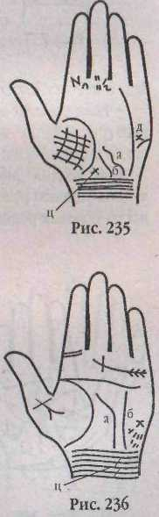
щихся и вашей душе, то это очень скоро приведет к достаточно болезненному разрыву вашего брака.
• Пояс Венеры я начале пересекавтеяяишшлш. Вы рано познали вкус чувственных удовольствий, еще не имея представления об осторожности и чувстве собственного достоинства. Этот знак указывает на некоторые скандальные и позорящие вас обстоятельства, имевшие место в молодости, о которых вам хотелось бы забыть.
Линии розетты
Эти линии считаются второстепенными, хотя их можно отыскать на любой ладони без исключения. Это горизонтальные липни, как бы окружающие запястье и виде браслета (рис, 234). Особенно четко эти линии выделяются, если слегка согнуть кисть руки.
В наименовании этих линий, пожалуй, присутствует больше всего разногласий, оюживгаихся семантически и исторически. В различных трудах по хиромантии эти линии называют розеттой, расцеттой, расче-пой, или даже линиями Расчетте, что, видимо, зависит от транскрипций, существующих в различных языках, на которых были в разное время написаны трактаты по хиромантии. Также эти липни называют рестрик-тами, а каждую в отдельности — рсстрнктой. В своем общем корне все это многообразие наименований происходит от одного латинского глагола, который в переводе означает — закязывать, ограничивать. Эти линии, соответственно, как бы ограничивают ладош., отмечают се окончание. Именно поэтому можно встретить еще одно название, определяющее
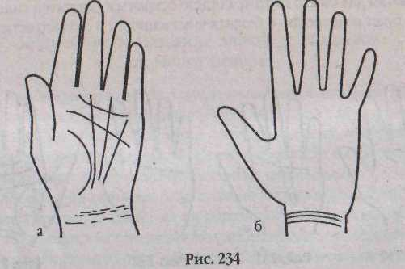
функцию и внешний вид этих линий,— иногда их называют попросту брасчетами. Также розетту ставят в астрологическую зависимость от зодиакального знака Льва, поэтому в старых сочинснидх французских хиромантов она называется линией Льва, или же Львом.
Верхний браслет розетты традиционно связывают со здоровьем, второй браслет — с богатством и третий — с любовью.
Общие сведения о характере линий розетты
- Линии розетты цельные, четкие и идут параллельно друг другу —
это указывает на жизнь здоровую, богатую, долгую и спокойную.
- Если розетта предстааляет собой вид цепочки — это указывает на
трудовую жизнь обладателя изучаемой ладони.
- Если розетта короткая — знак не очень хороший, он предвещает
тяжелую и небогатую жизнь.
■ Если от розетты начинается линия, проходящая затем по бугру Марса и следующая к бугру Солнца — это предвещает богатство, известность и почести, которые будут приобретены через покровительство влиятельного лица (рис. 235, поз. д).
- Если — неровная; тонкая и изломанная ли
ний направляется от розетты к бугру Луны — это
говорит о печальных событиях, предстоящих в
жизни, особенно если данная линия тянется к ли
нии Жизни (рис 235, поз. а).
- Если линия от розетты идет через ладонь к
указательному пальцу (Юпитера) — это может
предвещать длительное путешествие и жизнь на
чужбине (рис. 235, поз. б),
- Если розетта раздвоена — это можно считать
предсказанием почестей и богатства в преклон
ном возрасте.
- Если от розетты отходят линии, направляю
щиеся к липни Головы,— это служит знаком быст
рого карьерного роста, это предзнаменование
очень благоприятно (рис. 236, поз. а, б). Если такие
линии искривляются, к примеру, в сторону бугра
Венеры, то карьера будет связана с женщиной
(рис. 236, тюз. а), а сотл тянутся в сторону бугра
Солнца (рис, 236, поз. б), то карьера ожидается в

197

области искусства. Направление линий в сторону бугра Меркурия обещает карьеру, связанную с финансами или наукой.
- Крест на розетте — знак благоприятный, хоти и предсказывает не
легкую трудовую жизнь; однако к концу она счастливо изменится, ско
рее всего, в результате получения наследства (рис. 235, поз. ц).
- Ели на розетте обнаруживается несколько кружкой, то этот человек
будет наследником несколько раз.
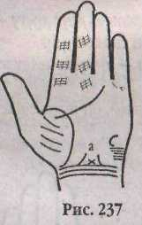
- Если у линии розетты есть два разветвления,
то ее обладателя также ожидают почет и благосос
тояние на закате дней (рис 236, поз. ц).
- Если от розетты ответвляются вверх две на
клонные линии с малым крестом между ними —
это означает тихую, дол1ую и счастливую жизнь
(рис 237, поз. а).
- Если линии розетты образуют угол, открытый
по направлению к большому пальцу,— это предве
щает брак без любви, однако крепкий, надежный и
длительный (рис. 238, поз. а).
• Если от бугра Луны к розетте направлен от
четливый и угрожающий крест — это предупреж
дает о несчастных случаях на море (рис. 238, поз. б).
■ Если розетт.] имеет овальные очертания — это знак очень хороший (рис. 239, поз. а), потому что предвещает многочисленные наследства и значительное состояние еще а юности.
Если верхняя линия розетты выгнута в сторону ладони наподобие лука на женской руке (рис 240) - это предупреждает о большой вероятности тяжелых родов,
Определение временных событий на линиях розетты
Хироманты традиционно считают, что если линии розетты хорошо видны, четкие и глубокие, то каждая из них обозначает период от 25 до 30 лет. Таким образом, если на запястье человека расположено две таких четких линии, то он проживет около 60 лет.
., Если же подобных линии три, то в старой хиромантической традиции это носит название тройного магического ручного кольца, которое еще называют королевским браслетом. Длительность жизни королевский браслет сулит от 70 до 90 лет, особенно если на ладони обнаруживаются другие благоприятные знаки. Причем жизнь будет не только длинной, но и счастливой, обеспеченной, а в староста окруженной почетом и любовью (см. рис. 237).
Четвертая линия розетты является большой редкостью и вообще очень хорошим предзнаменованием, ее обладатель будет на протяжении всей жизни и до самой глубокой старости сверх всякой меры обласкан судьбой. Обычно при этом линия Жизни очень длинная на обеих ладонях и зачастую имеет сопутствующую сестринскую линию, приносящую удачу.
Если линии розетты тонкие и заметны плохо, то они считаются за 10 лет жизни каждая. Если линии бледные к тонкие на обеих руках, то чтобы вычислить позраст жизни их обладателя, нужно сложить число этих линий вместе для двух рук. Если, к примеру, на одной руке располагается от пяти до семи тонких линий розетты, а другое запястье украшает королевский браслет, то человек проживет около 60-80 лет.
Половина четкой и яркой линии розетты также соответствует 10 годам жизни.

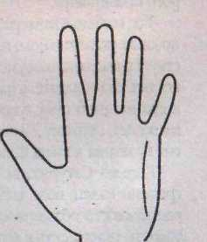
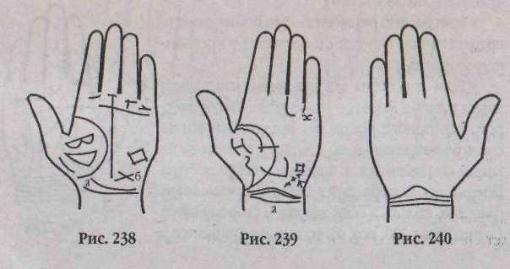
Линия Интуиции
Линия Интуиции в достаточной мере экзотична и встречается довольно редко. Она имеет вид полукруп, который берет начало на бугре Меркурия, слегка выгибается к центру ладони и заканчивается на холме Луны (рис. 241). К наличию этой линии можно относиться по-разному. С одной стороны, ее обладатель будет интуитивно ощущать все надвигающиеся перемены в своей жизни, будет как камертон настроен к изменению мне-
199
Рне. 241

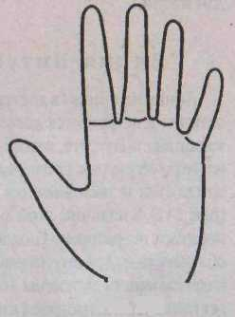
ния о нем у окружающих. Это, конечно, неплохо, поскольку можно, образно говоря, вовремя переставить паруса и лечь на новый, правильный курс. С другой стороны, такой человек будет очень впечатлительным, резко реагировать на изменение настроения в коллективе; кроме того, он вполне может видеть вещие сны и будет подвержен риску психических заболеваний.
Знаки на линии Интуиции
Черта —
чепня.
Разрыв
Цепочка шательстио.
Крест ~
Остров
В21ШЯ,
Звезда
Треугольник -
с большой пользой.
самоотверженно защищает ошибочные заклю-
- невнимательный и несимпатичный.
- психическая нестабильность, умопоме-
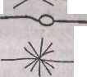- — серьезные разногласия с самим собой. — параноидальный тип с манией преследо-
— живет в мире снов.
— способен использовать интуицию
Кольцевые линии
Наряду с другими линиями кратко упомянем и о кольцевых линиях, которые располагаются у основания каждого пальца, как бы огибая его кольцом (рис. 242). Они обычно носят название того пальца, у основания которого прочерчены.
Так, кольцо Юпитера, окружающее основание указательного пальца, свидетельствует о выдающихся умственных способностях. Его обладатель настоящий мудрец, к его мнению прислушиваются с самых юных лет, поэтому данная линия еще носит название кольца Соломона.
Кольцо Сатурна, которое окружает
средний палец, обличает негативные ка
чества своего обладателя — цинизм, жес
токость, склонность к депрессии и мелан
холии со всеми вытекающими отсюда Рис- 242
последствиями. Также оно указывает на недюжинные оккультные талан^ ты, особенно если при этрм хорошо развит бугор Луны.
Кольцевая линия у основания безымянного пальца носит, соответственно, название кольца Аполлона, однако указывает на полное отсутствие какого-либо художественного вкуса и тяги к творчеству. Это кольцо как бы блокирует творческую энергию, не пуская ее и пространство ладони.
Кольцо Меркурия на мизинце также еще называется семейным кольцом, оно говорит о большой преданности его обладателя своей семье. Это человек на редкость ответственный и обязательный, жертвующий ради семьи всеми остальными интересами.
Детские линии
Таких линий вполне может и не быть на руке. Эти линии идут от основания пальца Меркурия к линиям Брака. Число линий должно показывать число детей; считается, что более ярко выраженные и прямые липни представляют мальчиков, более тонкие и кривые — девочек.
Отсутствие детских линий может очень огорчить некоторых женщин, мечтающих о материнстве, поскольку причиной этого вполне может оказаться бесплодие. В гаком случае не стоит забывать, что линии па ладонях могут как исчезать, так и появляться в течение жизни. Посте соответствующего лечения детские линии могут образоваться там, где их раньше не было, предвещая пошшение долгожданного потомства.
Если эти линии изломаны, разорваны или пересечены крестами — это может означать болезни ребенка, разлуку с ним или даже смерть. Поэтому если вы готовите полный прогноз событий по руке человека, то нелишне, если есть такая возможность, вместе с руками родителей изучить и руки их детей.
н

200

ХОЛМЫ ЛАДОНИ
ОБЩЕЕ ПРЕДСТАВЛЕНИЕ О ЛАДОННЫХ ХОЛМАХ
С хиромантической точки зрения ладонь делится на мясистые выпуклости или подушечки, называемые холмами (в другой интерпретации — буграми или горами). Они являются пейзажем, на котором выре> заны линии, создающие рельеф, и контуры, формирующие ладонь. Как и пальцы, они носят имена древнеримских богов, и, подобно этим божествам, каждый располагает собственной сферой влияния. Под каждым пальцем имеется свой холм, который называется, как и палец над ним. Основание большого пальца, по сути — его третья фаланга, называется бугром Венеры. Подобно богине, или планете в астрологии, эта фаланга несет эмоциональную нагрузку, выражая толю и логику. Как уже ранее указывалось, ближайшая к большому пальцу область связана с нашими взаимоотношениями с внешним миром; те же, что лежат дальше,— с внутренними сторонами. Далее следуют холмы Юпитера, Сатурна, Аполлона (Солнца) и Меркурия (рис. 243), обычно усиливающие или уравновешивающие то, что выражают соответствующие пальцы.
Интересные ключи к разгадке личности можно также получить в пограничных областях между буграми. На другой стороне ладони нахо-
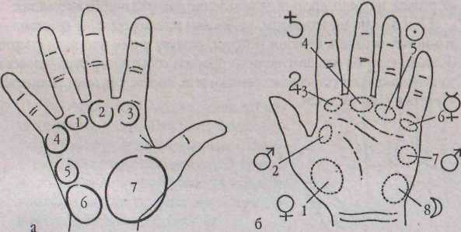
Рис. 243. Холмы ладони, а: 1 - холм Солнца (Аполлона); 2 - холм Сатурна; 3 — холм Юпитера; 4 — холм Меркурия; 5 — холм Марса; 6 — холм Луны; 7 - холм Венеры; бугры ладони, б: 1 - бугор Венеры; 2 - Нижний бугор Марса; j — бугор Юпитера; 4 — бугор Сатурна; 5 — бугор Аполлона; 6 - бугор Меркурии; 7 - верхний бугор Марса; 8 - бугор Луны
202
дится мясистая подушечка, называемая бугром Луны, отражающая как особый «лунный» темперамент, так и астрологические явления в связи с интуитивной, воображаемой, даже мистической умственной активнос-тыо. Марс, бог войны, не дал своего имени ни одному из пальцев, но имеете этого его получили два бугра на ладони: верхний и нижний бугры Марса. Верхний, или большой, бугор Марса связан с отвагой и сопротивляемостью; и нижний, или малый, строго треугольный по форме,— с мужеством и агрессией.
На холмах ладони располагаются знаки (рис 244), определенным образом обостряющие или трансформирующие влияние указанных выше планет на судьбу и характер человека. Среди таких знаков могут быть отмечены; звезда, крест, квадрат, решетка, треугольник, точка и остров.
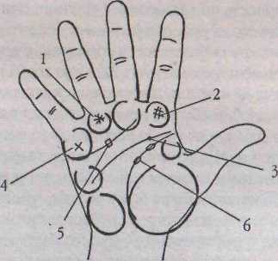
Рис. 244. Знаки на ладонных буграх: 1 — звезда; 2 - решетка; 3 точка; 4 - креп; 5 - квадрат, 6 - островки
203
Прежде чем перейти к описанию отдельных холмов, рассмотрим разделение ладони, основанное на учениях оккультизма. Возможно, это позволит лучше понять глубинный смысл холмов, как основных хиро-мантическнх признаков. На основании оккультного разделения, кото-рос представлено на рисунке 245, нижняя половина ладони обозначает юг руки; это сфера женственного, поддающегося влияниям восприимчивого принципа. Верхняя часть руки, или север,— это сфера мужского, энергичного, производящего или созидательною принципа. Далее ладонь делится, если провести, как показано на рисунке, две взаимно перпендикулярные линии, па четыре почти равные части. Соответственно правый верхний четырехугольник означает силу и душевный настрой; левый верхний четырехугольник — идеи и мысли; правый нижний — со-

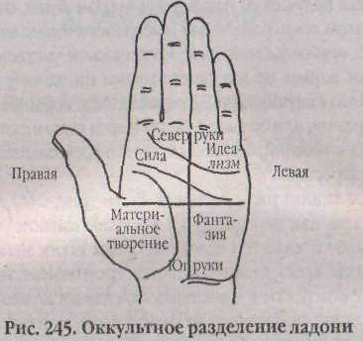
зданные силой разума материальные произведения и поступки; левый нижний — созданное идеями и мыслями богатство воображения.
Существуют различные способы оценки холмов на руке. Их невозможно описать полновесно, исходя из отпечатка руки,— необходим ее непосредственный, физический осмотр. Для того, чтобы лучше рассмотреть бугры на руке, нужно мягки сжать ладонь, придан ей форму чашки, и тогда бугры проступят яснее. При определении бугров важно также иметь в пилу, что линии руки начинаются и заканчиваются на каждом из них, как и любые особые отметки
Наиболее важной стороной бугров является их общее развитие: размер, высота, обширность по сравнению с другими. При осмотре руки нужно помнить, что худая рука обычно имеет более плоские, ровные бугры, но их развитость определяется в сравнении с другими буграми именно этой, отдельно изучаемой руки. Развитие холма показывает, насколько ярко выражены качества, которые он представляет в характере человека. Эффект подобных бугров может колебаться в зависимости от излучаемой ими энергии — от сугубо негативной до чисто позитивной. Чем больше холм, тем ярче выражены эта качества в характере человека.
Обычно доминантным является самый большой и развитый среди других бугор. Влияние этого бугра будет больше, чем влияние остальных, и он определит путь, по которому, пойдет дальнейший анализ характера человека и корректировка его будущего. Далеко не все возвышения на руках одинаково ясно обрисованы у отдельных индивидуумов: случается даже так, что па руке вовсе нет одного или даже нескольких холмов. Они могут быть неразвитыми, маленькими, плоскими, превра-
204
щаясь в долины. Такие холмы, по выражению хиромантов, развиты слабо, или отрицательно, и мы имеем дело с идеалистами или вообще с людьми, отказывающимися от своей врожденной силы, таланта и предназначения на том или ином основании.
Кроме размера, оценивается плотность ладонных холмов. Твердый бугор, который пружинит и эластичен при прикосновении, имеет совершенную плотность, так как показывает, что его энергия направляется позитивно и активно, но не очень сильно. Бугор, который при прикосновении вялый и не принимает быстро свою форму.— что слабый бугор. Жесткие, точно каменные, бугры — это знак догматизма и негибкости.
Несмотря на то, что в идеале хиромантия описывает вес ладонные холмы, на практике очень часто эти холмы лежат несколько сдвинутыми в сторону оттого места, где они должны быть. Особенно это касается тех холмов, которые находится у основания пальцев. Д^я анализа хироманту требуется определить локализацию вершины каждого бугра. Если вершина находится прямо под мальцем, то бугор расположен правильно. Если вершима лежит между пальцами или имеется неравномерная возвышенность с одной стороны — это значит, что такой ладонный бугор сдвинут. В этом случае и свойственные ему стороны характера человека находятся под влиянием свойств того холма, в сторону которого произошел сдвиг. Например, если холм Аполлона сдвинут в сторону холма Меркурия, то идеальные и художественные побуж/iei тя человека находятся под влиянием коммерческого расчета. Бывает также, что два холма как бы соединяются о один. Это указывает, что данные свойства характера как бы спаяны воедино. Следуя предыдущему примеру, можно сказать, что художественные и коммерческие данные у такого человека неразделимы. Так как каждый тип охватывает целый ряд свойств человека, то при подобном слиянии холмов бывает легко определить, какие свойства характера, отраженные на данной руке, слились воедино.
Как правило, определив, какой холм па ладони наиболее развит, мы можем судить о темпераменте человека. Можно сказать, что особенности, свойственные доминирующему бугру, яшшются основными чертами характера человек!. Если, например, на руке бугор Юпитера развит сильнее, чем остальные, то это указывает на тщеславие, гордость и неограниченную амбицию и злость. Преобладание бугра Аполлона характеризует способности к искусствам, бугра Меркурия — хитрость или красноречие, бугра Марса — смелость, бугра Луны — силу воображения, бугра Венеры — желание нравиться. Хорошее развитие бугра указывает .на наличие npnqmnx ему качеств; напротив, слабое развитие — на отсутствие этих качеств. Необычайно сильное развитие бугра свидетельствует, что соответствующие ему черты характера развиты до крайнего предела, тогда
. 205

как углубление на месте бугра принимается за признак того, что соответствующие ему достоинства замещены недостатками.
Некоторые хироманты допускают, что по относительному развитию бугров можно узнать темперамент человека. Так, если наиболее развит холм Юпитера — перед нами сангвиник, Сатурна — меланхолик. Если доминирует холм Аполлона, то, по выражению хиромантов, у человека «солнечный темперамент*, рождающий чувство прекрасного, а вот холм Меркурия выдает нервную натуру, способную к практическому расчету. Чрезмерно развитый холм Венеры придает всем помыслам и действиям человека чувственность, господствующий холм Марса порождает безудержного и воинственного холерика, а превалирующий на ладони холм Луны — флегматика.
Исходя из вышесказанного, следует подчеркнуть, что значение отдельных холмов может быть радикально изменено, усилено или ослаблено различными обстоятельствами, а именно:
- необычным расположением холмов, которые могут быть сдвину
ты относительно своего привычного места;
- неотчетливым разделением отдельных холмов, которые могут со
единяться в одну структуру;
- началом, формой и величиной отдельных, соответствующих хол
мам линий или же граничащих павных линий ладони;
4} не одинаковым, развитием отдельных холмов,
Так как правильная оценка этих влияний весьма затруднительна и требует внимательного изучения и многолетнего опыта и хироманти-ческой практике, то далее укажем лишь самые важные и основные положения, которыми надо руководствоваться при изучении руки. Они следующие:
- Если один холм более развит, чем остальные, то свойства, им обо
значаемые, составляют основную черту характера данного человека.
- Если наиболее развитый холм не устраняет значения других, но
вследствие своего особого сильного развития имеет некоторого рода
господство, то он влияет на свойства, указываемые другими холмами.
- Хорошо выраженный и расположенный на своем месте холм гово
рит о силе и яркости доминирующего личностного качества.
- Несоразмерно и слишком выраженный (объемный, заметно высо
кий) холм указывает на чрезмерность и избыточность ему соответству
ющих свойств. Иногда это может придавать отрицательную окраску той
или иной черте характера. Например, чрезмерно выраженный бугор Мар
са превращает человека с духом борца в агрессивного, скандального н
деспотичного субъекта.
206

- Недостаточно развитый холм указывает, что связанных с ним
свойств характера у человека недостает.
- Если холм не находится на своем месте, но придвинут к другому
холму, то он со своими характеристиками принимает некое участие в
свойствах другого холма, так как отчасти занимает его место.
- Углубление на месте холма заставляет предполагать, что надлежа
щие свойства замещаются соответствующими недостатками.
Независимо от перечисленных основных положений, при чтении руки необходимо обратить внимание на внешний вид холмов: гладкие ли они или изрезаны линиями и морщинами, потому что последние могут влиять на свойства холмов в хорошем или негативном отношении. Если, например, поверхность бугра Венеры гладкая, т. е. без линий, то это указывает на целомудрие, холодность и равнодушие в любви. Напротив, если она морщинистая, то человек подвержен бурным страстям, вспышкам гнева и зачастую контрастным чувствам. Гладкая поверхность бугра Юпитера говорит о спокойном, веселом характере; морщинистая — о честолюбивых стремлениях. Если бугор Сатурна пересечен одной единственной линией, поднимающейся от линии 1оловы, то это характеризует человека, вечно озабоченного и склонного к мрачному миросозерцанию. Гладкий бугор Аполлона указывает на душевное равновесие, спокойствие и довольство. Если же на нем заметны множественные неглубокие липни — это признак одухотворенности, неординарности и таланта. Гладкий бугор Меркурия принимается за признак интеллигентности, пронтщательности; сильно морщинистый — указывает на нечистую совесть, на склонность к мошенничеству и воровству. Если бугор Марса гладкий, то это характеризует самообладание и хладнокровие; если же он морщинистый и иссеченный линиями, то позволяет предположить гневливость, вспыльчивость и эмоциональную несдержанность. Морщинистый бугор Лупы, развитый сильнее остальных и притом на жесткой руке, бывает у людей, которые вследствие ненормального развития своего воображения склонны к опрометчивым поступкам.
ХОЛМ ЮПИТЕРА
Бугор Юпитера назван так по имени верховного бога у римлян. У древних греков аналогом ему был громовержец Зевс. Расположенный у основания указательного пальца (пальца Юпитера), отделенный от холма Венеры линией Жизни, а часто также линией Головы и Сердца, он непосредственно соприкасается с холмом Сатурна (см. рис. 243). Подобно пальцу, холм Юпитера представляет такие характеристики личности как власть и чувство собственного достоинства. Как известно, Юпитер
207

как божество выступает в качестве «Великой Судьбы», так как отвечает за гордость, положение в обществе, честь и благоприятную возможность.
С точки зрения хиромантии, хорошо обозначенный холм Юпитера символизирует яркий сангвинический темперамент, амбиции, честолюбие, гордость, честность и властолюбие, а также такие добродетели, как любовь окружающих и семьи. Обладатель такого холма — благородный человек, уважающий самого себя и знающий себе цену. В общем, замет-нос развитие бугра Юпитера позволяет предполагать у его обладателя i шичпе положительных качести, таких как дружелюбие, религиозность, любовь к природе и веселый прав. Такого человека ждет счастливая жизнь и, скорее всего, брак по любви.
Широкий холм Юпитера выдает великодушного и коммупнкабельно-10 человека, который получаетудоюлъствие от общения с друзьями и близкими. Он умеет прекрасно управлять своими чувствами, неплохо владеет устной речью, чем и поражает окружающих. Он — тот, к кому применимо понятие «старомодное обаяние»; законопослушный гражданин, подчиняющийся принятым в обществе условностям; активный работник, в глубине души не лишенный консерватизма, а иногда — любитель помпезности, общественных праздников и ритуалов, так как безбедная жизнь и комфорт имеют большое значение.
Если холм Юпитера связан с холмом Сатурна, то обладатель такой руки успешнее работает в партнерстве, нежели в одиночку. Возможно, ему недостает уверенности, но при соответствующей работе над своими недостатками возможны неплохие достижения. Холм Юпитера, расположенный строго у основания указательного пальца (отвечающего за стремление руководить), хорошо развит у высоких армейских чинов, лидеров политических движений, работников средств массовой информации и других людей, не боящихся высказывать свое мнение.
Сточки зрения физиологических проявлений, чрезмерно развитый бугор Юпитера бывает у людей, склонных к раннему облысению, любящих вкусно поесть н выпить. Вообще такие люди желают пзять от жизни все, что можно, любыми путями. Поэтому весьма нередко увлечение земными благами превращается в обжорство и пьянство, усугубленное иными пороками. Необычайно сильное развитие этого бугра характеризует тщеславную, гордую, высокомерную натуру, не свободную от суеверий. Если субъект имеет чрезмерно выраженный холм .Юпитера, он всегда будет полон амбиций, пока не удовлетворит их. Любая деятельность, где ему будут доставаться вторые роли, будет разрушать его. Он также неосознанно будет разрушать коллектив, в котором находится, пока не выйдет на лидирующую позицию. Если на какой-нибудь руке бугор Юпитера развит сильнее, чем все остальные, то это указывает на тщеславие,
гордость, эгоцентризм, надменность, неограниченную амбицию и злость. У некоторых людей гордость доходит до того, что граничит с манией величия. На эту слабость указывают полосатая, идущая прямо вверх линия Жизни и звезда на холме Юпитера.
В случае, если вместо холма Юпитера — равнина, то налицо недостаток честолюбия. Полное отсутствие этого холма (что случается край-' не редко) свидетельствует о недостатке самолюбия, самоуничижении, зависти, эгоизме, черствости души, лености и эмоциональной холодности. Такие люди привыкли к одиночеству и чувствуют себя некомфортно при большом скоплении народа.
Несоответствие идеальному расположению холма, как уже указывалось, также вносит коррективы в трактовку картины па ладони. Так, если холм Юпитера смещен влеио, то помимо способностей лидера — соединения знаний, тяги к власти и способности учить других — такой человек обладает способностью видеть вещи с иной, необычной точки зрения. Возможно, он наделен «шестым чувством», или хорошей интуицией, С равными себе он шагает в ногу, а главной целью в жизни считает поиск мудрости и знаний, Б том случае, когда холм Юпитера смещен к малому холму Марса, человек без конца стремится властвовать над окружающими. Возможно, он был избалован в ра пнем детстве, когда все вокруг потакали малейшей прихоти, или имел кумира-тирана. Как бы там ни было, обладатель такого холма Юпитера очень высокого мнения о себе и мгновенно впадает в гнев, если кто-то начинает противоречить. Если же холм Юпитера смещен к центру ладони, человек больше, чем другие, занят самим собой, своим внутренним миром и своими чувствами. Но из-за постоянного самоанализа и самоедсгва он имеет опасность стать слишком самокритичным, не в силах держать эмоции под контролем. Такому человеку для приобретения целостности своего «Я» может помочь любимое занятие, которое станет приносить удовольствие. Еще один совет: можно также поделиться своими знаниями и воззрениями на мир и человека с окружающими.
Внешний вид холма и знаки на нем зачастую изменяют его качества. Например, гладкость — т. е. отсутствие всяких морщин и линий — холма Юпитера говорит об уравновешенном, веселом характере и предвещает счастливую, спокойную, радостную жизнь и успех и профессиональной деятельности. Прямая, неразветвленшя линия па нем — знак неоспоримой удачи. Множественные морщины на холме Юпитера дают возможность делать заключения о честолюбивых стремлениях, увенчанных успехом. Верный признак черной, иссушающей зависти - сильно развитый холм Юпитера, изрезанный поперек глубокими линиями.

208
209

В зависимости от характеристики буфа Юпитера может происходить замена положительных качеств личности на отрицательные (см. таблицу).
Таапица 3

Пи.штппиме качества | 11егатииные качестпа
Настойчивость | Амбициозность
Доверчивость | Надменность
Преданность | Деспотичность
Идеализм | Само влтобл енность
Оптимизм | Бесчувственность, эмоциональная
 | холодность, цинизм
Сила и яркость характера | Спесь, агрессия
Духовность | Властолюбие
Раэиитое чувство самоконтроля | Эгоизм
Чувство собственного достоинства | Хитрость
Жизнеспособность | Тщеславие
Знаки на бугре Юпитера
■ Крест на холме Юпитера указывает на любовный интерес, который может в будущем иметь успех {рис. 246). Неожиданно новые дружеские отношения, полные любви и искренности, изменят душевное состояние. Впрочем, чем выше обладатель такой руки поднимается по жизни, тем больше проявляет смирения вследствие врожденной сдержанности и вежливости. Кресг на холме Юпитера зачастую означает брак по любви, а не из-за денег Если крест плохо обрисован, то это значит, что брак не состоялся в виду объективных причин; если же крест внизу имеет поперечную линию, то вероятны значительные препятствия на пути к семейной жизни. Крест на бугре Юпитера, недалеко от окончания линии Сердца, означает брак с богатым человеком или человеком, которому предстоит получить наследство.
• Решетка на бугре Юпитера диагностирует обладателя ладони как самовдюблешюгонвластногоэгоцентриста.зачасгутоп'авящсгоподудар любое мероприятие вследствие своих негативных качеств. Какая-то сила постоянно побуждает такого человека самоутверждаться. Однако напряжение, проблемы и сомнение в собственных силах возрастают, когда выбрана недостижимая цель. Возможно, гордыня и недоверие мешают такому человеку найти партнера по браку и добиться успехов в жизни. Сеть линий на холме Юпитера, которая продолжается еще на указатель-
210
ном пальце (рис. 247), может быть свидетельством порочности натуры, непостоянства и вспышек неконтролируемого гнева.
- Квадрат на бугре Юпитера (рис. 248) означает, что человека пе
реполняет энергия, которую он часто не может обуздать и не знает, как
применить. При этом накопленная усталость является результатом пус
той траты этой самой энергии. Однако, будучи защитным знаком, квад
рат защитит обладателя такой ладони от душевных переживаний и пере
напряжения. Вообще, квадрат на холме Юпитера является так называе
мым знаком учителя, способного направлять и облагораживать своих
учеников. Кактол ько человек найдет свое место в жизни, ему будут обес
печены материальное состояние и капиталовложения в виде дорогосто
ящей собственности в сочетании с высоким социальным положением.
- Звезда на этом участие ладони означает, что человек обладает пре
красными коммуникативными способностями, добиваясь от окружаю
щих понимания. При этом ему почти гарантированы счастье в любви и
успех, не требующий усилий. Зачастую подобный ход жизненных собы
тий может быть обусловлен знакомством с выдающейся личностью, что
кардинально изменяет всю судьбу. При этом обладатель холма Юпитера
со звездой тоже становится успешной и благополучной личностью, обла
дающей повышенной энергией и притягивающей позитивные события.

- Бороздки на холме Юпитера сигнализируют об авторитетной лич
ности и развитых качествах лидера.
- Треугольник - знак большой удачи и успеха, а также прекрасных
организаторских способностей. Такой человек обладает необыкновен
ным талантом знать, что правильно » справедливо. При этом он умеет
дать понять людям, что в них нуждаются и ценят по достоинству.
- Знак на том или ином бугре, образованный серией точа: - круг,-
считается предвестником. Поэтому крут на холме Юпитера означает, что
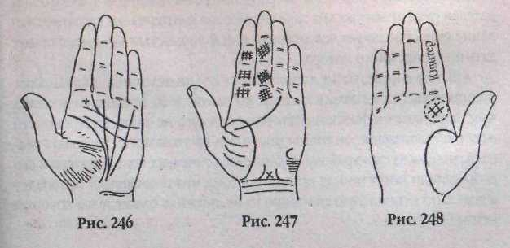

владелец руки получит заслуженную награду за усилия, на которые никто долго не обращал внимание. Усердный труд поможет ему подняться к новым высотам, а также получить подарок судьбы — ощутить полый прилив сил, что даст возможность работать еще лучше.
■ Знак в форме буквы *Л* на холме Юпитера говорит о счастье в торговле и коммерции (рис. 249). Однако такому человеку необходим дополнительный толчок, чтобы начать свою успешную деятельность, так как не следует полагаться лишь на свою удачу. Для приличного заработка и коммерческого взлета нужны помощь п одобрение со стороны.
• Знак в виде стрелы острием вниз на холме Юпитера (рис. 250)
означает, что человек сжег все мосты, хочет оставить позади свое про
шлое, избавиться от плохих воспоминаний, потерь, неудач н начать но
вую счастливую жизнь. При этом он ищетспособ возродить свою былую
¹ энергию и сделать спою жизнь радостной.
• Две наклонные, карамельные тиши на холме Юпитера, сразу под
указательным пальцем, указывают на материальное благополучие, путь к
которому проходит через терпни. Три тонкие, вертикальные, параллель
ные линии па холме Юпитера указывают на тяжело добытые почести.
Кроме указанных 31 шов особое значение имеют основные ладонные липни, меняющие свою конфигурацию относительно бугра Юпитера.
» Например, если линия Головы не соединяется с линией Жизни и начинается от холма Юпитера, то у человека па первом месте во всех его мыслях и поступках стоит здравый смысл. Он наделен талантами, и нередко весьма высокого мнения о себе. И хотя подобное отношение к своей персоне if правомерно, следует проявлять больше скромности, не допуская раздувания своего эго.
- Если линия Головы берет свое начало от линии Жизни, и при этом
от линии Головы к холму Юпитера тянется ответвление,— значит, обла
дателем руки правит весьма характерное для юпитерианца страстное же
лание стать успешным человеком и яркой личностью. Он имеет талант
дать прирожденного лидера.
- В том случае, когда линия Жизни соединяется с линией Головы,
поднимающейся к холму Юпитера, мы имеем дело с развитым духовно,
чувствительным человеком, которому немного не хватает уверенности
в себе. Обыкновенно он тратит много сил, по забывает потребовать воз
награждения за свою работу. Влияние классических черт Юпитера и его
добродетели могут иногда принести к тому, что такая личность попадет
в довольно неприятную ситуацию из-за Друзей и коллег, душа которых
менее безупречна.

- Картинка на ладони, на которой мтия'ЖИзни берем начаю из точ'
щ расшчожеииой выше холма Юпитера, может Сигнализировать о на
пористой личности с выраженными качествами бойца. Никто и ничто
не в состоянии воспрепятствовать ей, если она на что-то решается, будь
то устремление к благой цели или, наоборот, к разрушению. Зачастую
такой человек поднимается выше всех своих соперников, но и этого ему
оказывается недостаточно. Он постоянно стремится к самосовершен
ствованию, духовному росту и прогрессу, а подобное желание не терпит
инерции.
- Если линия Жизни начинается прямо на холме Юпитера — зна
чит, обладатель такой руки черпает свою энергию из желания достичь
больших высот. И его мечта сбывается не только благодаря честолюби
вым планам, но и личностным добродетелям. При этом ему не нужно
изображать бурную деятельность и строить козни недругам, чтобы до
биться высокого социального и финансового положения.

- Когда желтшя Жизни поднимается к холму Юпитера (рис. 251),
то это может быть явным свидетельством необходимости контроля сво
их поступков и чувств. Обладатель такой ладони в трудные времена спо
собен вести других за собой, а его стремление преодолеть все трудности
и победить, во что бы то ни стало, позволяет ему держаться даже тогда,
когда другие сошли с дистанции и сдались. Овладение самоконтролем
сулит такому человеку большие почести.
- Особое везение, касающееся личных финансов, заключено в од
ной маленькой линии, называемой денежной. Эта короткая вертикаль
ная линия расположена близко к краю ладони на бугре Юпитера и свя
зывает основание пальца Юпитера с началом линий Головы и Жизни.
Она показывает, что человек всегда найдет способ заработать или до
быть дсньш, и притом очень большие.
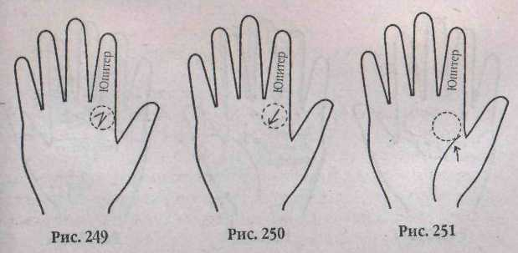

212

- Ответвление, тянущееся вверх к холму Юпитера отлипни Жиз
ни (рис. 252), может свидетельствовать об активной, деятельной лично
сти, которая прикладывает вес усилия, чтобы заявить о себе и прекрасно
выглядеть в глазах окружающих. Медленное и однообразное течение жиз
ни - не для такого человека. Он создан, чтобы бросапъ вызов судьбе, и
если решается на что-либо, ю в состоянии быстро добивания своих це
лей. При этом он интуитивно способен пршшть правильное решение и
найти менее тяжелый путь для достижения желаемого. Если линия Жиз
ни совершает серию скачков в сторону бугра Юпитера, то хироманты
называют такую форму линий "лесп шцен успеха». Если же ответвление,
тянущееся вверх отлипни Жизни, заходит на холм Юпитера (рис. 253).
то это означает большой успех в профессиональной сфере. Обладатель
подобной ладони добивается успеха благодаря своей способности при
тягивать к себе нужных людей. Они указывают ему верное направление
и убирают препятствия с пути. Эта конфигурация также свидетельствует
о том, что ее обладатель может добиться финансового успеха или влас
ти, обучая других.
- В том случае, если пространство между линией ГЪловы и линией
Сердца расширяется по направлению к холму Юпитера (рис. 254),— мы
имеем дело с неординарной личностью. Известно, что ко всему необыч
ному окружающие относятся по-разному. Именно поэтому обладателю
такой руки нужно гордиться своей яркостью и талантами, не обращая
вниманий па то, что думают и говорят другие. Тогда его способности воз
растут вместе с уверенностью в своих силах, так как именно благодаря
отличительным качествам такой человек сможет добиться высокого по
ложения и материального достатка.
- Конфигурация ладонных начертаний, когда линия, идущая с хол
ма Юпитера, вливается в линию Меркурия, может означать, что облада
телю руки предстоит деловое путешествие, благодаря которому он смо-
|*er стать необыкновенно богатым. Но до тех пор не следует отказывать-! ся от помощи друзей. У такого человека имеются прекрасные задатки лидера, что и поможет ему в дальнейшем.
- Если линия Судьбы (Сатурна) начинается на линии Сердца и тя
нется через холм Юпитера — значит, человек чрезвычайно привязан, иде
ализирует и гордится каким-либо аспектом своей жизни (тем, что на
полняет ее смыслом и что он очень боится потерять). Именно боязнь
потери выступает блокирующим фактором, затрудняющим прогресс и
движение вперед. Обладателю такой руки следует понять, что этим он
угнетает себя, поселяя в себе негативные эмоции и неверие в собствен
ные силы.
- В том случае, когда линия Судьбы соединяется с линией Сердца и
поднимается к холму Юпитера (рис. 255), человек обладает нетребова
тельным, мягким и любящим характером по отношению к своим род
ным и близким. Эта забота и привлекает, и отталкивает любовь Одни в
восторге от такого опекуна, других он раздражает. Впрочем, талант отда
вать любовь в сочетании с профессионализмом позюлят такому человеку
достипгуть необычайного масгерства и признания окружающих.
- На некоторых ладонях линия Судьбы тянется к холму Юпитера,
что считается счастливым предзнаменованием. Скорее всего, после дол
гих лет тяжелого и не доставляющего удовольствия труда человек, нако
нец, получит заслуженную наград)' в виде материального вознагражде
ния. Однако получение долгожданных денег и финансовой независимо
сти может в значительной мере зависеть от недавно сформировавшихся
кармических связей. Возможно, кто-то ждет и надеется, что обладатель
такой руки вернется и исправит прошлые ошибки.
• Если линия Судьбы тянется от холма Луны до холма Юпитера
(рис. 256), то это означает ориентацию на финансовую сторону жизни.
Обладатель такой руки - способный челоиек, но не всегда знает, какспра-

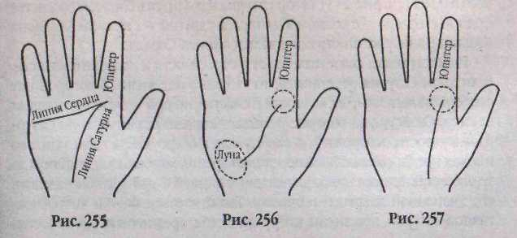
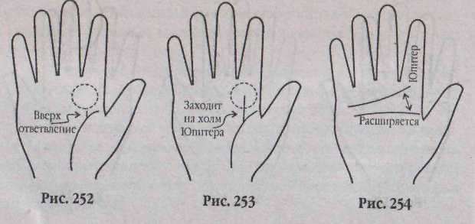

виться с проблемами в одиночку. Зачастую он полагается в решении своих проблем на человека противоположного пола, который выступает в качестве покровителя и защитника. Именно благодаря влиянию и помощи этого человека возможно будущее процветание.
- В том случае, когда линия Судьбы резко обрывается на холме Юпи
тера (рис 257), человек обладает особым предназначением и наделен
талантом завязывать редкие взаимоотношения. Он блестяще выполняет
свою работу по, будучи социально ориентированным, идет к успеху толь
ко в коллективе. Как и положено истшшому юпитсриаицу, он предан,
честолюбив и благочестив. Большая часть его времени проходит на ра
боте, включая и неофициальные встречи. И, скорее всего, его ждет счас
тливый брак с коллегой по работе.
- Если ответвление от линии Аполлона тянется к холму Юпитера,
долготерпению человека можно только позавидовать, однако причиной
негативных ситуаций могут быть амбиции в сочетании с великолепны
ми способностями. Если такой человек стремится к чему-то, то для дос
тижения цели тратит нею свою энергию. Окружающие признают в нем
лидера, да и ему самому нравится властвовать над другими людьми.
ХОЛМ САТУРНА
Холм Сатурна назван так по имени древнеримского бога времени. В Элладе «обязанности» Сатурна выполнял Хропос. В соответствии с этим рассматриваемый бугор при чтении руки раскрывает хироманту множество граней характера его обладателя: надежность, чувство ответственности, долга, отношение к работе, специфика профессиональной деятельности, социальная ориентация. Важнейшая роль этого бугра объясняется еще и тем, что на нем начинается одна из главных линий ладони - линия Сатурна; или линия Судьбы. Находясь у основания среднего пальца (см. рис. 243), бугор Сатурна находится в близком соседстве с одной стороны - с холмом Юпитера, а с другой - с холмом Аполлона (Солнца); внизу же он ограничивается линией Сердца.
Размеры холма свидетельствуют о серьезности и подозрительности. Если холм Сатурна отчетливый, то это означает жизнь, в которой нет особенной легкости, беспечности и счастья, но при этом нет и тяжелых невзгод. Свойства, на которые указывает хорошо развитый холм Сатур-па,— мудрость, осторожность в поступках и остроумие, а также успех во многих предприятиях. Вообще, с точки зрения хиромантии, к холму Сатурна стекаются явления, обозначаемые линией Судьбы, чтобы наделить его жизненной энергией и опытом. Такой человек, будучи интроспективной натурой, независим, погружен в себя, предпочитая одиночество
216
шумной компании или семейным вечерам. Именно поэтому обладатель выраженного бугра Сатурна редко вступает в брак, но если и решается на такой шаг, то вследствие выраженного чувства долга проявляет удивительное постоянство и верность своему избраннику.
Темперамент такого человека - флегматичный или смешение флегматичного с меланхолическим. Указанная особенность ладони определяет присущие своему владельцу серьезность, осторожность и способность серьезно и глубоко мыслить, никогда не теряя благоразумия. При этом он испытывает потребность в получении новых знаний, на протяжении всей жизни учится охотно, покоряя все новые и новые вершины. Кроме того, такой человек с успехом выполняет самую кропотливую, точную работу, требующую усидчивости, внимания и терпения.
Иногда выраженность бугра Сатурна может означать страстного игрока, ставшего таким вследствие своего упрямства и напористости. Хироманты считают также, что эти свойства, в сочетании с потребностью в уединении и пытливым разумом, становятся основой врожденной склонности к оккультным наукам.
Необычайное развитие бугра Сатурна позволяет предположить у его владельца замкнутость, аскетизм, скрытность, а также свойства, вытекающие из темперамента меланхолика: мучения угрызениями совести, пессимизм, психическая неустойчивость и д:ше склонность к самоубийству. Он привык верить в то, что лучше никогда не будет, и со страхом ожидает неотвратимого будущего. Это же означает человека капризного и беспокойного во всем, что имеет отношение к повседневной жизни. Очень обширный, сверхактивный бугор Сатурна вносит в характер человека подавленность, печаль, неверие в себя, болезненность и жизнь отшельником. Возможно, верный друг смог бы стать незаменимой опорой в жизни такого человека, но он предпочитает тихое уединенное место.
Маленький и плоский бугор Сатурна определяет человека доброго, серьезного, исполненного сознания долга, но слишком независимого и отдаленного от социума. Впрочем, это заурядный человек с обычной судьбой. Это необычно для ладонных бугров, но с бугром Сатурна дело обстоит так, что лучше ему не быть слишком выдающимся.
Впадина вместо холма Сатурна определяет пустую, лишенную радостей жизнь неудачника и меланхолика. Он легко впадает в депрессию и живет в постоянном страхе. Его угнетают и мешают жить мучащие дурные предчувствия. Возможно, такой человек придает слишком большое значение преданности, и поэтому часто теряет друзей. Для обретения уверенности нужно щучиться смело смотреть в глаза своим страхам, не идеализируя людей.
217

Замена положительных качеств на негативные в зависимости от выраженности бугра Сатурна дана в таблице.
Таблица 4

ПЧпнтитше качествл | Негативные качества
Аналитические способности | Постоянная погруженность в мрач-
 | ные раздумья
Ответственность | Оборонительная позиция
Независимость | Замкнутость
Счастье | Пессимист
Сила | Мела нхолич кость
Благоразумие | Погруженность в собственные раз-
 | мышления
Сдержанность | Суровость
Серьезность | Молчаливость
Жизнеспособность | Слабость жизненных сил
Идеальное расположение холма Сатурна - под средним пальцем — свидетельствует о том, что человек любит одиночество и тихую, спокойную музыку. Именно тогда печаль постепенно уходит из сердца, а ее место занимают приятные мысли, интересные, положительные идеи, которые порл воплощать п жизнь. Высокий холм в сочетании сочень длинным пальцем Сатурна (средним пальцем) характеризует личность, склонную к черной меланхолии и депрессиям. Если же холм Сатурна сдвинут в сторону бугра Юпитера, то он определяет способного человека, который метит па высокое положение в обществе. Его доброта и уверенность в себе притягивают людей, которым требуются надежда и утешение. Постепенно воспитывая в себе чувство собственного достоинства, такой человек делает свою жизнь все лучше и лучше. В том случае, когда холм Сатурна сдвинут в сторону бугра Аполлона, обладатель такой руки ценит и понимает красоту. Ситуация, когда холм Сатурна смещен к линии Сердца, заставляет человека постоянно помнить свою безответную любовь. И если так будет продолжаться и дальше, он риск7^{ет} стать черствым и бесстрастным. Возможно, полноценному возврату к жизни мешают жажда мести и тоска.
Знаки на бугре Сатурна
Как известно, хиромантические знаки увеличивают или уменьшают характеристики ладонных бугров. Так, крест всегда — признак колебания и нерешительности. Крест на бугре Сатурна {рис 258) служит пре-

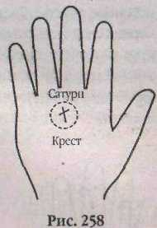
дупрсждением помнить об ответственности. Обладатель такой ладони зачастую не в состоянии на должном уровне справиться со своими проблемами; он старается, но исчерпывает все свои силы до получения ощутимого результата. При этом часто соглашается с проигрышем и сдается. Возможно, делу поможет тщательное планирование будущих событий на предстоящие недели и месяцы, к четкое выполнение задуманного в соответствии с расписанием. Крест на бугре Сатурна, расположенный очень близко от линии Судьбы, по мнению, знаменитого хироманта Кейро - признак казни за совершенное убийство. Крест под холмом Сатурна между линиями Сердца и Головы называется мистическим крестом. Он означает громадную тягу к знаниям и поиску истины, часто встречаясь на руках философов, юристов, мистиков и церковных деятелей. Этот же знак предполагает множество учеников и последователей.
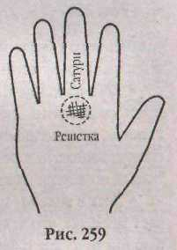
- Решетка, т. е. четырехугольник, где пере
крещиваются несколько (иногда три) линий,
означает крайность, увлечение. Решетка на буг
ре Сатурна (рис. 259) позволяет диагностировать
замкнутого человека, удрученного тяготами жиз
ни. Подобный меланхолический характер тре
бует прикладывать куда больше усилий, чтобы
вывести собственную формулу счастья. Окружа
ющие часто не понимают такого человека, а их
беспечное общество раздражает его в ответ.
Много сетей на холме Сатурна означают депрес
сию, болез! leimocTb и тяжелую, жалкую жизнь.
- Квадрат на любом из холмов считается
благоприятным признаком, устраняющим опасность. Квадрат на холме Сатурна бережет человека от злой судьбы. Возможно, в прошлом он избежал многих опасностей, однако никакой оберег не способен ни унич-. тожить тени прошлого, ни защитить от них. Квадрат на бугре Сатурна, кроме защиты от будущих неприятностей, указывает на свободу от финансовых проблем.
• Звезда на ладони может указывать или предупреждать о неожидан
ной развязке. К сожзле! иго, звезда на холме Сатурна - признак фаталь
ной судьбы, нередко с трагическим результатом. Возможно, на облада
теля руки повлияет знаменитая, выдающаяся личность, пытающаяся сбить
его с истинного пути. Лишь своя дорога способна открыть для человека

2!8
219

истинное счастье. Звезда под холмом Сатурна между линиями Головы и Сердца свидетельствует о головокружительной карьере. Владелец такой руки способен концентрировать все свои силы для достижения одной важной цели. Он понимает, как необходимы такие перемены, и с благодарностью их принимает.
• Бороздки на холме Сатурна Moiyr означать властного человека с
выраженными качествами руководителя.
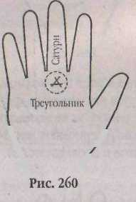
• Треугольник на ладони — благоприятный
признак, указывающий на выдающиеся способ
ности, интерес к науке, философии и мистициз
му. На бугре Сатурна этот знак (рис. 260) указы
вает на склонность к спиритизму, оккультизму
гипнозу вследствие неординарного, загадочно
го характера. Негодяев и обманщиков такой чс-
\ ловек видит насквозь. При этом он ощущает боль
/ и несчастья других людей и мечтает с помощью
{ своих оккультных способностей обрести мир в
душе. Его мучают дурные предчувствия, являющиеся причиной тревоги и непокоя. Вследствие уединенного образа жизни ему часто не с кем пооткровенничать или пожаловаться па жизнь.
- Круг на холме Сатурна означает, что человек может удачно пост
роить свою жизнь, имея дело с дарами земли: минералами, керамикой,
стеклом, драгоценными камнями, металлами. Более утонченной натуре
следует заниматься реставрацией старинных вещей из драгоценных ме
таллов, продажей изделий искусства, ювелирным делом и т. д.
- Знак в виде *4* или греческой буквы mew на холме Сатурна озна
чает тот факт, что человек интуитивно понимает преподносимые жиз
нью мистические и философские уроки, которые зачастую неподвласт
ны, уму других людей. Он обладает даром изменять события с помощью
своей психической силы, справляясь с трудностями и неприятностями,
избавляясь от депрессии и страхов. Именно поэтому великие трагедии,
причина которых — человеческая глупость, обходят этого человека сто
роной. Тем не «снес, этот талант призывает быть внимательным к менее
удачливым н более беспечным из своего окружения. Такие способности
в сочетании с добродетелями помогут стать состоятельным человеком.
- Остров под холмом Сатурна означает крайне подозрительного
субъекта. Несмотря на то, что со стороны он кажется спокойным, внутри
он всегда на страже и в полной боевой готовности. Такого человека прак
тически невозможно застать врасплох, но, возможно, такая непрестан-
пая потребность защищать себя от неожиданных сюрпризов не добавляет в жизнь счастья.
• По мнению хиромантов, одна прямая линия на холме Сатурна оз
начает великую удачу; много тонких линий (иссечетгость и морщинис
тость буфа) — горести и невзгоды. Несколько коротких, четких, парал
лельных линии, расположенных вертикально, определяют жизненные
кризисы, которые сильно нарушают привычный порядок вещей.
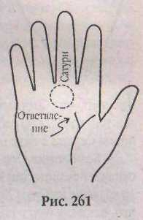
Вообще, более точное значение холма Сатурна на той или иной руке зависит от конфигурации главных линий.
- Так, если ответвление линии Жизни тянет
ся вверх к холму Сатурна (рис. 261), то жизнь
человека будет похожа па единоборство, требу
ющее выбирать свой собственный путь без по
сторонней помощи.
- В том случае, когда с холма Сатурна спус
кается линия, пересекающая линию Жизни,
можно говорить о тонко чувствующей натуре,
обладающей эмоциональным складом и нужда
ющейся в защите от обид, причиняемых другими людьми. Такого чело
века очень ранят чужие слови, необдуманные поступки, поэтому ему сле
дует избегать людей, включая детей, которые любят самоутверждаться
грубостью и насмешками.
- Если отлипни Жизни тянется вверх линия, которая заходит на холм
Сатурна, то это может быть признаком большого состояния — возмож
но, наследства, подаренного судьбой в тяжелое время. Эту линию можно
толковать и по-другому: существует какой-то сугубо личный секрет, ко
торый хозяин руки никак не может разгадать. Но постепенно, благодаря
случайному стечению обстоятельств, спет прольется на все тинное и тем
ное. Добрые перемены ознаменует появление некоего незнакомца. Пос
ле разрешения загадки жизнь предоставит должное вознаграждение за
терпение и труды.
- Чем ближе начало линии Сердца к холму Сатурна, тем наклоннос
ти человеческой натуры приземлеинее и эгоистичнее. Линия Сердца,
начинающаяся с большой вилки, один зубец которой идете бугра Юпи
тера, другой - с бугра Сатурна, диагностирует нервозность и перемен
чивость в настроении. Когда такой человек пребывает в дурном настро
ении, ему бывает трудно угодить, так что подобный характер выявляет
трудности в общении с близкими. Начало линии Сердца между буграми
Сатурна и Юпитера означает связь, замешанную и дружбе, и на любви.

220
221

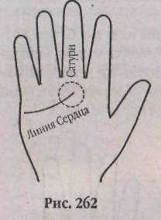
Если же линия Сердца начинается с холма Сатурна (рис. 262), то человек истою относится к своим друзьям и любимым. Однако в своих чувствах к ним он прежде всего любит самого себя. Малейший просчет, противоречие или несоответствие идеалу вызывает приступ негативных эмоций. Это человек, живущий по принципу- «только так и никак иначе». При этом свои ошибки остаются незамеченными. Такого человека, не научившегося истинной любви, ждут разочарования, еще более ожесточающие его душу. Картина на ладони, когда ответвление от липни Сердца направляется к линии Головы, означает, что брачным партнером, скорее всего, будет единомышленник или коллега по работе. Презрение к противоположному полу выдает линия Сердца в виде цепочки, начинающаяся на бугре Сатурна.
- Если линия Судьбы (Меркурия) доходит до бугра Сатурна, то это
означает амбициозную попытку превзойти самого себя. Линия Судьбы,
выходящая из бугра Луны и направляющаяся к холму Сатурна, означает,
что человеку будет покровительствовать очень влиятельное лицо, бла
годаря которому он достигнет в жизни счастья. Вообще такая конфигу
рация говорит об уникальном предназначении в жизни. Благоприятные
свойства характера человека помогут привлечь к себе внимание публи
ки. Признательность обеспечена либо в политике, либо в театральном
искусстве, либо в общественно]! деятельности.
- Если же линия Судьбы начинается между линиями Головы и Серд
ца и оканчивается у бугра Сатурна, то это предвещает смерть в заточе
нии вдалИ'От родных и близких. Для стабильной и успешной карьеры,
счастливой жизни, линия Судьбы должна начинаться от запястья (розет
ты) и идти прямиком к бугру Сатурна; быть ровной, тонкой, глубокой и
чистой, без крестов, пересечении, прерывания, островов и точек. Если
линия Судьбы извилиста, это признак плохого здоровья, а если она к
тому же идет от равнины Марса до бугра Сатурна, это грозит тюремным
заключением.
- Если бугор Сатурна пересечен линией, поднимающейся от линии
Кшовы, то это характеризует человека, постоянно озабоченного соб
ственными проблемами и склонного к мрачному миросозерцанию. Это
более мрачное проявление «сатурновой» погруженности о самого себя.
Ветвь, идущая с холма Сатурна и вливающаяся и линию Судьбы, сулит
нечто подобное. Обладатель такой руки во всем видит лишь плохие сто
роны и всегда ожидает худшего. Он не верит в счастливые случаи, пре-
222
бывая в тоске и постоянно источая отрицательную энергию. Некоторого успеха такой человек может достичь, если будет тщательно планировать жизнь и заниматься активной деятельностью.
- Если же линия с буфа Сатурна вливается и линию 1Ьловы, то это
может указывать на заботу о других, внимательность, мудрость и пони
мание человеческой натуры. Другими положительными чертами являют
ся педантичность и аккуратность Разумность такого человека подска
зывает оставлять свое мнение при себе, избегать конфликтов и перепалок.
- Ответвление от линии Аполлона, тянущееся к холму Сатурна, оз
начает, что владелец руки шагает по жизни непроторенными путями. Бу
дучи энергичным человеком, он умеет заставить других прислушивать
ся к своему мнению. Своей пылкостью он привлекает к себе окружающих,
которые выказывают всяческую поддержку и готовность к сотрудниче
ству. Характер такого человека представляет собой сплав качеств двух
планет: Сатурна и Аполлона. Первая наделяет сдержанностью и фата
лизмом, а вторая — активизирует жизненные силы и чувство юмора.
ХОЛМ АПОЛЛОНА (СОЛНЦА)
Холм Аполлона (см. рис. 243), подобно безымянному пальцу, у основания которого он находится, получил свое название по имени Аполлона — римского бога юности и красоты, покровителя искусав и поэзии. Иное название этого участка ладони — холм Солнца. В идеале он расположен между холмами Сатурна и Меркурия, а снизу ограничен линией Сердца. Бугор Аполлона раскрывает творческие способности человека и связанные с этим эмоции, указывая на любовь к красоте и талант к искусствам.
I! общих чертах, чем больше бугор Аполлона, тем сильнее стремление человека кслаие и самовыражению. Гладкий, но невысокий бугор, с хорошо обрисованными границами означает для данного субъекта душенные радоста, покой и довольство, но жизнь без особого блеска и славы. Это прияп ш, светлая натура, имеющая хороший вкус и склонность к артистизму.
Хорошо развитый холм Аполлона одаряет личность добротой, любовью к красоте, тягой к искусствам п сильным желанием прославиться. Человек с такой рукой жаждет, чтобы им восхищались окружающие. Он проявляет энтузиазм и восторг при виде любой красоты (человека, пещи, здания, произведения искусства), находя и творя прекрасное везде, где только возможно. Он мечтает иметь роскошный дом, где бы его окружали изящные вещи и предметы искусства. Кроме приверженности к внешнему блеску, сам хозяин руки тоже имеет привлекательную внешность и светские манеры. Такой человек склонен проводить время в приятных занятиях и удовольствиях, но, будучи наделенным прекрасным, «солнеч-
223

ным* характером, умеет сопереживать другим и искренне радоваться. Заметное развитие этого бугра, кроме того, указывает на тонкий и глубокий ум, созидательную направленность личности, изящный художественный вкус, талантливость (даже гениальность) и религиозную терпимость. Такие люди обычно интеллигентны и обладают склонностью к литературе. Следует подчеркнуть также, что они своими успехами и известностью в области гуманитарных наук и искусств обязаны не столько прилежному изучению, сколько врожденной тяге и интуитивным способностям. Высокий и упругий бугор Солнца часто встречается на руках художников, писателей, скульпторов, музыкантов и других творческих личностей, достигших в своей области наивысших высот и покоривших мир.
В соою очередь большой, чрезмерно развитый бугор Аполлона характеризует владельца руки как претенциозного, экстравагантного и гедонического. Из всех ладонных бугров бугор Аполлона наименее проблематичен в том, что касается его доминирующей роли. Необычайно сильное развитие этой области руки позволяет предположить у его владельца неутолимую страсть к деньгам и даже жадность, в соседстве с тщеславием, мотовством, жаждой славы.
Плоский, недостаточно развитый холм Аполлона означает, что человек ведет унылое, бесцельное существование, не проявляет интереса к искусствам и вообще к культуре в любой ее форме. Однако эти недостатки можно хорошо замаскировать, если иметь хорошо развитую практическую жилку Полное отсутствие бугра Аполлона или впадина на его месте характеризует черствого материалиста и прозаика, которому чужды идеалы, понимание красоты и искусства. У него нет художественных способностей и тяги к прекрасному. Нередко отсутствие холма Солнца означает жестокость и бессердечность.
В зависимости от выраженности бугра Аполлона в таблице дан список положительных и заменяющих их негативных качеств.

 | Таблица 5
Позитивные качества | Негативные кянесгни
Талантливость | Самодовольство, высокомерие
Тяга к творчеству | Прозаичность, недостаток вообра-
 | жения
Энтузиазм | Пассивность
Жажда славы | Экспансивность, претенциозный .
Живость характера | Экстр я ва гантн ость
Изящный, художественный вкус | Безвкусица и грубость
Успешность | Серость и бесцельное существование
Доброта | Жестокость
Сопереживание | Черствость
Если холм Аполлона сдвинут в сторону холма Меркурия, то мы име
ем дело с человеком, ориентированным на материальную сторону жиз
ни. Он способен делать деньги из искусства. Другой особенностью тако
го человека может быть избежание тех жизненных ситуаций, которые
^{fK} требуют от него обязательств и ограничения
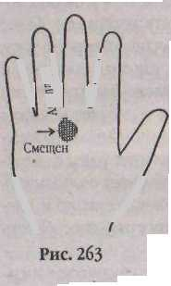личной свободы. Именно поэтому владелец та
кой руки держится подальше от семейных уз, а
. . животные ему по нраву больше, чем дети.
\ %\ I В том случае, когда холм Аполлона смещен к
\ з\ I/ холму Сатурна (рис. 263), в человеке живет ро-
дительский инстинкт, который проявляется в
безграничной любви к близким, детям и домаш
ним животным. Ради своих любимых он готов
\/ сделать все, пойти на любые жертвы. Это спо-
/ койный, добрый и терпеливый человек, однако
для достижения гармонии в жизни вам необходимы любовь, искренность и душевное тепло. Их не заменят ни деньги, ни слава.
Знаки на холме Аполлона
Оказывают влияние на творческие способности человека и эмоциональные черты.
- Крест на бугре Аполлона свидетельствует о том, что его облада
тель совершил профессиональную ошибку из-за отсутствия правильно
го подхода к задаче, поэтому надежды на успех могут быть сведены к
нулю. Вместо того, чтобы переживать и страдать понапрасну, следует вос
становить гармонию в пределах собственного внутреннего мира, пойти
на компромисс с самим собой, освободиться от лжи и зависти. Поэтому
не следует загружать себя изматывающей работой, добиваясь устойчи
вого финансового успеха и широкого признан™ всеми возмож! 1ыми спо
собами. Иногда деньги, получаемые благодаря работе, отражаются в виде
одного или более крестов на бугре Аполлона.
- Решетка на холме Аполлона означает, что человек будет иметь ско
рее дурную репутацию, чем станет знаменитым (т. к. решетка — знак
чрезмерной гордыни).
- Квадраты на холмах — знаки положительные. Они свидстслы. гву-
ют о наличии уверенности в своих силах. Квадрат на бугре Аполлона
сообщает о незапятнанной репутации, энтузиазме и обладании чувством
прекрасного. Квадрат помогает избегать ошибоки одаривает поразитель-

224
8-555
225

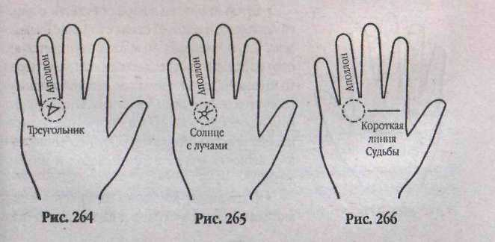
ными способностями, которые дают возможность добиться большого, успеха в области искусства.
- Звезда - несколько скрещивающихся в центре линий — часто при
носит удачу ее обладателю. На холме Аполлона она означает успех, пре
стиж и славу во всем, что касается творчества. Солидная сумма денег
попадет к обладателю такой руки по прихоти судьбы. При этом он смо
жет проявить свои способности и той сфере искусств, которая ему более
близка. Некоторые хироманты рассматривают увенчанный звездой холм
Аполлона как великий талант блистать со сцены, как знак богатства и
удачи в артистической сфере. Звезда на бугре Аполлона, расположенная
недалеко от окончания линии Аполлона, является еще более мощным
признаком славы и богатства. Такой же знак под холмом Аполлона меж
ду линиями Головы и Сердца означает, что человека ждет успех в облас
ти искусства общения. Своей манерой говорить он умеет очаровывать
окружающих, знает, как надо вести себя, будучи одновременно и мяг
ким, и независимым. Еще одно свойство данной личности — способность
правильно распоряжаться деньгами.
- Бороздки на холме Аполлона указывают на то, что творческая энер
гия направляется эффективно.
- Треугольник на холме Аполлона (рис. 264) — весьма благоприят
ный знак. Его расположение указывает на то, что человек обладает спо
собностями сочетать чистое искусство с научной деятельностью. Воз
можно, он совершит великое открытие в своей профессиональной сфере.
Обладая цепким умом, уравновешенным характером и любовью к лю
дям, такой человек может овладеть профессией пластического хирурга.
- Другим счастливым знаком является трезубец на бугре Аполлона,
п конце линии Аполлона. Единственная четкая линия на этом же возвы
шении руки тоже означает талант и славу. Две пересекающиеся линии
предвещают талант, остающийся без особого признания.
- Знак солнца с. лучами под пальцем Аполлона встречается очень
редко (рис. 265). Трактуя его значение, можно сказать, что такого чело
века ждет мировая известность, как талантливую и целеустремленную
личность. Кроме врожденной одаренности, прогрессу способствуют лю
бознательность и тяга ко всему новому и необычному. Это целеустрем
ленная натура, которую не просто сбить с намеченного пути.
Близость бугря Аполлона имеет особую значимость для ладонных линий.
• Например, если ответвление линии Судьбы (Сатурна) направляет
ся к бугру Аполлона, то это предсказывает судьбоносную карьеру, славу
и удачу. Если линия Судьбы оканчивается на холме Аполлона, то человек
226
будет иметь страсть к изобразительному искусству или недюжинный литературный талант. Он мечтает оставить исторический след на любимом поприще и в сердцах людей. Некоторые хиромантические источники сообщают, что такое очертание линии может указывать на при-рождетгого знатока и коллекционера предметов искусства. В том случае, когда четкая и прямая линия Судьбы оканчивается звездой на холме Аполлона, можно с уверенностью говорить об удачливом человеке, который рано нашел свое предназначение в жизни. Поэтому он — целостная личность, ставящая перед собой *звездныс» цели и достигающая их.
- Ладонь, на которой дугообразная выгнутая линия Сердца оканчи
вается на холме Аполлона, принадлежит истинному ценителю искусст
ва. Находясь под прямым влиянием Аполлона — красавца-бога с сереб
ряным луком,— он имеет столь утонченное чувство прекрасного, что '
общение с более прозаическими, грубыми натурами угнетает его. Для
полновесной счастливой жизни такому человеку просто необходимо
вступить в брак с такой же высокохудожественной личностью, что при
умножит в его жизни такие позитивные качества, как веселость, здоро
вье, темпераментность, добродушие и жизненная сила. Это будет иде
альный союз.
- Вариант, когда короткая и прямая линия Сердца не достигает хол
ма Аполлона (рис 266), означает, что человек пережат большие потери
и разочарования. Он обладает добросердечием и открытостью, отдавая
себя другим, но этим, к сожалению, могут воспользоваться непорядоч
ные и духовно низкие субъекты. Возможно, именно поэтому обладатель
такой руки принимает решение больше никого а никогда не любить.
- Если на линии Сердца имеется разрыв как раз под холмом Аполло
на, то это означает эмоционально нестабильного и самовлюбленно™
человека. Следуя внезапному порыву, он может разорвать длительные

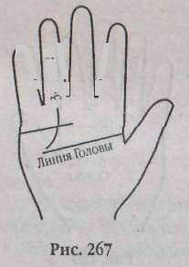
любовные отношения без всякого сожаления. Свое превосходство нпд другими он ощущает потому, что является очень талантливым человеком. Однако чувство превосходства рискует превратиться в тщеславие, а высокомерие - изыграть настолько, что уничтожит часть этой художественно богатой личности.
- Линия Головы, сворачивающая к холму Аполлона, предоставляет
обладателю руки возможность добиться славы и богатства. Божествен
ный Аполлон, правящий искусством, одарил такого человека способно
стью ценить литературу и музыку, а также блистательной внешностью.
Его улыбка дарит окружающим радость, его смех заразителен, а глаза
излучают свет. Возможно, ему уготована карьера профессионального шо
умена или эстрадного певца. Если же от линии Головы к холму Аполлона
тянется ветвь, то человек способен получить известность и финансовое
благополучие благодаря творческим способностям художника или пи
сателя. Однако настоящий успех требует сочетания таланта и практич
ности.
- Ответвление от линии Жизни, устремленное к холму Аполлона,—
счастливый знак, означающий, что таланты привлекут внимание квали
фицированных знатоков. Успех возможен в шоу-бизнесе, публичных выс
туплениях, юриспруденции и искусстве, В том случае, если четкая прямая
линия, спускаясь е холма Аполлона, пересекает линию Жизни и доходит
до холма Венеры, человек становится известным, его высоко ценят. На
жизненном пуш большую помощь ему окажут родные и друзья.
• Линия брака, тянущаяся вверх к холму Аполлона, означает брач
ный союз с влиятельным лицом. Впрочем, это — не холодный брак по
расчету, а создание превосходной пары, способной на большее, чем каж
дый из партнеров в одиночку. Ребенок таких родителей тоже может мно
гого добиться в жизни.
• Бугор Аполлона логически связан с лини
ей Аполлона, имеющей схожее влияние на чело-
л d I века. Так, если линия Аполлона начинается вы-
\ I \ / соко на ладони и устремляется к холму Аполлона,
' "' ' то мы имеем дело с приятным, непринужденным,
веселым и энергичным человеком Он ценит красоту и хорошо разбирается в искусстве. Возможно, более всего его привлекают необычность и элегантность в одежде, интерьерах и модный дизайн.
• Если линия Аполлона начинается между
линиями Головы и Сердца и изгибается вверх к
третьему пальцу (пальцу Аполлона), то владелец руки — человек, который никогда не принимает отказа (рис. 267). Он добивается своих целей с завидным упорством, без устали и компромиссов. Он критично относится к окружающим, всегда замечает чужие ошибки и промахи.
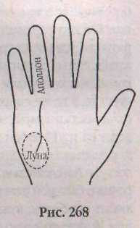
- Конфигурация, когда линия Аполлона начинается па верхнем хол
ме Марса и тянется к пальцу Аполлона, предсказывает успех дела, кото
рому человек посвятил годы напряженного труда, побед и неудач. Мно
гим окружающим невдомек: где же источник такой удачи и везения? Им
неизвестно, сколько неприятностей на пути к цели пришлось пережить,
чтобы оказаться так близко к вершине. Хотя порой ситуация и кажется
запутанной, а силы — на исходе, нельзя останавливаться за пять минут
до победы.
- Если же линия Аполлона начинается на холме Луны и тянется к
пальцу Аполлона (рис. 268), то успех и положение в обществе определя
ются окружающими. Круг общения определяет
жизненные интересы и материальные стороны Вследствие этой несвободы человек нервничает, постоянно изменяет свои планы, а когда пытается разобраться в мотивах и поступках других людей, его захлестывают недоразумение и гнев.
- Несколько линий Аполлона различной
длины, поднимающиеся «одноименному холму,
определяют проницательного человека с превос
ходным вкусом. Он хорошо разбирайся в лю
бой сфере искусства. Но такая неопределенность
в некоторой степени может притормозить про
движение к успеху.
- Если слегка искривленная линия Аполлона тянется от запястья к
холму Аполлона, то природа одарила владельца такой руки огромным
талантом. Другим нужны годы на то, что у него получается непринуж
денно и быстро. Этот талант продолжает и дальше развниаться без осо
бого напряжения за счет наблюдательности н интуиции. Реализация та
кого дарования в виде заработка на жизнь обречена на прочный успех.
- Если четкая и длинная линия Аполлона тянется к холму Аполлона,
то это свидетельствует о наличии знаний, творческого начала и врож
денной любви к искусству, позволяющих в целом добиться успеха.
- Линия Аполлона, которая отмечена звездой и заканчивается на од
ноименном холме, указывает на причастность такого человека к музы
кальной среде.

228
229

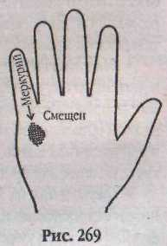
ХОЛМ МЕРКУРИЯ
Холм Меркурия и мизинец (палец Меркурия), под которым он находится, управляют сферой общения. Эта область руки названа и честь древнеримского божества Меркурия, соответствующего Гермесу у древних греков, который был богом науки, медицины, образования н философии. Холм Меркурия обозначает душевные дарования, является средоточием знаний и любви к наукам, интереса к умственной работе, интеллектуальной деятельности и красноречию. Он также говорите способности к торговле, присутствии духа, остроумии, ловкости, интересе к сверхчувствен! 1ым явлениям. Топографически на ладони бугор Меркурия примыкает к бугру Аполлона и Марса, отделяясь от последнего лишен Сердца (см. рис. 243).
Хорошо развитый холм Меркурия означает жизнерадостность, энергичность, прекрасные взаимоотношении с окружающими, остроумие и Офомныс восстановительные силы. Обладатель такого холма в состоянии быстро справляться с превратностями судьбы и, обладая цепким разумом, извлекает уроки из тех трудностей, которые преподносит ему жизнь. Четко обозначенный холм Меркурия, кроме того, указывает на коммерческую жилку, быстрый, практичный ум, чувство юмора, находчивость, а также способность заглянуть в тайны сверхъестественного и склонность к магической деятельности. Естественно, что любой успех зиждется па трудолюбии и умении побеждать. Умение зарабатывать деньги для человека с хорошо развитым холмом Меркурия строится на интеллектуальной деятельности, исходя из его способностей к наукам, красноречия и быстрой реакции. Впрочем, такая замечательная личность очень любит перемены, нуждается в разнообразии и многочисленной компании. Иногда он точно не уверен, чего же хочет от жизни, поэтому беспрестанно ищет себя, меняет планы и род деятельности по первому импульсу.
Слишком большой холм Меркурия выдает натуру, склонную к интригам. Как известно, хитрость и воровство были любимыми грехами божественного Меркурия, которому отдавали почести купцы и юры. Видимо, поэтому доминирующий на ладони большой холм Меркурия означает раздражительность, ориентацию на материальную сторону жизни, граничащую с такими пороками, как жадность, мошенничество, воровство, лживость и наглость.
Если бугор Меркурия едва заметен, мягкий и вообще слабо развит, то это выдает натуру, не обладающую способностями к науке и коммерции. Такой человек недалек умом, иногда откровенно глуп, легковерен и лишен чувства юмора. При любой мелочи он готов пасть духом, теряя чувство собственного достоинства. Он выслушивает многочисленные сове-
230
ты своих друзей и родственников, но их замечания сводят его с ума при низкой самооценке и склонности к самоуничижению.
Гипертрофпрованность или, наоборот, полное отсутствие бугра Юпитера на руке означает замену положительных качеств характера на отрицательные (см. таблицу).
Таблица б

Позитивные качества | Негативные качества
Красноречие | Болтливость, хвастовство
Тонкий, быстрый ум | Ограниченность
Находчивость | Недалекость
Ко м му| ш ка бел ьн ость | Раздражительность
Коммерческие способности | Отсутствие уме! nut работы в коммерции
Любовь к наукам | Отсутствие интереса к паукам
Трудолюбие | Бездеятельность
Жизнелюбие | Апатия
Гладкий и полный холм Меркурия говорит об интеллигентности и остроумии. Одна или две линии на нем указывают на различные случаи, влияющие на перемены в судьбе.
Чрезмерная изрезанность линиями холма Меркурия позволяет сделать заключение о порочной натуре.
Если бугор Меркурия смещен к основанию руки, то человек наделен храбростью, усердием, может работать до изнеможения рады достижения цели. Он обладает быстрой реакцией и смело встречает все неприятности, которые преподносит жизнь.
Если же холм Меркурия смещен к пальцу Аполлона (рис, 269), то мы имеем дело с человеком, который легко относится к жизни, считая, что смешно волноваться о всяких пустяках. Окружающие считают его легкомысленным, но его самодостаточность и чувство собственного достоинства позволяют оставлять эти мнения без внимания. Он довольно успешен и знаком с правилами жизни, а ярко выраженное чувство юмора снимает все отрицательные эмоции.
Ситуация, когда холм Меркурия смещен клиник Сердца, свидетельствует о способности мобилизовать все свои силы в моменты кризиса. Обладатель руки проявляет великолепный ум и отвагу в ситуациях, когда другие впадают в панику.
231

Знаки на холме Меркурия
Одаряют интуицией и способностями в профессиональной деятельности и взаимоотношениях с людьми.
- Звезда на холме Меркурия — это блестящий интеллект, большая
сила ума и академический успех. Возможно, если такой человек посвя
тит свою жизнь поискам света и истины, то станет провидцем. В жизни
его сопровождает удача, а многие мечты становятся реальностью. Звезда
под холмом Меркурия между линиями Головы и Сердца означает, что
владелец руки обладает хорошим воображением, пытливым умом и вни
мательностью к самым точным деталям. Он может достигнуть высокого
положения и получил, внутреннее удовлетворение, если займете:! ком
мерцией, компьютерной графикой или научной деятельностью.
- Квадрат на холме Меркурия (рис. 270) одаривает энергией и спо
собностью мгновенно принимать решения, защищает от стресса и ум
ственного перенапряжения. Это всегда благоприятный знак, ограждаю
щий от любого вида неприятностей. Однако человеку следует стараться
не потерять свое главное достоинство — чистый, быстрый, яркий ум. Этот
знак также поможет сохранять душевное равновесие в тяжелые периоды
жизни.
- Крест т холме Меркурия (рис 271) встречается у лукавого чело
века, склонного ко лжи и соблазнам. Возможно, к мошенничеству такого
" субъекта тянут душевная слабость и отчаяние, особенно к те моменты,¹ когда кажется, что вся жизнь перечеркнута. Он склонен обвинять весь мир в своих неудачах и, использовав все досгупные методы, может даже отказаться от своей цели. Впрочем, это довольно проницательная фигура, которой, кроме отрицательных черт, свойственны отвага, сообразительность и практичный ум.
■ Решетка на холме Меркурия часто означает лживую, хитрую и изворотливую натуру. Однако такая ложь редко причиняет другим серьезные неприятности или боль. По сути, обладатель бугра Меркурия с решеткой остается в душе маленьким ребенком, боящимся ответственности и решительных шагов. Именно поэтому он часто врет, изворачивается и юлит, не зная, как правильно поступить.
• Трсугшышк на холме Меркурия (рис. 272) называется «треуголь
ником острословия» и является символом остроумия и сообразительно
сти. Его владелец умеет вдохновенно импровизировать, владеет оратор
ским искусством и, по выражению одного из хиромантов, *в состоянии
перехитрить даже самого умного'. Такой знак встречается на руках дип
ломатов, политиков, успешных бизнесменов, т. е. людей, способных лов
ко использовать ситуации с выгодой для себя. Кроме мастерства обще-
232
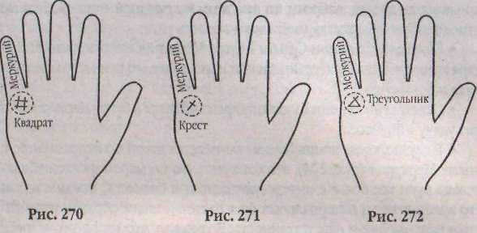
кия и удачи в делах, такой треугольник означает большие способности к научной деятельности, наделяя человека логикой и теоретическим мышлением.
- Бороздки на холме Меркурия (небольшие параллельные вертикаль
ные линии, тянущиеся вниз от мизинца) получили название 'медицинс
ких стигматов», «линии самаритян» или «знака врача*. Исходя из этих
характеристик, они означают заботливую и сострадательную натуру,
чувствительную к чужой боли. Такой человек видит свой долг в заботе о
менее счастливых, он наделен жалостью к несчастным, больным или
просто менее способным. Как никто другой, он сочувствует, помогает,
переживает. При этом в таком человеке присутствует тяга к знаниям, осо
бенно к медицине н психологии. Замечено, что «линии самаритян» встре
чаются на руках талантливых врачей и добросердечных медсестер.
- Короткие горизонтальные линии, пересекающие холм Меркурия,
называются линиями Брака. Классическая хиромантия каждую линию
Брака трактует как глубокую эмоциональную связь с лицом противопо
ложного пола, которая может стать узаконенной. Обычно на руке при
сутствует только одна линия Брака. Наличие нескольких таких линий на
холме Меркурия предполагает, что человек может в течение своей жиз
ни вступить в глубокую эмоциональную связь несколько раз. Разрыв на
линии указывает на то, что человек расстанется со своим партнером на
время, а потом соединится вновь. Если линии Брака пересекаются лини
ей, идущей от основания пальца Меркурия, то вероятны серьезные про
тиводействия отношениям. В случае, когда линия Брака загибается вверх
на холме Меркурия (рис. 273), человек не создан для брака. Он — веч
ный романтик и расцветает в предвкушении новой влюбленности, с ра
достью вступая в интимные отношения с лицом противоположного пола,
233

проявляя щедрость, доброту, но при этом он предпочитает свободные отношения, чтобы всегда иметь возможность уйти.
- Ответвление линии Судьбы к бугру Меркурия означает, что благо
даря коммерческой деятельности или науке владелец руки достигнет ус
пеха и богатства.
- Ответвление линии Головы, направляющееся к бугру Меркурия, су
лит удачу в бизнесе.
- В случае, когда линия Головы выгибается дугой по направлению к
холму Меркурия (рис. 274), это означает, что по мере взросления вла
дельца руки все больше интересуют деньги и бизнес. С каждым годом
его жажда денег и материальных благ растет, и таким образом усилива
ются напряжение и ответственность. Возможно, что при этом человек
теряет чувство свободы и покой.
- Если же ли] 1ия Головы плавно сворачивает к бугру Меркур! и (рис 275),
то можно сказать, что на человека воздсйсгвуст вся сила божественного
Меркурия. Он дает необычайные способности к паукам, знание бизнеса,
ответственный пост и почетное положение в обществе. Основа такого
характера целиком материалистична, а секрет успеха — опыт и неисто
щимая энергия. Такой человек думает лишь о том, как делать деньги, и во
имя этого жертвует многим.
- Конфигурация линии Головы, когда ее окончание поднимается к
холму Меркурия (рис. 276), свидетельствует о педанте, придающем боль
шое значение тому, как он выглядит со стороны. Такой человек, наделен
ный некоторыми негативными «меркурианскимт чертами, обладает не
очень приятным талантом проявлять свое ироничное отношение и не
приязнь, поддразнивая других. При этом он скрывает свою прямую аг
рессию, а насмешки являются специфической защитой.

- Если линия Сердца оканчивается высоко на холме Меркурия, то
это свидетельствует о том, что его эмоции и чувства целиком зависят от
финансового благополучия. Влияние бога Меркурия заставляет его кон
центрировать свои мысли на материальном благополучии и получении
прибыли. Его сердцем управляют расчетливость и самовлюбленность.
Человек не может ощущать себя счастливым до тех пор, пока не скопит
солидное состояние.
- Ответвленне,тяну1)1еесяотлинииСердцлкхолмуМеркурия(рис.277),
означает, что благодаря лишь собственной настойчивости и усилиям
владелец такой руки шаг за шагом, начиная с самого малого, получит
богатство и успех. Возможны помощь и поддержка любящего человека.
- Еще одним счастливым предзнаменованием, сулящим успех на
прочной основе, является конфигурация, когда линия Аполлона (Солн
ца) заканчивается вилкой с зубцами на буграх Меркурия, Сатурна и Апол
лона.
- На бугре Меркурия начинается линия Интуиции, направляющаяся
в идеале к бугру Луны (рис. 278). Такая картина на ладони характеризует
впечатлительного человека, чувствительного к своему окружению. Он
интуитивно ощущает чувства других людей, видит странные сны-пре
дупреждения и может чувствовать предстоящую беду.
- Линия Денег, оканчивающаяся у пальца Меркурия, указывает на
большую сумму денег, полученную случайно.
- Прямой и длинный Млечный путь, доходящий до бугра Меркурия,—
красноречивое свидетельство весьма сомнительных моральных правил.
- Один из 11 знаков счастливой руки по Дебароллю — соединение
кольца Венеры с холмом Меркурия — обеспечивает проницательность,
а также земную любовь и удачу ц бизнесе. Этот же знак означает огром-

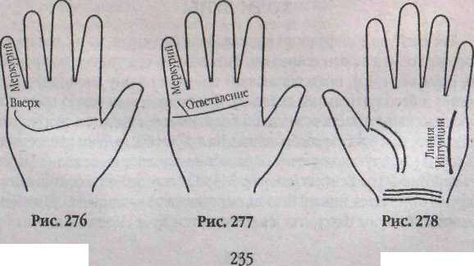
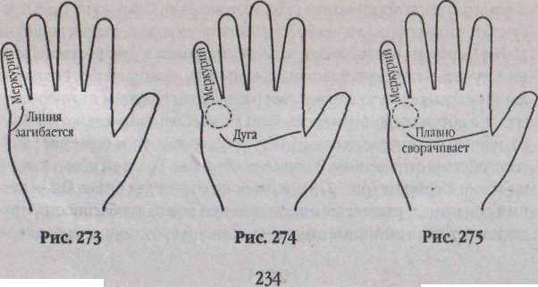

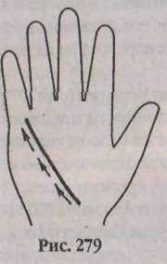
ные резервы энергии, способность к восстановлению и жизнеспособность. Однако, такой человек имеет склонность идти до крайнего предела, когда им управляет страсть. Имея склонность к ш про версии, он мучается искушениями, умело скрывая это от других.
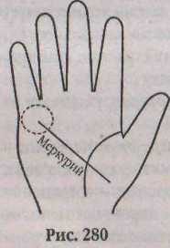
■ Линия, также носящая имя Меркурия, не всегда присутствует на руке. Обычно она начинается у браслета запястья или рядом с линией Жизни и в большинстве случаен достигает холма Меркурия (рис. 279). В том случае, если линия Меркурия на указанном холме оканчивается вилкой, человек всю свою энергию и время тратит на достижение двух целей. Как только он сделает окончательный выбор — успех гарантирован. Возможно, у такого человека присутствует талант, имеющий отношение к медицине. Реализация ею поможет сделать счастливыми других.
•Конфигурация, когда четкая прямая линия тянется с холма Меркурия через всю ладонь кхол-му Венеры, пересекая линию Жизни {рис. 280), означает, что обладатель руки рано начал добиваться своей жизненной цели. Он прикладывает все усилия, чтобы добиться желаемого и построить успешное будущее. Впрочем, напряжение и риск оправдают себя. Состояние и социальное положение принесут счастье, если успех не вскружит голову и оставит место для благодарности и человечности в душе,
ХОЛМ ЛУНЫ
Так как Луна в мифологии приняла женские черты, то и один из ладонных холмов назван се именем. Этот холм — средоточие внутреннего, скрытого мира, представляющий тайную сторону эмоциональной жизни и бессознательных действий. Луна определяет некую врожденную .(пассивную) часть сознания и подсознания, определяя творческие способности и богатое воображение. На ладони бугор Луны представляет собой мясистую подушечку, возвышение, лежащее ниже холма Марса и напротив бугра Венеры (см. рис 243). От первого он в большинстве случаев отделяется линией Головы, от последнего — линией Сердца. Чем ближе холм Луны находится к запястью, тем ярче выделены интуитив-

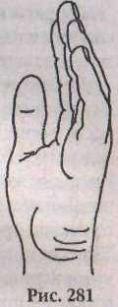
ные и творческие способности личности. Заметно развитый холм Луны наблюдается на руках романтиков, идеалистов, художников ч писателей. Известно, что степень творческой одаренности в хиромантии определяется величиной изгиба ребра ладони со стороны мизинца. Так как этот изгиб, как правило, образуется за счет хорошо развитого холма Луны, которая управляет творческим началом, выпуклое ребро ладони является прямым указателем творческой одаренности человека. Именно поэтому, чтобы сделать полный анализ холма Луны, требуется дополнительно рассматривать руку в профиль (рис. 281).
11ормалыюе развитие этого бугра характеризует человека целомудренного, кроткого и чистого сердцем, одаренного пылким, живым воображением, интуицией, склонного к мечтательности, сентиментальности и мистицизму. Некоторые хироманты к эмоциональной восприимчивости и романтизму такой натуры добавляют артистичность, любовь к красивым вещам и необъяснимое благоговение перед морскими просторами. Такой человек может потратить всю спою жпзиьма поиски гармонии и красоты, покоя и безмятежности, среди которых он мог бы счастливо жить.
Если же хорошо развита лишь верхняя часть холма Луны (мясистая подушечка под холмом Марса), то обладатель руки, будучи наделенным прекрасным воображением, умеет неплохо анализировать и мыслить логически. Именно поэтому он в состоянии справиться с трудностями и непредвиденными ситуациями. Ему подходит профессия, в которой он сможет проявить свою оригинальность и живой ум. Возможно, ему уготован путь замечательного педагога или известного писателя.
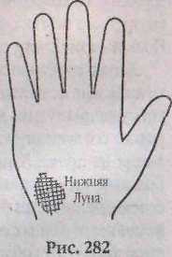
В том случае, когда обозначена только средняя часть холма Луны, человек обладает отличной деловой интуицией. Его профессия требует соединения творческого мышления, воображения и материально-технического обеспечения, однако успех в этом деле определяется лишь субъективными способностями.
При развитости нижней части холма Луны (рис. 282) человек все время стремится к невоз-мож! гаму и нереальному. У него столь силен дар воображения, что фантазии зачастую преобладают над разумом. Именно поэтому столь ранимая натура предпочитает жить своими мечтами, в которых прячется от реальности.

236
237

Высокий ii твердый бугор Луны означает творческого человека, с сильным и плодотворным воображением; высокий и мягкий ~ обидчивого, чувствительного, раздражительного мечтателя.
Чрезмерно развитый холм Луны выдает субъекта, склонного к печали и грусти па фоне изменчивости характера, капризности, эксцентричности и лени. Его спутники — безосновательное отчаяние и постоя! шое недовольство, подхлестываемые ничем не сдерживаемой фантазией. Именно такой коктейль чувств заставляет человека гнаться за неисполнимыми желаниями и мечтами. Столь необузданная сила воображения в сочетании с реальным бессилием может породить фанатизм и суеверие. Такие люди нередко страдают мигренью, депрессиями и более серьезными нервно-психическими расстройствами. Более стойкие личности всю жизнь проводят в поисках идеальной гармонии и самоанализе.
Нередко человек с очень большим холмом Луны является «правдолюбивым* судьей чужих достоинств н недостатков. Если же холм Луны кажется господствующим вследствие своей ненормальном величины, притом он сильно изрезан, а ладонь, кроме того, жесткая, то это означает, что слишком бурная фантазия направлена по ложному пути, грозящему самыми опасными поступками. В том случае, когда холм Луны столь велик, что доходит до бугра Венеры, мы имеем дело с необыкновенно страстной, эмоционально несдержанной натурой.
Холм Луны небольшого размера говорит о том, что человек мечется в поисках своего места в жизни. Иногда на сердце - пустота, и он считает часы до окончания дня. Иногда же в окружении воодушевленных людей его осеняют новые идеи, и он ждет удачного момента в жизни, который наградит за все прошлые неудачи,
Плоский и слабо развитый холм Луны — частый признак отсутствия воображения, холодности и нетерпимости, что вместе создает впечатление несимпатичного, слабого человека, физически пассивного и подверженного колебаниям. Если же холм отсутствует вовсе — это означает внутреннее беспокойство и недовольство самим собой и окружением. По большому счету, обида на мир выдает отсутствие разумности.
Характеристики холма меняются в зависимости от его исссчсннос-ти линиями. Если холм Луны гладкий, то это указывает на душевное спокойствие. Фантазии данного субъекта подчиняются его разуму и не беспокоят его душевную жизнь болезненными проявлениями. Единая прямая линия на холме Луны свидетельствует о беспокойных предчувствиях. Большее число линий — признак беспокойного характера; поэтому иссеченный линиями бугор Луны присутствует на руке у людей скверных, вечно недовольных собой и окружающими, склонных к грусти, мрачности и фанатизму, обладающих при этом поистине ослиным упрямством.
Если же эта область руки покрыта морщинами и к тому же слабо обозначена, то сей факт указывает на беспокойство, капризность и нервную чувственность. Морщинистый бугор Луны, развитый сильнее остальных и притом на жесткой руке, бывает у людей, которые вследствие ненормального развития своего воображения склонны к опрометчивым поступкам.
Кроме своего идеального расположения, холм Луны может быть смещен в ту или иную сторону, что накладывает отпечаток на его хнроман-тические характеристики. Так, если холм Луны смещен к центру ладони, это означает, что человек умеет командовать людьми и вести их за собой. Он всегда осторожен, обладает быстрой реакцией и глубокими, неординарными мыслями. Именно такое сочетание агрессивности и воображения помогает быстро продвигаться по карьерной лестнице.
В том случае, когда холм Луны расположен на ладони выше, чем в идеале, сильное и яркое воображение создает стремление к искусству и творчеству и постоянный поиск гармонии. Этот признак свидетельствует о способностях творца инноваций, трансформирующего свое воображение в здравые, зрелые идеи.
Ситуация, когда холм Луны смещен к внешнему краю (основанию) ладони, означает, что безудержное воображение соседствует с порочным чувством, доставляющим значительное беспокойство. Оно может вызывать ревность, зависть, подозрительность. В результате человек вынужден все время быть начеку, защищаясь от мнимых врагов, иногда даже от семьи и друзей.
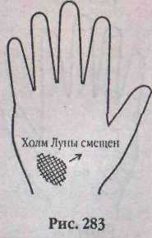
Холм Луны, смещенный к запястью, выдает классическое, сказочное воображение, позволяющее «витать в облаках*. Впрочем, освобожденные силы для истинного вдохновения позволяют своему владельцу всерьез реализовать свои паранормальные способности.
Если же холм Луны локализован близко от холма Венеры (рис. 283), то происки воображения вызывают у человека негативные эмоциональные реакции, которые, в сбою очередь, порождают еще большие страхи. Таким образом, личность становится жертвой своих собственных иллюзий.
В таблице указаны положительные и отрицательные качества, проявляющиеся у человека под влиянием различной конфигурации и выраженности холма Луны,

238
239

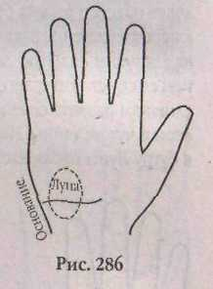
Таблица 7

Позитит иле и честна | Негативные качества
Восприимчивость | Болезненная впечатлительность
Поиск истины | Суеверие
Интуиция | Страх, подозрительность
Развитое воображение | Плен иллюзий, недостаток объективности
Изобретательность | Беспочвенные фантазии
Мечтательность | Печаль, мрачный настрой
Любовь к прекрасному | Апатия, сниженная физическая активность
Знаки на бугре Луны
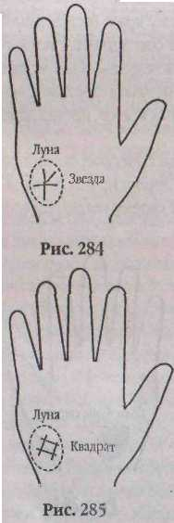Как правило, они вносят свои коррективы. • Крест на этом холме, к примеру, означает самообман, пагубное пристрастие, склонность жить в мире грез, извращенное воображение и даже период душевной болезни. Возможно," обладатель руки сплетник, не задумывающийся о последствиях своих действий. К тому же такой знак издавна обозначал потенциальную опасность от воды.
• Звезда на холме Лупы (рис. 284) указывает на щедрый дар воображения, блестящий ум и предвещает великое достижение как результат творческого мышления. Этот знак часто встречается на руках великих мыслителей и философов. Люди со звездой на лунном холме верят в то, что главным в жизни является поиск истины и света. Их идеи часто воплощаются в реальность в самом недалеком будущем. Они способны идти па риск, но не могут хранить в тайне свои секреты. В хиромантии прошлых веков, однако, звезду на холме Луны рассматривали как свидетельство хронической болезни. . • Квадрат на холме Луны (рис. 285) одаривает индивидуума мудростью, высоким интеллектом и умением справляться с неприятностями, пока они не переросли в неотвратимую беду. Этот знак приносит удачу и защищает от опасности человека, которому приходится часто совершать деловые поездки. Исходя из того, что холм Луны управляет воображением, квадрат на нем даст защиту от иллюзий, пагубных пристрастий н
чрезмерно активных, разрушительных вымыслов. Этот знактакже защищает от повреждений во время занятий спортом и активных физических нагрузок.
- Решетка на холме Луны означает, что человек страдает от прес
сов, беспокойства, необоснованных страхов и часто преувеличенных пе
реживаний.
- Треугольник на холме Луны говорит о том, что его обладатель уме
ет интуитивно правильно оценивать людей и предвидеть результаты их
поступков, Этот знак свидетельствует о наличии самых раааичных спо
собностей (к научной, литературной деятельности или художественно
му мастерству). Такой человек обладает живым воображением и не бо
ится высказывать свое неординарное мнение.
■ Бороздки на холме Луны свидетельствуют о наличии духовных или интуитивных способностей.
• Круг на холме Луны традиционно считается предупреждением об
опасности утонуть. Возможно, обладателю такой руки нужно отказаться
от любых экстремальных видов спорта.
Далее кратко проанализируем особенности линий руки, ориентированных па бугор Луны.
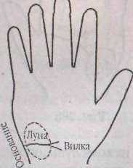
Рис. 287
- На этом ладонном бугре локализуются
так называемые линии Путешествий. В том слу
чае, когда единственная или парная линия тя
нется от основания через центр холма Луны
(рис. 286), у человека появляется желание по
бывать в местах, связанных с его предками.
Возможно, ему хотелось бы понять, что явля
ется истинной основой его жизни и помыслов.
Несколько линий, идущих через холм Луны,
усиливают тдгу к путешествиям, к малоизвест
ным и отдаленным уголкам. Такому человеку
стоит выбрать профессию археолога, спелео
лога, натуралиста или экскурсионного гида. В
случае, когда через хата Луны тянется линия с
вилкой па конце (рнс. 287), человек озабочен
собственным здоровьем, но все эти страхи
сильно преувеличены. Страсть к путешестви
ям позволяет забыть сразу о всех болезнях.
- Длинная горизонтальная линия, берущая
начало от основания и заканчивающаяся на

240
.241

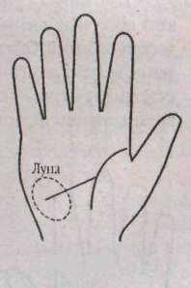
холмс Луны треугольником, предсказывает оставаться благоразумным и уступчивым, пользуясь поддержкой окружающих. У такого человека развиты чуткая интуиция и тяга к оккультизму, приуроченные к поиску истины. Остров на такой горизонтальной линии означает, что человек пребывает в тревоге, мучает себя подозрениями о тщетности и бесплодности своих действий. Он жаждет найти выход из положения, но все эти терзания только истощают жизненную энергию.
• Если линия Головы постепенно и плавно спускается к холму Луны,
то обладатель такой руки обладает творческими и артистическими спо
собностями, привлекающими поклонников, которые являются и почи
тателями таланта, и покровителями. Будучи независимым, методичным
и организованным человеком, в проявлении своего литературного та
ланта он может писать романы, слагать стихи или выступать с интерес
ными лекциями. Если при этом линия Головы разветвляется на два отро
стка, один из которых поднимается к бугру Луны, то это выдает человека,
готового всем пожертвовать ради какой-либо склонности.
* В том случае, когда линия Головы резко сбегает к холму Луны, че
ловек наделен весьма беспечным характером, порождающим у окружа
ющих впечатление недалекости и лепи. Действительно, он не прочь найти
надежную и сильную личность, на которую можно всегда положиться
при ее снисходительном отношении. К тому же у обладателя такой руки
слишком развита словоохотливость, не позволяющая держать в секрете
свои и чужие тайны. Необычайно сильное отклонение головной линии
к бугру Луны наблюдается у больных, страдающих религиозным поме
шательством и расстройством психики.
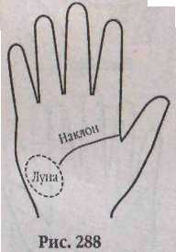• Ситуация, когда линия Головы сначала пе
ресекает долину Марса, а потом продолжается
на холмс Луны (рис. 288), означаег, что человек
с радостью готов лишаться доводов рассудка
ради идеалистичного восприятия мира. Его без
удержные фантазии преобладают над реальным
видением мира, так как Луна в этом случае до
минирует над воинственным Марсом. Экстрава
гантное, неограниченное воображение иногда
толкает человека на поиски необыкновенных
приключений и сомнительных друзей.
• Длинная линия Головы, заходящая далеко
на холм Луны, определяет талант к самовыражению. Зачастую это связано с мистицизмом и оккультными науками. Окунаясь в неизведанный и сюрреалистический мир магии, такой человек забывает обо всем. Воэ-
242
можно, он действительно обладает сильной психической силой и неординарными способностями.
- Линия Головы, заканчивающаяся большой вилкой, которая соеди
няет бугор Луны с линией Сердца, означает, что обладатель такой руки
оставит все ради своей романтической любви. Прямая линия Головы, за
канчивающаяся маленькой вилкой, упирающейся в бугор Луны, означа
ет, что воображение суб!>екта ограничено здравым смыслом.
- Плохо, сечи линия Головы закапчивается двумя длинными ответв
лениями, и оба они поворачивают в сторону холма Луны. Такие образо
вания указывают, что жизнь человека может закончиться нарушением
рассудка.
- Линия Жизни, заканчивающаяся на бугре Лупы, может указывать на
нереальные планы, неспособность устроиться в жизни и добиться успеха.
- Если после соединения с линией Жизни (в самом начале) линия
ШлОвы спускается вниз к холму Луны, то можно говорить о человеке,
который привык держать под контролем свои эмоции. Он ведет себя сдер
жанно и даже холодно, а потом вдруг взрывается гневом и негодовани
ем. После подобных вспышек он чувствует себя освобожденным, но так
и не понимает, что для комфортного существования лучше словами дать
понять людям о своих желаниях и намерениях. Вообще ветка линии Жиз
ни, направляющаяся к бугру Луны, означает стремление к новым стиму
лам в активной деятельности или переменам в жизни.
- Если вилка, идущая отлипни Жизни, закан
чивается на холме Луны (рис. 289), это означа
ет, что человек мечтает путешествовать; но если
это не удается, то он странствует в своем вооб
ражении. Возможно, не дает покоя дух странни
ка, которому по душе неизведанные просторы.
- Если линия Жизни радикально раздваива
ется, и одна ее ветка продолжает путь вокруг хол
ма Венеры, как обычно, в то время как другая
уходит вниз к основанию холма Луны,— это яв
ляется признаком того, что человек будет решать
вопрос об эмиграции. Вероятность такого ново- рис. 289
рота событий можно оценивать, исходя из сравнительной силы этих двух ветвей линии Жизни. Если ветка, огибающая холм Венеры, более отчетливая, то решением будет остаться на родине. Если же линия, идущая к холму Луны, доминирует, то стремление эмигрировать победит.
• Если же окончание линии Жизни указывает на холм Луны, то мож
но диагностировать свойственную данному человеку быструю смену па-
243

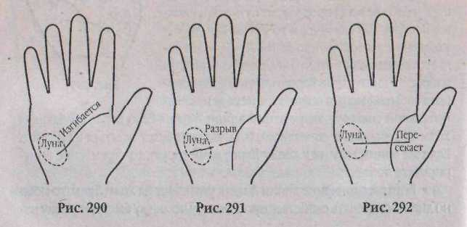
строения. Такая эмоциональная нестабильность подчеркивается неугомонным характером и желанием активно двигаться. Дороги манят такого человека вперед и вперед, все дальше от знакомых мест. Возможно, свое счастье он найдет лишь в далеких краях.
- Линия Жизни, меняющая спой курс и сворачивающая к холму Лупы
(рис. 290), может свидетельствовать о постоянных бессмысленных ме
таниях. Такому человеку трудно контролировать свои чувства, а поиск
лучшего места для жизни и постоянные внутренние противоречия явля-
■ются, по сути, убеганием от самого себя. Помочь проблеме может лишь
спокойствие и откровение.
- Если прерывистая нетка отделяется от линии Жизни и спускается
к холму Луны (рис. 291), это говорит о том, что человек невнимательно
относится к своим вещам, а порой и к своей внешности. Это началось
еще с детства и сейчас превратилось в серьезный недостаток. Ум такого
человека постоянно занят высокими материями, что, возможно, и явля
ется причиной такой небрежности.
- Если линию Жизни пересекает прямая линия, тянущаяся с холма
Лупы к холму Венеры (рис. 292), то человеку явно не повезло в отноше
ниях с противоположным полом. И теперь его мучают необоснованные
страхи. Влияние холодной Луны на него сильнее, чем зов страстной Ве
неры. Защищаясь, он не позволяет, чтобы новый роман, а возможно, и
разочарование в новой любви усилили боль одиночества.
• Если линия Судьбы начинается на холме Луны, то человеку угото
вана нескучная жизнь на глазах у публики. Это — своеобразный калей
доскоп событий. Обладатель такой руки может стать известным, посвя
тив себя либо политике, либо театру. Всю жизнь он будет использовать
счастливые случайности, и все важные события в ней произойдут не
преднамеренно. Другими словами, судьба его будет изменчива и нсопре-
дсленна, и ее успех будет всецело зависеть от влияния на других людей и их капризов. Обладатель такой руки даже при недостатке настойчивости и силы воли займет в обществе высокое положение, ибо такова судьба кумиров публики. Ветки, тянущиеся с холма Лупы и присоединяющиеся к линии Судьбы, означают, что Достичь цели и успеха человеку помогут его романтические связи, подробности которых станут известны общественности.
- Когда линия Судьбы начинается между буграми Лупы и Венеры и
доходит до среднего пальца правой руки — это предвещает долгую спо
койную и счастливую жизнь; такой рисунок на левой руке говорит о же
лании такой жизни.
- Если линия Судьбы начинается с широкой пилки, один зубец кото
рой указывает на холм Венеры, а другой - па холм Луны, то борьба за
успех происходит при неравных шансах. Собственная уязвимость и ра
зыгравшееся воображение могут стать помехой па пути к успеху. Для
решительных действий человек нуждается в дополнительной жизнен
ной энергии, источник которой — любовь или красота. Именно тогда
негативные «лунные» качества уступят место жизненности и страстнос
ти Венеры.
- Линия Судьбы, тянущаяся, от холма Луны до холма Юпитера, озна
чает получение больших денег Несмотря на все свои способности, вла
делец такой руки не всегда знает, как справиться с проблемой в одиноч
ку. Возможно, поддержка человека противоположного пола поможет
дальнейшему продвижению к успеху.
- Линия Судьбы, начинающаяся с холма Луны и достигающая холма
Сатурна, говорит об уникальном предназначении в жизни. Неординар
ный характер и талант помогут привлечь к себе внимание общественно
сти и занять прочное место из политической арене или среди деятелей
искусств. Такому человеку будет покровительствовать очень влиятель
ное лицо, благодаря которому он достигнет в жизни счастья.
- Если от линии Судьбы в одну сторону отходит ответвление к хол
му Луны, а в другую — к холму Венеры (рис. 293), то чувства и фантазии
преобладают над доводами рассудка. Любовь руководит поступками и
мешает заниматься профессиональной деятельностью. Беда в том, что
обладателя такой руки притягивают люди, на которых нельзя положить
ся. Именно благодаря таким связям и эмоциональной несдержанности .
возможны всяческие неприятности.
- • Если линия Судьбы совершает резкий поворот на середине ладони и искривленно направляется к бугру Луны, то человеку грозит тюремное
заключение.
245

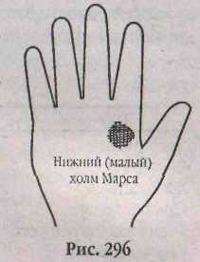
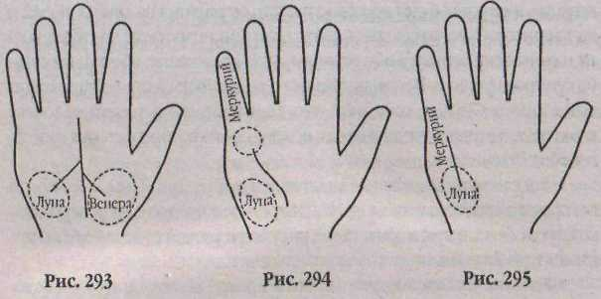
* Рисунок на ладони, когда в линию Аполлона вливается ветвь, иду
щая с холма Луны, означает, что будущее человека напрямую зависит от
его способности владеть образным мышлением. Писательский или му
зыкальный талант позволит достигнуть вершин, если развить присущий
от рождения дар.
• На бугре Луны заканчивается в идеале линия Интуиции - полу
круг, берущий свое начало па бугре Меркурия. Это довольно эмоцио
нальный человек, экстраверт, способный интуитивно ощущать чувства
других людей. Его посещают знамения и пророческие сны, обретающие
материальную основу в реальном мире.
- С бугром Луны связана линия Меркурия, которая в идеале начинается на холме Луны и тянется к холму Меркурия. В этом случае она сулит множество достоинств и большую способность оказывать влияние на людей. Ситуация, когда линия Меркурия начинается на верхней части холма Луны (рис. 294), говорит о нервном напряжении, слабой интуиции и навязчивости проблем. Если же линия Меркурия пересекает холм Лу] 1Ы и тянется к основанию ладони (рис. 295), то обладатель такой руки наделен непредсказуемостью и непостоянством. С одной стороны, такой типаж может интересовать окружающих, а с другой - доставлять массу проблем не только им, но и самому себе.
ХОЛМЫ МАРСА
Холмы Марса названы так по имени римского бога войны. Оба холма характеризуют качества борца: сильный дух, стремление достигнуть цели, развитая воля, напористость, агрессия, способность к преодолению препятствий, физическая крепость, самоконтроль, смелость.
246
Нижний холм Марса называют также Малым холмом, а иногда — Марсом Позитивным или Марсом Активным. Он определяет наиболее конструктивные атрибуты бога войны: силу, отвагу и агрессию. I la ладони Нижний холм Марса -это мясистый бугорок около перемычки большого пальца. При хиромаптическом анализе этот холм легче рассмотреть, если большой палец держать прямо и радом с ладонью (рис. 296).
Нормальный размер Нижнего бугра Марса определяет физическую активность человека, решительность и самоконтроль. При совершенстве очертаний указанного участка ладони его владельцы могут использовать сею мощнейшую энергию бугра, прекрасно сочетая смелость, силу духа и настойчивость с умением прощать и сохранять холодную гологсу в кризисных ситуациях. Огромный внутренний потенциал, скрытые силы и способность к восстановлению позволяют такому человеку соглашаться на сложнейшие задания и идти непроторенными путями лишь для того, чтобы доказать самому себе свою высокую цену. Впрочем, для достижения целей такому человеку достаточно одного мощного, первоначального порыва.
Большой Активный Марс означает энергичного и сильного человека, который не способен видеть полутонов. Это натура крайностей, берущая от жизни все. Обладая самовлюбленностью, он не любит критику, направленную в ■адрес своей персоны, обижаясь и гневаясь. Очень большой, доминирующий холм говорит о взрывной натуре заядлого спорщика, возможно, жестокого и саркастического, презирающего риск и идущею напролом. В напряженных ситуациях этот человек может быть склонен к насилию и применению своей силы.
Плоский, слабо развитый Нижний холм Марса может означать трусливого субъекта, боящегося физических страданий. Он отказывается от любого дела, требующего проявления смелости и твердости. Своей пассивностью он укрывается от принятия важных решений и требовании реальной жизни. Неразвитый Активный Марс может быть также знаком телесной слабое™, и его обладателю для поддержания хорошей формы требуется прибегнуть к физическим упражнениям и занятиям спортом. Отсутствие этого бугра или впадина на его месте раскрывает весьма ела-. бый, нестойкий характер, неспособность утвердить себя и боязнь любого конфликта. Такому человеку не хватает умения преодолевать день за днем самые обычные жизненные неприятности, поэтому он склонен к депрессии.

В зависимости от степени развитости Нижнего бугра Марса позитивные качества могут заменяться негативными (см. таблицу).

 | Таблица 8
Позитивные качества | Не гати иные качеств]
Энергичность | Самовлюбленность
Сила духа | Вон нож нн осп.
Храбрость | Трусость
Самообладание | Гневливость, вспыльчивость
Физическая активность | Сарказм
Самовыражение | Бездействие
Способность прощать | Вздорность, страстная тяга к полемике
Самоконтроль | Жестокость, склонность к насилию
Ситуация, когда Малым холм Марса смещен к центру ладони, определяет воинственный, безудержный темперамент и необыкновенную тягу к риску. При опасности такого человека охватывает возбуждение. Именно трудности и опасности позволяют ему жить полнокровно, постоянно проверяя свои собственные силы. Если же Малый холм Марса смещен книзу, то стойкость и смелость обладателя такой руки требуют подкрепления в виде внимания и любви со стороны. Без такой поддержки он чувствует себя несчастным, становится пассивным и лишенным см. Только взаимная любовь и чувство уверенности в своем партнере придают ему необыкновенные силы, позволяющие свернуть горы. Ситуация, когда Малый холм Марса смещен к краю руки, определяет решительного и упорного человека. Его успех, активность, смелость являются проявлениями характера борца. Если он что-то решил, то никакие силы не в состоянии воспрепятствовать этому. Он всегда борется до победного конца, пусть даже ценой потерь, в ущерб своей жизненной энергии.
Знаки на Нижнем холме Марса
Они отмечают наличие агрессивности в характере.
- Крест на Нижнем холме Марса свидетельствует об упрямом, слож
ном и несгибаемом характере. Такой человек часто ссорится с окружаю
щими, вступает в споры, может потерять контроль над своими эмоция
ми и даже нанести onnoi 1енту телесные повреждения.
- Звезда на Нижнем холме Марса призывает контролировать агрес
сию. Такой человек может приобрести высокий социальный статус, если
выберет профессию, связанную с риском: военное дело, силовые виды
спорта или работа в органах внутренних дел. Отдаваясь любимому делу
248
целиком, такой субъект может удачно вступить и брак с коллегой по работе. Звезда над Нижним холмом Марса — ]!есьма неблагоприятный знак. Открытая вражда может привести к суду, а делобудетзарапее проигрышным. Чтобы этого избежать, нужно постараться уладить отношения с противостоящей стороной, сделав первый шаг навстречу.
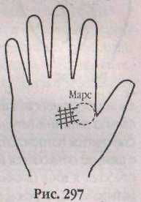
- Треугольник на Нижнем холме Марса -знакврожденноготаланта
в искусстве поенной тактики и стратегии. Такой человек обожает дух со
стязания. У него развиты интуиция, инстинктивное понимание психо
логии и отличная реакция в самых чрезвычайных ситуациях.
- Решетка на Нижнем холме Марса (рис. 297) означает несдержан
ного, горячего субъекта, не умеющего обуздать
свой гнев и раздражение. Когда ярость подкатывает к опасной черте, человек уже не владеет собой. Вспыхивающая злоба наносит непоправимый вред, отталкивая самых, близких людей и уродуя душу. Такому человеку следует постоянно работать над собой, обучаясь самоконтролю и достойному поведению. Дня реализации в жизни такой беспокойной натуре следует выбрать профессию, связанную с активной деятельностью, постоянным движением, длительными физическими нагрузками и переездами.
• Квадрат на Нижнем холме Марса, будучи
мощным защитным символом, означает, что человек часто идет па неоправданный риск, но весьма редко страдает от последствий таких необдуманных действий.
- Бороздки на Нижнем холме Марса определяют, что хозяин руки
умеет контролировать свои эмоции и направлять свою безудержную
энергию в нужное русло.
- Ситуация, когда на Нижнем холме Марса буква «L» пересекает ли
нию Жизни, означает, что человека мучают длительные разногласия с
членами семьи. В порыве гнева он может дойти до предела и проявить
грубую силу. Не исключено, что в одной из таких ссор соперники MOiyr
получить серьезные увечья, поэтому следует постараться всеми спосо
бами разрешить вопрос мирным путем.
- Треугольник на Нижнем холме Марса говорит о том, что человек
обладает умом стратега и заранее предугадывает поведение людей. Этот
знак встречается на ладонях высших военных чинов, политических ли
деров и общественных деятелей. Отличительной особенностью таких
людей начнется способность к организации публичных выступлений и
зрелищ.
249

• Тонкие линии, начинающиеся на Нижнем холме Марса, означают,¹ что владелец руки подвластен влиянию лица противоположного пола. Такая ситуация постоянно проявляется конфликтами,
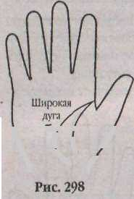• Весьма интересен рисунок на ладони, когда линия Жизни удваивается, причем внешняя ее часть спускается широкой дугой с холма Марса к запястью (розетте) (рис. 298). Выявляемая ситуация однозначна — человек очень устал. На него навалилось слишком много обязанностей, ■ проблем и вопросов, требующих немедленного решения. Беды возникают словно ниоткуда, и он
\„.. . . не успеваете ними справиться. Следует помнить,
1 \ / что многие из этих проблем можно устранить
\ f только общими усилиями, а борьба в одиночку
приведет к полной утрате сил.
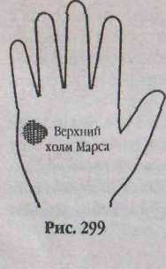
Также проблематична конфигурация, когда линия, берущая свои истоки от основания холма Венеры, тянется параллельно линии Жизни и поднимается к Нижнему холму Марса. Человек становится изгоем. Его знакомые и приятели рвут всяческие отношения с ним, не объясняясь и без причины. Несмотря на проявленные лучшие качестна к ним (внимание, заботу, уважение), они все равно избегают дальнейших встреч и контактов. Попытки вернуть их оказываются бесплодными, и покинутый всеми несчастный одиночка ощущает свою неполноценность. В такой, казалось бы, беспросветной ситуации человеку следует понять, что ему уготована роль обособленной личности, которую ждет успех, как только он научится любить и понимать самого себя. Если от линии Жизни к Нижнему холму Марса восходит другая линия, можно сказать, что период испытаний и долгого ожидания подходит к концу. Обладатель такой руки мечтает добиться профессиональных успехов и признания и, скорее всего, добьетесь этого во второй половине своей жизни
Верхний (Большой) холм Марса, подобно Нижнему холму, связан с богом войны, но выражает более пассивные (негативные) его стороны. По этой причине его иногда называют Марсом Пассивным или Марсом Негативным. Oi \ связагг с такими чертами характера, как энергия, энтузиазм, выносливость и самоконтроль, выражая неукротимый боевой дух в особой, завуалированной форме. Верхний бугор Марса лежит под
250
бугром Меркурия, отделяясь от него линией Сердца (рис 299). Снизу он граничит с бугром Луны, иногда отделяется от него длинной линией Шло-вы. Если же линия Головы меньших размеров, то явной границы между только что упомянутыми холмами нет.
Личности с развитым Верхним холмом Марса мужественны и хладнокровны в случае опасности, они проявляют решительность, выносливость, выдержку, самообладание и другие черты благородного и твердого характера. Хорошо очерченный и доминирующий на ладони Верхний холм Марса наделяет человека поразительным бесстрашием и тягой к риску, угрожающему жизни. Человек с Пассивным Марсом морально отважный и стойкий. Они никогда не отступает без борьбы и идет по жизни лишь своим собственным путем, порой считая себя неуязвимым.
Усиленное выражение «марсианского» характера определяет агрессивность, жестокость, сарказм и презрение к окружающим. Такие люди настолько упрямы, что продолжают настаивать па своем, когда правильнее было бы уступить. Они буквально кулаками отстаивают свое, порой неверное, мнение, противодействуя давлению со стороны. Чрезмерное развитие Верхнего холма Марса дает агрессивное, злобное, суровое существо; натуру, склонную к резкости в общении, прости, горячности и несправедливости. Такие люди часто провоцируют конфликты и споры, зачастую — потасовки с применением силы, в которых проявляют жестокость и даже кровожадность. В любовных делах такие личности несь-ма пылки и ревнивы до невозможности. Иными словами, в данном случае мы имеем дело с ярко выраженным холерическим темпераментом.
Совершенное отсутствие Верхнего холма Марса — знак трусости, недостатка самообладания и хладнокровия. У такого человека пассивный инстинкт самосохранения, отсутствие силы духа и харизмы. Он крайне не любнтлринимать на себя ответственность. К своей цели он продвигается с трудом, а поспешные решения без предварительного обдумывания и давление со стороны приводят к печальным переменам в жизни.
Если Верхний холм Марса умеренно выражен, и при этом он гладкий и чистый, то человек умеет контролировать себя, держа ситуации под контролем. В то время как многочисленные морщины и линии на этом холме позволяют предполагать вспыльчивость и агрессию.
В зависимости от степени развитости Верхнего бугра Марса позитивные качества могут заменяться негативными (см. таблицу).
Таблица 9
Негативные качества
Позитивны? качества
Смелость, храбрость Выносливость, стойкость
Безрассудная тяга к риску Слабость
251

- | Окончание табл. 9
П а э 11 ti i ш! м f ка честна | Негативные качества
Активность Самоконтроль Хладнокровие, выдержка Отвага | Ярость Непредсказуемость, безудержность Горячность, вспыльчивость Агрессия, жестокость
Если Верхний холм Марса смещен к холму Луны, то окружающие ошибочно считают владельца руки мягким человеком. Присущие ему бесконечное терпение и самоконтроль они принимают за спокойствие и даже робость. На самом деле у этого человека огромные внутренние силы. Словно наделенный гипнотической силой, одним взглядом пли тихим голосом Он может добиться своего от собеседника или даже оппонента.
Верхний холм Марса, смещенный к холму Меркурия,— знак силы. Человек уверенно и победоносно идет по жизни, достигая успеха благодаря аюей отваге и упорству.
Если же Верхний холм Марса сдвинут к центру ладони, то мы имеем дело с агрессивным и бесстрашным человеком. Эти черты характера зачастую делают его непредсказуемым.
Знаки на Верхнем холме Марса
Они повествуют о неожиданных препятствиях и объясняют, какие качеп-ва характера требуются для того, чтобы избежать неприятноаей и преодолеть крушение планов.
• Крест на Верхнем холме Марса раскрывает тайных врагов или физическое повреждение, которые сулит жизнь, полная конфликтов и ссор.
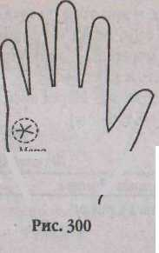• Звезда на Верхнем холме Марса (рис. 300) свидегельствует об упрямом и склочном субъекте. Он всегда готов выступать с громкими лозунгами, пропагандирующими собственное мнение; легко впадает в ревность и гнев. Его несдержанность может привести к неприятностям и потерям. Таким людям следует держаться подальше от сомнительных компаний и огнестрельного оружия.
\— ill⁴- / * *
/ • Квадрат на Верхнем холме Мара (ряс. 301)
/ сдерживает ярость и непредсказуемые эмоцио-
252
нальные выходки своего обладателя, охраняет от телесных повреждений и агрессивных выпадов

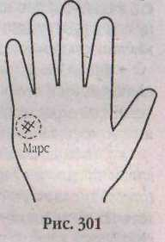
многочисленных недругов. Чтобы не провоцировать судьбу, следует научиться контролировать свои эмоции.
- Треугольник на Верхнем холме Марса —
прекрасный знак, означающий хладнокровие а
момент опасное™. Такой человек не теряет ра
зума даже в самой непредвиденной ситуации. Он
стоек, надежен, обладает способностями к стра
тегии и тактике, поэтому часто выбирает карье
ру военного. Гражданские лица такого склада
часто организуют различные партии, движения,
митинги и кампании.
- Решетка на Верхнем холме Марса означает несдержанную, эмо
циональную натуру.
- Бороздки на Верхнем холме Млрса означают, что человек обладает
даром убеждать, проявляя мужество, выдержку и другие качества борца
и лидера.
- Хироманты считают, что концентрические,пиши усиливают вли
яние холмов Марса и Венеры. Каждая кривая линия обозначает человека
противоположного пола, который проявляет свою власть, навязывая си
стему убеждений и ценностей. Зачастую владельцу такой руки не удает
ся долго удерживать свои позиции, и наступит день, когда его мысли за
менятся идеями другого человека. Важно сохранить свое «Я* и ценить
свой взгляд на жизнь п собственные философские убеждения.
Конфигурация линий, ориентированных па Верхний бугор Марса, имеет особое значение.
- Так, линия Судьбы, оканчивающаяся на Верхнем бугре Марса, оз
начает человека-борца, который не сдается легко .и без боя. Он упорно
придерживается своих идеалов, и это упрямство помогает добиться ус
пеха и стать лидером.
- Линия Сердца, оканчивающаяся на Верхнем бугре Марса, означа
ет, что владельца руки способна покорить харизматическая личность чи
сто «марсианского* типа. Эти люди обладают теми самыми агрессивно
стью и силой, которых так недостает владельцу руки. Их яркость и
жесткость научат продвигаться по профессиональной лестнице и бить
ся с яростью тигра. Они научат бороться за любовь, причем бороться
жестоко — так, как обыкновенно делают они.
- Если от линии Жизни к Верхнему холму Марса тянется вата
(рис. 302), то мы имеем дело с человеком, обладающим моральной отва
гой, которая помогает бесстрашно встречать преграды и неприятнос
тям. Его проблема — в несдержанности и горячности, заставляющей дей-
253

ствовать не раздумывая, повинуясь первому импульсу. Впрочем, владельцу такой руки суждено исполнить свою заветную мечту, в чем ему поможет лицо, заии мающее .высокий пост.
- Линия Головы, заканчивающаяся в верхней части Пассивного Мар
са, показывает, что в человеке преобладает здравомыслие. Его практи
ческий ум справляется с любой проблемой. Кроме того, это вниматель
ный человек, живущий в состоянии душевного комфорта.
- Ситуация, когда линия Головы начинается с внутренней стороны
линии Жизни и тянется через всю ладонь к Верхнему холму Марса
(рис. 303), означает, что перед нами — обладатель души воина и победи
теля. На жизненном пути его направляет и поддерживает неукротимая
сила Марса, одаривая энергией, отвагой, стойкостью, с помощью кото
рых преодолевается любое проявление собственной слабости.
- Если линия Головы, разделенная в самом начале с линией Жизни,
тянется к Верхнему холму Марса, то такой человек — претензионный
лидер. Его девиз: организовывать! i направлять. Он может навязывать свое
мнение, считая окружающих глупцами, он жертвует своим покоем, близ
кими и друзьями ради своих амбиции и общественного долга.
- Если линии Голош и Жизни соединяются, и при этом линия Голо
вы пересекает всю ладонь н Верхний бугор Марса (рис. 304), то анали
зируемая рука прш юдлежит очень энергичной и целеустремленной лич
ности. Соединение линий означает презрение кпорядочным, серьезным
людям, которые никого не критикуют. Влияние Марса определяет при
сущее чувство долга, побуждающее идти на жертвы ради своих принци
пов и веры. Ладонь, подобная описанной выше, на которой линия Голо
вы не доходит до Верхнего бугра Марса, лишена влияния этого бугра.
Этот факт определяет чувствительную, ранимую натуру, скрывающую
свои слабости за мнимой агрессивностью. Подобная защитная реакция
нередко позволяет вводить в заблуждение оппонентов.
• Ситуация, когда ветка от линии Аполлона поднимается к Верхнему
холму Марса, означает, что на характер «аполлонианца», отличающийся
живостью и чувством юмора, оказывает силу воинственный и яростный
Марс. Именно он наделяет владельца руки жесткостью, целеустремленно
стью, упрямством и несгибаемой стойкостью. Линия Аполлона, начинаю
щаяся на Верхнем холме Марса и стремящаяся к пальцу Аполлона, пред
сказывает успех дела, которому человек посвятил много лет труда и неудач.
Упорство Марса позволяет такому человеку ради победы выдержать не
приятности и решить проблемы, которые сломали бы более хрупкую душу,
■> Если линия Меркурия двигается прямым курсом от холма Луны к Верхнему холму Марса, то среди близких людей столь впечатлительный человек ищет источник самовыражения. Нсвеселость Луны подкрепляется в его характере серьезным настроем и упорством Марса. Если же в подобной конфигурации линия Меркурия имеет вид душ (рис. 305), агрессивное влияние Мара смягчается и мы имеем дело с добродушным, сильным человеком, который, впрочем, в самую критическую минуту поражает всех своим задором и уверенностью.
- Кроме вышеназванных бугров, в центре ладони лежит так называ
емая равнина (долина) Марса (рис. 306). Если эта область — ложбинка,
то человек будет испытывать нехватку общества, но если равнина мяси
стая и при прикосновении ощущается как плотная подушечка, то это рас
крывает взрывной характер владельца руки. Считается, что равнина Мар
са выражает эпергетичеш ie уровни человека. Знаки на этой части ладони
(например, равнина Марса с полосами и крестом на середине) усугубля
ют негативные «марсианские» черты, обозначая гнев и драчливость.
- Если отрезок соединения линии Жизни и линии Голош тянется
до равнины Марса (рис. 307), то мы имеем дело с чересчур осторожным
и сдержанным человеком. По сути, его подозрительность является за
щитной реакцией, укрывающей уязвимую душу

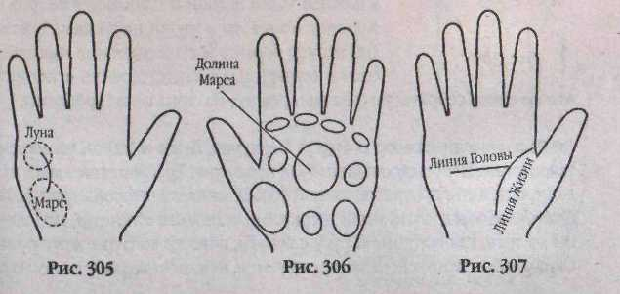
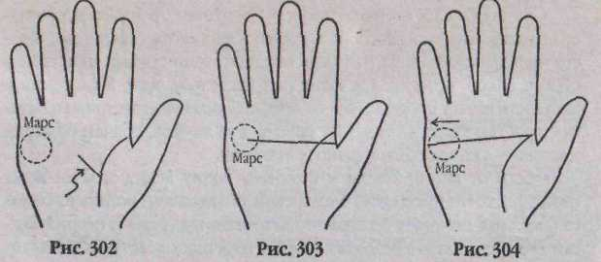

- 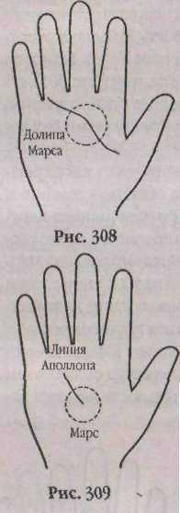Если линия Судьбы начинается от равнины Марса — это является
признаком тяжелой трудовой жизни и безрадостного существования.
Буквально каждый шаг у такого человека сопряжен с большими трудно
стями и препятствиями. О таких говорят 'неудачник» и «несчастливец-.
Печально, но такому трудяге не достичь успеха в жизни лишь своими
силами.
- Рисунок, на котором линия Голопы пересекает равнину Марса и
продолжается на холме Луны (см. рис 288), означает, что влияние Луны
превалирует над центром ладони.

- Если равнину Марса пересекает извиваю
щаяся линия Меркурия (рис. 308), то это свиде
тельствует о низкой энергетике, результатом ко
торой явились недомогания и увлечение едой.
Дня восстановления здоровья на всех уровнях
требуется изменение образа жизни и мышления.
- Если линия Меркурия пересекает долину
Марса прямым курсом — это знак долгой жиз
ни. Жизнеспособность Марса позволяет не
слишком заботиться о своем здоровье. Ктому же
«марсианская» решительность и активность по
зволяют добиться успехов в сочетании с такими
качествами Меркурия, как откровенность и на
ходчивость.
- Линия Аполлона, начинающаяся на равни
не Марса (рис. 309), обозначает долгую борьбу
за успех. Влияние энергии Марса отражается и
упорстве и несгибаемости. Такой человек не впа
дает в отчаяние или гнев, познавая науку жизни.
- Earn линия Судьбы (Сатурна) отсутствует
в нижней части ладони и начинается только с
равнины Марса, то в жизни наблюдались дол
гий период борьбы за существование и финан
совые неурядицы. Жизнестойкость позволит
вскоре вновь собраться с силами и решить материальные проблемы.
кую часть, чтобы избежать потери формы. На перкуссии расположены бутор Луны, Верхний Бугор Марса и Бугор Меркурия. Луна одаривает богатым воображением, Марс побуждает к действию, а Меркурий даст интеллектуальную энергию. Форма и дута перкуссии выражают, как человек формирует и направляет свою творческую энергию и силу интуиции. Эта дуга также часто называется дугой творчества. Наиболее важной стороной этой дуги является еевсрашна (рис. 311).
Если вершина перкуссии находится на бутре Луны, то сила и энергия принимают физическую форму. Чем выше положение вершины, тем больше баланс, существующий между физической силой и силой характера. Эти люди выносливы и властны, но у них слабо развито чувства критики, и им не хватает энергии для выполнения задач. Пели же вершина дуги творчества приходится на Верхний бутор Марса, то существует баланс между физической силой и силой духа. Вершина перкуссии на бугре Меркурия указывает на личность, живущую в мире фантазий. Эти люди часто непрактичны, творческие интеллектуально натуры, с сильной личт ностью, но слабые физически. Весьма редким типом является так называемая прямая перкуссия — люди, па ладонях которых вершина дуги творчества не обозначена. Это редкий тип, мало интересующийся творческими вопросами или подсознательными побуждениями.
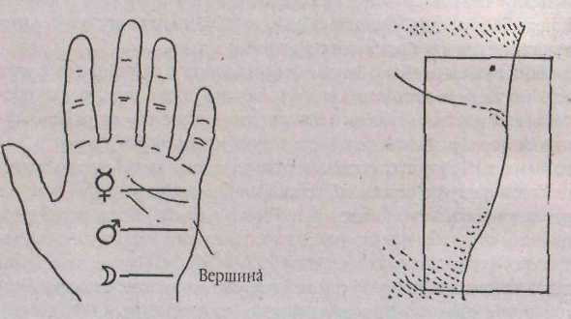

1-555 257
Заканчивая разговор о буграх Меркурия, Луны и Марса, упомянем такое хиромантическое понятие как перкуссия. Так называется край ладони, лежащий с противоположной большому пальцу стороны (рис, 310). Для того чтобы сделать анализ перкуссии человека с отпечатка, вы должны до того, как поднимете руку с бумаги, обнести контур вокруг руки. Однако после тога, каксделасте отпечаток, немного надавите на згу мяг-
256
Рис 310. Перкуссия, или дуга
творчества. Сверху вниз: бугор
Меркурия, Верхний бугор Марса,
бугор Луны
Рис. 311. Положение вершины
дуги творчества. Физическая
сила: чем ниже вершина, тем
больше физическая сила чело века.
Духовная сила и сила характера:
чем выше вершина, тем больше
духовная сила человека

ХОЛМ ВЕНЕРЫ
Холм Венеры представляет собой возвышенное основание большого пальца, ограниченное линией Жизни (см. рис. 243). Это самый большой холм ладони, названный в честь Венеры — древнеримской богини любви. Б соответствии с оккультным разделением ладони, бугор Венеры входит в сферу материального творения, поэтому влияние этого холма выходит далеко за рамки любовного романа. Многие современные хироманты считают этот бугор наиболее важным связующим звеном человека с его высшим «Я», действующим как акведук для воли и мыслящей силы через большой палец. Холм Венеры влияет вследствие этого на свойства, выраженные другими холмами, так гак он находится у основания большого пальца.
Будучи главным показателем страстности и сексуальности человека, холм Венеры указывает также на уровень жизненной энергии, способность к горячей дружбе и любви. В идеале он должен занимать треть поверхности ладони и огибаться линией Жизни, идущей к запястью плавной аркой. Не стишком твердый и не слишком мягкий, ровный, округлый - так выглядит холм Венеры. Если он здорового розового цвета и не имеет глубоких морщин — это свидетельствует о страстности и энергичности человека, указывает на способность любить и быть любимым в ответ. Бледная или беловатая окраска этой части ладони означает, что человек не слишком озабочен сердечными делами.
Если в области холма Венеры более выдается и отчетливо очерчена верхняя часть, обращенная в сторону пальцев, то это указывает на преобладание идеальной любви и всех се разновидностей: сострадания, гуманности, доброй юли, нежности, деликатности, любви к детям, родителям и т. д. Наоборот, если сильнее развита нижняя часть бугра, то можно говорить о натуре страстной, сексуальной и любвеобильной. Если же равноценно развиты обе части бугра Венеры, то это характеризует эмоционального, добронравного человека, страстного, знающего толк в искусствах и преклоняющегося перед красотою форм. Внешне такие люди часто наделены природной грацией и яркостью, экспансивностью. Они топко чувствуют музыку и доверяют только собственным ощущениям. Холм таких размеров часто встречается у талантливых певцов и музыкантов, умеющих создавать легендарные музыкальные произведения.
У многих людей есть некое количество линий, протянувшихся по холму Венеры по направлению к линии Жизни (рис. 312). Найти руку без подобных линий крайне сложно. В классической хиромантии такие начертания называют линиями тревоги, линиями восприимчивости или линиями' препятствий. На пассивной руке они говорят о кармическом

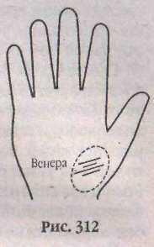
долге или об уроках, которые человек должен усвоить за эту жизнь. На большинстве ладоней их насчитывается около десятка, иногда - несколько десятков или даже больше сотни. Если число линий больше 15, то мы имеем дело с восприимчивой натурой, подверженной беспокойству. Если холм Венеры сплошь покрыт линиями, то мучимый опасениями человек может стать заложником своих страхов, которые, в сущности, не так ужасны.
Верх холма Венеры показывает область семейных обострений, и если линии тревоги сосредоточены здесь, то человек родился в непростой семье. Испытание, представленное в такой ситуации, заключается в том, чтобы отделить себя от семейной мелодрамы, помня, что все споры, конфликты и соперничество - карма семьи, а не отдельной личности. Иногда у обладателей иссеченного холма Венеры возникают проблемы с общением вследствие зпжатости п внутренних блоков. Считается, что морщинистость холма Венеры выдает подвержеш юсть страстям, зачастую порочным и низким. Вообще линии и черточки на этом холме — верный признак страстности; и чем многочисленнее, глубже и сильнее обрисованы эти знаки, тем человек в своих страстях более горяч. Однако, получив строгое воспитание, обладатель такой руки станет тщательно скрывать своих демонов*, а с незнакомыми людьми будет вести себя скованно, смущенно или просто замыкаться в себе. Возможно, поэтому окружающие будут считать его невнимательным, скучным и неблагодарным.
Необычайное развитие этого бугра позволяет предполагать у его обладателя распущенность, легкомыслие, несдержанность, неверность, кокетство и неумеренную чувственность. Такие люди жинут плотскими наслаждениями, и хотя физически они энергичны, всячески избегают тяжелой работы.
Очень высокий и твердый холм Венеры говорит о повышенной сексуальности и крайне гедонической натуре. Если он не уравновешивается сильной линией 1Ъловы и развитым большим пальцем, стремление к сексуальному удовлетворению может захватить koi проль над всей жизнью человека. Высокий и мягкий холм Венеры характеризует легковозбудимую и непостоянную личность.
Средней величины, гладкий бугор Венеры указывает на сдержанность, холодность в любви, и при наличии соответствующих дополнительных знаков — на короткую жизнь. Если же холм Венеры средней величины и сильно иссечен, то человек предъявляет к жизни и окружающим боль-

258

шис требования при малой возможности их удовлетворить. Единствен-"ияя прямая линия по направлению к холму Венеры считается знаком счастливой любви.
Плоский холм Венеры (или даже углубление в этой части ладони) демонстрирует пассивность, эгоизм и черствость натуры. Такая форма этого участка ладони свидетельствует также о хрупкой конституции, независимости и замкi тугости. Этот человек малообщителен и не видит радости в жизни. Чтобы заполнить чувство одиночества, такие личности часто окруж.иот себя красотой и роскошью. Плоский и мягкий холм Венеры говорит о нехватке жизненной силы и сексуальной энергии. Хотя человек может быть способным на сильные эмоции и чувства, его любовь выражается по большей части за пределами спальни.
В зависимости от степени развитости холма Венеры характеристики личности Moiyr существенно меняться (см. таблицу).
Таблица 10

Позитивные | Негативные
Сострадание | Афессия
Энтузиазм, энергичность | Пассивность
Дружелюбие | Эгоизм,черствость
Любовь | Неудержимая страстность
Сексуальность | Похотливость, распутство
Художественный вкус | Леность
Чувственность | Беспокойство
Жизнелюбие | Недостаток жизненной энергии
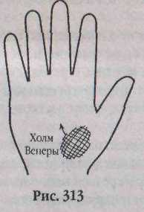
Если холм Венеры сдвинут к центру ладони (рис. 313), то мы имеем дело с энергичным, чувственным человеком, любящим роскошь и удобства. Он получает бесконечное удовольствие от ощущений материального мира, окружая себя деликатесами, комфортом и красотой. Впрочем, это — непредсказуемая натура крайностей, в которой одновременно уживаются жестокость и нежность, великодушие и злоба, часто направленные в сторону одного и того же объекта.
Холм Венеры, расположенный очень близко к большому пальцу, говорит о том, что человек находится во власти собственных эмоций вопреки доводам логики. Возможно, появление четко сформированной жизненной цели позволит избавиться от излишней экспансивности и научиться мыслить разумно.
Знаки на холме Венеры
Они имеют отношение к сфере любви и чувств.
- Крест на холме Венеры (рис. 314) сигнализирует о верной и до
вольно сдержанной натуре. У такого человека, скорее всего, была одна-
единственная великая привязанность и любовь. Хироманты утверждают,
что такой знак, называемый еще «Крестом Святого Андрея*,— весьма
редкое явление.
- Звезда на холме Венеры (рис. 315) означает, что обладатель такой
руки наделен поразительным обаянием, сходным с магнетизмом, притя
гивающим обожателей и приверженцев. Возможно, такой человек — зна¹-
ток психологии, освоивший секреты управления людьми. Он обладает
большой чувственностью, но умеет сдерживать собственные порывы
страсти. Однако он обожает внимание, поэтому подробности его лю
бовных отношений всегда становятся достоянием общественности. Если
звезда находится в верхней части бугра, то этот знак сулит удачу в люб
ви. Более низкое ее расположение означает, что семейные узы оказыва
ются для человека намного важнее, чем любовные похождения.
- Звезды или кресты с внутренней стороны линии Жизни на холме
Венеры (рис. 316) определяют непростые семейные отношения. Конф
ликтные ситуации вспыхивают с одним и тем же родственником, имею
щим противоположные взгляды на жизнь или просто дурной характер.
Этот человек не только постоянно доставляет неприятности, но и разру
шает гармонию жизни под одной крышей. Обладатель таких знаков на
руке пытается сгладить отношения, проявить терпимость, однако эта
покорность лишь помогает его противнику становиться вес развязнее и
несноснее.
- Решетка т холме Венеры символизирует неприятности на лю
бовном фронте. Человек встретит много препятствий на пути объедине-
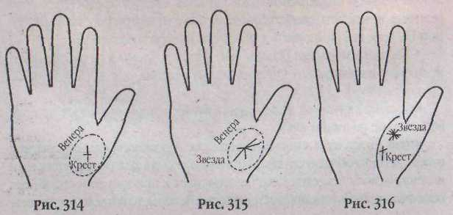

260

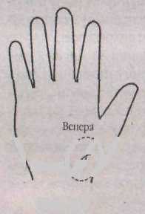
ння с предметом своей страсти, однако прочным такой союз не будет никогда - скорее всею, он разобьется об эгоизм или распущенность партнеров. Решетка в центре холма Венеры означает человека с переменчивым настроением. Эта эмоциональная нестабильность может быть отголоском пережитых неприятных моментов, поэтому спокойствие кажется спасением от возможных разочарований. Впрочем, в среднем возрасте жизненная и сексуальная активность возрастет, что связано с поисками истины и справедливости. Счастье, если человеку удастся встре-тить партнера с таким же мировоззрением.
• Квадрат на холме Венеры означает страдания обладателя руки от
разбитой любви, Он желает побыть в одиночестве и прийти в себя. Он
не способен на новые чувства и стремится к новым знакомствам. Лишь
атмосфера спокойствия и бездействия, возможность пожить в своем зам
кнутом мире, куда никто не сможет вторгнуться, могут стать лечебным
бальзамом на раны сердца.
• Остров на холме Венеры (рис. 317) говорит о том, что нетак давно владелец ладони упустил возможность вступить в брак или завязать любовные отношения с достойным человеком. Впрочем, восстановить отношения еще возможно. Носители подобного знака должны помнить: их счастье зависит от сегодняшних решений и активных действий.
\/ /'\ / • Треугольник на холме Венеры принадле-
осгро» [_ р у яшт мудрому и осторожному человеку. Он весь-
ма избирательно относится к выбору партнера.
Рис. 317 Таким образом, вступив в брак, он получает на-
граду— либо материальную, либо духовную. Однако этот союз нельзя назвать браком по расчету. Он основан на взаимной любви и поддержании этого чувства. Следует предостеречь, что ревность и интриги, свойственные людям с гипертрофированным бугром Венеры, могут погубить даже самую прекрасную любовь.
• Бороздки на холме Венеры означают проблемы в личностных от
ношениях, избавиться от которых весьма нелегко.
Как самый крупный холм ладони, бугор Венеры оказывает мощное воздействие на линии руки.
• Например, если линия Жизни скорее пересекает холм Венеры, чем
огибает его, то обладатель такой руки может быть холодным, чопорным
и склонным к ханжеству. Секс не относится к приоритетам его жизни.
Если линия Жизни заканчивается у холма Венеры, то владелец руки весь-
262
ма эмоционален. Им движет интерес к людям разных слоев общества, а также желание произвести впечатление на противоположный пол. Однако все дороги и скитания в конце концов приводят такого человека в его родной дом. Именно там столь беспокойная натура чувствует себя уютно и комфортно.
- Линия Жизни, находящаяся ниже обычного уроиня и закапчиваю
щаяся на холме Венеры (рис. 318), означает, что движущей силой в жиз-.
ни человека являются сексуальные и чувственные отношения, Влияние
богини любой настолько силы ю, что он может потерять покоя ради своей
страсти, пренебречь профессиональным ростом и пойти на любую глу
пость. Такому человеку трудно обуздать свой бурный темперамент и сдер
живать свои эмоции. Однако овладение этим позволит подняться на ка
чественно новый уровень жизни.
- Как уже указывалось, поперечные линии на холме Венеры — недо
брый знак. Рисунок, на котором глубокие линии, идущие от большого
пальца, пересекают холм Венеры и линию Жизни (рис. 319), означает
предательство близкого человека. Это может стать настолько неожидан
ным и болезненным, что рапы в душе не заживут никогда. Однако обла
дателю такой руки следует найти в себе такие силы, которые помогут
вновь обрести решительность и жажду жизни,
- Длинные линии, поднимающиеся с холма Венеры и пересекающие
линию Жизни (рис. 320), также означают социальный конфликт. Ссоры
и негативные отношения, доходящие до открытой войны, разрушают
близость между людьми. Возможно, причиной личных конфликтов яв
ляется нежелание обладателя такой руки отвечать за свои слова и сдер
живать данные обещания. Влияние Венеры вносит в его характер повы
шенную возбудимость, легкомысленность и тягу к удовольствиям.
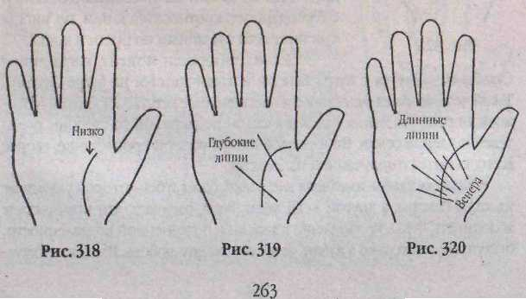

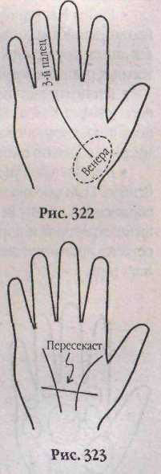
- Если же четкая прямая линия тянется с холма Меркурия через всю
ладонь к холму Венеры, пересекая линию Жизни (см. рис. 280), то свой
ственные истинным «меркурианцам* коммуникабельность, рискован
ность и жизненная активность усиливаются темпераментом Венеры.
Такой человек добьется успеха и состоятельности, осмыслив свое пред
назначение
- Ситуация, когда от холма Луны к холму Венеры тянется линия, пе
ресекающая линию Жизни (см. рис. 292), означает разочарованность в
отношениях с противоположным полом. Эмоциональность, данная Ве
нерой, и ранимость, рождаемая Луши, порождают необоснованные стра
хи. Не стоит позволять км управлять собой, иначе спутником жизни ста
нет одиночество.
- Начертание линии Головы, которая загибается и оканчивается на
холме Венеры, хироманты причисляют к редким знакам, характеризую
щим чисто' вен ери а некий' тип мышления. Это означает, что обладателя
такой руки переполняют жалость и любовь. Эти чувства неудержимы, а
скрывать их внутри плохо удастся. Необычайная теплота и нежность
привлекают внимание противоположного пола, а эмоциональность и
темпераментность нередко соседствуют с влюбчивостью.
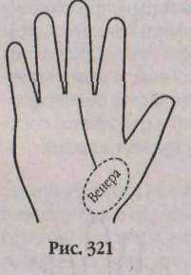
- Если линия Судьбы берет свое начало око
ло холма Венеры (рис. 321), то всю свою «венс-
рианскую» страсть человек вкладывает в дости
жение карьеры.
- В случае, сечи линия Судьбы пересекает
линию Жизни с ее внутренней стороны, начи
наясь от большого пальца (т. е. от холма Вене
ры), это означает, что человеку во всех его на
чинаниях помогают члены семьи или верные
друзья. Им он обязан всеми своими успехами и
с благодарностью относится к ним, но иногда
чувствует себя связанным по рукам и ногам.
• Весьма интересен момент, когда линия
Судьбы начинается с бугра Венеры и заканчивается на бугре Сатурна.
Такой человек имел счастливое и обеспеченное детство. Любимый и обо
жаемый ребенок пользовался всяческой поддержкой со стороны роди
телей и членов семьи. Во взрослой жизни успех и процветание, скорее
всего, связаны с получением наавдетвз.
• Линия Судьбы, имеющая вид вилки, один зубец которой указывает
на холм Венеры, а другой - на холм Луны, означает, что мрачность и
холодность Луны, приводящие к апатии и болезненной подавленности,
отступают, как только в жизнь человека входит любовь. Именно это чув-
264
ггво, подаренное богиней Венерой, наполняет его существование смыслом, придает силы и остроту чувств. Если же от линии Судьбы в одну сторону отходит ответвление на холм Луны, а в другую — на холм Венеры (см. рис. 293), то чувства и воображение обладателя такой руки преобладают над разумом. Венера торжествует, и любовные порывы руководят мыслями и действиями, мешая жить свободно и заниматься профессиональной деятельностью.
- С холмом Венеры снизан и Млечный пуп,, называемый еще путем
Сладострастия. Если он изогнут и начинается внутри бугра Венеры, то
человек способен все принимать сверх меры. Он склонен к различным
порокам, дурным страстям, может легко пристраститься к наркотикам,
алкоголю, найти себе друзей из плохой компании. Можно сказать, что
так проявляется «грязная Венера», толкающая человека к опасной [рани.
- Линия Аполлона, начинающаяся на бугре
Венеры, говорит о художественном даровании.
Если при этом линия Аполлона еще и достига
ет третьего пальца (рис. 322), то человек обла
дает большим даром воображения и зритель
ной памятью. Он способен запоминать самые
мельчайшие детали. Старгу его карьеры содей
ствовали любящие родственники, но дальней
шему взлету он обязан лишь своему таланту и
работоспособности. Если же в линию Аполло-
i (а вливается извивающаяся вверх линия с хол
ма Венеры, то это означает улыбк7 фортуны. К
обладателю такой руки после периода лишений
и испытаний на прочность вернется фамильное
состояние, которое до этого прошло через мно
гие руки. Это также может означать получение
денег в результате тяжелого труда или после кру
шения грандиозных планов.
- Ситуацию, когда вдоль липни Аполлона
тянутся ветки с холма Венеры, можно интерпре
тировать как вмешательство заботливых и фи
нансово обеспеченных родственников в выбор
профессии. Часто подобное начертание линии
трактуется и как получение наследства. По-ино
му раскрывается рисунок, на котором линия,
берущая истоки с холма Венеры, пересекает ли
нию Жизни и линию Аполлона (рис. 323). Это знак длительного конф
ликта между обладателем такой ладони и его родственником. Ьозможио,
дело дойдет до суда и станет известно общественности.
265

- Холм Венеры оказывает влияние и на пинию Меркурия. Так, если
ома начинается на бугре Венеры, то человек работает в медицинской
сфере или связан с проблемами здравоохранения. Венера наделяет его
лучшими качествами: человеколюбием, открытой душой, состраданием,
нежностью и деликатностью.
- Если линия Меркурия начинается на холме Йенеры и после этого
отклоняется к основанию, то можно сказать: жизнью человека правит
любовь. Это та самая волшебная, всеобъемлющая, прекрасная и всесок
рушающая любовь из романтических книг. Она, точно живительный ис
точник, питает и окрыляет. Вся жизнерадостность, быстрый ум и душев
ная энергия гаснут, когда чувства не окрашены любовью. Если нет
ответной, страстной любви, такой человек, теряет главное — целеустрем
ленность. Однако он способен вновь быстро возродиться, если в воздухе
запахнет любовью.
- Линия Меркурия в виде волны, начинающаяся на холме Венеры и
протянувшаяся через всю ладонь к холму Меркурия, означает, что чело
век лишен внутренней целостности; Он пытается найти себя в сомни
тельных радостях жизни, опасных ситуациях и порочных страстях.
- Концентрические линии на ладони усиливают влияние холмов Ве
неры и Марса. Каждая кривая линия обозначает человека противополож
ного пола, способного повлиять на владельца руки, внушить ему свои
мысли и подавить волю.
- В заключение упомянем кратко о таком важном знаке, как Кольцо
Венеры. Если оно оказывается разорванным и дуги открыты в стороне,
обращенной к бугру Венеры, то сила воли и разум превалируют над дур
ными страстями и порочными наклонностями. Впрочем, такая натура
остается противоречивой, а кипящие внутри страсти всегда жаждут одер
жать верх.
Именно из таких людей выходят прекрасные народные целители, травники и умельцы, практикующие нетрадиционную медицину. Если же они пренебрегают этим своим предназначением и стремятся к власти, то становятся лидерами политических и религиозных движений.

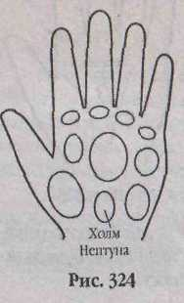
Помимо главных крупных ладонных бугров хироманты выделяют и так называемый холм Нептуна (рис. 324). Он оказывается весьма редким образованием и носит имя римского бога моря. Расположен этот холм в центре основания ладони между сильными и влиятельными холмами Луны и Венеры. Такая двойственная локализация между подсознательным и сознательным отражает резерв инстинктивного знания человека. Владелец руки с выраженным холмом Нептуна— приверженец природы, здорового образа жизни и натуральных средств лечения.
266

ХИРОМАНТИЯ И МЕДИЦИНА
ПРОГРАММА ЖИЗНИ И ЗНАКИ СМЕРТИ
Знатоки хиромантии утверждают, что изменения в состоянии здоровья могут быть выявлены задолго до того момента, как они пролзой- ■ дуг в теле физическом. Человеческие ладони молчаливо, но достоверно показывают, где может таиться проблема и в чем ее причины. При этом они могут также указывать верный путь к недопущению критической ситуации или улучшению здоровья.
Представитель так называемой «новой» хиромантии В. В. Финогеев ввел некоторые нововведения, позволяющие понять, каким образом это происходит. На руке человека в особой графической форме обозначена программа психофизиологического развития организма, дополненная прогнозом, выступающим как вероятность реализации этой программы. Все это делается мозгом — но lie для руки, а для того, чтобы человек выжил и запад определенное место в мире, достигая поставленной цели и реализуя свои желания. Программа эта весьма сложно устроена: на руке много знаков, при этом все ее анатомические части тесно взаимосвязаны н зависят одна от другой.
Человеческую руку можно изучать в нескольких уровнях. Первый — это папиллярный слой, мелкий кожный рисунок, представляющий генную организацию человека. Деформации узора выражают некоторые генные нарушения. Это, так сказать, епархия дерматоглифики. На втором уровне - ешбательных складок — тоже существует связь, и искажение одних элементов влечет за собой изменение других. Третий — это уровень мелких линий. Второй уровень приписывается физиологии, а третий — психической жизни человека. Следующий — уровень судьбы, им и занимается хиромантия. Он состоит из всех указанных выше и еще неразгаданных, имея спою сложнейшую систему знаков.
Изучая человеческие руки, В. В. Финогеев обнаружил, что так называемые знаки смерти вовсе не так смертоносны, а являются лишь сигналом дисфункций своеобразной «системы охраны* в человеке. Образно говоря, когда система или часть ее не работает, она выдает значок своего молчания. И человек заболевает, получает травму или умирает. Но не потому, что кто-то свыше предначертал ему чле1 ювредмтельство или смерть, а потому что внимание его падает до критической отметки.
В настоящее время, как утверждает В. В. Финогеев, найдены около 60 знаков смерти, которые проявляются на ладони под влиянием геп-
268
ной программы, особенностей физиологии, психического состояния и образа жизни человека. Элементы центра «системы охраны* отвечают за различные органы и части тела. '1аким образом, какой элемент не ра-ботаег, тот орган и может пострадать. Подобная поломка находит свое отражение на руке в качестве соответствующего знака.
Существуют также несколько базовых рисунков физической смерти тела. При полной поломке центра системы охраны» на руке появляется ряд знаков, означающих большую опасность. Нд какой-то момент по неизвестно)'! нам причине теряется внутренняя охрана, и человек может умереть, потому что он ничем не охраняется. А умереть очень просто — жизнь вокруг полна опасностей: скрытых и явных, тайных и очевидных. Критическая потеря внимания, сознательного и подсознательного, влечет за собой гибель человека. Иначе говоря, смерть человека готовится для него изнутри. Мозг прогнозирует не обстоятельства жизни, а психофизиологическое состояние человека. Например, в ответ на ситуацию отвечает депрессивным состоянием. Говорят, что в глубинах памяти человека записаны все без исключения моменты его жизни, вплоть до минуты. В головном мозге есть подсознательная, скрытая информация обо всех предметах, явлениях и людях, когда-либо встречавшихся на жизненном пути. Эти данные используются «системой охраны' для постоянного анализа и предотвращения опасности.
С точки зрения хиромантии основными знаками сильного телосложения и хорошего здоровья являются:
• Длинная, сильная линия Жизни. Чем длиннее, чем четче сформи
рована и окрашена линия Жизни, тем благоприятнее ее значение для
человека. Она указывает на хороший характер се обладателя и предска
зывает долгую, здоровую, ничем не омрачаемую жизнь.
■ Тонкая линия, идущая на всем протяжении параллельно линии Жизни. Это признак избытка жизненных сил и страстного темперамента. Обладателя этого знака минует смерть в самых жестоких сражениях.
- Длинная и прямая линия Сердца характеризует выносливость и
хорошее здоровье.
- Прямая, длинная, неиссечениая и хорошо окрашенная линия 1Ъло-
вы характеризует здравый ум и твердую волю.
- Если линия Здоровья восходит от непосредственной близости ли
нии Жизни, не пересекая ее, и соединяет линию Сердца с линией Голо
вы, при этом она хорошо окрашена и прочерчена, имеет вид прямой без
разветвлении, то это указывает на здоровое тело, чистую кровь-и-хоро
шую память.
- Линия Марса идет параллельно разрывам на линии Жизни. Подоб
ный знак можно рассматривать как своеобразную «страховку» и слож
ных жизненных ситуациях.
ш

- Три линии, опоясывающие кисть, создают как бы три сильных брас
лета без разрывов. Вес три линии должны быть чистыми и ройными, что
указывает на здоровье и счастье до глубокой старости.
- Ясная, открытая рука без исчерченности и множества второстепен
ных линий. Этот признак указывает на отсутствие хронического стресса
и уравновешенную нервную систему.
КРАТКАЯ ДИАГНОСТИКА БОЛЕЗНЕЙ ПО ЛАДОНИ
Наличие тех или иных отметин на ладони, как и общая характеристика руки, ногтей, пальцев, указывает хироманту на вероятность возникновения определенных проблем со здоровьем. Однако, констатируя те пли иные знаки на ладонях, никогда нельзя ставить непреклонный диагноз о наличии заболевания. На момент хиромантичесюго исследования физическое тело человека может быть практически здоровым, а психические реакции — вполне адекватными. При этом потенциальная угроза, о которой предупреждают линии и знаки на ладонях, может и не реализоваться, даже если речь идет о вопросе жизни или смерти. Единственно верным будет напоминание об осторожности, внимательном отношении к своему здоровью, избежанию тех или иных ситуаций, а также обследование в медицинской клинике.
Практическая медицина с древних времен уделяет внимание диагностическим признакам, связанным с состоянием, пальцев рук. В наше время клиницисты рассматривают короткие, деформированные, сросшиеся пальцы и другие виды уродства как признаки определенных наследственных заболеваний и врожденных пороков развития. Так, редко встречающийся лопатовидиый палец Юпитера (указательный) свидетельствует о некоторых проблемах с психикой, когда человек отказывается от материального мира, сосредоточиваясь на болезненных исследованиях в области религии и мистики. Массивный, тяжелый и толстый но сравнению с другими палец Сатурна (средний) свидетельствует о тяжести внутренних переживаний, о приступах меланхолии, душевном разладе. Если такой человек преодолел все это в своей жизни, то он положительно и ярко выделяется из среды окружающих Считается, что палец Меркурия (безымянный) ни в коем случае не должен производить впечатление слабого и плохо развитого: при длинном ногте — это признак дегенеративных изменений психики, при коротком - свидетельство слабого здоровья. Практикующие врачи давно отмстили, что деформированный (согнутый в сторону) мизинец (особенно на левой руке) наблюдается у лиц, страдающих заболеваниями сердца и крупных кровеносных сосудов. Искривленный мизинец у мужчины может указывать
270
на склонность к половой слабости, у женщины же это частый признак неправильного положения матки.
Экспресс-диагностика по ногтям
Крепкие однотонные ровные ногти на пальцах рук свидетельствуют о здоровье всего организма. Здоровый ноготь в своем основании окаймлен белой лункой в виде полумесяца,Тусклые, ломкие ногти, ногти с включениями и крапинками, а также отличающиеся неправильным ростом и нехарактерным цветом,— это всегда признак какого-либо недуг!
- Крапинки или маленькие белые пятнышки на ногтях указывают на
человека усталого и изнуренного. Белые пятнышки («цветение ногтей»)
на ногте большого пальца говорят о нервозности, малокровии, наруше
нии процессов кровообращения и других болезнях. Подобные отметины
на ногте указательного пальца свидетельствуют о заболеваниях сердца, а
на ногте среднего пальца — о сложном душевном состоянии, депрессии,
стрессе, а у некоторых лиц — даже о склонности к самоубийству.
- Рельефные вертикальные рубчики на ногтях имеют люди нервные,
напряженные, склонные к ревматизму и заболеваниям спины.
- Малозаметные горизонтальные рубцы показывают, что человек в
последние месяцы страдал от инфекции с повышением температуры тела.
Если эти знаки сильно выделяются, то можно говорить о недавней пси
хоэмоциональной травме.
- Слоистые ногти могут"свидетельствовать о заболеваниях сердца.
- Узкие ногти — признак раздражительности и нервозности.
- Полосатые ногти указывают на желудочный недуг.
- Отсутствие лунки й виде полумесяца в основании ногтя говорит о
предрасположенности к нервным болезням.
- Наличие слишком большой лупки в виде полумесяца в основании
ноля может свидетельствовать о функциональных сердечных недугах
(в частности, о тахикардии).
- Укороченные и плоские ногти являются признаком органических
заболеваний сердца.
Известен и такой диагностический признак при заболеваниях легких (бронхоэктатическая болезнь) и некоторых пороках сердца, как «барабанные палочки»,— расширяющиеся к юнцу ногтевые фаланги пальцев, с особенной выпуклой формой ногтей ([нппократовы ногти). Между тем известны и комплексные попытки систематизировать данные о связи состояния ногтевых пластинок с распространенными заболеваниями внутренних органов.
271

В таблице приведена система так называемой ногтевой диагностики Шиннера, описанная еще в 1925 г
Таблица 11 Система ногтевой диагностики Шиннера (1925)

Описание ногтя | Commune здоровья
Нормальная форма | Практически здоров
Короткий плоский | Органические заболевания сердца
Большой размер лунки (полумесяца) | Тихикардня
Отсутствие полумесяца | Невроз сердца
Большой выпуклый | Туберкулез легких
Выпуклый с большим полумесяцем | Врожденная форма туберкулеза
Плоский искривленный | Бронхиальная астма, бронхит
Трубковиднып высокий | Рак
Булавовидная ногтевая фаланга | Врожденные формы психических нарушении
Вогнутый | Наследственные формы алкоголизма
Сп я ющено-ра зд робл ei шый | Глистная инвазия
Ломкие желобки | Нарушение минерального обмена
Наличие шлаковых (солевых) слоев | Острые заболевания
Удлиненный | Сахарный диабет
Ноготь безымянного пальца в виде полукруга | Патология почек
Экспресс-диагностика по общей характеристике руки
- Влажные руки свидетельствуют о каком-то внутреннем недуге, чаще
всего о нездоровом сердце.
- Желтый цвет руки означает, что человек болезненный и нервный.
- Гинекологические заболевания отмечаются, когда верхний брас
лет аркообразно изогнут к ладони.
- Неблагоприятным признаком у роженицы считается сочетание уз
кой ладони (предвещает затяжные роды) с верхней браслетной линией
посередине, редко изогнутой вверх в сторону пальцев.
- Сильная исчерчен! юсть ладоней может указывать на хронический
стресс, невроз или психическое заболевание.
Экспресс-диагностика по линиям ладони
Существует много способов определить здоровье, читая его по линиям на руке. Необходим большой опыт, чтобы быть уверенным в диаг-
272
нозе. Ясные и сильные линии указывают на вполне здорового человека. При этом существуют и определенные знаки, типичные для человека с тем или иным недугом. Как правило, метки на линиях - не очень хорошее предсказание, так как они часто, указывают на периоды болезней, неудач или слабой энергии.
По линии Жизни
- Если линия Жизни начинается с черной точки (ямочки) - значит,
человек появился па свет в трудных или смертельно-опасных родах его
матери. ■
- Наихудшее предзнаменование, если линия Жизни с обеих сторон
неясно очерчена и во многих местах прервана. Это верный признак тя
желых недугов и ранней смерти.
- Если линия Жизни бледная и широкая, значит, ее обладатель слаб и
болезнен, а нередко еще и наделен низменными инстинктами.
- Короткая линия Жизни — часто признак ранней смерти, особенно
если знаки второй руки не смягчают этого предзнаменования.
■ Внезапное исчезновение линии Жизни делает вероятной смерть
от инсульта.
• Линия Жизни, прерванная на одной руке, но непрерывная на дру
гой, предсказывает опасную болезнь, которая, однако, примет благопри
ятный исход.
- Разорванная или состоящая из кусочков линия Жизни означает
плохое здоровье и слабость сложения.
- Крест или звезда на линии Жизни может показывать некое проис
шествие, ведущее к потере сознания: травму, сложную хирургическую
операцию или кому.
- Рид бороздок на линии Жизни может означать очень нервозного
человека.
■ Точки на липни Жизни или над ней предвещают травмы и ранения,
а глубокая, резко выраженная ямка на линии делает вероятной внезап
ную насильственную смерть.
- Маленькие круги на линии Жизни предвещают потерю зрения. Если
такие знаки расположены над линей Жизни со стороны бугра Венеры,
то потеря зрения будет частичной.
- Линия Жизни в виде цепочки или острова на протяжении всей ли
нии могут указывать на слабость организма и пониженную сопротивля
емость заболеваниям.
• Если линия Жизни встречается у своего основания с линиями Го
ловы и Сердца, то это может свидетельствовать о насильственной смер
ти. Если такое начертание имеется лишь на одной ладони, то это означа-
■ 273

ст угрозу подобного рода; если же на обеих ладонях — то знамение считается роковым.
- Если линия Жизни соединена с линией Сердца, минуя линию Голо
вы, то это предвещает раннюю смерть по какой-то роковой случайности.
- Если на середине линии Жизни находится ямочка, заполненная
светлыми точками, то при определенном знамении со стороны линии
Головы это предвещает внезапную смерть от черепно-мозговой травмы
в результате сильного удара.
- Ответвления, направленные вниз от линии Жизни, часто предве
щают потерю здоровья. Заболевания, перенесенные в молодости, обо-
значены в начале линии, недуги среднего возраста — на ее середине, а
болезни старости находят свое отражение в конце линии Жизни.
- Мелкие штрихи, напрашгенные вниз от линии Жизни, предвещают
головные боли и легкие недомогания.
- Если от линии Жизни отходит заметная ветвь к бугру Юпитера, то
это признак опасной болезни половой сферы,
- Изнурительные болезни предвещаются постепенным истончени
ем линии Жизни, которая в конце становится незаметной для глаз.
- Большой ромб на середине одной трети линии Жизни говорит о
гинекологических заболеваниях.
По линии Сердца
Идеальная форма линии Сердца — легкая дуга, проходящая по буфам четырех пальцев до противоположного края руки,— характеризует искреннего, дружелюбного человека, способного на глубокую привязанность.
- Крест или звезда на линии Сердца означают проблемы с сердечно
сосудистой системой.
- Слабо выраженная линия Сердца может быть связана с повышен
ной чувствительностью и большой ранимостью человека. Это может быть
также показателем заболеваний желудка, таких как гиперзцидный гаст
рит или язва.
- Прерывистая линия Сердца, с точками или мелкими черточками,
указывает на физическую слабость и нездоровое сердце. Об этом же сви
детельствует и линия в виде цепочки.
- Пуганные мелкие черточки, пересекающие линию Сердца под буг
ром Меркурия, обозначают болезни, перенесенные в юности; под буг
ром Аполлона - недуги среднего возраста; под бугром Сатурна — бо
лезненную немощную старость.
- Если линия Сердца связана с линией Жизни, а при этом на руке
совсем не видно линии Меркурия,— это признак получения смертель
ной раны,
274

- Четкая и непрерывная линия, параллельная линии Сердца, но иду
щая от бугра Аполлона к бугру Меркурия, предвещает смерть от падения
с высоты.
- Признаком близкой смерти от инфаркта или разрыва аневризмы
аорты может быть соединение линии Сердца с линией Головы под буг
ром Сатурна.
- У женщины линия Сердца, пересекающая линию Головы и направ
ляющаяся клинииЖизни, служит знаком большой потенциальной опас
ности для жизни во время родов. Нсли же такая конфигурация линий
наблюдается на обеих руках, то это служит верным признаком смерти
роженицы.

- Несколько полукруглых линий под линей Сердца у женщин пред
вещает тяжелые роды, у мужчин могут быть свидетельством проблем с
мочеполовой системой.
- Ямочки (точки) на линии Сердца у мужчин предвещают болезни
почек, у женщин — гинекологические проблемы.
- Если линия Сердца соединяется с Линиями ГЬловы и Жизни у их
основания, то это — несомненный знак насильственной смерти, особен
но если такое соединение имеется из обеих руках. Если же подобным
знамением отмечена лишь одна рука, то, возможно, угрозу жизни удаст
ся предотвратить, изменив образ жизни.
По линии ТЪловы
■ Полное отсутствие липни Головы и ее полное совпадение с линией Жизни считается одним из самых дурных предзнаменований. Такой человек будет спул пиком беды всю свою жизнь, приняв смерть от ран.
- Повторяющиеся головные боли предсказывают мелкие иглообраз
ные метки на липни Головы.
- Приближение средней части линии Кшовы к линии Сердца может
указывать па заболевание легких.
- Соединение конца линии Головы с линией Сердца предвещает
смерть в молодые годы.
- Признаком сердечных недугов может быть близкое расположение
линии Головы от линии Сердца. Такой человек страдает одышкой, серд
цебиением, обмороками и болями в груди.
- Крест, звезда на линии Головы или пересечение ее другой линией мо
жет угрожать психическим заболеванием или черепно-мозговой травмой

- Крест на середине линии Головы служит предвестником тяжелой
болезни или получения опасной раны.
- Линия Головы, пересеченная в самом начале, свидетельствует о трав
ме ног вследствие падения с высоты.
275

• Точки на линии Головы указывают на нарушение функционирова-
шш центральной нервной системы, заболевания периферических нервов.
• Иногда на линии ГЬловы можно рассмотреть отдельные вмятинки,
которые углубляют .эту лн1 М1Ю, делая ее более резко прочерченной и вдав
ленной в ладонь. Данная особенность свидетельствует о нарушении фун
кциональной деятельности нервной системы,
• Резкий обрыв линии Головы в месте пересечения ее с другой лини
ей или чертой означает, что жизнь обладателя руки может внезапно обо
рваться.
• Прерывистая линия Головы предусматривает черепно-мозговую
травму, ранение и другие несчастные случаи, а также нейроинфекции,
либо функциональные нарушения нервной системы.
• Слишком тонкая линия Головы свидетельствует о болезнях печени.
• Если линия Головы оканчивается под бугром Луны, то данному че-
ловеку грозит опасность утонуть. Если подобное обозначение имеется
на обеих руках, то смерти, скорее всего, не избежать.
- Легкие роды пророчит женщине ее ладонь, если на ней ветви, иду
щие от линии Головы, на бугре Луны ровные и параллельны одна другой.
- Если линия Головы обривается па долине Марса против бугра Са-
турнз, то это — печальное предзнаменование близкой смерти. Если при
этом на бугре Сатурна виден крест, то смерть будет насильственной.
- Если линия Головы оканчивается у бугра Сатурна, толстая в конце и
не имеет отростков, то это предвещает инсульт, следствием которого
может бьпъ смерть.
- Когда линия Головы оборвана уступом в сторону бугра Луны, име
ется вероятность получения ранения а голову или в горло, а иногда это
начертание служит признаком сумасшествия.
- Если линия Головы заканчивается двумя ответвлениями, и оба они
поворачивают в прочу холма Луны,— значит, жизнь человека может за
кончиться нарушением рассудка.
- Если линия Головы повернута против пальца Сатурна либо к линии
Сердца, то человек)' грозит опасность самому себе нанести рану.
- Смертельно опасные вспышки гнева и раздражения, склонность к
безудержной истерии могут отражаться как соеди: гение линий ГЪлопы и
Жизни в верхнем углу, между которыми нет более никаких линий. Тако
му человеку следует научиться сдерживать себя, если он хочет избежать
опасности.
По линии Судьбы (Сатурна)
Линия Судьбы очень изменчива. Ее конфигурация может трансформироваться иногда даже в течение нескольких недель. Хироманты ут-
276
нерждают, что она дает возможность предсказать такие события жизни, которые находятся совершенно вне власти человека.
- Ясный разрыв на линии Судьбы показывает несчастный случай или
«|болевание, сказывающееся на профессиональной пригодности чело
века.
- Если линия Судьбы раздваивается — это служит признаком непри
ятностей и болезней, происходящих вследствие неумеренного пользо
вания благами жизни.
- Если линия Судьбы прочерчивает долину Марса, то перед нами че
ловек, которому жизнь приготовила тяжелую борьбу за место под солн
цем и множество забот, усугубленных физическими недугами.
- Линии Судьбы из двух или трех частей свидетельствует об опасной
скрытой болезни, заканчивающейся истощением и преждевременной
смертью.
• Знаком самоубийцы может быть такое начертание, когда линия
Судьбы делится на несколько частей и оканчивается звездой.
По линии Здоровья (Меркурия)
Линия Здоровья спускается вниз с холма Меркурия, расположенного под мизинцем. Иногда таких линий несколько. Некоторые хироманты считают, что лучше, если их вообще пет, так как в них закодировано предупреждение о возможности тех или иных проблем со здоровьем. Прерывистая, волнистая, ветвистая или очень широкая линия Здоровья всегда указывает на болезненного человека.
• Глубоко врезанная линия Здоровья сообщает о слабой сопротивля
емости организма инфекциям и неблагоприятным факторам, о хрони
ческой усталости, затянувшемся стрессе. Иногда это также признак ипо-
хондрика.
- Крест на линии Здоровья — верный признак болезненное™. Крест
на линии прямо под пальцем Сатурна грозит близкой смертью.
- Линия Здоровья, образующая изгибы, может свидетельствовать о
болезнях мочеполовой системы.
- Если линия Здоровья образована несколькими короткими штриха
ми, угловата или сильно иссечена — значит, не в порядке желудоки дру
гие органы пищеварительной системы.
- Прерывистость темно-окрашелной линии Здоровья может свиде-
тельствовать о заболеваниях желчною пузыря.
- Заметные изгибы линии Здоровья, нссечепность и слабо окрашен
ность могут указывать на серьезную болезнь печени и недомогание всего
организма, связанное с функциональными нарушениями этого органа.
277

- Короткая вдавленная линия Здоровья служит признаком недолгой
жизни и тяжелой, неизлечимой хронической болезни.
- Линии в форме цепочки, включающие множество мелких остро-
вкон, говорят о заболеваниях легких.
- Чрезвычайным сигналом того, что человеку следует немедленно
заняться своим здоровьем, является конфигурация, когда весьма продол
жительная линия Здоровья касается линии Жизни.
■ Если линия Здоровья у линии Головы очень красная — это признак полнокровия, гипертонии и возможности мозговых кровоизлияний, возможно, смертельно опасных.
• Ответвление на холм Юпитера от линии Здоровья указывает на
какие-либо болезни внутренних органов.
Экспресс-диагностика по буграм (холмам) ладони
Степень развития ладонных бугров может указывать на вероятность возникновения определенных проблем со здоровьем. Наиболее благоприятным является их обозначенность, но не чрезмерная выраженность. Крест или звезда на одном из бугров ладони часто относятся к внезапному шоку вроде несчастного случая или ушиба.
• Слабо выраженный бугор Венеры свидетельствует о медостаточ-
ной физической активности, пренебрежении занятий спортом, астенич-
ности (хрупкости сложения) и слабости жизненной энергетики. Избы
точное развитие бугра Венеры, напротив, говорит об избытке энергии и
повышенной сексуальности. Таким людям стоит быть более разборчи-'
выми в половых контактах. Сильная морщинистость этой области руки
является признаком пережитых недугов. Четырехугольник па буфе Ве
неры является признаком половой невоздержанности, которая неизбеж
но приводит к печальным последствиям и часто - к трудно излечивае
мой заразной болезни. Темная точка на холме Венеры указывает па
предрасположенность к нарушениям слуха: на правой руке - правое ухо,
на левой руке - левое ухо.
- Обладатель слабо развитого нижнего бугра Марса имееттягу к ипо
хондрии и слабую сопротивляемость к заболеваниям. Хорошее разви
тие этого участка ладони указывает на крепость жизненных сил, однако
с предрасположенностью к болезням кожи. Избыточное развитие ниж
него бугра Марса отражает сильную иммунную систему, но есть риск
возникновения гипертонии.
- Недостаточное развитие нижнего бугра Марса может сигнализи
ровать о слабой иммунной системе, перенапряжении защитных сил орга
низма и склонности к аллергиям. Хорошо выраженный нижний хол»г
■ 278
Марса, наоборот, предполагает сильный иммунитет, но хрупкость кровеносны?: сосудов и склонность к кровоизлияниям. Обладателям гипертрофированного бугра свойственны чрезвычайная сила духа и умение противостоять стрессам. Проблемы с пищеварением указаны небольшим участком тонких бороздок, пересекающих равнину Марса в центре ладони. По Д. Н. Стояновскому звезда на бугре Марса предвещает близкую естественную смерть, а крест - смерть насильственную.
- Недостаточное развитие б\тра Юпитера может выдавать склонность
к неврозам и депрессиям вследствие недостатка внутренней энергети
ки. Человек с нормально развитым холмом Юпитера достаточно легко
справляется с большинством болезней, быстро пополняя свои жизнен
ные силы. Избыточно выраженный бугор позволяет заподозрить себя
любие и склонность потакать всем своим природным желаниям, что
ведет к перееданию, полноте и изжоге. Несколько линий, которые не
посредственно от указательного пальца спускаются вниз по бугру Юпи
тера, могут предвещать смерть от паралича.
- Плоский бугор Сатурна предполагает плохое кровообращение, за
стой кроин и варикозное расширение ножных вен, а также разнообраз
ные проблемы с зубами и органом слуха. Человек с обозначенным буг:
ром Сатурна, вероятно, проживет долгую жизнь, но может страдать от
ревматизма. Птертрофия этого участка ладони может свидетельствовать
о депрессивном настрое психики, а в некоторых случаях — о маниакаль
ных состояниях. Б последнем случае человек страдает черной меланхо
лией, замкнутостью, постоянным нервным напряжением, часто закан
чивая жизнь самоубийством.

- Слаборазвитость холма Аполлона выдает склонность к болезням
горла и системы крови, в то время как достаточное его развитие опреде
ляет крепкое здоровье, устойчивость к болезням. Но для долгой жизни
необходимо уделять особое внимание профилактике заболеваний сер
дечно-сосудистой системы. Субъект с ярко выраженным бугром Апол
лона должен опасаться проблем, связанных с сексуальной сферой, бо
лезней, передающихся половым путем.
- Отсутствие выраженного бугра Меркурия может указывать па про
блемы с периферическими нервами и дикцией. Достаточное его разви
тие предполагает здоровое духош юс состояние, но rouopi it о хрупкости
костей и частых травмах. Чрезвычайно выраженный бугор Меркурия
отражает предрасположенность к заболеваниям печени и других орга
нов системы пищеварения.
• Лица, имеющие слабо выраженный бугор Луны, возможно, имеют
душевный недуг, а при средней степени его развития — склонность к за
болеваниям лимфатической системы. При избыточном развитии бугра
279

Луны человек подвержен приступам паники, смятению духа и разнообразным заболеваниям психической и неврологической сфер. По Д Н. Сто-яновскому ненормально развитый бугор Луны отмечает людей, склонных к мигреням и меланхолии, а также к проблемам нижнего отдела кишечшю. На аллергию указывает Млечный путь— горизонтальная линия, пересекающая Бугор Луны. Решетка на холме Лупы на внешней стороне руки иногда указывает на склонность к самоубийству. Крест на бугре Луны, на линиях, показывающих путешествия, предвещает смерть во время путешествия от несчастного случая. В том случае, если креп-наклонен в сторону, противоположную большому пальцу, виновником смерти, скорее всего, станет водная стихия.
РУКИ ЧЕЛОВЕКА И ЕГО ЖИЗНЕННЫЙ ПУТЬ
СЧАСТЛИВАЯ РУКА, ДОБРОДЕТЕЛИ И СЕМЬ СМЕРТНЫХ ГРЕХОВ
Если спросить человека, чего он хочет больше всего на свете, он ответит. «Счастья». Впрйчсм, как известно, счастье - понятие весьма суб-ьек-тивное. Один ориентирован лишь на материальную сторону жизни, и тогда мерилом счастья будет количество особняков и машин. Другие живут ожиданием великой любви. Иные не мыслят себя без любимой работы. А некоторые достигают вершин в сфере искусства и творчества. Исходя из своего опыта, известный хиромант Дсбароль составил схему ♦счастливой руки*, описав одиннадцать се составляющих (рис. 325):
- Двойная линия Жизни означает благополучие и достаток в тече
ние всей жизни.
- Прямая линия Судьбы говорит о счастливой и безгорестной жизни.
- Ветви в начале и конце линии Сердца означают наличие доброде
телей, таких как любовь и доброта.
- Крест под указательным пальцем указывает на верного друга из
протяжение всего жизненного пути.
- Кольцо Венеры, расположенное между указательным пальцем и
мизинцем, говорит об огромных резервах жизненной энергии.
- Вилка на линии Головы, доходящая до края ладони, определяет та
ланты и гениальность.

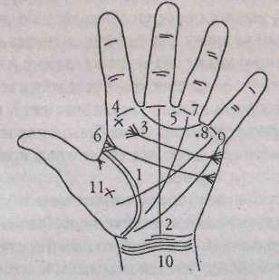
Рис. 325- Счастливая рука 281

- Линия Аполлона, идущая вертикально к холму Аполлона и прочер
ченная недалеко от линии Жизни, означает успех в искусствах и широ
кую известность.
- Соединение кольца Венеры с холмом Меркурия говорит о прони
цательности в делах, любви и счастье.
- Наличие линии Меркурия определяет добрый нрав и живой тем
перамент.

- Тройной массивный браслет на запястье обещает долгую жизнь.
- Крест на холме Венеры говорит о ед шственной и страстной любви.
Издавна мерилом праведности человеческой жизни были хорошие
поступки и благостные мысли, н которых находили свое отражение добродетели нашей натуры, Хироманты утверждают, что о совершенстве души можно прочитать на ладони, выделяя следующие характеристики;
- Степень сочувствия определяется тем, как низко на ладони распо
ложена линия Сердца. Чем больше она удалена от пальцев, тем более
понимающим и сопереживающим будет человек. Если же она близка к
пальцам, то этот признак говорит о том, что человек холоден, лишен
сострадания и склонен к критиканству.
- Степень открытости определяется расстоянием между линиями
Сердца и Головы, то есть шириной четырехугольника. Если указанные
линии проходят в непосредственной близости друг от друга, то это ука
зывает на человека, погруженного в себя, необщительного и замкнутого.
Чем больше расстояние между линиями, тем более открытым и комму
никабельным оказывается человек.
- Степень выносливости определяется шириной, высотой и твердо
стью холма Венеры. Когда четко обозначенная линия Жизни опоясыва
ет твердый холм Венеры, образуя правильный полукру]; доходящий до
основания ладони, человек отличается повышенной энергичностью и
выносливостью. Если же линия Жизни бледная, тонкая и прижимается к
большому пальцу, это указывает па человека слабого и немощного.
- Степень творческой одаренности определяется величиной изгиба
ребра ладони со стороны мизинца. Так как этот изгиб, как правило, об
разуется за счет хорошо развитого холма Луны, которая управляет твор
ческим началом, выпуклое ребро ладони является прямым указателем
творческой одаренности человека.
- Степень осторожности (предусмотрительности) зависит от того,
спиваются ли па своем начальном отрезке линия Головы и линия Жизни.
Если они соединены, человек будет осторожным и предусмотрительным.
Если они не соприкасаются, человек независим и, возможно, неосмот
рителен. . .

- Степень логики определяется размером второй фаланге большого
пальца. Если она длиннее первой, это говорит о способности строить
логические умозаключения, взвешивая все «за» и «против'. Если же вто
рая фаланга короче, то этот знак означает легкомысленного и неосмот
рительного человека, не способного предугадывать последствия своих
действии.
- Степень воли зависит от строения большого пальца. Более длин
ная ногтевая фаланга означает целеустремленность и настойчивость в
желании добиться успеха, что сочетается с некоторой торопливосгыо и
поспешным принятием решений. Такой человек может совершить мно
жество ошибок на пути к вершине, но после каждого падения будет под
ниматься и продолжать движение вперед.
- Степень такта можно определить по второй фаланге большого паль
ца. Если эта фаланга выглядит зауженной - значит, человек наделен
врожденным тактом и дипломатичностью.
9. Степень практичности определяется величиной внешнего угла,
образуемого большим пальцем в том месте, где он соединяется с ладо
нью. Недаром этот угол называется хиромантами «углом практичности'.
Противоположные качества, получившие у христиан имена семи смертных грехов, определяются следующими признаками:
1. ГЬрдыня.
По хнромантийным признакам длинные пальцы определяют мелочность. Пальцы сухие и узловатые определяют эгоизм, властолюбие и стремление к господству. Если первая фаланга большого пальца очень длинная - значит, есть вероятность трансформации волевых качеств человека и уверенности в себе в высокое самомнение и презрение к окружающим. Короткая вторая фаланга большого пальца — знак недостатка логики. Наличие философского узла во всем принуждает сомневаться. Заваренные пальцы (особенно указательный, посвященный честолюбию) иногда означают твердое убеждение в своем великом предназначен ни и даровании покровительства со стороны Высших сил. Прямолинейная черта, исходящая от линии Жизни, при этом имеющая на верху, по достижении ладонного бугра, звезду, обозначает гордыню, раздутую до фанатизма.
2. Сладострастие.
Короткие, толстые, гладкие, мягкие, с ямочками ладони и пальцы широкие в основании обозначают любовь к телесным наслаждениям и леность. Короткая первая фаланга большого пальца усиливает этот признак, определяя беспечность. Чрезвычайно развитый бугор Венеры говорит о сексуальности и тяге к любовным приключениям. Кольцо Вене-

282
283

ры — самый сладострастный знак. Разорванное кольцо Венеры можс означать одиополую любовь. Двойное или тройное кольцо обозначаег похотлиную особу. Значение имеет также широкая и бледная линия Сердца, говорящая о сильном развитии половой чакры без соответствующих чувств. Линия Жизни извилистая, как змея, красная или багровая, сулит своему обладателю любвсобилие и неразборчивость в интимных отношениях. Глубокие и многочисленные линии, идущие от основания большого пальца к линии Жизни,- тоже признак сладострастия.
3- Гнев.
Признаком этого порока является такая форма руки, когда первая фаланга большого пальца очень короткая и имеет форму бильярдного шара, пальцы лопатообразные и гладкие, ладони очень жесткие, ногти короткие и твердые. Грубость и ярость определяет широкая, впалая и красная линия Жизни; гнев и драчливость — равнина Марса с полосами и крестом на середине; вспыльчивость — плоский бугор Марса, испещренный полосами. Если вся рука покрыта полосами/то это означает нервозность и крайнюю раздражительность.
4. Леность.
Признаком лености яатяются толстые, короткопалые и очень мягкие руки, ассоциирующиеся с пышкамц. Указанный недостаток укрепля-сгся беспечностью (первая фаланга большого пальца очень короткая) и пустым времяпрепровождением, отсутствием заинтересованности в сфере материального мира (заостренные пальцы). Гладкие, ровные пальцы без выраженных суставов часто говорят о недостатке порядка, причинности и разумных доводов. Короткая линия !Ьловы диагностирует тяжелый, неповоротливый ум, а почти полное отсутствие бугра Юпитера — недостаток честолюбия. Малоразвитый Бугор Венеры — ровный, без морщин — указывает на слабую сексуальность и отсутствие либидо. Бугор Меркурия плоский и без морщин — низкий интеллект и отсутствие тяги к обучению и наукам. Бледная, тонкая и слабая линия Жизни говорит о бездействии, граничащем с болезненностью. i „-5, Скупость.
Диагнозом скупости может стать следующий признак большой палец искривлен и наклонен в сторону четырех пальцев ладони, а те, в свою очередь, наклонены в сторону большого пальца. При этом пальцы длинные и очень худощавые, узловатые, сухие, кожа с тыльной стороны руки очень твердая, сухая и морщинистая. Такая рука похожа на кривую птичью лапу, крючковатую и неприят! iyio. Дополнительными признака-,ми могут быть прямоугольные, очень твердые пальцы; прямая линия Головы, прочерченная до сгиба браслета и полное отсутствие бугра Луны. Хитрость и воровство определяет сильное развитие бугра Меркурия, а
284
скупость и склонность к ростовщичеству — короткая линия Сердца, без разветвлении, особенно извилистая посредине.
6. Зависть.
Руки длинные, сухие, костлявые определяют черствость сердца; длинная первая фаланга большого пальца — стремление к господству н свое-иолие во что бы то ни стало. Зачастую зависть сжигает человека изнуг-ри, невзирая на доводы разума. Поэтому дополнительным признаком будет отсутствие логики, выражающееся в короткой второй фаланге большого пальца. Очень короткие и широкие ногти определяют придирчивость и страсть к ссорам.
7. Чревоугодие.
Знаки чревоугодия надо искать там, где находятся знаки наслаждений: пухлая, короткая и толстая рука, лоснящаяся ладонь с пальцами, очень толстыми у своего основания. Ориентацию на материальный мир определяет то, что ладонь равна (или шире) длине пальцев. Очень короткий большой палец означает исключительную заботу о пропитании и мысли о вкусной еде. Развитый бугор Юпитера также соответствует . любви к наслаждениям и яствам.
ХАРАКТЕРИСТИКА РУК ЛЮДЕЙ РАЗЛИЧНЫХ ПРОФЕССИЙ
Исследователи человеческих рук считают, что прежде всего форма руки определяет выбор профессии, позволяющий реализовать свои физиологические и психические особенности.
Так, обладатели элементарной руки — крепкой, тяжелой с короткими пальцами, квадратной ладонью и грубой кожей — обычно недостаточно наделены энтузиазмом и юображением и способны проя.влять настойчивый интерес л ишь в получении простых материальных потребностей и естественных нужд. Среди искусствоведов и ученых не встретишь людей с такими руками; мало того, обычно они не достигают вер-пищ и в рабочих профессиях, довольствуясь статусом чернорабочего. В ярости они нередко проявляют малодушие и жестокость. Иногда пытаются реализовать себя в силовых видах спортивных единоборств, таких как бокс и борьба.
У людей с квадратной рукой кисть тоже грубых очертаний: ладонь, запястье, основания и кончики пальцев имеют квадратную форму. Сами пальцы узловатые, а большой палец чрезмерно развит, что говорит о преобладании разума над чувствами и желаниями. Типичными чертами характера считаются: упорство в достижении цели, предусмотрительность в принятии решений, любовь к порядку и дисциплина. В игре под
285

названием «жизнь» или «бизнес* такой человек действует по правилам, падежей и правдив, sip, возможно, хитрить и лукавить ему мешают некая приземлеппость и слабое воображение. Среди профессиональных пристрастий можно назвать частный бизнес, адвокатуру, медицину, науку и инженерное дело.
Увеличенной формы большой палец, называемый отражателем воли, логики и решимости, имеется и у обладателей лопатообразной руки. Главным ее отличием является форма ногтевых фаланг пяльцев в виде лопатки. При этом на ощупь руки могут быть либо мягкими и вялыми, либо твердыми и жесткими, что указывает на степень пассивности, нежности и уступчивости. В cooTisercTBiiif с этим описанием в характере людей с лопатообразными руками проявляются чувственность и своеобразие, изобретательность и спокойствие, энергичность и пассивность, В целом же эта люди, руководствуясь разумными доводами рассудка, уверенно двигаются к намеченной цели, не лишены энтузиазма, смелости, в работе производительны, а в движениях сильны и ловки. При отсутствии особых интеллектуальных данных они становятся рабочими и ремесленниками, достигая, впрочем, высокой квалификации. Испытывая тягу к наукам, они могут реализовать себя как изобретатели, исследователи, инженеры, а также штурманы, пилоты и даже астронавты.
" Философские руки характеризуются длинной и угловатой кистью, костлявыми пальцами с выраженными узловатыми суставами. Люди, обладающие такими руками, наделены умением все взвешивать, обладают метафизическим чутьем, филантропическим складом умай аналитическими способностями. Они всегда требуют духовного роста, их психическое состояние находится в постоянной динамике. При этом они довольно замк: нуты, склонны к уединению и внимательны к мелочам. Их необыкновенный дар сплетать в единое умозаключения и фразы находит свое отражение в образе философа, мудреца, поэта, проповедника и писатели. Владельцы конической руки имеют гладкие пальцы, шишковатые ногти, широкую, толстую и большую ладонь, а также увеличенный большой палец. Их характерные черты: тяга к творчеству, приспособляемость, щедрость, чувственность и очарование. Развитая интуиция и замечателб* ные коммуникативные способности, несмотря па некоторую резкость и импульсивность, делают их идеальными компаньонами. Любовь к свободному выбору и переменам, как и умение вводить новшества, обеспечивает на их жизненном пути благосостояние и славу, хотя иногда нехватка осторожности и предусмотрительности можег сыграть злую шутку. Люди с коническими руками целиком отдаются искусству, становясь художниками, скульпторами, поэтами и музыкантами либо судьями и чиновниками.
286
Духовная рука имеет весьма необычные очертания: она маленькая и стройная, с гладкими пальцами, имеющими тонкие и длинные ногтевые фаланги; при этом большой палец мал и изящен. Люди с такими руками словно оторваны от реальности: они наделены мечтательным характером, испытывая любовь к оккультным наукам-, однако, им недостает логики, дисциплины, порядка и пунктуальности. Их профессиональное влечение связано с исследованием паранормальных явлений, магии и оккультизма.
Таблица 12 Способности людей в зависимости от формы копчика пальца
Форма копчика пальца | Характеристика качеств личности | Подходящие занятия
Квадратный | Практичность, внимательность, методичность, логика, но не вдохновенное мышление | Механик, инженер, техник, офис-ме педжер, администратор
Лопатообразный | Оригинальное мышление, способность к творчеству, интеллектуальность с радикальными идеями (при сочетании с узловатыми суета нам и) | Изобретатель, преподаватель,- научный деятель
Заостренный | Художественные таланты, сильное воображение, несклонность к механической, конвейерной работе | Писатель, поэт, музыкант, художник,  дизайнер
Конический | Сочетание практичности и творчества, гибкость мышления, самоуверенность | Дизайнер, специалист по компьютерной [рафике, предприниматель
Закругленный | Довольно посредственная личность, недостаток амбиций, старательность, усидчивость, исполнительность | Работа в команде, по не в роли лидера
Определяя относительное развитие ладонных бугров человека, можно оценить, какие сильные и слабые стороны этой личности влияют на его профессиональные данные, способности и личностные характеристики. Знание подобного материала поможет предсказать человеку подходящие для пего занятия или дать совет по поводу профессиональной деятельности.
287

Таблица 13
Способности и слабости характера в зависимости от степени выраженности ладонных бугров

Название | Опабо | Хорошо | Очень хорошо
бугров | развитый | развитый | развитый |
Бугор | Недостаток эн- | Разносторонне | Харизматическая лич-
Венеры | тузиазма, мало | способный работ- | ность с развитой логи-
 | увлечен своей | ник-, развитость | кой, но бывает безот-
 | работой, се лю- | логического мыш- | ветственным на работе,
 | битель путеше- | ления, коммуника- | поэтому нельзя дове-
 | ствовать | бельность, слово- | рять ответственный
 |  | охотливость | пост и руководство |
Нижний | В значительной | Очень цельный че- | Интриган, агрессивный
бугор Марса | степени под- | ловек, способен | оппонент, способный
 | иержен страху | спокойно обдумы- | больно задевать окру-
 | открытого | вать ситуацию, уп- | жающих своими заме-
 | конфликта | равляет своими | чаниями и колкостями |
 |  | эмоциями, посто-
 |  | янно совершенст-
 |  | вуя свое профес-
 |  | сиональное мас-
 |  | терство
Бугор | Предпочитает- | Имеет большие | Благородство натуры и
Юпитера | работать в оди- | способности лиде- | сила характера сочета-
 | ночестве, до- | ра, развито острое | ются с неутомимостью
 | юлъш мобилен | чувство справед- | в карьере, однако спо-
 |  | ливости | собен к финансовым
 |  |  | манипуляциям
Бугор | Недостает моти- | Имеет высокую сте- | Очень серьезно отно-
Сатурна | вации в работе, | пень мотивации и | сится к своей работе,
 | склонен к воль- | добросовестно от- | но не особенно в вос-
 | ному время- | носится к работе, | торге от нее
 | препровожде- | любит учиться и
 | нию | постигаты ю вое
Бугор | Имеет практи- | Имеет развитый | Обладает артистиче-
Аполлона | ческую жилку, | художественный | ским и творческим чу-
 | но не очень | вкус, творческие | тьем, а также ярким
 | амбициозен | способности, часто | темпераментом
 |  | увлекается модной
 |  | одеждой
Бугор | Недостаток мо- | Способный оратор, | Способен вдохновлять
Меркурия | тивации к про- | наделенный логи- | и побуждать других к
 | фессиональной | кой и многограи- | деятельности, может
Окончание табл. 13

НзЛванне | Слябо | Хорошо | Очеш. хорошо
бугров | развитый | развитый | рзэпитый
 | деятельности, | кым мышлением | сделаты [еилохую карь-
 | мало способен |  | еру, потому что развит
 | к искусству |  | не по годам
 | общения
Верхний | Избегает откры- | Способен руково- | Обладает командир-
бугор Марса | тых конфлик- | дить и работать в | скими качествами, по-
 | тов, способен | команде, настойчив | лон амбиций и тайных
 | работав в ко- |  | комплексов, опасается
 | манде, зачас- |  | обвинений начальства
 | тую — тайный |  | в присутствии своих
 | шггрнган |  | подчиненных
Бугор Луны | Нехватка сим- | Богатое воображе- | Любит путешествия,
 | патии к окру- | ние и интуиция, | однако в решении
 | жающим, недо- | развита логика, | серьезных дел может
 | статочно вооб- | способен хорошо | быть ненадежным
 | ражения и | организовать свою
 | творческой | деятельность
 | активности
Таблица 14
Подходящие занятия и профессиональная деятельность в зависимости от степени развитости ладонных бугров

Название бугрон | Слабо развитый | Хорошо развитый | Очснь хорошо рлзшгшЛ
Бугор Венеры | Bi ^штатный сотрудник, или работа, предуештри вающая свободный график (расклейщик объявлений, работник сетевого маркетинга) | Занятие, связанное с уходом за людьми, в особенности за детьми (медсестра, воспитатель, няня) | Занятие, требующее раскрытая творческого потенциала (музыкант, художник, актер, писатель)
Нижний бугор Марса | Занятие, включающее работу в коллективе, но не на руководящей должности | Ответственная  ДОЛЖНОСТЬ: ЮрНСТ,  политик, врач, специалист по паранормальным явлениям | Биржевой маклер, финансовый аналитик, страховой агент
Бугор Юпитера | Человек, которого манит дорога: во- | Банкир, городской служащий, предста- | Работник службы благотворительное-

288
10 - 555
289

Окончание табл. 14

Пэзмнне  бугров | Слабо  РЛЗШГГЫЙ | Хорошо развтый | Очень королю разнитый
 | днтель, поставщик товара, таксист, путешественник | внтель духовенства | та, организатор социальных программ
ЬуГОр  Сатурна | Внештатный со!руд-ник, или работа, предусматривающая свободный график (расклейщик объявлений, работник сетевого маркетинга) | Ученый, исследователь, преподаватель, архитектор | Бухгалтер, банкир, менеджер, редактор в издательстве, работник государственной службы
Бугор Аполлона | Фермер, строитель, курьер, водитель | Художник, скульптор, актер, танцовщик, модель, критик, искусствовед | Поэт, драматург, хореограф, певец, дизайнер
Бугор Меркурия | Конторский служащий, библиотекарь, оператор телефон-поп связи | Работник средств массовой информации, преподаватель, политик, ученый, философ | Менеджер по рекламе, работник средств массовой информации, архитектор
Верхний бугор Марся | Футбольный менеджер, армейский офицер, спортсмен бухгалтер | Карьера военного, спортивный тренер, фермер, строитель, работник по связям с общественностью | Охранник, следователь, работник милиции
Бутар Луны | Инспектор дорожного движения, налоговый инспектор, судебный пристав | Член духовенства, философ, художник, скульптор, дизайнер изобретатель | Водитель, моряк, экспедитор
Сочетание определенных линий на ладони формирует так называемые 'Знаки».
Знак интеллекта, Ученьге и гадалки едины в том, что изрезанкоегь ладони множеством линий свидетельствует о богатом интеллектуальном потенциале. Чем они глубже, тем умнее человек. У людей недалеких ладони относительно гладкие.
Знак власти. Чем длиннее указательный палец, тем больше возможности стать лидером. «Палец влияния» часто встречается у политиков и
290
военачальников. Другой знак — решетка (пересекающиеся тонкие линии) на холме Юпитера.
Знак успеха. Звезда — несколько скрещивающихся линий — принесет удачу се обладателю, в оком бы месте ладони она ни находилась. Например, на холме Аполлона она означает успех и славу (часто в актерской профессии); на холме Меркурия - известность в бизнесе или науке; на нижнем холме Марса — на военной службе; на холме Венеры — в любви.
Знак богатства. Этот узор в виде коротких штрихов находится между мизинцем и безымянным пальцем. Другой знак финансового успеха — линия Головы, которая сначала загибается вниз, а потом идет к верхнему бугру Марса.
Знак защиты. Квадрат защищает ту линию или холм, на которых находится. Част это защита от людей, которые желают зла. Если он находится на линии Сердца, то защищает человека от неудач в личной жизни; на холме Меркурия и линии Судьбы - от финансовых потерь; на бугре Венеры — от порочной страсти; на лини» Головы — от эмоциональных срывов; на линии Жизни — от случайной смерти; на холме Юпитера —от дурной сланы; на холме Сатурна — от болезней.
Линия удачи и лидерства. Один из самых заметных знаков па руке — чегырехпальцевая линия, почему-то называемая обезьяньей. Она представляет собой полное слияние линии Головы и линии Сердца. Является знаком большой энергии и крайних проявлений личности. Это четкий показатель большого успеха.
Характеристики ладонных линий, влияющих на выбор профессии
Адвокат. Признаком склонности к юриспруденции и адвокатуре является присутствие кольца Соломона и сочетании с прямой линией Головы. Ясная и глубокая линия Жизни часто дублируется внутренней линией. На всей ладони доминирует линия Судьбы.
. Актер. Признаком актерского мастерства н любви к сценическому искусству является глубокая, изогнутая линия Сердца, начинающаяся на бугре Юпитера. Линия Головы заканчивается на бугре Луны, а линия Солнца отмечена звездой и доходит до бугра Аполлона. Если линия Сердца уходит за бугор Меркурия, то обладатель руки щедро одарен способностью к мимике и театральному искусству. Большое артистическое даро-пашй означает также несколько побочных линий у основания безымянного пальца — пальца Аполлона.

Архитектор. Призвание к архитектуре отмечается особой конфигурацией линии Сердца с ответвлениями к буфам Юпитера и Сатурна. Линия Головы прямая и ясная. Линия Интуиции присутствует, но она несущественна.
Бухгалтер, банкир. Приметой банкира может служить характерная сильная ветвь от линии Сердца к бугру Сатурна в сочетании с прямой и длинной линией Головы. Линия Судьбы обычно ясная и прямая, по иногда она вовсе отсутствует. Примечательно, что линия Сердца перерезает всю ладонь поперек.
Врач. Склонность к медицине и биологии определяют хорошо развитые линии Меркурия и Интуиции. На ладонях «врачей от Бога» присутствуют так называемые «медицинские стигматы», или как их еще называют, «печать врачевателя»: короткие вертикальные линии на бугре Меркурия. Линия Меркурия при этом начинается на бугре Венеры и пересекает линию Жизни. Линия Сердца длинная и изогнутая. Линия Головы прочерчивает ладонь поперек. Если линия Головы от своего основания и до пересечения с линией Меркурия непрерывно покрыта белыми точками (при условии, что и другие знаки указывают на склонность к медицине), то это означает, что обладатель руки может стать талантливым хирургом.
Дизайнер. Признаком дизайнерского и оформительского мастерства служит изогнутая линия Головы, часто с вилкой или достигающая бугра Луны. Линия Сердца при этом поднимается к бугру Юпитера.
Журналист. Призванием журналиста может служить искривленная или с вилкой линия Головы, испещренная многочисленными ветками, идущая к холму Луны и/или к холму Марса. Линия Сердца поднимается к холму Юпитера.
Комик. Комическое амплуа актера на его руке отмечено характерной линией Жизни, которая описывает широкий полукруг вокруг центра ладони.
Манекенщица. Успех на подиуме могут предсказать многочисленные линии Путешествий, длинная линия Солнца и разорванная линия Судьбы.
Медицинская сестра. У работников младшего медицинского персонала линия Меркурия начинается на бугре Венеры и пересекает линию Жизни. Как и у врачей, присутствуют 'медицинские стигматы»: короткие вертикальные линии на бугре Меркурия. Характерно наличие кольца Соломона, Линия Сердца длинная и слабая.
Менеджер. Для преуспевающих менеджеров характерны специфические бороздки (линии стресса) на кончиках пальцев. Ладонь покрыта плотной сетью второстепенных линий: кольцо Соломона, кольцо Сатурна
292
(под средним пальцем), Пояс Венеры (между основанием пальцев и линией Сердца), линии Путешествий. Присутствует линия Интуиции -изогнутая линия на холме Луны. Линия Сердца длинная и прямая.
Музыкант. Спецификой ладоней музыкально одаренных людей служит сильная, выраженная линия Солнца.
Писатель. У писателей линия Головы направлена к бугру Лупы, а под бугром Аполлона на ней просматривается вилка. Кольцо Аполлона отсутствует. Доминирует сильная и отчетливая линия Головы по сравнению с линией Сердца. Зачастую присутствует пояс Венеры. Линия Сердца поднимается по бугру Юпитера и образует много тонких веточек. Ладонь исчерчена множеством мелких линий-черточек.
Политик. У политикой линия Судьбы заканчивается под первым пальцем. Линия Шлоиы довольно длинная. Зачастую присутствует линия Солнца. Прямая линия Сердца поднимается вверх по бугру Юпитера. Большой успех в политике знаменуют борозды или ответвления, пересекающие бугор Юпитера. Холм Меркурия хорошо обозначен. Дипломат, искусный в политических интригах, имеет треугольник на бугре Меркурия. Линия Сатурна, доходящая до среднего пальца, служит признаком глубокой мысли и плодотворной политической деятельности.
Поэт. Поэтически одаренные натуры отмечены особой формой линии Головы, которая охватывает бугор Лупы. Линия Интуиции образует совершенный по форме серп. Присутствует полный Пояс Венеры, но нет кольца Аполлона. Признаком красноречия являются крест или звезда на бугре Меркурия.
Предприниматель, Успешная предпринимательская деятельность может отражаться на ладони следующей конфигурацией линии: линии 1оловы и Жизни отдалены друг от друга; вилка на конце линии Головы находится очень близко от ребра ладони; сильная, четкая линия Судьбы заканчивается под первым пальцем, а ветка от нее поднимается к хорошо развитому буфу Меркурия. Последний свидетельствует о красноречии, необычайном присутствии духа, хитром уме и изворотливости. Высокий бугор Меркурия с правильными концентрическими кругами, образованными папиллярными линиями, означает необычайную способность и находчивость в коммерческих делах. У успешных коммерсантов линия Солнца исходит из линии Жизни и отмечена звездой. Хорошо просматривается также сильная, четкая и прямая линия Меркурия.
Продавец. У «торговых» людей линия Сердца поднимается по бугру Юпитера или Сатурна и заканчивается на бугре Меркурия. При этом прямая линия Головы связана с бугром Юпитера.
Работник средств массовой информации. У корреспондентов и других работников СМИ линия Головы искривлена, имеет вилку или вет-
293

ви, направленные к бугру Луны и/или верхнему бугру Марса. Линия Сердца поднимается к бугру Юпитера.
Рекламный менеджер. У работников рекламы на ладонях линия Поповы нзотута, а изгиб линии Сердца поднимается по бугру Юпитера. Присутствует также линия Интуиции.
Священник. У служителей культа характерно изогнутая линия Сердца поднимается на бугор Юпитера, закапчиваясь под бугром Меркурия. Лин™ Головы с вилкой. Имеется развитая линия Интуиции, браслеты розетты разорваны на части.
Спортсмен. На руках спортсменов-профессионалов, как правило, прямые, ясные линии, особенно линия Жизни. Присутствуют внутренняя линия Жизни и цепочки на верхнем кольце розетгы.
Судья. Ладони судей отмечены кольцом Соломона. Линия Голоны прямая, а лшшя Сердца связана с бугром Юпитера.
Ученый, исследователь. Ученые мужи имеют четкую, ясную и прямую линию 1оловы, которая стремится к сильной линии Жизни. При этом линия Сердца поднимается между буграми Юпитера и Сатурна, а ветви связывают линии Сердца и Головы. Правильное развитие бугра Мерку-рил указываег на любовь к знаниям и науке — духовная сила объединена в таких людях с жизненной практичностью. Если линия Судьбы оканчивается у линии Головы, то это признак великого открытия в области науки. Гладкий бугор Меркурия говорит о проницательности и математических способностях.
Учитель, преподаватель. Истинного учителя можно распознать по кольцу Соломона. При этом линия Сердца или се крупная ветвь поднимаются по бугру Юпитера. Дчиншя линия Головы прямая (у преподавателей наук) или идет по бугру Луны (у преподавателей искусств).
Фермер, рабочий. Люди рабочих специальностей наделены короткой и прямой линией Головы, которая стремится достичь вершины бугра Луны. Лишш Сердца разрезает ладонь поперек. Просматривается также сильная, определенная линия Судьбы. Ест последняя соединена с бу1ром Сатурна, то это указывает на склонность к земледельческим работам.
Художник. У мастероа изобразительных искусств линия Головы изгибается к бугру Лупы. Характерна сильная линия Солнца, но нет кольца Аполлона.
Экскурсовод, путешественник. У почитателей истории и путешественников линия Жизни направлена к краю ладони (перкуссии). Ветвь от линии Жизни изгибается к бугру Луны. Имеются сильная линия Солнца, а также весьма характерные знаки — многочисленные линии Путешествий.
294
Ясновидящий, медиум, оккультист. Крест на бугре Сатурна является признаком склонности к мистицизму. Если крест глубокий и ясно очерчен, то человек будет всю жизнь находиться во власти суеверий. Если линия Сатурна прямая и хорошо сформированная, начинается отлипни сгнба кисти и заканчивается у основания пальца Сатурна, то это означает личность, склонную к созерцанию, пророчествам и искусству медиума. Знаменитые медиумы отмечены линией Интуиции, образующей совершенный полумесяц. При этом линия Головы погружена в бугор Луны. Вообще, хорошее развитие линии Интуиции обозначает способность к тайным наукам и пророческим снам.
ЛЮБОВЬ II СЕКСУАЛЬНАЯ СОВМЕСТИМОСТЬ
Для многих благополучие в отношениях с любимым человеком — саман сокровенная мечта и главная цель в жизни. Мы тратим большую часть времени на то, чтобы сохранить здоровье, обеспечить себя успешной карьерой, счастливой и стабильной семейной жизнью, уютным домом, верными друзьями, однако то единственное, в чем человек действительно нуждается,— это любить и быть любимыми.
Достигнуть гармонии в любви и интимных взаимоотношениях непросто. Беспорядочные сексуальные связи, заболевания, передающиеся половым путем, высокая статистика разводов и растущее ощущение отчужденности между мужчинами и .жешцинами — все это признаки общесоциальных проблем. С одной стороны, мы боремся зд провозглашение личной свободы, а также за взаимоотношения, основанные как на взаимной ответственности, так и на взаимном удовлетворении партнеров. В то же время мы призваны сохранять в наших отношениях глубину, честность, верность, соблюдая баланс между силой и ранимостью. Эти требования призывают нас к новой, более здоровой интерпретации любви и сексуальности, которая способна лечь в основу системы взглядов и кодекса поведения. Все это поможет нам в стремлении к здоровью, счастью и отношениям, способствующим нашему личностному росту.
Хотя все мы порой испытываем необходимость побыть наедине с собой, качество и глубина наших отношений с окружающими — это зеркало liamcft внутренней сущности, и поэтому они служат показателем уровня интеграции человека в обществе и его развития как личности. Наряду с современной астрологией, дактилоскопией, искусство и наука хиромантии помогают нам лучше поешть себя и окружающих. Посредством тщательного, систематического изучения человеческой ладони мы можем многое узнать о наших основных инстинктах, чертах характера,
Ж

а также о том, как они находят свое выражение в повседневной жизни, особенно в отношениях с окружающими.
О хиромантии сексуальности написано очень мало книг. Ранние пособия содержали явный нравоучительны!! подтекст относительно сексу-альных взаимоотношений, другие отличались примитивным подходом к сексу II обходили молчанием те противоречивые аспекты человеческой сексуальности, игнорирование которых может привести к психологическому дискомфорту. Некоторые книги рассказывают лишь о том, как узнать своего идеального партнера посредством исследования его (ее) ладоней.
Благодаря особой связи между человеческой ладонью и сексуальным поведением психологический анализ ладони может стать для нас незаменимым ключом к пониманию сексуальности, любви и взаимоотношений. Будучи средством самовыражения, ладонь в то же время способна символически рассказать о человеке своей формой, структурой кожи, расположением холмов и линии. Известно, что по ладоням можно определить врожденный уровень жизненной энергии и то, как он выражается в виде сексуальной активности, страстности, преданности и способности любить. Ладони также являются показателем чувствительности, позволяя определить наличие препятствующих ей ментальных и эмоциональных блоков.
Толщина и плотность ладони —это основные показатели количества сексуальной энергии, находящейся в нашем распоряжении. Вместе с тем необходимо обратить особое внимание на размер и форму холма Венеры, а также на глубину линий Жизни и Сердца, которые могут как усиливать, так и нейтрализовать значение этих показателей. Хотя толщина ладони частично определяется телосложением, очень плоская, мягкая ладонь с заметным углублением посередине, как правило, указывает на очень низкий уровень сексуальной энергии. Человек с таким типом ладони (особенно если она бледного цвета) обычно быстро утомляется, в отношениях не отличается страстностью и склонен скорее получать, чем отдавать.
Длинные и узловатые пальцы сигнализируют о недостатке сердечной теплоты, о склонности анализировать чувства, воздерживаясь от эмоциональных конфликтов. С таким человеком возможен вполне успешный и взаимовыгодный брак по расчету, но романтической любви ждать не приходится.
Если же ладонь тонкая и твердая, ее обладатель может быть упрямым, несгибаемым и расчетливым. Это циники, оценивающие партнеров как породистых лошадей. В близком человеке они пилят не живую душу а денежный мешок, секс-машину или же, наконец, выгодную партию.
296
Жесткий большой палец в сочетании с соединенными у основания линиями Жизни и Головы говорит об эмоционально и сексуально замкнутой личности. Толстая, мясистая ладонь свидетельствует о противоположных качествах: горячности (и физической, и эмоциональной), энергичности и развитой чувственности.
Мягкая, рыхлая ладонь указывает на то, что ее обладатель кроме секса любит еще еду и выпивку. При этом нередко возникает проблема избыточного веса. Пухленькие ладошки у женщин выдают лакомку и любительницу сладостей, чувства которой скорее изменчивы, чем глубоки.
Ладонь средней толщины (как у женщин, так и у мужчин) говорит об умеренном уровне сексуальной энергии и страстности. Как и в гастрономическом отношении, аппетиты в сексе обычно умеренны. Такие люди, как правило, не склонны к всепоглощающей страсти, если только холм Венеры не отличается необычно большими размерами.
Как известно, холм Венеры является главным показателем страстности и сексуальности, указывая на уровень жизненной энергии, способность к горячей дружбе и любвеобильность. В идеале он должен занимать треть поверхности ладони и огибаться линией Жизни, идущей к запястью плавной аркой.
Не слишком твердый и не слишком мягкий, ровный, округлый — так выглядит холм Венеры. Если он здорового розового цвета и не имеет глубоких решеток — это свидетельствует о страстности и энергичности и указывает на способность любить и быть любимым в ответ.
Бугор Венеры очень больших размеров может указывать на переизбыток физической страсти и постоянное стремление к сексуальным контактам. Если такой признак не уравновешивается сильной линией Головы и развитым большим пальцем, то стремление к сексуальному удовлетворению может захватить контроль над всей жизнью человека. Отсутствие настолько же страстного интимного партнера у таких личностей приводит к психическому дискомфорту.
Если холм Венеры плоский и мягкий, это может свидетельствовать о нехватке жизненной силы и сексуальной энергии. Хотя человек с такой ■ ладонью может быть способным на сильные чувства, его страсти выражаются по большей части за пределами спальни. Если линия Жизни пересекает холм Венеры, а не огибает его, то обладатель такой руки может быть холодным, чопорным и склонным к ханжеству. Тогда секс занимает далеко не первое место в системе его жизненных ценностей.
Считается, что особым знаком сексуальности является обилие точек и ответвлений на линии Сердца, которые хироманты трактуют как предрасположенность к любовным интригам. В свою очередь, некоторые
297

знатоки расценивают этот признак какуровень творческой натуры и яркого воображения. Впрочем, не исключена взаимосвязь между повышенной сексуальностью и художественной одаренностью.
Знаком любви могут быть также некоторые особегаюсти линии Сердца. Если такая линия четкая, глубокая и ровная, то человеку везет и любви. Линия красного цвета говорит о способности любить жарко и страстно. Бледность линии, наоборот, выдает стремление к холодным и расчетливым отношениям. Прерывистость указанной линии находит отражение в склонности к флирту, кокетству и покорению все новых и новых сердец. Звезда на линии Сердца означает счастливый брак. Супруги найдут единение не только в интимной жизни, но и в психологическом плане. Обладателей очень широкой линии Сердца противоположный пол вообще не интересует. Знаком однополой любви может быть и такая рука, на которой линия Сердца короткая и начинается под безымянным пальцем либо выглядит как цепочка.
Кроме индивидуальных характеристик, людей интересует также способность найти себе пару, заинтересовать, удержать и сохранить спутника жизни на долгие годы. Это весьма сложная и малоизученная проблема. Как правило, когда сравнивают линии Головы, критерием служит угол изгиба. В таком случае пара, имеющая на своих руках изогнутые линии Головы, или, наоборот, партнеры, у которых указанные линии прямые, более вероятно подойдут друг другу, чем мужчина с прямой линией Головы и женщина с изогнутой формой этой линии. Указанная хиромантическая характеристика отражает главный подход человека к жизни; тот, у кого линия Головы прямая,- практичен и приземлен, а тот, у кого она искривлена,— имеет целостный взгляд на жизнь, обладает добродетелями и достоинствами, а его психический мир тоньше и многограннее.
Сравнивая линии Жизни, нужно обратить внимание па то, как они образованы. Человек со слабо сформированной линией Жизни, которая, огибая, близко проходит от бугра Венеры, скорее всего не подойдет тому, у кого линия Жизни прямая и широким полукругом огибает бугор Венеры. Это происходит потому, что первый переполнен энергией, а второй предпочитает спокойную жизнь. Линии Сердца, указывающие на совместимость, ведут себя одинаковым образом, пересекая ладонь, и обе — одинаковой длины; это указывает на благополучный союз партнеров.
Некоторые хироманты утверждают, что с помощью ладонных знаков можно определить типы пар.
1. Постоянные партнеры (рис. 326, а). В эту категорию входят пары, находящиеся в супружеских отношениях много лет, испытывая тютреб-
298
ность друг в друге. Их отношения нельзя назвать идеальными, но эта связь - нечто большее, чем общие дети и общая кровать.
Низко лежащая линия Сердца (1) указывает на практичный, рациональный подход к любви, при этом по своей сущности человек может быть очень мягкосердечным и благородным. Прямая линия Сердца (1) определяет, что эти люди не способны к любви с первого взгляда, они будут долга присматриваться и раздумывать, чтобы решить, подходит им этот человек или нет. Линия Сердца, заканчивающаяся вилкой (2),— признак двойственности натуры: хладнокровие партера сменяется иногда романтическим настроем. Если линия Судьбы (3) начинается на линии Жизни (4), то человек испытывает чувство ответственности перед семьей.
2. Застенчивые любовники (рис. 326, б). Для этих людей секс - не главное в их отношениях. Они Moiyr нежно заботиться друг о друге даже тогда, когда интимная связь исключена.
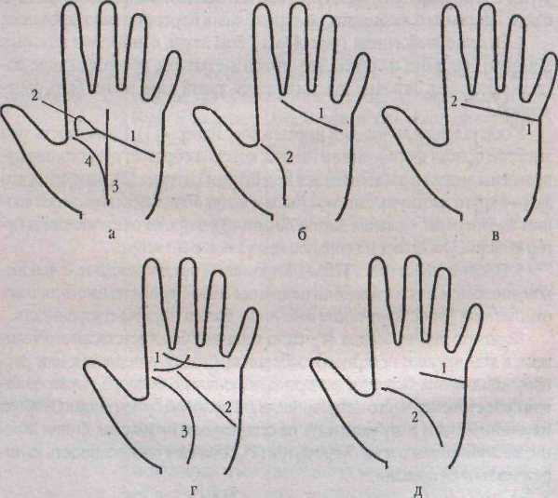
Рис. 326. Определение совместимости пар! а — постоянные партнеры;
б — застенчивые любовники; в — романтические, чувственные любовники;
г — пылкие любовники; д — плохие знаки
299

Если линия Сердца заканчивается между первым и вторым пальцами (1), то это характеризует заботливого человека, который выражает свои чувства через поступки. Линия Жизни, проходящая близко или по краю бугра Венеры, раскрывает слабые сексуальные стимулы (2).
3. Романтичные, чувственные любовники (рис 32(5, в). Пример таких
отношений — романтические стихи, открытки с сердечками, серенады,
букеты алых роз, морское путешествие иод парусом, прогулки под лу
ной. Возможно, это некое единение душ, называемое влюбленностью.
Высоко лежащая прямая линия Сердца (1) указывает на склонность к платонической любви. Линия Сердца, закапчивающаяся на бугре Юпитера (2), означает романтическую натуру и указывает на отношение к любви как к чему-то абсолютно совершенному, с идеальными, и поэтому часто нереалистичными ожиданиями от связи с партнером. Знак в виде цепочки на линии Сердца означает чувствительную, ранимую натуру. Впрочем, в качестве попытки самоутверждения некоторые индивидуумы с подобным знаком вступают во все новые и новые связи, пытаясь найти идеального любимого, но терпят лишь неудачи и разочарования.
4. Пылкие любовники (рис. 32б, г). Это люди, отношения которых
зачастую основаны на сексе. Это страстные натуры, превращающие по
стель в поле боя. Впрочем, духовная жизнь такой пары может быть обре
ченной.
У сексуальных личностей имеется пояс Венеры (1). На пылкость указывает и особая форма линии Головы, которая образует дугу (концы направлены вверх) и заканчивается под Бугром Сатурна (2). Замечено, что люди с круто изогнутой линией Головы могут быть тщеславными со своими партнерами. Сильная линия Жизни (3), широко охватывающая бугор Венеры, указывает на сальное сексуальное влечение.
5. Плохие знаки (рис. 326, д). Хироманты предупреждают: с челове
ком, имеющем на своей ладони подобные знаки, лучше не иметь личных
отношений. Он оставит после себя лишь боль и неудовлетворенность,
Короткая линия Сердца (1) часто означает безответственного человека, в том числе и неверного любовника. Слабая, в цепочках или расплывчатая линия Сердца означает эмоционально бедного, неуверенного в себе субъекта, часто нетрадиционной половой ориентации. Острова на линии Жизни могу указывать на сексуальные проблемы. Линия Жизни, заканчивающаяся на бугре Луны (2), означает неспособность самореализоваться в жизни.
Определяя и сравнивая развитие бугров у двух людей, можно выяснить истинное положение о том, насколько они вероятно подходят друг ДРУГУ-
300
Таблица
Сопоставление развития бугров для сравнения сексуальной совместимости

Бугор | Слабо | Хорошо | Очень хорошо
 | развитый | развитый | развитый
Бугор Венеры
Слабо | Сиязи может недо- | Неустойчивость в | Обоих интересуют
развитый | ставать огни, так | способности выра- | и воодушевляют
 | как оба человека | жать страсть может | разные вещи
 | сдержанные и не | вызвать проблемы
 | страстные натуры
Хорошо | Хорошо развитый | Оба участника име- | Потенциально хо-
развитый | должен попытать- | ют одинаково урав- | роший союз, если
 | ся понять сдер- | новешенный под- | они будут иметь
 | жанность другого | ход к жизни, так | сходный подход к
 |  | что MOiyr прекрас- | жизни
 |  | но подойти друг
 |  | другу
Очень хорошо | Союз несчастли- | Хороший союз, | Своими требовани-
развитый | вый, так как один | потому что оба лю- | ями эта двое могут
 | будет подавлять | бят активную сек- | дополнять друг
 | другого | суальную жизнь | друга
Нижний Бугор Марса
Слабо | Хотя эти двое | Доверие и стиму- | Несчастливый со-
развитый | очень похожи. | лы того, у кого бу- | юз из-за того, у ко-
 | они слишком | гор большего раз- | го бугор меньше,
 | мягкие, чтобы | мера, могут ком- | так как он может
 | подойти друг | пенсировать | задирать и притес-
 | ДРУ'У | нехватку жизнен- | нять другого
- |  | ных сил и энер-
 |  | гии у другого
Хорошо | Хотя союз и мо- | Прекрасный союз: | В этой связи очень
развитый | жет существо- | оба уверены, до- | тонкая нить про-
 | вать, тот, у кого | верчивы и опти- | ходит между ее со-
 | бугор меньше, | мистичны. Эти | существованием и
 | может оказаться | двое могут быть | разрушением.
 | не в состоянии | очень счастливы | Партнерам необ-
 | держаться нарав- | вместе | ходимо быть очень
 | не с другим |  | терпимыми к вза-
 |  |  | имным различиям
301

Продолжение табл.
Продолжение табл. /5

Бугор | Слабо | Хорошо | Очень хорошо
 | развитый | развитый | развитый
Очень хорошо | Есть только одни | Тот, у кого бутар | Эти двое могут или
развитый | путь для сущест- | больше, захочет | прекрасно подой-
 | вования этого | быть лидером, и | ти друг другу, дей-
 | союза: если доми- | это приведет к то- | ствуя как возмути-
 | нирующий парт- | му, что они разой- | тели спокойствия,
 | нер возьмет на | дутся | или они вознена-
 | себя покровитель- |  | видит друг друга
 | ственную роль
 | в отношении
 | другого
Бугор Юпитера
Слабо развитый
Вместе двое в состоянии найти убежище от общества, где они в общем друг другу не подходят
Нездоровый союз: один партнер подавляет другого,ау того не хватает воли остановить плохое обращение
Партнер с большим бугром может быть способен поднять слабую самооценку другого, чтобы сделать этот союз существующим реально
Хорошо развитый
Эти двое могут обнаружить, что один хочет выйти в свет, чтобы пообщаться, в то время как другой предпочитает болтать, оставаясь дома
Если партнере меньшим бугром будет уверен, этот союз может быть успешным
Счастливый союз: один будет поддерживать чувство собстве] шого достоинства у другого; в действитель-пост каждый будет помогать эго (я) другого
Очень хорошо развитый
Партнер, у которого бугор больше, может отделаться от другого из-за его своекорыстных амбиций
Два потенциально взрывных и, как правило, любящих спорить человека содействуют созданию бурного союза
Невероятный союз: тот, у кого бугор больше, может быть не заинтересован, тогда как другой может предложить преимущество

Бугор
Сллбо разлитый
Хорошо развиты ft
Очень хорошо развитый
Бугор Сатурна
Слабо развитый | Оба человека одинаковы и серьезны: вероятно, они должны вместе создать долгий и надежный союз | Эти двое очень похожи и, скорее всего, хорошо подходят друг другу. Оба они достаточно добродушны и веселы, для того чтобы сгладить любые складки в отношениях | Есть надежда, что тот, у кого бугор меньше, все поймет и окажется в состоянии преодолеть грусть другого
Хорошо развитый | Будет возможна долгая, хотя и не всегда волнующая связь, если у одного из них не будет впадины вместо бугра | Эти двое будуг вместе преданы друг другу до конца- это может быть чувство лояльности или преданности, что сохранит их единство | Тот, у кого бугор меньше, может быть настроен ел шиком философски, чтобы любить другого, несмотря па его странности
Очень хорошо развитый | Говорить об их чувствах проблематично: один замкнут, тогда как другому необходимо отличное умение общаться | Вероятно, эти двое могут подойти друг другу, но оба очень глубокомысленны, так что им может быть не очень весело | Оба по своей природе затворники, так что существует лишь надежда, что их может объединить лишь большое дело
Бугор Аполлона
Эти двое смогут подойти друг другу, если только каждый из них сможет сделать первый шаг
Вещи, которые делает один, тотчас же должен делать и другой; тяжело видеть, как эти двое проводят время в компании друг друга
Слабо развитый
Тот, у кого бугор больше, слишком экстравагантен для того, чтобы нравиться другому; эти двое потерпят поражение в любви

302
303

Слабо развитый
Хорошо развитый
Очень хорошо развитый
Продолжение табл. 15

Gyrop | Gia6o развитый | Хороши развитый | Очень хорошо риз питый
Хорошо развитый | Тот, у кого бугор больше, должен будет сделать практические шаги для того, чтобы заставить эту связь работать | Подобная пара, вероятно, должна быть счастливой; это добродушная и веселая снязь, которую благословила добрая судьба | Эти двое должны быть счастливы вместе; оба они страстные натуры, хотя тот, у кого бугор больше, будет счастлив больше другого
Очень хорошо развитый | ПЛОХОЙ СОЮЗ:  один имеет слабые сексуальные стимулы (у кого бугор меньше), а другой — очень силыше | Только ложкой дегтя в бочке меда может быть неспособность владельца большего бугра извиняться за какие-то оплошности | Страстный союз, склонный к публичному ирошше-кию сноих привязанностей; они будут вместе получать удовольствие от разгульной  'НОЧНОЙ ЖИЗНИ»

 | Бугор | Меркурия
Слабо развитый | Обоим в этом союзе трудно говорить открыто о своих чувствах, и пара должна претерпеть небольшие проблемы, чтобы связь продолжалась | Тот, у кого бугор больше, должен быть настойчивым для того, чтобы вытащить другого из era раковины | Если различие в величине бугров велико, то тот, у кого он меньше, должен быть более внимательным, чтобы не быть слишком доверчивым
Хорошо развитый | Союзу поможет, если его участник с меньшим бугром приложит усилия для того, чтобы быть более открытым и разговорчивым | Им весело в компании друг друга, и они в состоянии говорить открыто обо всех сторонах своих отношений | Эти двое могут об-разовать хороший союз, если смогут сохранить свое чувство юмора и разговаривать друг с другом
Очень хорошо развитый | Если различие в величине бугра | Тот, у кого бугор больше, имеет | Любая форма сия-зи между этими

Продаяжениетабя. 15
Бугор | Слабо | Хорошо | Очень хорошо
 | развитый | развитый | развитый
 | не слишком ве- | ОСЛО ННОСТЬ ДСОЖ- | двумя будет про-
 | лико, то сущест- | дать другому сво- | дуктииной, будь то
 | вует надежда, | ей словоохотли- | роман или дело-
 | что каждый будет | востью | вое рискованное
 | в состоянии ис- |  | предприятие
 | править недо-
 | статки другого
Верхний Бугор Марса
Обоим партнерам, вероятно, необходим некий толчок для того, чтобы придать этой связи надежду
Партер с меньшим бугром, вероятно, будет в этом союзе слабым, бесхарактерным человеком
Это может быть хорошим союзом для того, у кого бугор меньше, как только они оба поддержат друг друга во взаимном самоутверждении
Один имеет очень несдержанный характер, в то время как другой может быть совершенно спокойным, но толь ко до определенного момента
Аргументы могут быть резкими, но именно таким образом они смогут выяснить свои разногласия
Как только основополагающие правила будут установлены (и будут поддерживаться), этот союз может быть очень удачным, они даже будут в восторге друг от друга
Каждый будет активно изматывать другого за воображаемое неуважение; вероятно, они должны будут разойтись
Тот, у кого бугор меньше, истощит свой запас терпения от плохого характера другого
Этот союз возможен только при том условии, что тот, у кого больше бугор, попытается защитить слабого, в противном случае они будут

304
305

Окончание табл. 15

Бугор | Счабо | Хорошо | Очень хорошо
 | развития | разлитый | [ШИИТМЙ
 | чувствовать себя
 | некомфортно
Бугор Луны
Слабо | Типично холод- | Человек с мень-' | Этот союз может
развитый | ный и лишенный | шим бугром раз- | существовать, если
 | любви союз | рушит надежды | только тот, у кого
 |  | своего партнера | бугор меньше, мо-
 |  | на предполагае- | жет просто пере-
 |  | мую взаимную | стать обращать
 |  | СВЯЗЬ | внимание на дур-
 |  |  | ное расположение
 |  |  | духа другого
Хорошо | Тот, у кого бугор | СОЮЗ Двух душ: | Партнер с мень-
развитый | больше, должен | эти двое созданы | шим бугром будет
 | оценить отноше- | друг для друга, и, | счастлив в любви,
 | ния и не полага- | вероятно, у них | если пара сможет
 | ться на свою | будет долгая и | сохранить равно-
 | интуицию | счастливая связь | весие для своих
 |  |  | партнерских
 |  |  | устремлений
Очень хоро- | Один партнер | Если различие в | Каждый может пи-
шо развитый | может обнару- | величине бугров | тать к другому бо-
 | жить, что era | не слишком вели- | лее глубокие чув-
 | слишком любит | ко, то эти двое | ства, чем они в со-
 | и лелеет другой. | предназначены | стоянии показать
 | Впрочем, это мо- | для страстного
 | жет оказаться не | романа
 | так уж и плохо
СУДЬБА НА ЛАДОНИ
РОКОВЫЕ ЗНАКИ ИЛИ ПРЕДУПРЕНедЕНИЕ?
Иногда предсказатели говорят, что судьбу невозможно изменить, и гадатель по руке лишь считывает нанесенную информацию, не и силах помешать или противостоять несчастливому будущему. Роковые знаки могут свидетельствовать о болезнях, травмах, катастрофах и смерти.
Однако, по словам Л. Дебарроля, «рок всегда подчиняется свободной воле», и не следует думать, что судьбоносны» вердикт, вытекающий из той или иной формы, конфигурации и развитости ладонных бугров и линий является бесспорно решающим. Многие маститые хироманты придают им лишь предупредительное и опережающее значение. При этом, получив верное толкование подобных знаков, обладатель руки может заметным образом скорректировать свою судьбу, изменив радикальным образом собственное поведение, образ жизни н отношение к окружающему миру. Действительный член Рижского Общества психических исследований В. А. Враде называет их *прсдупредителями, которые дает нам природа*. Так, короткая линия Жизни, как известно, предрекает недолгую жизнь. Поэтому человеку, носящему ее на своей ладони, нужно быть очень осторожным и с детства беречь здоровье — тогда при соблюдении этих условий ему удастся прожить гораздо дольше, чем можно было бы предполагать на основании характеристик линии Жизни. Напротив, в случае длинной линии Жизни при халатном отношении к собственной персоне, тяге к опасным приключениям и рискованным занятиям можно существенно сократить свое пребывание на Земле.
Кроме того, по многочисленным свидетельствам в течение жизни нередки изменения очертаний ладони, формы пальцев, вида линий, выраженности бугрои, а также появление или исчезновение иных знаков. Наиболее часто такие изменения происходят с возрастом. К старости пальцы у большинства люден становятся узловатыми, деформируясь артритными изменениями в суставах, что с точки зрения хиромантии указывает па изменение скорости психологической реакции, так как «узлы* на руках символизируют те затруднения, которые претерпевают мысль или внешнее событие, чтобы дойти до восприятия владельца руки.
Б исследованиях Д. Н. Стояновского последовательно сделанные отпечатки рук показывают, что тяжелое психическое состояние отражается на ладони в виде густой сетки из множества тонких линий, исчезающих, как только наступает улучшение. Существует также особая связь
307

между психическим состоянием человека и era предрасположенностью к кожным болезням и иным недугам тела. Автор убедительно подчеркивает, что при 30-лстнсм изучении отпечатков рук одних и тех же людей регистрировалось изменение рисунка линий, как отражения психического состояния индивидуума в тот или иной момент жизни.
Линии на левой и правой руках различны. Некоторые хироманты утверждают, что судьба мужчины зашифрована на его правой руке, а женщины — на левой. Более распространено мнение, что на левой руке написано то, что человеку дал Бог, а на правой — то, что человек сделал сам. Левая рука показывает качества, которые были унаследованы от предков, а правая — картину того, как сам индивидуум развил свои таланты и наклонности и течение жизни. Уточним, что для левшей вес в точности до наоборот. Также замечено, что линии, обозначающие судьбоносные события, появляются на левой руке только посте их происшествия. А правая может показать их за много лет вперед. При всем этом вовсе не обязательно, что жизнь их будет складываться именно так, как предначертано. Если человек живет в постоянной связи с Космосом, делает правильные выводы, старается не повторять погрешностей, сохраняет спокойствие и благость мыслей, тем самым улучшая свою карму, то линии на его активной руке выглядят благоприятнее линий на пассивной. Если различие между линиями обеих рук невелико — значит, человек мало менялся па жизненном пути.
Ладонь можно рассматривать как динамическую карту, на которой линии рельефа и характер ландшафта постоянно модифицируют. Именно этот подтвержденный многочисленными исследованиями факт и говорит о том, что у человека сеть шанс изменить свою жизнь. Например. Б. К. Акимов наблюдал, как в течение 2-3 недель удлинялась линия Жизни у казалось бы безнадежных больных, когда они получали шанс выжить. Иные линии могут меняться и на протяжении нескольких лет. Если девушка пережила глубокое разочарование в любви, то ее линия Сердца, скорее всего, будет иметь хорошо обозначенный остров. Но через некоторое время душевная рана перестанет болеть, и, возможно, она найдет новую любовь, что сотрет горестный символ на руке или превратит его в едва заметный след.
Как известно, метка¹ d виде звезды - верный благоприятный знак. Например, маршал Советского Союза Жуков имел звезду на холме Марса, что соответствовало его воинской славе и доблести. Звезда на холме Меркурия означает, что человек может иметь головокружительный успех в торговле и бизнесе. Но при отрицательном отношении к миру, увлечении пагубными страстями звезда может превратиться в крест, и тогда ее обладатель может пойти по пути лжи и насилия, стать преступным
308
авторитетом. Подобная метаморфоза зачастую сопряжена с укорочением линии Жизни.
Внешний облик руки может меняться также и при смене образа жизни, окружения и нрава обладателя, что нельзя объяснить только процессом старения. Например, один научный деятель, искушенный в хиромантии, давно хотел заняться психологией, но картина его ладоней указывала па явное отсутствие какой-либо склонности к этому занятию. Но через некоторое время линия Головы дала ответвление, уходящее па бугор Луны. Таким образом, проявилась невидимая ранее тонкая четкая линия, сигнализирующая об открытии нового пути и благоприятно возможной смене рода деятельности. Все это еще раз доказывает тесную связь физической и психической сущности человека, так как если бы линии и складки кожи зависел! i только от физических движений рук, то они бы не менялись в течение псей жизни.
Как утверждает Пара Лина, хиролог с 15-летннм стажем: «Чтение по руке — искусство тонкое, требующее долгого изучения, по кое-что мы с вами можем понять. А главное, изменить прямо сейчас». Каждый человек меняется, реализует спои таланты или «зарывает их в землю*, совершает ошибки и принимает мудрые решения - и вес это отражается на другой руке. Порой узоры на правой и левой ладонях отличаются очень сильно - значит, человек смог стать полновластным хозяином своей судьбы.
Можно ли изменить судьбу?
Жизненные наблюдения, врачебный опыт и основные положения хиромантии говорят: да, можно. Но сделать это трудно.
Люди не могут начать свою жизнь с начала. Случается так, что фортуна вдруг вмешивается в повседневные дела и тогда человек может выиграть в лотерею, заключить по всем канонам удачный брак, получить престижную должность пли дождаться вожделенной беременности, но... Это лишь создает иллюзию полного изменения жизни и вселенского счастьн. Легкие деньги могут уйти без следа или оставить массу проблем; браке принцем закончиться трагедией; хорошая работа обернуться хроническим невезением, а долгожданный ребенок родиться неполноценным. В жизни есть белые и черные полосы, и задача предсказателя-хироманта состоит в том, чтобы не только указать человеку лучший путь, но и¹ предупредить о том, что счастье находит подготовленных. По выражению Б. К. Акимова; «Самос большое препятствие на пути к человеческому счастью - сам человек». Если слабому духом сказать о предстоящем несчастье, то он будет скорее мучиться от ожидания его, нежели от грядущей беды. И в таком состоянии он вряд ли выберет правильное решение проблемы, чтобы смягчить удар q;flb6bi.
309

В настоящее время многие люди воспринимают предсказания и советы современных хиромантов не как нечто случайное, з как закономерность, связанную с былыми поступками, а возможно, и с прошлыми рождениями, с какими-то прегрешениями, провинностями и деяниями, свершившимися вопреки нравственности и морали, принесшими человеку зло. Мы сами — творцы своей судьбы, о чем свидетельствует постоянная модификации рисунка линий и знаков на ладонях. И хочется на-деяться, что все данные, полученные у предсказателя, человек постарается использовать во имя добра, с целью улучшить свою жизнь, свое здоровье. Если Господь написал на его ладонях судьбу — значит, он дал шанс ее исправить или улучшить. Воспользуется ли человек возможностью изменить свою жизнь или ист - это его личное дело. У нас всегда есть выбор, Даже если это выбор между жизнью и смертью.
РУКИ ПРЕСТУПНИКОВ
Психологическое направление хиромантнческих исследований связано с прогнозированием особенностей поведения в рамках нормы и патологии. Склонности и таланты, слабости и пороки, привязанности, взгляды на жизнь и отношение к другим людям — все эти качества, формирующие поведение человека в социуме, можно определить по ладонным линиям.
Среди различных психологических качеств наибольший интерес у исследователей вызывают агрессия и другие формы искаженного поведения, с которыми связаны убийства и насилие. Возможно, если заранее распознать эти криминальные склонности по линиям руки, создадутся предпосылки для предупреждения многих тяжких преступлений. В1998 г. Н. Н. Богдановым проведены дермлтоглифичеекпе исследования семнадцати серийных убийц в том числе и печально известного Чикатило, за двенадцать лет совершившего пятьдесят два убийства женщин и детей. Исследователь отмечает, чтодерматоглифическую картину Чикатило, как и других серийных убийц, можно в принципе отнести к варианту нормы. Если кратко охарактеризовать картину, то пальцевые узоры большой сложности у всех исследованных преступников располагались на большом пальце левой руки, тогда как у большинства законопослушных граждан эти узоры преобладают на пальце правой руки. Иначе говоря, столь редкий тип асимметрии в расположении узоров различной сложности позволяет отнести данную группу к редкому типу левшества, к скрытым левшам. В результате исследования Н. Н. Богданов приходит к выводу, что хотя маньяки не особенно отличаются по внешнему виду от нормальных людей, однако особенности кожных рисунков на ладони
310
могут указать на принадлежность этих субъектов к чудовищам в человеческом обличий.
У известного хироманта Кейро описана система знаков, па руке, отражающая предрасположенность к преступлению. Эти знаки не связаны с кожными узорами, которые изучает дерматоглифика. Чаще всего они сконцентрированы на двух запястных сгпбательных складках (розетта) и линиях Головы и Судьбы. Так, разорванные, перерезанные линии розетты означают, что обладатель руки совершит преступление. Неоспоримым знаком убийцы, по мнению Ксйро, является и дубннообразный (утолщенный) большой палец в сочетании с короткой и глубокой линией Головы, идущей от бугра Марса. Среди других хиромантнческих признаков склонности к убийству можно назвать следующие:
- на первой (материальной) фаланге мизинца есть несколько не
глубоких линий;
- линия Жизни имеет сестру, однако только внизу;
- линия Головы очень глубокая, толстая и искригшепшя, либо несет
белые и кряст!ые пятна. Зачастую она окружена малыми линиям» темно
го цвета, или ее сопровождают однз-две дугообразные линии. Соединив
шись с линией Жизни, линия Головы образует угол;
- линия Жизни очень толстая по всей длине, а между большим и
указательным пальцами вздута, при этом близ нее разбросаны красные
точки или пятна;
- линия Сердца изогнута назад от точки своего начала и проходит
через линию Головы в форме полукруга, оканчиваясь до встречи с лини
ей Жизни;
- на равнине Марса находятся две полукруглые линии;
- полукруг на бугре Аполлона, обращенный концами в сторону ми
зинца;
- ноли пальцев очень короткие и кривые, часто изогнутые, выпуклые.
Неумеренно развитый холм Марса указывает на грубость, вспыльчивость до бешенства, злобу, склочность характера, а иногда - па открытую жестокость и тягу к насилию. Если линия 1Ъловы пересечена многими короткими линиями, то это предвещает растленную жизнь и порочные болезни. У людей, предрасположенных к воровству, линия Головы извилиста и неправильна. Смертную казнь или каторжные работы можно предсказать тем, у кого линии Жизни, Головы г Сердца соединяются под бугром Сатурна.
Круг на бугре Аполлона, по мнению некоторых хиромантов, означает, что обладатель ладони опасен, хотя с виду кажется добропорядочным. По Д. Н. Стояповскому, человека, нечистого на руку можно вычислить, рассматривая его холм Меркурия. Так, его чрезмерное развитие
511.

может означать лживость, изворотливость, хитрость и неуважение к чужой собственности, тем самым характеризуя все качества вора. Звезда на-бугре Меркурия обличает мошенника и грабителя. Крест также плохой признак: он свидетельствует о склонности ко всякого рода неблаговидным поступкам. Сильно изборожденный линиями бугор Меркурия также указывает па склонность к воровству. Резко обозначенные узлы на линии Меркурия выдают тягу к i усилию.
У жестоких людей линия Жизни по свидетельствам хиромантов часто широкая, темно-красного цвета. Если линия Жизни тесно соединена с линией 1оловы, и при этом обе они широкие и красные, то это изобличает жестокость, жажду наживы и антисоциальную жизненную направленность. Признаком более или менее тяжких преступлений, совершенных человеком, служит большой обруч на линии Жизни. Глубокие черные точки на линии Жизни и сочетании с другими знаками также указывают на злодеяния. Отбывание сурового наказания за преступления вдалеке от родины грозит тому человек)', на руке которого видны маленькие, идущие от линии Жизни и от линии 1Ъловы вверх линии, стремящиеся соединиться.
У преступников и субъектов, совершавших патологические для социума действия, конфигурация линии Сердца значительно отличается от идеальной формы, Например, линия Сердца, идущая прямо через бугор Юпитера, означает повышенную жестокость, кровожадность и склонность к изуверствам. Полное отсутствие линии Сердца есть верный признак вероломства, злобы, сварливости, криводушия, а иногда и ранней смерти. Чрезмерно короткая линия Сердца указывает, что ее обладатель готов завоевать объект своей привязанности даже путем насилия. Если линия Сердца направляется к линии Головы и сливается с ней у бугра Марса, то это признак скверных наклонностей и внутренней агрессии, управляющей человеком.
По мнению некоторых хиромантов, об уголовной склонности свидетельствует и особая форма Венерина Пояса, само по себе наличие которого говорит о дурных страстях и низких привычках. В том случае, когда Кольцо Венеры, прорезав бугор Меркурия, выходит на третью фалангу мизинца, человек подвержен необузданной, не знающей границ чувственности и способен на самые тяжкие преступления для удовлетворения своей страсти.
Особое значение в диагностике рук потенциальных преступников имеет также конфигурация бутра Сатурна, именуемого еще бугром Печали. Гипертрофия этого участка ладони может свидетельствовать о депрессивном настрое психики, а и некоторых случаях - о маниакальных состояниях. Судьбоносными и роковыми считаются также знаки на буг-
312
рс Сатурна и особая форма основных линий. По представлению легендарного Кейро, крест на холме Сатурна, расположенный близко от линии Судьбы, является признаком казни за совершенное убийство. Линия Судьбы с ясно очерченными на ней двумя крестами и Пояс Венеры близ бугра Сатурна бывают у убийц и лиц, способных на самые зверские преступления, а также у заключенных, отбывающих в местах лишения свободы долгий срок. Звезда на бугре Сатурна также является предвестником совершения тяжкого преступлении; последствием которого будут, кроме тяжелой ответственности перед законом, еще и нравственные мучения и угрызения совести. Треугольник на бугре Сатурна означает мрачное состояние духа и кровожадность. Линия, восходящая от линии Головы и пересекающая бугор Сатурна, характерна для мизантропа, мрачно смотрящего на людей и весь мир. Линия, выходящая из бугра Сатурна и пересекающая линии Сердца и Головы, означает человеконенавистника, которому воздастся дань за все черные дела и помыслы. В случае, если линия Судьбы берет свое начало между линиями Головы и Сердца и оканчивается на бугре Сатурна, то это - верный признак смерти в заточении, вдали от родины и близких.
Некоторые исследователи рук изобличали вора уже в детском возрасте по наличию отчетливой толстой линии на третьей фаланге мизинца, имеющей вид надреза, а также кожный рисунок по типу решетки на той же фаланге. У детей с такими хиромантическимн признаками отмечаются бегающие глаза, блуждающий взгляд, не способный выносить пристального взора собеседника, з также острый подбородок, редкие брови и сутулость фигуры. Зачастую даже при самом твердом воспитании природная тяга к воровству перерастает в болезненную клептоманию, т. е. тот вид психического расстройства, когда человек без заранее обдуманного намерения украсть присваивает чужие вещи, не извлекая из этой кражи для себя никакой пользы.

СЛОВАРЬ ХИРОМАНТА
Аполлон. В древнеримской пантеоне был богам юности и красоты. 13 хиромантии кольцо у пальца и бугор у его основания названы именем Аполлона.
Бороздки. Ряд мелких вертикальных линий на ладони.
Браслеты. Линии-складки на запястье.
Бугор. Мясистая подушечка на ладони.
Венера. В древнеримском пантеоне Венера была богиней любви. В хиромантии именем Венеры назван бугор у основания большого пальца.
Дерматоглифика. Раздел морфологии человека, изучающий кожный рельеф пальцев, ладонных и подошвенных поверхностей - гребешко-выс или папиллярные линии (дерматоглифы), которые закладываются в период внутриутробного развития человека и остаются неизменными в течение всей его жизни.
Квадранты ладони. Четыре части, на которые делится ладонь.
Конический. Рука или палец, которые шире в основании, чем у вершины, что придаст им заостренную форму.
Лопатообразный, лопатовидный. Буквально означает «подобный лопате» и нспользуется в хиромантии для описания формы пальцев и рук.
Лунка. В хиромантии это светлый полукруг, который видим у основания ногтя.
Марс В древнеримском пантеоне Марс был богом войны. В хиромантии именем Марса названы два бугра на ладони — Верхний и Нижний.
Меркурий, В древнеримском пантеоне Меркурий был посланцем богов."В хиромантии его имя носят мизинец и бугор у его основания.
Палец Юпитера. Указательный палец.
Палец Сатурна. Средний палец.
Палец Аполлона (Солнца). Безымянный палец.
Палец Меркурия. Мизинец.
Палец кольца. Палец, стоящий радом с мизинцем; также известен как палец Аполлона.
Перкуссия. Внешний край ладони.
Сатурн. В древнеримском пантеоне Сатурн был богам времени. В хиромантии имя Сатурна носит средний палец и бугор у его основания.
Хиро. По-древнегречески — «рука».
Хирогномия. Определение характера по очертаниям и форме рук.
Хирогномы. Изучают очертания руки, длину и положение пальцен.
Хирология. Анализ рук с целью раскрытия характера.
Хиромантки. Чтение ладонных знаков с целью раскрытия характера человека и предсказания будущего.
Хиромант. Тот, кто занимается хиромантией.
Хирософия. Древнегреческий термин, обозначающий изучение символики руки и ее анализ.
Юпитер. В древнеримском пантеоне Юпитер был царем богов. В хиромантии именем Юпитера названы указательный палец и бугор у его основания.

314

ЛИТЕРАТУРА
СОДЕРЖАНИЕ

Врадев. А. Руковсдение.
ДебаррольА Тайны рут-Ленинград: ЭКС, 1990.
КесшерЮ. Судьба на ладони, (по изданию 1911 года).
СпюячшстйД. Н. Диагностика заболеваний по кожным рисункам ладони.- М; ACT; Донецк Сталкер, 2001.
Хиромантия / Под ред. В. Синга. Репринтное воспроизведение издания С-Петсрбурга, 1908. / РИО Упрполиграфиздата Мособлисполкома МФЛП кооператив «Перспектива», 1990.
Хиромантия, или тайна руки - от хироманта-астролога И. М. Кожуховского. МПО «Восход*.
Хиромантия, или тайна руки / Сост. А. Ю. Морунов,- Тольятти: Формат п/п «Современник», 1995.
Хиромантия.-Донецк: БАО, 2006.
Хирософия: пособие для хиромантов.- М.: Локид-Пресс, 2003.
Ясновидение через гадание и хиромантию. . «Комсомольская правда» от 9,1б, 23 марта 2006.
«Московский Комсомомолец» от 23 ноября 2004.
http://ivmag.narod.ru/
http://www.goroskop.su/khiromani ira
http://www.abalusoft.info/hiro/index.htra
http://www.numcrolo8y-chiromancy.rii/hir.php
http://www.otpechatok.com/
http://www.akvilon.org.ua/iaro/liiromant.htm
htip://www.mychsromancy.ru/
ПРЕДИСЛОВИЕ 3
ОБЩАЯ ХАРАКТЕРИСТИКА РУКИ 8
Рука и характер человека 8
Основные типы руки 12
Общая характеристика пальцев , 22
Гибкость руки и особенности присоединения пальцев 25
Типы пальцев и ногтей 30
Характеристики большого пальца 45
Особенности мужской руки 51
Особенности женской руки 55
Руки детей 60
ЛИНИИ ЛАДОНИ 67
Общая характеристика ладонных линии 67
Форма и вилы линий. Основные фигуры ладони 71
Линия Жизни 81
Общие сведения о характере линии Жизни 82
Определение временных событий на линии Жизни 84
Линия Марса (внутренняя линия Жизни) 87
Знаки на лилии Жизни 88
Подробное толкование знаков и символов на линии
Жизни 88
Линия Сердца 108
Общие сведения о характере линии Сердца 109
Определение временных событий на линии Сердца 111
Знаки на линии Сердца 112
Подробное толкование знаков п символов
на линии Сердца 113
Лщшя Головы 123
Общие сведения о характере линии Головы 124
Определение временных событий на линии Головы 125
Знаки на линии Головы 126
Подробное толкование знаков и символов
на линии Головы 127
Линия Аполлона (Солнца) 144
Общие сведения о характере линии Солнца 145
Определение временных событий на линии Солнца 147
Знаки на линии Солнца 147
317

Подробное толкование знаков и символов
на линии Солнца 148
Линия Сатурна (Судьбы) 155
Общие сведения о характере линии Сатурна 158
Определение временных событии на линии Сатурна 159
Знаки на линии Сатурна 160
Подробное толкование знаков и символов
на линии Сатурна 161
Второстепенные линии ладони 170
Линия Марса 170
Определение временных событий на линии Марса 170
Подробное толкование знаков и символов
на линии Марса 170
Линия Брака 172
Общие сведения о характере линии Брака 173
Определение временных событии па линиях Брака 174
Подробное толкование знаков и символов
на линиях Брака 174
Л и и и я Д е и е г 175
Общие сведения о характере липни Денег 176
Определение временных событий на линии Денег 176
Л и и и я Путешествии 176
Общие сведения о характере линии Путешествий 177
Определение временных событий на линии
Путешествии 177
Линия Меркурия 177
Обшие сведения о характере линии Меркурия 180
Определение временных событий на линии Меркурия . 181
Знаки на линии Меркурия .-. 181
Подробное толкование знаков и символов на линии
Меркурия 182
Л и к и я Сладострастия 190
Общие сведения о характере линии Сладострастия 190
Определение временных событий на Млечном Пути !S)1
Линия (Пояс) Венеры 191
Общие сведения о характере Пояса Венеры 193
Определение временных событий на Поясе Венеры 194
Подробное толкование знаков и символов
на Поясе Венеры 194
Линии розетты 196
Общие сведения о характере линий розетты 197
318
Определение временных событий на линиях розетты .... 199
Л и и и я Интуиции 199
Знаки на линии Интуиции 200
Кольцевые линии 200
Детские линии 201
ХОЛМЫ ЛАДОНИ 202
Общее представление о ладонных холмах 202
Холм Юпитера 207
Знаки на бугре Юпитера 210
Холм Сатурна 216
Знаки на бугре Сатурна 218
Холм Аполлона (Солнца) 223
Знаки на холме Аполлона 225
Холм Меркурия 230
Знаки на холме Меркурия 232
Холм Луны 236
Знаки на бугре Луны 240
Холмы Марса 246
Знаки на Нижнем холме Марса 248
Знаки па Верхнем холме Марса 252
Холм Венеры 258
Знаки на холме Венеры 261
ХИРОМАНТИЯ И МЕДИЦИНА 268
Программа жизни и знаки смерти 268
Краткая диагностика болезней по ладони 270
Экспресс-диагностика по ногтям 271
Экспресс-диагностика по общей характеристике руки... 272
Экспресс-диагностика по линиям ладони 272
Экспресс-диагностика побуграм (холмам) ладони 278
РУКИ ЧЕЛОВЕКА И ЕГО ЖИЗНЕННЫЙ ПУТЬ 281
Счастливая рука, добродетели и семь смертных грехов 281
Характеристика рук людей различных профессий 285
Характеристики ладонных линий, влияющих на выбор
профессии 291
Любопь и сексуальная совместимость 295
СУДЬБА НА ЛАДОНИ 307
Роковые знаки или предупреждение? 307
Руки преступников 310
СЛОВАРЬ ХИРОМАНТА 314
ЛИТЕРАТУРА 316

По вопросам оптовой покупки книг
• Издательской группы ACT» обращаться mi адресу:
Звездный бульвар, дом 21, 7-й этаж
Тел. 615-43-38, 615-01-01, 615-55-13
Книги «Издательской группы ACT- можно заказать по адресу; 107140, Москва, а/я 140, ACT — «Книга по почте»
Популярное издание
ХИРОМАНТИЯ И СУДЬБА
Составитель Г>рнакова Елена Николаевна
Редактор Т.В. Протасовицкой
Художественный редэкюр И.Ю. Сеяютын
Оформление об-южки RJf_{r} Гринько
Верстка Л. В. Спткввой
ОбшоросснНекий классификатор продукции OK-OOJ-M, том 2: 953О0О — кяигм, брошюры
Саиитарно-эпняемиологичсское заключение № 77.99.6О.953Л.0О7О27.06.О7 от 20.06,2007 г.
ООО "Издательство ACT. 170002, Россия, г. Ткерь, пр. Чайковского, д. 27/J2
Наши элситрониыг адреса: WWW.AST.RU E-mail: asipub@aha.ra
Издательст 83М4, Украина, г. Донецк. у_{Л}. Щорса, 103а
Отпечатано с готовых дпялепнтивои
а Открытом акционерном о^щестос «Ордена ОктйбрьсКоН
Революции. Ордена Трулового Красного Знамени
«Первая Образцовая типография».
115054. Москва. Валовая, 28

